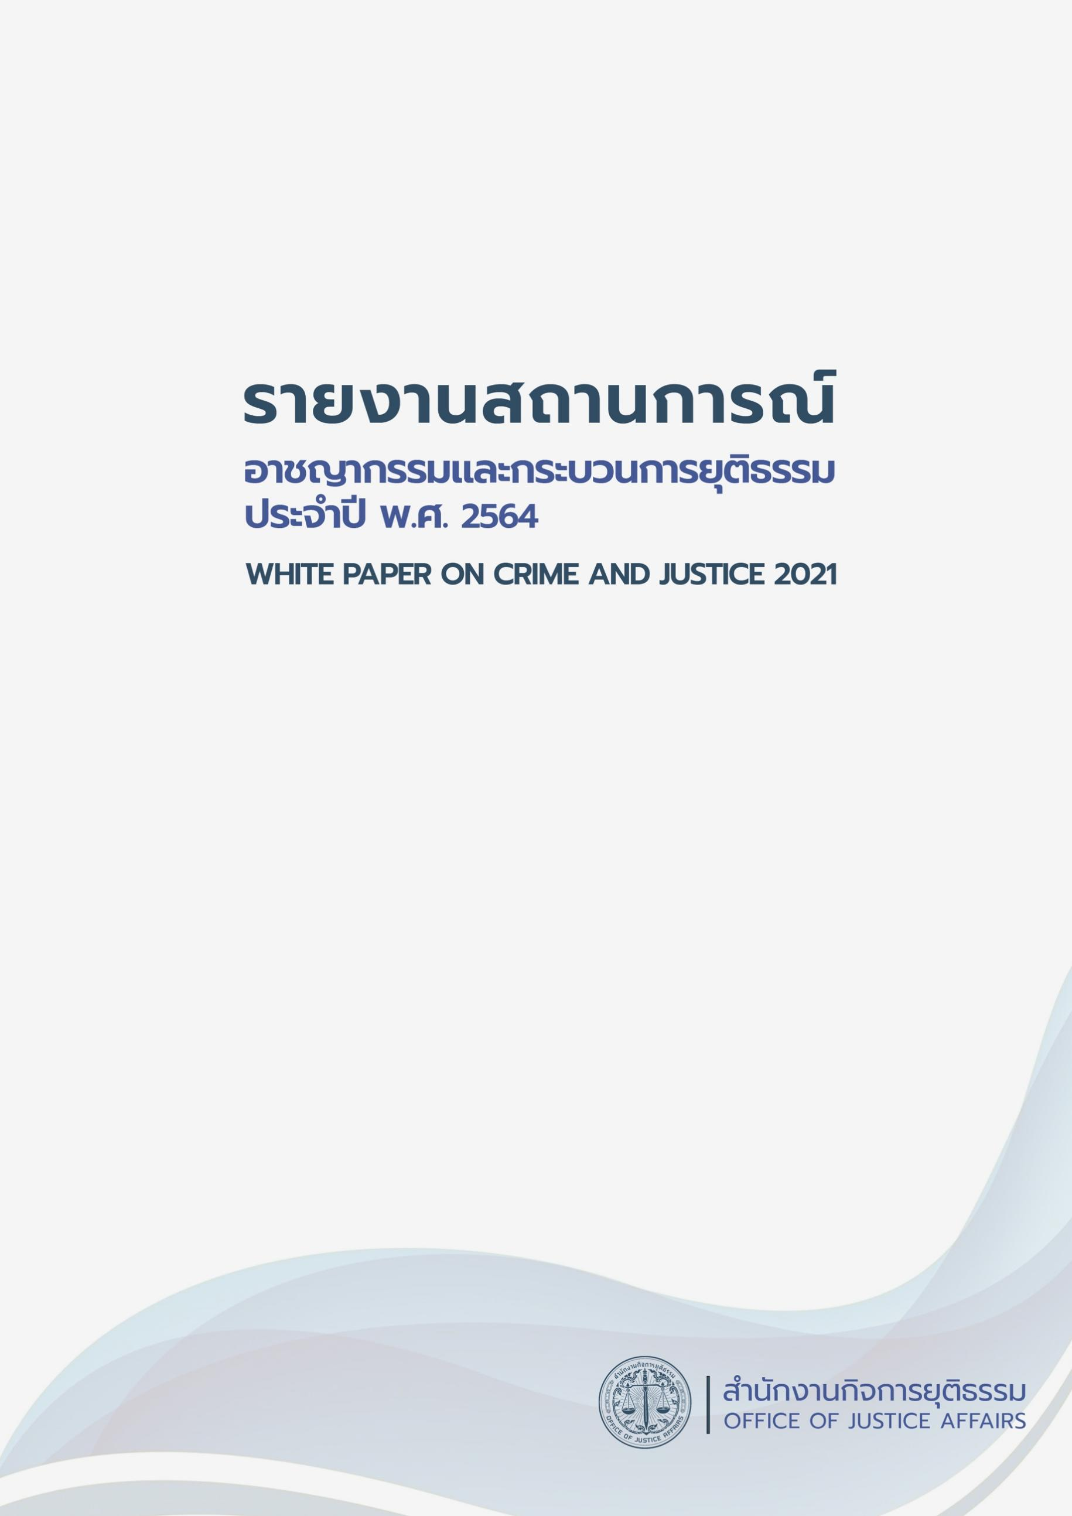

**รายงานสถานการณ์อาชญากรรมและกระบวนการยุติธรรม ประจำปี พ.ศ. 2564**

**(White Paper on Crime and Justice 2021)**

**เสนอ**

**สำนักงานกิจการยุติธรรม**

**กระทรวงยุติธรรม**

**จัดทำโดย**

**อาจารย์ ดร.ธันยพร สุนทรธรรม และคณะ**

# คำนำ

ก

รายงานสถานการณ์อาชญากรรมและกระบวนการยุติธรรม เป็นรายงานนำเสนอข้อมูลทางสถิติ  
ที่เกี่ยวข้องกับอาชญากรรมและกระบวนการยุติธรรมในประเทศโดยมีการจัดทำเป็นประจำทุกปี โดยรวบรวมข้อมูลที่มีลักษณะกระจายตามหน่วยงานที่เกี่ยวข้องในทุกขั้นตอนของกระบวนการยุติธรรม โดยนำเสนอ  
ในรายงานเล่มเดียวเพื่อความสะดวกในการติดตามและเปรียบเทียบข้อมูล โดยรายงานประจำปี พ.ศ. 2564 นี้มีการรวบรวมและแบ่งการนำเสนอสารสนเทศที่เกี่ยวข้องเป็น 4 ส่วนตามลักษณะการรวบรวมจำแนกข้อมูล ในรอบปีที่ผ่านๆ มา ได้แก่

1) สถานการณ์อาชญากรรม สถิติคดีอาญาและการดำเนินงานในชั้นตำรวจ  
2) กระบวนการดำเนินคดี สถิติการดำเนินคดีอาญาในชั้นพนักงานอัยการและกระบวนการพิจารณาคดีในชั้นศาล  
3) กระบวนการหลังการพิจารณาคดี สถิติการบังคับโทษในเรือนจำ การสั่งคุมประพฤติ สถิติเกี่ยวกับการดำเนินงานด้านการปราบปรามยาเสพติด และการปฏิบัติต่อเด็กและเยาวชนที่กระทำผิด  
4) การให้ความช่วยเหลือและการคุ้มครองสิทธิด้านกระบวนการยุติธรรม

โดยรายงานสถานการณ์อาชญากรรมและกระบวนการยุติธรรม ประจำปี พ.ศ. 2564 ฉบับนี้มีการนำเสนอรายละเอียดสถิติอาชญากรรมระดับภูมิภาค แยกย่อยตามการแบ่งเขตพื้นที่รับผิดชอบของ กองบัญชาการตำรวจนครบาล และตำรวจภูธรทั้ง 9 ภาค ที่แสดงให้เห็นลักษณะการกระจายตัวของคดี  
ตามลักษณะความผิดประการต่าง ๆ ในแต่ละพื้นที่ทั่วประเทศ และเป็นการบันทึกข้อมูลทางสถิติที่อาจเป็นประโยชน์ต่องานศึกษาอื่นในอนาคต ทั้งนี้เนื้อหาในแต่ละส่วนนั้นประกอบด้วยสถิติที่ได้จากการเก็บรวบรวมข้อมูลของหน่วยงานในกระบวนการยุติธรรม ได้แก่ สำนักงานตำรวจแห่งชาติ สำนักงานอัยการสูงสุด สำนักงานศาลยุติธรรม กรมราชทัณฑ์ กรมคุมประพฤติ กรมพินิจและคุ้มครองเด็กและเยาวชน สำนักงานคณะกรรมการป้องกันและปราบปรามยาเสพติด กรมคุ้มครองสิทธิและเสรีภาพ และสถาบันนิติวิทยาศาสตร์

รายงานฉบับนี้นำเสนอข้อมูลทางสถิติในรูปแบบสถานการณ์ประจำปีปฏิทิน การเปรียบเทียบข้อมูลย้อนหลังด้วยสถิติเชิงพรรณนา (Descriptive Statistics) พร้อมกับการนำเสนอข้อมูลด้วยภาพในลักษณะ  
โมเซอิก (Mosaic) และแผนที่ความร้อน (Heat Map) ที่มีการนำเสนอเป็นปีแรก รวมถึงการวิเคราะห์อื่น ๆ ตลอดจนอภิปรายและเสนอข้อเสนอแนะที่เกี่ยวข้องกับสถานการณ์อาชญากรรมและกระบวนการยุติธรรม  
ให้เห็นภาพรวมความเป็นไปในปัจจุบัน

# สารบัญ

ข

คำนำ ก

สารบัญ ข

บทสรุปผู้บริหาร 1

ส่วนที่ 1 สถานการณ์อาชญากรรม สถิติคดีอาญาและการดำเนินงานในชั้นตำรวจ 10

1.1 ภาพรวมสถิติคดีอาญาในชั้นตำรวจ 10

1.1.1 กลุ่มข้อหาฐานความผิดเกี่ยวกับชีวิต ร่างกาย และเพศ 10

1.1.2 กลุ่มข้อหาฐานความผิดเกี่ยวกับทรัพย์ 14

1.1.3 กลุ่มข้อหาฐานความผิดพิเศษ 18

1.1.4 กลุ่มข้อหาคดีความผิดที่รัฐเป็นผู้เสียหาย 22

1.2 สถิติคดีอาญาในชั้นตำรวจในเขตกรุงเทพมหานคร 24

1.2.1 กลุ่มข้อหาฐานความผิดเกี่ยวกับชีวิต ร่างกาย และเพศ 28

1.2.2 กลุ่มข้อหาฐานความผิดเกี่ยวกับทรัพย์ 29

1.2.3 กลุ่มข้อหาฐานความผิดพิเศษ 31

1.2.4 กลุ่มข้อหาฐานความผิดที่รัฐเป็นผู้เสียหาย 33

1.3 (ก) ภาพรวมสถิติคดีอาญาในชั้นตำรวจจำแนกรายภูธรภาค 34

1.3 (ข) สถิติคดีอาญาจำแนกรายภูธรภาค (จังหวัด) 45

1.3.1 สถิติคดีอาญาของภูธรภาค 1 45

1.3.2 สถิติคดีอาญาของภูธรภาค 2 51

1.3.3 สถิติคดีอาญาของภูธรภาค 3 56

1.3.4 สถิติคดีอาญาของภูธรภาค 4 61

1.3.5 สถิติคดีอาญาของภูธรภาค 5 66

1.3.6 สถิติคดีอาญาของภูธรภาค 6 72

1.3.7 สถิติคดีอาญาของภูธรภาค 7 77

1.3.8 สถิติคดีอาญาของภูธรภาค 8 82

1.3.9 สถิติคดีอาญาของภูธรภาค 9 87

ส่วนที่ 2 กระบวนการดำเนินคดี สถิติการดำเนินคดีอาญาในชั้นพนักงานอัยการ และกระบวนการพิจารณาคดีในชั้นศาล 93

2.1 สถิติเกี่ยวกับการดำเนินงานในชั้นพนักงานอัยการ 93

ค

2.2 สถิติคดีศาลชั้นต้นทั่วราชอาณาจักร 104

2.2.1 คดีอาญาขึ้นสู่การพิจารณาของศาลชั้นต้น 104

2.2.2 การพิจารณาคดีอาญาเสร็จไป 104

2.2.3 ระยะเวลาที่ใช้ในการพิจารณาคดี 105

2.2.4 การไกล่เกลี่ย 106

2.3 สถิติคดีอาญาของศาลเยาวชนและครอบครัวทั่วราชอาณาจักร 106

2.3.1 คดีอาญาของศาลเยาวชนและครอบครัว 106

2.3.2 การพิจารณาคดีอาญาของศาลเยาวชนและครอบครัวที่สำเร็จไป 107

ส่วนที่ 3 กระบวนการหลังการพิจารณาคดี สถิติการบังคับโทษในเรือนจำ การคุมประพฤติ สถิติเกี่ยวกับการดำเนินงานด้านการปราบปรามยาเสพติด และการปฏิบัติต่อเด็กและเยาวชนที่กระทำผิด 108

3.1 สถิติเกี่ยวกับการดำเนินงานด้านบังคับโทษในเรือนจำ 108

3.1.1 ประเภทผู้ต้องขัง 108

3.1.2 นักโทษเด็ดขาดจำแนกตามลักษณะความผิด 109

3.1.3 ผู้ต้องขังที่ได้รับการพักการลงโทษและลดวันต้องโทษ 112

3.1.4 การกระทำผิดซ้ำ 114

3.2 สถิติเกี่ยวกับการดำเนินงานด้านการสั่งคุมประพฤติ 115

3.2.1 สถิติผู้ถูกคุมประพฤติทั่วประเทศ 115

3.2.2 สถิติการพักการลงโทษและลดวันต้องโทษ 117

3.2.3 สถิติผู้เข้ารับการฟื้นฟูสมรรถภาพผู้ติดยาเสพติด 118

3.2.4 การกระทำผิดซ้ำ 120

3.3 สถิติเกี่ยวกับการปฏิบัติต่อเด็กและเยาวชนที่กระทำความผิด 121

3.3.1 ข้อมูลทั่วไปเกี่ยวกับเด็กและเยาวชนที่กระทำความผิด 121

3.3.2 การกระทำผิดซ้ำของเด็กและเยาวชน 126

3.4 สถิติเกี่ยวกับการดำเนินงานด้านการปราบปรามยาเสพติด 128

3.4.1 สถิติการจับกุมคดียาเสพติด 128

3.4.2 สถิติการกระทำผิดซ้ำของผู้ต้องหาในคดียาเสพติด 129

ง

3.5 ภาพรวมสถิติเกี่ยวกับจำนวนผู้กระทำความผิดภายใต้การดูแลของกรมราชทัณฑ์ กรมคุมประพฤติ และกรมพินิจและคุ้มครองเด็กและเยาวชน 130

3.5.1 สถิติเกี่ยวกับจำนวนผู้กระทำความผิดภายใต้การดูแลของกรมราชทัณฑ์ กรมคุมประพฤติ และกรมพินิจและคุ้มครองเด็กและเยาวชน 130

3.5.2 สถิติเกี่ยวกับจำนวนผู้กระทำความผิดภายใต้การดูแลของกรมราชทัณฑ์ และกรมพินิจและคุ้มครองเด็กและเยาวชน 132

ส่วนที่ 4 การให้ความช่วยเหลือและการคุ้มครองสิทธิด้านกระบวนการยุติธรรม 135

4.1 สถิติเกี่ยวกับการดำเนินการไกล่เกลี่ยระงับข้อพิพาทในคดีอาญา 135

4.2 สถิติเกี่ยวกับผู้ขอรับความช่วยเหลือทางการเงินของผู้เสียหายและจำเลยในคดีอาญา 136

4.3 สถิติเกี่ยวกับการได้รับความช่วยเหลือทางด้านกฎหมายและการส่งเสริมสิทธิต่าง ๆ 138

4.4 สถิติเกี่ยวกับการดำเนินงานด้านการตรวจพิสูจน์หลักฐานทางนิติวิทยาศาสตร์ 140

4.4.1 การดำเนินงานด้านการตรวจพิสูจน์หลักฐานทางนิติวิทยาศาสตร์ ประจำปี พ.ศ. 2564 140

4.4.2 การเปรียบเทียบสถิติเกี่ยวกับการดำเนินงานด้านการตรวจพิสูจน์หลักฐานทางนิติวิทยาศาสตร์ พ.ศ. 2562 - 2564 141

ส่วนที่ 5 บทสรุปและข้อเสนอแนะ 144

5.1 ข้อค้นพบและข้อเสนอแนะเกี่ยวกับสถานการณ์อาชญากรรม สถิติคดีอาญาและการดำเนินงานในชั้นตำรวจ 144

5.2 ข้อค้นพบและข้อเสนอแนะเกี่ยวกับกระบวนการดำเนินคดี สถิติการดำเนินคดีอาญาในชั้นพนักงานอัยการและกระบวนการพิจารณาคดีในชั้นศาล 148

5.3 ข้อค้นพบและข้อเสนอแนะเกี่ยวกับกระบวนการหลังการพิจารณาคดี สถิติการบังคับโทษในเรือนจำ การสั่งคุมประพฤติ การปฏิบัติต่อเด็กและเยาวชนที่กระทำผิด และการดำเนินงานด้านการปราบปราม ยาเสพติด 150

5.4 ข้อค้นพบและข้อเสนอแนะเกี่ยวกับการให้ความช่วยเหลือ และการคุ้มครองสิทธิด้านกระบวนการยุติธรรม 152

5.5 ข้อเสนอแนะเชิงนโยบาย 154

5.6 ข้อเสนอแนะเชิงวิชาการเพื่อประโยชน์ในการนำไปศึกษาต่อ 154

5.7 ข้อเสนอแนะสำหรับการนำไปปฏิบัติ 156

จ

# บทสรุปผู้บริหาร

รายงานสถานการณ์อาชญากรรมและกระบวนการยุติธรรม ประจำปี พ.ศ. 2564 ประกอบด้วย การนำเสนอและการวิเคราะห์ค่าทางสถิติ ได้รับการอนุเคราะห์จากหน่วยงานต่าง ๆ ที่เกี่ยวข้องของกระทรวงยุติธรรมมารวบรวมให้อยู่ในหมวดเนื้อหาเดียวกัน ตลอดจนอภิปรายให้ข้อเสนอแนะเกี่ยวกับข้อค้นพบ  
ที่เกี่ยวข้องกับสถานการณ์อาชญากรรมและกระบวนการยุติธรรมตามหมวดต่าง ๆ โดยแบ่งเนื้อหาออกเป็น   
4 ส่วน ได้แก่ 1) สถานการณ์อาชญากรรมสถิติคดีอาญาและการดำเนินงานในชั้นตำรวจ 2) กระบวนการดำเนินคดี สถิติการดำเนินคดีอาญาในชั้นพนักงานอัยการและกระบวนการพิจารณาคดีในชั้นศาล   
3) กระบวนการหลังการพิจารณาคดี สถิติการบังคับโทษในเรือนจำ การสั่งคุมประพฤติ สถิติเกี่ยวกับการดำเนินงานด้านการปราบปรามยาเสพติด และการปฏิบัติต่อเด็กและเยาวชนที่กระทำผิด และ 4) การให้ความช่วยเหลือ และการคุ้มครองสิทธิด้านกระบวนการยุติธรรม ซึ่งมีข้อค้นพบและข้อเสนอแนะดังต่อไปนี้

**ส่วนที่ 1 : สถานการณ์อาชญากรรม สถิติคดีอาญาและการดำเนินงานในชั้นตำรวจ**

เนื้อหาในส่วนนี้นำเสนอสถิติที่เกี่ยวกับฐานความผิดในคดีอาญา 4 กลุ่ม ประกอบไปด้วย กลุ่มข้อหาฐานความผิดเกี่ยวกับชีวิต ร่างกาย และเพศ กลุ่มข้อหาฐานความผิดเกี่ยวกับทรัพย์ กลุ่มข้อหาฐานความผิดพิเศษ และกลุ่มข้อหาคดีความผิดที่รัฐเป็นผู้เสียหาย

เมื่อพิจารณาสถิติในส่วนที่เกี่ยวกับฐานความผิดในคดีอาญาทั้ง 4 กลุ่ม พบว่า ในภาพรวมทั้งประเทศในปี พ.ศ. 2564 มีคดีอาญาที่รับแจ้งความทั้งหมด 653,973 คดี คดีอาญาที่มีการจับกุมผู้ต้องหามีจำนวนทั้งหมด 664,980 คดี และผู้ต้องหาที่ถูกจับกุมมีทั้งสิ้น 1,209,275 คน โดยเมื่อวิเคราะห์จำนวนคดีรับแจ้งความต่อประชากร 100,000 คน ภาพรวมของฐานความผิดในคดีอาญาทั้ง 4 กลุ่ม พบว่า มีอัตราคดีรับแจ้งความเกิดขึ้น 1,001.23 คดี ต่อประชากร 100,000 คน ซึ่งลักษณะความผิดที่เกิดขึ้นมากที่สุดคือ ความผิดที่รัฐเป็นผู้เสียหาย มีอัตราเท่ากับ 870.55 คดี ต่อประชากร 100,000 คน เมื่อเปรียบกับความผิดอื่น ๆ ความผิดที่มีจำนวนมากที่สุด คือความผิดเกี่ยวกับยาเสพติด มีอัตราเท่ากับ 529.57 คดี ต่อประชากร 100,000 คน สำหรับความผิดเกี่ยวกับชีวิต ร่างกาย และเพศ มีอัตราคดีรับแจ้งความเกิดขึ้นทั้งสิ้น 23.86 คดี ต่อประชากร 100,000 คน ซึ่งลักษณะความผิดอื่น ๆ เกี่ยวกับชีวิต ร่างกาย และเพศ คือ ลักษณะความผิดที่พบมากที่สุด   
มีอัตรา 10.51 คดี ต่อประชากร 100,000 คน สำหรับความผิดเกี่ยวกับทรัพย์ พบว่ามีอัตราการแจ้งความทั้งสิ้น 80.08 คดี ต่อประชากร 100,000 คน โดยลักษณะความผิดที่พบมากที่สุดคือ คดีลักทรัพย์ มีอัตรา 35.65 คดี ต่อประชากร 100,000 คน

สำหรับข้อมูลสถิติคดีอาญาในชั้นตำรวจของกองบัญชาการตำรวจนครบาลมีการจำแนกตาม กองบังคับการตำรวจนครบาล 1 - 9 (บก.น.1 - 9) จากการวิเคราะห์ พบว่า ภาพรวมสถิติคดีอาญาในกรุงเทพมหานคร มีคดีอาญารับแจ้งความทั้งหมดจำนวน 54,002 คดี คดีที่ถูกจับกุมจำนวน 54,148 คดี และผู้ต้องหาที่ถูกจับกุมทั้งสิ้น 128,750 คน ยังพบว่า ฐานความผิดที่มีจำนวนคดีรับแจ้งความมากที่สุดคือ คดีความผิดที่รัฐเป็นผู้เสียหาย มีจำนวนคดีรับแจ้งความทั้งหมดจำนวน 41,342 คดี โดยมีคดีที่เกี่ยวข้องกับยาเสพติดเป็นลักษณะความผิดที่พบมากที่สุด นอกจากนี้ยังพบว่า หากรวมคดีรับแจ้งความในทุกลักษณะความผิด บก.น.9 คือ พื้นที่ที่พบจำนวนคดีรับแจ้งความมากที่สุด จำนวน 11,733 คดี คิดเป็นร้อยละ 21.73 ของคดีรับแจ้งความทั้งหมด สำหรับพื้นที่ที่มีคดีรับแจ้งความน้อยที่สุดคือ บก.น.3 จำนวน 3,196 คดี คิดเป็นร้อยละ 6.85 ของคดีรับแจ้งความทั้งหมด เมื่อพิจารณาตามกลุ่มฐานความผิด พบว่า ฐานความผิดเกี่ยวกับชีวิต ร่างกาย และเพศ มีจำนวน คดีรับแจ้งความมากที่สุดในพื้นที่ บก.น.2 จำนวน 593 คดี เช่นเดียวกันกับฐานความผิดเกี่ยวกับทรัพย์ พบว่า บก.น.2 มีจำนวนคดีรับแจ้งความมากที่สุด จำนวน 2,158 คดี ฐานความผิดพิเศษ พบว่า บก.น.9 เป็นพื้นที่ที่มี  
คดีรับแจ้งความในฐานความผิดดังกล่าวมากที่สุดคือ จำนวนทั้งสิ้น 278 คดี และเช่นเดียวกับความผิดที่รัฐ เป็นผู้เสียหายยังคงเป็น บก.น.9 ที่มีจำนวนคดีรับแจ้งความมากที่สุด ซึ่งมี 10,126 คดี

สำหรับสถิติการเกิดอาชญากรรมระดับภูมิภาค ซึ่งวิเคราะห์ผ่านการพิจารณาจำนวนคดีรับแจ้งความแบ่งตามพื้นที่รับผิดชอบของตำรวจภูธรภาค 1 - 9 พบว่า พื้นที่ที่มีการเกิดอาชญากรรมสูงสุดคือ พื้นที่ภูธรภาค 3 ภาค 4 และภาค 2 ตามลำดับ โดยในทุกพื้นที่มีสัดส่วนคดีในกลุ่มข้อหาที่ 4 (คดีความผิดที่รัฐเป็นผู้เสียหาย) เป็นสัดส่วนสูงที่สุด โดยมีความผิดที่เกี่ยวกับยาเสพติดในจำนวนมากที่สุด อีกทั้งยังพบว่าพื้นที่ที่มีสถิติคดีเกี่ยวกับยาเสพติดสูงที่สุดคือ พื้นที่ภูธรภาค 4 (โดยเฉพาะอย่างยิ่งจังหวัดขอนแก่นและอุดรธานี) จำนวน 61,650 คดี ในหลายพื้นที่พบว่าสัดส่วนคดียาเสพติดนั้นมีจำนวนมากกว่าคดีอื่นอยู่หลายเท่า รองลงมาคือ ความผิดเกี่ยวกับการพนันที่ปรากฏในหลายจังหวัดเป็นจำนวนมาก ในส่วนของกลุ่มความผิดที่พบมาก  
เป็นลำดับถัดมาคือ ความผิดเกี่ยวกับทรัพย์ พบความผิดฐานลักทรัพย์มากที่สุด รองลงมาคือ การฉ้อโกง  
ส่วนความผิดฐานพิเศษนั้นเป็นความผิดที่มีความชุกของประเภทคดีแตกต่างกันไปตามแต่ละท้องที่ ตัวอย่าง  
ในภูธรภาค 5 ซึ่งประกอบไปด้วยจังหวัดที่มีพื้นที่ป่าไม้มาก พบว่ามีการกระทำความผิดที่เกี่ยวกับ พ.ร.บ.ป่าไม้ สูงที่สุดจำนวน 625 คดี ในส่วนพื้นที่ภูธรภาคที่ 8 มีสถิติคดีเกี่ยวกับ พ.ร.บ. คุ้มครองเด็กสูงกว่าพื้นที่อื่น  
อย่างเห็นได้ชัด จำนวน 1,183 คดี โดยมิได้แจกแจงว่าเป็นความผิดในลักษณะใดบ้าง และกลุ่มข้อหาที่พบ  
น้อยที่สุดคือ ฐานความผิดเกี่ยวกับชีวิต ร่างกาย และเพศ พบว่ามีการกระจายตัวของคดีในทุกภูธรภาค  
โดยปรากฏคดีอื่น ๆ เกี่ยวกับชีวิต ร่างกาย และเพศ เป็นส่วนมาก รองลงมาคือ การทำร้ายร่างกาย (สาหัส)

**ส่วนที่ 2 : กระบวนการดำเนินคดี   
สถิติการดำเนินคดีอาญาในชั้นพนักงานอัยการและกระบวนการพิจารณาคดีในชั้นศาล**

ส่วนที่ 2 นำเสนอข้อมูลสถิติในกระบวนการดำเนินคดี คือ การดำเนินการในชั้นพนักงานอัยการและศาล ประกอบไปด้วยข้อมูลสถิติสามส่วน ได้แก่ สถิติเกี่ยวกับการดำเนินงานชั้นพนักงานอัยการ สถิติคดีศาลชั้นต้นทั่วราชอาณาจักร และสถิติคดีอาญาของศาลเยาวชนและครอบครัวทั่วราชอาณาจักร

**สถิติคดีอาญาในชั้นพนักงานอัยการ** พบว่า มีสำนวนความอาญาประเภทรับใหม่ในปี พ.ศ. 2564 รวมทั้งสิ้น 1,031,361 คดี ลดลงคิดเป็นร้อยละ 28.52 จากปีก่อนหน้า อันประกอบด้วยความอาญาปรากฏผู้ต้องหาที่ส่งตัวมา มีจำนวนมากที่สุด 442,414 คดี รองลงมา คือ ความอาญาปรากฏผู้ต้องหาที่ไม่ได้ส่งตัวมา (เฉพาะคดีเปรียบเทียบ) จำนวน 424,939 คดี คิดเป็นร้อยละ 40.80 และสำนวนฟื้นฟูสมรรถภาพผู้ติดยาเสพติด จำนวน 133,626 คดี คิดเป็นร้อยละ 12.64 ตามลำดับ ทางด้านสำนวนชันสูตรพลิกศพเป็นสำนวนที่มีปริมาณการรับใหม่น้อยที่สุด จำนวน 212 คดี คิดเป็นร้อยละ 0.02 ทั้งนี้เมื่อพิจารณาคดีอาญาที่ปรากฏ  
ตัวผู้ต้องหาในปี พ.ศ. 2564 พบว่าจำนวนปริมาณคดีทั้งหมด 461,983 คดี คิดเป็นร้อยละ 95.76 นอกนั้นเป็นคดีที่ค้างมาจากปีก่อนหน้า ในจำนวนความอาญาที่ปรากฏตัวผู้ต้องหาทั้งหมดนี้ ได้ถูกดำเนินการเสร็จสิ้นไปจำนวน 441,706 คดี คิดเป็นร้อยละ 95.61 โดยส่วนมากอัยการมีความเห็นให้ยื่นฟ้องต่อศาล จำนวน 424,927 คดี คิดเป็นร้อยละ 96.20

สำหรับ**สถิติคดีศาลชั้นต้นทั่วราชอาณาจักร** พบว่า ในปี พ.ศ. 2564 มีจำนวนปริมาณคดีขึ้นสู่ การพิจารณาในศาลชั้นต้นรวมทั้งสิ้น 488,986 คดี แบ่งออกเป็นคดีรับใหม่จำนวน 449,602 คดี คิดเป็น ร้อยละ 91.95 และคดีค้างมาจากปีก่อนหน้า 39,384 คดี คิดเป็นร้อยละ 8.05 เมื่อจำแนกตามสถานะคดีอาญาของศาลชั้นต้น พบว่ามีคดีถูกพิจารณาเสร็จสิ้นไป จำนวน 415,189 คดี คิดเป็นร้อยละ 84.91 และเหลือค้างไป 73,797 คดี คิดเป็นร้อยละ 15.09 โดยคดีอาญาจำนวน 330,955 คดี หรือร้อยละ 79.71 ศาลชั้นต้นพิจารณาคดีโดยมีคำพิพากษาในเวลาไม่เกิน 1 เดือน ในส่วนคดีอาญาที่เข้าสู่การไกล่เกลี่ยนั้น มีจำนวน 7,593 คดี โดยมีจำนวนคดีไกล่เกลี่ยสำเร็จ 5,193 คดี

ทางด้าน**สถิติคดีอาญาของศาลเยาวชนและครอบครัวทั่วราชอาณาจักร** พบว่า มีคดีอาญาเข้าสู่ การพิจารณาทั้งสิ้น 10,869 คดี ประกอบด้วยคดีรับใหม่จำนวน 10,158 คดี คิดเป็นร้อยละ 93.46 และคดีที่ค้างมาจากปีก่อนหน้าจำนวน 711 คดี คิดเป็นร้อยละ 6.54 ในจำนวนคดีส่วนนี้มีการพิจารณาเสร็จสิ้นไปทั้งหมด จำนวน 9,678 คดี คิดเป็นร้อยละ 89.04 และอยู่ระหว่างพิจารณา 1,191 คดี คิดเป็นร้อยละ 10.96

**ส่วนที่ 3 : กระบวนการหลังการพิจารณาคดี**

**สถิติการบังคับโทษในเรือนจำ การสั่งคุมประพฤติ สถิติเกี่ยวกับการดำเนินงานด้านการปราบปราม  
ยาเสพติด และการปฏิบัติต่อเด็กและเยาวชนที่กระทำผิด**

แบ่งเนื้อหาออกเป็น 4 ส่วน ได้แก่ สถิติการบังคับโทษในเรือนจำ สถิติการสั่งคุมประพฤติ   
สถิติเกี่ยวกับการดำเนินงานด้านการปราบปรามยาเสพติด และสถิติเกี่ยวกับการปฏิบัติต่อเด็กและเยาวชน  
ที่กระทำผิด

เมื่อพิจารณา**สถิติการดำเนินงานด้านการบังคับโทษในเรือนจำ** พบว่า ในช่วงปี พ.ศ. 2562 - 2564 จำนวนผู้ต้องขังรวมทุกประเภทมีแนวโน้มลดลงทุกปี โดยมีจำนวนน้อยที่สุดในปี พ.ศ. 2564 อยู่ที่ 281,289 คน ในจำนวนนี้มีสัดส่วนเป็นนักโทษเด็ดขาดสูงที่สุด จำนวน 224,990 คน คิดเป็นร้อยละ 79.98 สอดคล้องกับนักโทษเด็ดขาดส่วนใหญ่ที่กระทำความผิดเกี่ยวกับ พ.ร.บ. ยาเสพติดฯ มีแนวโน้มจำนวนลดลงตลอดระยะเวลา 3 ปี แต่ยังคงมีสัดส่วนร้อยละสูงที่สุดในทุกปี

ในช่วงปี พ.ศ. 2562 - 2564 ผู้กระทำความผิดกระจายตัวในช่วงอายุต่าง ๆ ในลักษณะที่ไม่เปลี่ยนแปลง ไปมากนัก โดยประมาณร้อยละ 40 หรือ 87,213 คน เป็นผู้มีอายุอยู่ในช่วง 25-35 ปี นอกจากนี้ยังพบว่านักโทษเด็ดขาดส่วนใหญ่จำนวน 127,580 คน คิดเป็นมากกว่าร้อยละ 50 เป็นผู้กระทำผิดครั้งแรก  
ซึ่งมีแนวโน้มลดลงทั้งเชิงจำนวนและร้อยละอย่างต่อเนื่องในทุกปี ในทางกลับกัน สัดส่วนของนักโทษเด็ดขาด ที่ต้องโทษตั้งแต่ 2 ครั้งขึ้นไปนั้น มีแนวโน้มเพิ่มสูงขึ้นเล็กน้อย ส่วนผู้ต้องขังได้กระทำผิดซ้ำในความผิด ที่เกี่ยวกับยาเสพติดมีมากที่สุด คิดเป็นเกือบครึ่งหนึ่งของผู้ต้องขังที่กระทำผิดซ้ำ

สำหรับ**สถิติการดำเนินงานด้านการสั่งคุมประพฤติ** พบว่า จำนวนผู้ถูกคุมประพฤติทั่วประเทศในช่วงปี พ.ศ. 2562 - 2564 มีแนวโน้มลดลงอย่างต่อเนื่อง โดยในปี พ.ศ. 2564 มีผู้ถูกคุมประพฤติทั่วประเทศจำนวน 115,628 คน ประกอบด้วยผู้ใหญ่จำนวน 114,390 คน และเด็กและเยาวชน 1,238 คน ลดลงจาก  
ปีก่อนหน้า 15,692 คน หรือร้อยละ 11.95 นอกจากนี้ในระยะเวลา 3 ปีดังกล่าว มีจำนวนผู้ถูกคุมความประพฤติ ที่ได้รับการพักการลงโทษและลดวันต้องโทษเพิ่มขึ้นอย่างต่อเนื่องทุกปี โดยมีจำนวนสูงที่สุดในปี พ.ศ. 2564  
ที่จำนวน 48,312 คน สำหรับอัตราการกระทำผิดของผู้พ้นการคุมประพฤติ ในช่วงปี พ.ศ. 2560 - 2564   
มีความผันผวน โดยในปี พ.ศ. 2564 อัตราการกระทำผิดของผู้พ้นการคุมประพฤติลดลงมาจากปีก่อนหน้า  
ในอัตรา 7.58 เป็น 5.15

สถิติเกี่ยวกับ**การปฏิบัติต่อเด็กและเยาวชนที่กระทำผิด** พบว่า ในระหว่างปี พ.ศ. 2562 – 2564  
จำนวนเด็กและเยาวชนในสถานพินิจและคุ้มครองเด็กและเยาวชนทั่วประเทศมีแนวโน้มลดลง โดยมีจำนวน  
ต่ำที่สุดในปี พ.ศ. 2564 อยู่ที่ 13,623 คน ซึ่งเด็กและเยาวชนได้กระทำความผิดที่เกี่ยวข้องกับยาเสพติด  
มากที่สุด คิดเป็นประมาณครึ่งหนึ่งของจำนวนเด็กและเยาวชนทั้งหมดที่อยู่ในสถานพินิจฯ นอกจากนี้ความผิดที่เกี่ยวข้องกับยาเสพติดยังเป็นฐานความผิดที่เด็กและเยาวชนมีการหวนกลับมากระทำผิดซ้ำสูงที่สุดในทุกปี  
ในปี พ.ศ. 2564 มีจำนวน 138 คน หรือคิดเป็นประมาณร้อยละ 80 อย่างไรก็ดีจำนวนเด็กและเยาวชน  
ในสถานพินิจฯ ที่ได้กระทำความผิดซ้ำในฐานความผิดดังกล่าวมีแนวโน้มลดลงตลอดระยะเวลา 3 ปี โดยมีจำนวน 168 คน ในปี พ.ศ. 2564 ซึ่งถือเป็นจำนวนต่ำที่สุดในระยะเวลาดังกล่าว

เมื่อพิจารณา**สถิติเกี่ยวกับการดำเนินงานด้านการปราบปรามยาเสพติด** พบว่า ในปี พ.ศ. 2561 - 2564 มีความผันผวนของจำนวนคดีและจำนวนผู้ต้องหาที่ถูกจับกุมคดียาเสพติดทั่วประเทศ โดยมีแนวโน้มลดลงระหว่างปี พ.ศ. 2561 – 2563 และกลับเพิ่มสูงขึ้นอีกครั้งในปี พ.ศ. 2564 โดยมีจำนวนคดี 346,980 คดี และจับกุมผู้ต้องหาได้ 360,758 คน และผู้ต้องหาในคดียาเสพติดจำนวน 3,528 คน คิดเป็นมากกว่าร้อยละ 90 ได้กระทำผิดซ้ำ 2 ครั้ง ในปี พ.ศ. 2564

**ส่วนที่ 4 : การให้ความช่วยเหลือและการคุ้มครองสิทธิด้านกระบวนการยุติธรรม  
สถิติเกี่ยวกับการดำเนินการไกลเกลี่ยระงับข้อพิพาทในคดีอาญา**

ในช่วงปี พ.ศ. 2560 - 2564 พบว่า จำนวนและร้อยละของเรื่องที่ได้รับการไกล่เกลี่ยในคดีอาญา แล้วเสร็จมีความผันผวน โดยในปี พ.ศ. 2564 มีจำนวนและร้อยละของการไกล่เกลี่ยที่สำเร็จสูงที่สุดในรอบ 5 ปี จำนวน 705 เรื่อง

ในส่วน**ของสถิติผู้ยื่นขอความช่วยเหลือทางการเงิน**กรณีผู้เสียหายในคดีอาญา พ.ศ. 2562 - 2564 พบว่า จำนวนผู้ยื่นคำขอความช่วยเหลือมีความผันผวน โดยในปี พ.ศ. 2564 ผู้เสียหายในคดีอาญายื่นขอความช่วยเหลือในคดีความผิดเกี่ยวกับร่างกายมากที่สุดจำนวน 4,820 คน คิดเป็นร้อยละ 45.60 รองลงมาคือเกี่ยวกับชีวิต จำนวน 3,597 คน คิดเป็นร้อยละ 34.03 และเพศ จำนวน 2,051 คน คิดเป็นร้อยละ 19.40 ตามลำดับ เมื่อเปรียบเทียบกับผู้ยื่นขอความช่วยเหลือในฐานะจำเลยในคดีอาญายังถือว่ามีปริมาณน้อย อีกทั้งยังมีแนวโน้มลดลงในทุกปี โดยมีการยื่นขอความช่วยเหลือในคดีที่เกี่ยวข้องกับยาเสพติดมากที่สุดในปี  
พ.ศ. 2564 จำนวน 196 คน คิดเป็นร้อยละ 52.41

**สถิติเกี่ยวกับการได้รับความช่วยเหลือทางด้านกฎหมายและการส่งเสริมสิทธิต่าง ๆ** แม้ในระหว่างปี พ.ศ. 2562 - 2563 จำนวนของผู้ได้รับความช่วยเหลือทางด้านกฎหมายผ่านคลินิกยุติธรรมมีแนวโน้มลดลง แต่กลับมาเพิ่มสูงขึ้นเป็นอย่างมากในปี พ.ศ. 2564 จำนวนทั้งสิ้น 37,763 คน การให้คำปรึกษากฎหมาย  
(ทั้งส่วนกลางและส่วนภูมิภาค) นั้น มีสัดส่วนสูงที่สุดตลอดระยะเวลา 3 ปี จากจำนวนและร้อยละของช่องทางการให้บริการผ่าน E-Justice, Facebook และ Line แสดงให้เห็นว่าการให้บริการออนไลน์ยังไม่ได้รับความนิยมเท่าที่ควร ในปี พ.ศ. 2564 รวมทั้งสามช่องทางการให้บริการมีจำนวนทั้งหมด 1,809 คน คิดเป็นร้อยละ 4.79

สำหรับ**สถิติเกี่ยวกับการดำเนินงานด้านการตรวจพิสูจน์หลักฐานทางนิติวิทยาศาสตร์** นั้นพบว่า  
ในปี พ.ศ. 2564 มีจำนวนคดีอาญาที่เข้าสู่กระบวนการทางนิติวิทยาศาสตร์จำนวน 18,195 เรื่อง รวม 100,149 รายการ มากกว่าร้อยละ 50 หรือ 9,574 เรื่อง เป็นการตรวจพิสูจน์และวิเคราะห์ด้านนิติพยาธิ ส่วนประเภทการส่งตรวจพิสูจน์ที่มีค่าเฉลี่ยการดำเนินการเป็นรายการต่อเรื่องมากที่สุด คือ การตรวจพิสูจน์และวิเคราะห์ด้านนิติพยาธิ คิดเป็นประมาณ 14.94 รายการต่อเรื่อง

**ส่วนที่ 5 : บทสรุปและข้อเสนอแนะ**

ส่วนที่ 5 เป็นการสรุปเนื้อหาในแต่ละส่วนของรายฉบับนี้ โดยเริ่มตั้งแต่การสรุปเนื้อหาในส่วนที่ 1 ซึ่งมีเนื้อหาเกี่ยวข้องกับฐานความผิดในคดีอาญา 4 กลุ่ม ทั้งนี้มีการรวบรวมสถิติคดีอาญาที่เกิดขึ้น ทั้งที่เป็นภาพรวมของประเทศไทย รวมไปถึงสถิติที่จำแนกตามพื้นที่กรุงเทพมหานคร และภูธรภาค 1- 9 นอกจากนี้ยังมีการแสดงให้เห็นถึงสถิติที่น่าใจ โดยพบว่าคดีในฐานความผิดเกี่ยวกับชีวิต ร่างกาย และเพศ ลักษณะความผิด ที่พบมากที่สุดคือ คดีอื่น ๆ เกี่ยวกับชีวิต ร่างกาย และเพศ คดีที่เกี่ยวข้องกับการทำร้ายร่างกายสาหัส  
คดีที่เกี่ยวข้องกับการพยายามฆ่า ตามลำดับ สำหรับลักษณะความผิดที่พบมากที่สุดในภาพรวมคือ ความผิดเกี่ยวกับยาเสพติด มีจำนวนคดีรับแจ้งความทั้งหมด 345,902 คดี ซึ่งในพื้นที่กรุงเทพมหานคร พบว่า บก.น.9 มีการเกิดคดีเกี่ยวกับยาเสพติดมากที่สุด ทั้งนี้หากพิจารณาจำแนกตามพื้นที่ภูธรพบว่าภูธรภาค 4 มีคดีเกี่ยวกับยาเสพติดมากที่สุด นอกจากนี้รายงานฉบับนี้เป็นปีแรกที่นำเสนอสถิติข้อมูลของฐานความผิดฉ้อโกงที่กระทำผ่านคอมพิวเตอร์ และฐานความผิดการพนันที่กระทำผ่านระบบคอมพิวเตอร์

ส่วนต่อมา คือส่วนที่ 2 ได้มีการสรุปข้อค้นพบและข้อเสนอแนะ จากข้อมูลสถิติในกระบวนการดำเนินคดี อันประกอบไปด้วย ข้อมูลสถิติที่เกี่ยวกับการดำเนินงานชั้นพนักงานอัยการ สถิติคดีศาลชั้นต้น  
ทั่วราชอาณาจักร และสถิติคดีอาญาของศาลเยาวชนและครอบทั่วราชอาณาจักร ทั้งนี้ก็มีการสรุปข้อมูลสถิติ  
ที่น่าสนใจ พบว่า ภาพรวมจำนวนคดีอาญารับใหม่ชั้นอัยการมีจำนวน 1,041,580 คดี ลดลงคิดเป็นร้อยละ 28.52 ซึ่งเมื่อไปถึงศาลชั้นต้น ปรากฏว่ามีจำนวนคดีรับเข้าราว 4.5 แสนคดี โดยกว่าร้อยละ 90 เป็นคดีรับใหม่ ซึ่งส่วนมากใช้เวลาในการพิจารณาเสร็จไม่เกิน 1 เดือน ทั้งนี้ในส่วนของการไกล่เกลี่ย พบว่ามีคดีเข้าสู่การ  
ไกล่เกลี่ยในปี พ.ศ. 2564 ลดลง เช่นเดียวกันกับจำนวนคดีที่ไกล่เกลี่ยสำเร็จที่ลดลงตามมาด้วย สำหรับในส่วนของคดีที่เข้าสู่ศาลเยาวชนและครอบครัว พบว่ามีจำนวนทั้งหมด 10,869 คดี มีสัดส่วนของคดีที่รับใหม่คิดเป็นประมาณร้อยละ 93.46

เนื้อหาในส่วนที่ 3 เป็นการสรุปข้อค้นพบและข้อเสนอแนะที่มีความเกี่ยวข้องกับกระบวนการหลังการดำเนินคดี จึงมีการแบ่งข้อมูลสถิติในส่วนนี้จำแนกเป็น 4 ส่วน ประกอบไปด้วย สถิติการบังคับโทษ ในเรือนจำ การสั่งคุมประพฤติ สถิติเกี่ยวกับการดำเนินงานด้านการปราบปรามยาเสพติด และการปฏิบัติต่อเด็กและเยาวชนที่กระทำผิด ทั้งนี้มีการสรุปข้อมูลที่น่าสนใจที่เกี่ยวข้องกับกระบวนการหลังการดำเนินคดี พบว่า มีจำนวนผู้ต้องขังรวมลดลงอย่างต่อเนื่องตลอด 3 ปี โดยประมาณร้อยละ 80 เป็นนักโทษเด็ดขาด และกว่าร้อยละ 40 เป็นผู้มีอายุอยู่ในช่วง 25-35 ปี ซึ่งส่วนมากได้กระทำความผิดเกี่ยวกับยาเสพติด ในส่วนของสถิติผู้ได้รับการพักการลงโทษและลดวันต้องโทษยังคงผันผวน เช่นเดียวกันกับจำนวนผู้ต้องขังกระทำผิดซ้ำยังคงมีความผันผวน โดยในปี พ.ศ. 2564 ลดลงจากปีก่อนหน้า ซึ่งส่วนมากกระทำความผิดซ้ำเกี่ยวกับยาเสพติด และสุดท้ายพบว่าผู้ถูกคุมประพฤติมีจำนวนลดลงอย่างต่อเนื่อง และอัตราการกระทำผิดซ้ำของผู้ถูกคุมประพฤติลดลงเป็นอย่างมากในปี พ.ศ. 2564

สำหรับในส่วนสุดท้ายเป็นการสรุปข้อค้นพบและข้อเสนอแนะที่เกี่ยวกับการช่วยเหลือและการคุ้มครองสิทธิด้านกระบวนการยุติธรรม โดยมีการนำเสนอข้อมูลสถิติเกี่ยวกับผู้ยื่นขอความช่วยเหลือทาง การเงินสถิติเกี่ยวกับการได้รับความช่วยเหลือทางด้านกฎหมายและการส่งเสริมสิทธิต่าง ๆ และสถิติเกี่ยวกับการดำเนินงานด้านการตรวจพิสูจน์หลักฐานทางนิติวิทยาศาสตร์ ซึ่งพบว่ามีสถิติที่น่าใจ ดังนี้ ในส่วนของจำนวนผู้ยื่นคำขอความช่วยเหลือทางการเงินกรณีผู้เสียหายและจำนวนผู้ได้รับความช่วยเหลือทางด้านกฎหมาย ผ่านคลินิกยุติธรรมรวมทุกช่องทาง พบว่า มีความผันผวนโดยมีการลดและเพิ่มขึ้นมาอีกในปี   
พ.ศ. 2564 แต่หากพิจารณาความช่วยเหลือทางด้านกฎหมายผ่านคลินิกยุติธรรมเฉพาะช่องทางการให้บริการออนไลน์ที่ได้เริ่มให้บริการในปี พ.ศ. 2561 พบว่า ยังคงสัดส่วนผู้รับบริการที่ค่อนข้างน้อย ซึ่งในส่วนของการ ให้คำปรึกษากฎหมาย (ทั้งส่วนกลางและส่วนภูมิภาค) นั้น มีสัดส่วนสูงที่สุดในทุกปี นอกจากนี้สถิติเกี่ยวกับ การดำเนินงานด้านการตรวจพิสูจน์หลักฐานทางนิติวิทยาศาสตร์ ปรากฏว่าจำนวนคดีอาญาที่เข้าสู่กระบวนการทางนิติวิทยาศาสตร์มีจำนวน 18,195 เรื่อง รวม 100,149 รายการ มากกว่าร้อยละ 50 เป็นการตรวจพิสูจน์และวิเคราะห์ด้านนิติพยาธิ สำหรับประเภทการส่งตรวจพิสูจน์ที่มีค่าเฉลี่ยการดำเนินการเป็นรายการต่อเรื่อง มากที่สุดยังคงเป็นการตรวจพิสูจน์และวิเคราะห์ด้านนิติพยาธิ

# ข้อเสนอแนะเชิงนโยบาย

เมื่อพิจารณาถึงจำนวนคดีและจำนวนผู้ต้องหาที่ถูกจับกุมกระทำความผิดเกี่ยวกับการเสพยาเสพติดมากที่สุดเป็นจำนวนมากถึงครึ่งหนึ่งของจำนวนคดีทั้งหมด อย่างไรก็ดีในปี พ.ศ. 2565 นั้น ได้มีการออกประมวลกฎหมายที่เกี่ยวข้องกับโทษในคดียาเสพติดขึ้นใหม่ โดยเป็นการปรับลดโทษคดียาเสพติดที่ร้ายแรง ให้ลดลง ทำให้ยาเสพติดโทษไม่ร้ายแรงถูกกฎหมายและอยู่ภายใต้การกำกับควบคุมและการลงทะเบียน (Decriminalization) ซึ่งอาจมีบทบาทสำคัญในการควบคุมและลดปัญหานักโทษล้นคุกอันเนื่องมาจากความผิดที่เกี่ยวข้องกับยาเสพติด อย่างไรก็ดี ปัญหายาเสพติดนอกระบบทำให้การกำกับควบคุมและลงทะเบียนอาจจะทำให้สถานการณ์เลวร้ายขึ้น เช่น การนำเข้ายาเสพติดประเภทความผิดโทษต่ำอย่างกัญชาจากแหล่งผลิตประเทศใกล้เคียงและอื่น ๆ ซึ่งยังขาดกฎหมายควบคุมที่ชัดเจน จึงควรเร่งรัดนโยบาย ออกกฎหมายกำกับดูแลประเด็นดังกล่าวให้มีความชัดเจนและรัดกุมโดยเร็ว

นอกจากนี้ รายงานฉบับนี้เป็นปีแรกที่ได้มีการเพิ่มรายงานสถิติลักษณะความผิดใหม่สองลักษณะ ได้แก่ ฐานความผิดฉ้อโกงที่กระทำผ่านคอมพิวเตอร์ และฐานความผิดการพนันที่กระทำผ่านระบบคอมพิวเตอร์ การเพิ่มฐานความผิดใหม่ทั้งสองสะท้อนความเปลี่ยนแปลงไปของบริบทของสังคมไทยและสังคมโลกตามระดับการพัฒนาของเทคโนโลยี ซึ่งทำให้การกระทำความผิดมิได้จำกัดอยู่เฉพาะในโลกกายภาพ จึงมีข้อเสนอแนะว่าควรมีการติดตามฐานความผิดด้านเทคโนโลยีอื่นที่เกี่ยวข้อง ตลอดจนฐานความผิดที่กระทำผ่านระบบคอมพิวเตอร์ต่อไปอย่างใกล้ชิด เพื่อให้สามารถพิจารณาแนวโน้ม ตลอดจนระดับความรุนแรง  
ที่กระทบต่อสังคม อันจะเป็นประโยชน์ต่อการวางแผนจัดการทรัพยากรเพื่อการดูแลกระบวนการยุติธรรม  
ให้เหมาะสมกับความเปลี่ยนแปลงนี้ต่อไป

# ข้อเสนอแนะเชิงวิชาการเพื่อประโยชน์ในการนำไปศึกษาต่อ

เมื่อพิจารณาถึงช่องทางความช่วยเหลือผู้เสียหายหรือจำเลยในคดีอาญาทางด้านกฎหมาย ผ่านคลินิกยุติธรรม โดยนำจำนวนและสัดส่วนของช่องทางการให้ความช่วยเหลือผ่านทางออนไลน์ (E-Justice, Facebook และ Line) ในปี พ.ศ. 2564 มารวมกัน พบว่า เป็นสัดส่วนที่น้อยมากเมื่อเทียบการให้ความช่วยเหลือทางด้านกฎหมายกับช่องทางอื่น ๆ ทั้งที่การเพิ่มช่องทางการเข้าถึงผ่านระบบออนไลน์มีศักยภาพ  
ในการเข้าถึงผู้คนเป็นจำนวนมาก จึงสมควรทำการศึกษาเชิงลึกเพื่อหาสาเหตุสำคัญที่ทำให้สถิติการเข้าขอรับความช่วยเหลือผ่านช่องทางดังกล่าวมีสัดส่วนที่น้อย เช่น การศึกษาความต้องการและรูปแบบการสื่อสารที่มีความเหมาะสมกับกลุ่มเป้าหมาย ให้ครอบคลุมและตอบสนองความต้องการของกลุ่มสังคมต่าง ๆ ทั้งนี้   
การระบุสาเหตุที่ชัดเจนได้ อาจนำไปสู่การออกแบบการแก้ไขหรือเพิ่มประสิทธิภาพการสื่อสาร การดำเนินการของหน่วยงานที่เกี่ยวข้องในกระบวนการยุติธรรมได้ต่อไป

ในปี พ.ศ. 2564 นั้นปรากฏว่ามีการลดลงของสถิติคดีในชั้นพนักงานอัยการอย่างน่าสนใจ เช่นจำนวนความอาญาปรากฏผู้ต้องหาที่ส่งไม่ได้ส่งตัวมา (เฉพาะคดีเปรียบเทียบ) จากปี พ.ศ. 2563 ที่มีจำนวนเรื่อง   
แล้วเสร็จ 803,095 เรื่อง และค้างไป 861 เรื่อง นั้น มีจำนวนลดลงเป็นจำนวนเรื่องแล้วเสร็จ 425,795 เรื่องและค้างไป 5 เรื่อง นอกจากนี้หากพิจารณาสำนวนความอาญารับใหม่ พบว่าในปี พ.ศ. 2563 มีจำนวน 1,457,102 คดี ในขณะที่ พ.ศ. 2564 มีจำนวนเพียง 1,041,580 คดีเท่านั้น จึงอาจเป็นประเด็น ให้ทำการศึกษาเชิงลึกเพื่อหาสาเหตุของการลดลงของสถิติคดีดังที่รายงาน ข้อค้นพบที่ได้อาจเป็นประโยชน์ ต่อการวางแผนงานยุติธรรมได้

เมื่อพิจารณาสถิติอัตราการกระทำผิดซ้ำของผู้พ้นการคุมประพฤติ พ.ศ. 2560-2564 พบว่าในขณะที่อัตราการกระทำผิดซ้ำมีแนวโน้มเพิ่มขึ้นระหว่างปี พ.ศ. 2560-2563 นั้น (ร้อยละ 6.45 – 7.58) ในปี พ.ศ. 2564 กลับมีร้อยละของผู้กระทำผิดซ้ำที่ลดลงอย่างเห็นได้ชัด (ร้อยละ 5.15) ซึ่งอาจทำให้ต้องมีการศึกษาถึงสาเหตุที่ทำให้สถิติดังกล่าวปรับลดลง เพื่อนำมาสนับสนุนการดำเนินงานให้มีประสิทธิภาพได้ดีต่อไป

เมื่อพิจารณาเกี่ยวกับการดําเนินการไกล่เกลี่ยระงับข้อพิพาทในคดีอาญา พบว่าในปี พ.ศ. 2564  
มีจำนวนการรับเรื่องและไกล่เกลี่ยแล้วเสร็จ จำนวน 705 เรื่อง ถือว่าสูงกว่าค่าเฉลี่ยของสถิติสี่ปีย้อนหลัง ที่มีประมาณ 100 เรื่องเท่านั้น ในที่นี้มีสถิติไกล่เกลี่ยเป็นผลสำเร็จสูงถึงร้อยละ 94.6 สะท้อนให้เห็นถึงความกระตือรือร้นในการดำเนินงานส่วนดังกล่าว จึงอาจเป็นข้อเสนอให้ทำการศึกษาเพิ่มเติมเพื่อถอดบทเรียน  
ถึงกระบวนการเพิ่มประสิทธิภาพในการดำเนินงานดังกล่าว อันอาจจะเป็นประโยชน์ต่อการดำเนินการ ในส่วนงานที่มีลักษณะเกี่ยวข้องของกระทรวงยุติธรรม

เมื่อพิจารณาพื้นที่ภูธรภาค 8 พบว่า มีสถิติคดีเกี่ยวกับ พ.ร.บ. คุ้มครองเด็ก สูงกว่าพื้นที่อื่น อย่างเห็นได้ชัด โดยมีจำนวนคดีรับแจ้งความทั้งสิ้น 1,183 คดี ในขณะที่ภูธรภาคอื่น ๆ มีจำนวนคดีรับแจ้งความเฉลี่ยอยู่ราว 6 – 7 คดี โดยพบมากที่สุดในจังหวัดชุมพรจำนวน 710 คดี ทั้งนี้เนื่องจากคดีที่เกี่ยวข้องกับพระราชบัญญัติดังกล่าวนั้นเป็นคดีที่เจ้าหน้าที่บังคับใช้เกี่ยวกับพฤติกรรมการปล่อยประละเลย หรือยุยงส่งเสริมให้เด็กประพฤติตนไม่สมควร ดังนั้นสถิติที่เพิ่มสูงขึ้นในคดีดังกล่าวอาจสะท้อนให้เห็นว่าพื้นที่ภูธรภาค 8มีมาตรการบังคับใช้กฎหมายดังกล่าวที่เข้มงวด ข้อค้นพบนี้อาจเป็นการเปิดโอกาสให้สามารถทำการศึกษา เชิงลึกถึงบทบาทการบังคับใช้กฎหมายดังกล่าวเปรียบเทียบกับพื้นที่อื่น ว่ามีผลอย่างไรต่อการลดลงของ สถิติคดีที่กระทำโดยเด็กและเยาวชนหรือไม่ อย่างไร

ทั้งนี้ ในปี พ.ศ. 2564 เป็นปีที่สังคมโลกได้รับผลกระทบจากสถานการณ์แพร่ระบาดของโรคติดเชื้อ ไวรัสโคโรนา 2019 (COVID-19) ซึ่งส่งผลให้เกิดความเปลี่ยนแปลงของบริบททางสังคม วัฒนธรรม การมีปฏิสัมพันธ์ของมนุษย์ในหลากหลายมิติ ซึ่งย่อมส่งผลต่อมิติที่เกี่ยวข้องกับบทบาทและหน้าที่ของหน่วยงาน  
ในกระทรวงยุติธรรมอย่างหลีกเลี่ยงมิได้ จึงควรมีการศึกษาเชิงอาชญาวิทยา เพื่อทบทวนสิ่งที่เกิดขึ้นในสังคมต่อเหตุอาชญากรรม อันจะนำไปสู่การวางแผนรับมือทั้งอาชญากรรมในรูปแบบใหม่ และรองรับการปฏิบัติงาน ตลอดจนการวางแผนงานด้านกระบวนการยุติธรรมให้สอดคล้องกับสภาพสังคมที่เปลี่ยนแปลงไปได้อย่างเหมาะสมและมีประสิทธิภาพ

# ข้อเสนอแนะสำหรับการนำไปปฏิบัติ

สำหรับภาพรวมบัญชีความอาญาปรากฏผู้ต้องหาที่ส่งตัวมา พบว่า ความผิดต่อตำแหน่งหน้าที่ราชการ มาตรา 147-166 มีจำนวนคดีรวมทั้งหมด (ค้างมาและรับใหม่) 2,477 คดี มีจำนวนคดีที่เสร็จไป 1,141 คดี  
คิดเป็นร้อยละ 46.06 และมีคดีที่ค้างไปจำนวน 1,336 คดี คิดเป็นร้อยละ 53.94 ถือว่าเป็นจำนวนและสัดส่วนสูงที่สุดของคดีที่ค้างไปในชั้นพนักงานอัยการ น่าจะเกิดจากสภาวะที่ผู้ต้องหาซึ่งมีตำแหน่งทางราชการนั้น   
สู้คดีเป็นส่วนมาก เนื่องจากมีผลกระทบโดยตรงต่อตำแหน่งหน้าที่การทำงาน ประกอบกับการที่หน่วยงาน  
ของรัฐแต่ละแห่งล้วนมีกฎระเบียบภายในที่ซับซ้อนและแตกต่างกัน ส่งผลให้การดำเนินการสอบสวนของพนักงานอัยการในส่วนงานคดีปราบปรามการทุจริตนั้นต้องใช้เวลามาก เพื่อดำเนินการอย่างละเอียดถี่ถ้วน  
จึงเสนอให้เพิ่มทรัพยากรบุคคลไปยังส่วนงานที่เกี่ยวข้อง โดยเฉพาะการเพิ่มพนักงานอัยการที่มีความเชี่ยวชาญในกฎระเบียบของแต่ละกระทรวง เชี่ยวชาญด้านข้อกฎหมายที่สำคัญที่พบจำนวนคดีประเภทนี้มาก หรือใช้วิธีสนับสนุนการดำเนินงานโดยการเกลี่ยทรัพยากรบุคคล และทำการอบรมเพื่อเพิ่มทักษะกฎหมายเฉพาะทาง  
ที่เกี่ยวข้อง หรือทักษะด้านภาษาต่างประเทศ เพื่อให้กระบวนการดำเนินงานเป็นไปได้อย่างมีประสิทธิภาพและดำเนินการส่งฟ้องได้อย่างรวดเร็วมากขึ้น

# ส่วนที่ 1 สถานการณ์อาชญากรรม สถิติคดีอาญาและการดำเนินงานในชั้นตำรวจ

การนำเสนอสถานการณ์อาชญากรรม ในส่วนนี้เป็นการรายงานสถิติคดีอาญาและการดำเนินงาน  
ในชั้นตำรวจ ซึ่งสำนักงานยุทธศาสตร์ตำรวจ สำนักงานเทคโนโลยีสารสนเทศและการสื่อสาร สำนักงานตำรวจแห่งชาติ ได้จัดเก็บและจำแนกสถิติความผิดคดีอาญาออกเป็น 4 กลุ่ม ประกอบไปด้วย 1) กลุ่มข้อหาฐานความผิดเกี่ยวกับชีวิต ร่างกาย และเพศ 2) กลุ่มข้อหาฐานความผิดเกี่ยวกับทรัพย์ 3) กลุ่มข้อหาฐานความผิดพิเศษ และ 4) กลุ่มข้อหาฐานความผิดที่รัฐเป็นผู้เสียหาย โดยกลุ่มความผิดที่กล่าวมานี้ กองแผนงานอาชญากรรม สำนักงานตำรวจแห่งชาติ ได้สรุปค่าสถิติทั่วประเทศประจำปี พ.ศ. 2564 เกี่ยวกับคดีที่ได้รับแจ้งความ  
คดีที่จับกุมผู้ต้องหาได้ และจำนวนผู้ต้องหาที่ถูกจับกุม อย่างไรก็ตาม การนำเสนอค่าทางสถิติได้วิเคราะห์ ในรูปแบบตัวเลขเชิงเปรียบเทียบ (relative number) ได้แก่ ร้อยละ สัดส่วน โดยจำแนกตามฐานความผิดคดีอาญาในแต่ละกลุ่มทั้งที่เป็นภาพรวมในระดับประเทศ และแยกเฉพาะตามภูมิภาค ดังนี้

# 1.1 ภาพรวมสถิติคดีอาญาในชั้นตำรวจ

สถิติคดีอาญาในชั้นตำรวจถูกจำแนกตามคดีอาญา 4 กลุ่มประเภทคดี โดยเนื้อหาในส่วนนี้นำเสนอภาพรวมสถิติจำนวนคดีที่รับแจ้ง คดีที่จับกุม และจำนวนคนที่จับกุมตามฐานความผิด เพื่อให้เห็นถึงภาพรวมสถิติคดีอาญาที่เกิดขึ้น

ตารางที่ 1.1 ภาพรวมจำนวนคดีรับแจ้งความ จำนวนคดีที่จับกุมผู้ต้องหา และจำนวนผู้ต้องหาที่ถูกจับกุม ตามฐานความผิดคดีอาญา 4 กลุ่มข้อหา ประจำปี พ.ศ. 2564

|  |  |  |  |  |  |  |
| --- | --- | --- | --- | --- | --- | --- |
| **กลุ่มข้อหา** | **จำนวนคดี รับแจ้งตามฐานความผิด** | **ร้อยละคดี รับแจ้งความ** | **จำนวนคดี ที่จับกุมตามฐานความผิด** | **ร้อยละคดี ที่จับกุม** | **จำนวนที่จับกุม(คน) ตามฐานความผิด** | **ร้อยละผู้ต้องหาที่ถูกจับกุม** |
| ฐานความผิดเกี่ยวกับชีวิต ร่างกาย และเพศ | 15,582 | 2.38 | 16,526 | 2.48 | 29,403 | 2.43 |
| ฐานความผิดเกี่ยวกับทรัพย์ | 52,331 | 8.00 | 48,593 | 7.31 | 75,161 | 6.21 |
| ฐานความผิดพิเศษ | 17,430 | 2.67 | 13,632 | 2.05 | 28,616 | 2.36 |
| คดีความผิดที่รัฐเป็นผู้เสียหาย | 568,630 | 86.95 | 586,229 | 88.16 | 1,076,095 | 89.00 |
| **รวมความผิด 4 ฐานทั่วประเทศ** | **653,973** | **100.00** | **664,980** | **100.00** | **1,209,275** | **100.00** |

*ที่มา : กลุ่มงานวิเคราะห์และประเมินผล กองแผนงานอาชญากรรม สำนักงานยุทธศาสตร์ตำรวจ สำนักงานตำรวจแห่งชาติ*

### 1.1.1 กลุ่มข้อหาฐานความผิดเกี่ยวกับชีวิต ร่างกาย และเพศ

ตารางสถิติคดีกลุ่มข้อหาฐานความผิดเกี่ยวกับชีวิต ร่างกาย และเพศ มีรายละเอียดดังต่อไปนี้ (ตารางที่ 1.2 - 1.4)

ตารางที่ 1.2 จำนวนคดีรับแจ้งความ จำนวนคดีที่จับกุมผู้ต้องหา และจำนวนผู้ต้องหาที่ถูกจับกุม   
ประจำปี พ.ศ. 2564 จำแนกตามลักษณะความผิดเกี่ยวกับชีวิต ร่างกาย และเพศ

|  |  |  |  |  |  |  |
| --- | --- | --- | --- | --- | --- | --- |
| **ลักษณะความผิด** | **จำนวนคดีรับแจ้ง ตามลักษณะความผิด** | **ร้อยละคดี รับแจ้งความ** | **จำนวนคดี ที่จับกุม ตามลักษณะความผิด** | **ร้อยละคดี ที่จับกุม** | **จำนวนที่จับกุม(คน) ตามลักษณะความผิด** | **ร้อยละผู้ต้องหาที่ถูกจับกุม** |
| 1.1 ฆ่าผู้อื่น | 1,260 | 8.09 | 1,296 | 7.84 | 2,394 | 8.14 |
| 1.2 ทำร้ายผู้อื่นถึงแก่ความตาย | 454 | 2.91 | 477 | 2.89 | 770 | 2.62 |
| 1.3 พยายามฆ่า | 1,933 | 12.41 | 2,051 | 12.41 | 4,672 | 15.89 |
| 1.4 ทำร้ายร่างกาย(สาหัส) | 3,626 | 23.27 | 3,945 | 23.87 | 6,802 | 23.13 |
| 1.5 ข่มขืนกระทำชำเรา | 1,447 | 9.28 | 1,435 | 8.68 | 1,937 | 6.59 |
| 1.6 อื่น ๆ เกี่ยวกับชีวิต ร่างกาย และเพศ | 6,862 | 44.04 | 7,322 | 44.31 | 12,828 | 43.63 |
| **รวมความผิดกลุ่มข้อหาที่ 1** | **15,582** | **100.00** | **16,526** | **100.00** | **29,403** | **100.00** |

*ที่มา : กลุ่มงานวิเคราะห์และประเมินผล กองแผนงานอาชญากรรม สำนักงานยุทธศาสตร์ตำรวจ สำนักงานตำรวจแห่งชาติ*

เมื่อพิจารณาตารางที่ 1.2 พบว่าในปี พ.ศ. 2564 คดีรับแจ้งความกรณีที่เป็นลักษณะความผิดเกี่ยวกับชีวิต ร่างกาย และเพศ มีจำนวนทั้งหมด 15,582 คดี คดีที่จับกุมผู้ต้องหามีทั้งหมด 16,526 คดี และผู้ต้องหา ที่ถูกจับกุมมีจำนวนทั้งสิ้น 29,403 คน และหากคำนวณเปรียบเทียบต่อประชากร 100,000 คน ทั้งนี้  
เมื่อพิจารณาตามลักษณะความผิดปรากฏว่า ความผิดอื่น ๆ เกี่ยวกับชีวิต ร่างกาย และเพศ มีจำนวนคดีรับแจ้งความ สูงที่สุด จำนวน 19.64 คดี ต่อจำนวนประชากร 100,000 คน รองลงมาคือ ความผิดที่เกี่ยวข้องกับการทำร้ายร่างกายสาหัสมีจำนวน 10.41 คดี ต่อจำนวนประชากร 100,000 คน

เมื่อพิจารณาฐานความผิดตามจำนวนคดีประเภทต่าง ๆ และผู้ต้องหาที่ถูกจับกุมในรูปแบบอัตราส่วนร้อยละของสถิติรวมความผิดกลุ่มข้อหาที่ 1 (ตามที่ปรากฏในตารางที่ 1.2) พบว่าทั้งคดีรับแจ้งความ คดีที่จับกุมผู้ต้องหา และผู้ต้องหาที่ถูกจับกุม ส่วนใหญ่มีลักษณะการกระทำความผิดอื่น ๆ เกี่ยวกับชีวิต ร่างกาย และเพศคิดเป็นร้อยละ 44.04, 44.31, และ 43.63 ตามลำดับ (หรือประมาณร้อยละ 43) รองลงมาคือ ลักษณะการกระทำความผิดที่เกี่ยวข้องกับ การทำร้ายร่างกายสาหัส และการพยายามฆ่า

เมื่อนำคดีที่จับกุมมาคำนวณค่าร้อยละบนพื้นฐานของจำนวนคดีรับแจ้งความทั้งหมดที่มีลักษณะ  
เป็นความผิดเกี่ยวกับชีวิต ร่างกาย และเพศ พบว่าในภาพรวมของปี พ.ศ. 2564 มีคดีที่ถูกจับกุมคิดเป็นร้อยละ 106.06 ของคดีรับแจ้งความทั้งหมด อาจเป็นเพราะมีการจับกุมจากคดีรับแจ้งค้างจากปี พ.ศ. 2563 อย่างไรก็ตามเมื่อพิจารณาคดีต่าง ๆ โดยจำแนกตามลักษณะความผิดปรากฏว่าในแต่ละความผิดมีร้อยละของคดีที่จับกุมแตกต่างกันเล็กน้อย ซึ่งคดีอื่น ๆ เกี่ยวกับชีวิต ร่างกาย และเพศเป็นลักษณะความผิดที่ได้รับการจับกุม มากที่สุด หรือคิดเป็นร้อยละ 106.70 ของคดีที่ได้รับแจ้งความทั้งหมด แต่ในทางตรงกันข้ามคดีเกี่ยวกับ การข่มขืนกระทำชำเราเป็นลักษณะความผิดที่ได้รับการจับกุมน้อยที่สุดหรือคิดเป็นร้อยละ 99.17

ในขณะเดียวกัน เมื่อวิเคราะห์โดยคำนวณอัตราส่วนจำนวนผู้ต้องหาที่ถูกจับกุม ต่อจำนวนคดีที่จับกุม 100 คดี[1] ผลวิเคราะห์จึงแสดงให้เห็นว่าลักษณะความผิดของคดีหนึ่ง ๆ ที่ถูกจับกุมจะต้องมีผู้ต้องหาก่อคดีหรือร่วมก่อคดีจำนวนกี่ราย ซึ่งผลคำนวณพบว่า ในภาพรวมถ้ามีคดีที่จับกุมตามข้อหา 100 คดี ก็จะมีผู้ต้องหา ที่ถูกจับกุมตามข้อหาหลักจำนวน 177 - 178 คน หรือกล่าวอีกนัยได้ว่าใน 1 คดี มีแนวโน้มจำนวนผู้ที่ถูกจับกุมเท่ากับ 1 ราย เป็นส่วนใหญ่ แต่อาจมีบางคดีที่มีผู้ถูกจับกุมมากกว่า 1 ราย

ทั้งนี้เมื่อพิจารณาคดีต่าง ๆ ในแต่ละความผิด พบว่า ในลักษณะความผิดเกี่ยวกับชีวิต ร่างกาย และเพศ เป็นคดีที่มีแนวโน้มของจำนวนผู้ถูกจับกุมต่อคดีมากกว่าคดีในลักษณะความผิดอื่น ๆ สามารถกล่าวได้ว่าเป็นลักษณะความผิดที่มีแนวโน้มที่ผู้ต้องหาอาจร่วมมือกันตั้งแต่ 2 คนขึ้นไป โดย 3 อันดับแรก ได้แก่ คดีที่เกี่ยวข้องกับการพยายามฆ่า คดีฆ่าผู้อื่น และคดีอื่น ๆ ที่เกี่ยวกับชีวิต ร่างกาย และเพศ ตามลำดับ

ตารางที่ 1.3 จำนวนผู้ต้องหาที่ถูกจับกุมต่อประชากร 100,000 คน[2] พ.ศ. 2564 จำแนกตามลักษณะความผิด

เกี่ยวกับชีวิต ร่างกาย และเพศ

|  |  |
| --- | --- |
| **ลักษณะความผิด** | **จำนวนผู้ต้องหาที่ถูกจับกุมต่อประชากร 100,000 คน** |
| 1.1 ฆ่าผู้อื่น | 3.66 |
| 1.2 ทำร้ายผู้อื่นถึงแก่ความตาย | 1.18 |
| 1.3 พยายามฆ่า | 7.15 |
| 1.4 ทำร้ายร่างกาย(สาหัส) | 10.41 |
| 1.5 ข่มขืนกระทำชำเรา | 2.96 |
| 1.6 อื่น ๆ เกี่ยวกับชีวิต ร่างกาย และเพศ | 19.64 |
| **รวมทุกลักษณะความผิด ในกลุ่มข้อหาที่ 1** | **45** |

*ที่มา : กลุ่มงานวิเคราะห์และประเมินผล กองแผนงานอาชญากรรม สำนักงานยุทธศาสตร์ตำรวจ สำนักงานตำรวจแห่งชาติ*

นอกจากนี้ เมื่อนำข้อมูลจำนวนผู้ต้องหาที่ถูกจับกุมมาพิจารณาถึงโอกาสหรือความเป็นไปได้ของการมีผู้ต้องหาในประเทศไทย เมื่อเปรียบเทียบกับประชากรทั้งหมด ซึ่งเป็นการคำนวณหาจำนวนผู้ต้องหา  
ที่ถูกจับกุมต่อประชากร 100,000 คน ตามที่ปรากฏในตารางที่ 1.3 ผลการคำนวณ พบว่าในกรณีที่เป็นการรวมทุกลักษณะความผิดเกี่ยวกับชีวิต ร่างกาย และเพศ ในประเทศไทยมีผู้ต้องหาที่ถูกจับกุมประมาณ 45 คน ต่อจำนวนประชากร 100,000 คน ทั้งนี้ในจำนวนดังกล่าวเมื่อพิจารณาโดยจำแนกตามลักษณะความผิด ยังพบอีกว่า ในแต่ละความผิดมีจำนวนผู้ต้องหาที่ถูกจับกุมต่อจำนวนประชากร 100,000 คน ในปริมาณ ที่แตกต่างกัน ผู้ต้องหาที่ถูกจับกุมในคดีอื่นๆ เกี่ยวกับชีวิต ร่างกาย และเพศ มีปริมาณมากที่สุดซึ่งคิดเป็นจำนวนประมาณ 19 - 20 คน ต่อจำนวนประชากร 100,000 คน ในขณะที่อันดับรองลงมาได้แก่ ลักษณะความผิดอื่น ๆ ที่เกี่ยวข้องกับการทำร้ายร่างกายสาหัส การพยายามฆ่า การข่มขืนกระทำชำเรา การฆ่าผู้อื่น และการข่มขืนกระทำชำเรา เรียงตามลำดับ

ตารางที่ 1.4 จำนวนคดีรับแจ้งความต่อประชากร 100,000 คน[3] พ.ศ. 2564 จำแนกตามลักษณะความผิดเกี่ยวกับชีวิตร่างกาย และเพศ

|  |  |
| --- | --- |
| **ลักษณะความผิด** | **จำนวนคดีรับแจ้งความต่อประชากร 100,000 คน** |
| 1.1 ฆ่าผู้อื่น | 1.93 |
| 1.2 ทำร้ายผู้อื่นถึงแก่ความตาย | 0.70 |
| 1.3 พยายามฆ่า | 2.96 |
| 1.4 ทำร้ายร่างกาย(สาหัส) | 5.55 |
| 1.5 ข่มขืนกระทำชำเรา | 2.21 |
| 1.6 อื่น ๆ เกี่ยวกับชีวิต ร่างกาย และเพศ | 10.51 |
| **รวมทุกลักษณะความผิด ในกลุ่มข้อหาที่ 1** | **23.86** |

*ที่มา : กลุ่มงานวิเคราะห์และประเมินผล กองแผนงานอาชญากรรม สำนักงานยุทธศาสตร์ตำรวจ สำนักงานตำรวจแห่งชาติ*

ทั้งนี้ เมื่อพิจารณาถึงจำนวนคดีรับแจ้งความต่อประชากร 100,000 คน จากตารางที่ 1.4 พบว่า   
ในภาพรวมของความผิดเกี่ยวกับชีวิต ร่างกาย และเพศ มีอัตราคดีรับแจ้งความเกิดขึ้น 23.86 คดี ต่อประชากร 100,000 คน ซึ่งลักษณะความผิดที่เกิดขึ้นมากที่สุดคือ ความผิดอื่น ๆ เกี่ยวกับชีวิต ร่างกาย และเพศ รองลงมา ได้แก่ ความผิดที่เกี่ยวข้องกับการทำร้ายร่างกายสาหัส และการพยายามฆ่า

### 1.1.2 กลุ่มข้อหาฐานความผิดเกี่ยวกับทรัพย์

ตารางสถิติเกี่ยวกับกลุ่มข้อหาฐานความผิดเกี่ยวกับทรัพย์ มีรายละเอียดต่อไปนี้ (ตารางที่ 1.5 – 1.7)

ตารางที่ 1.5 จำนวนคดีรับแจ้งความ จำนวนคดีที่จับกุมผู้ต้องหา และจำนวนผู้ต้องหาที่ถูกจับกุม   
ประจำปี พ.ศ. 2564 จำแนกตามลักษณะความผิดเกี่ยวกับทรัพย์

|  |  |  |  |  |  |  |
| --- | --- | --- | --- | --- | --- | --- |
| **ลักษณะความผิด** | **จำนวนคดี รับแจ้งตามลักษณะความผิด** | **ร้อยละคดี รับแจ้งความ** | **จำนวนคดี ที่จับกุม ตามลักษณะความผิด** | **ร้อยละคดี ที่จับกุม** | **จำนวนที่จับกุม(คน) ตามลักษณะความผิด** | **ร้อยละผู้ต้องหาที่ถูกจับกุม** |
| 2.1 ปล้นทรัพย์ (คดีอุกฉกรรจ์) | 75 | 0.14 | 109 | 0.22 | 366 | 0.50 |
| 2.2 ชิงทรัพย์ (คดีอุกฉกรรจ์) | 406 | 0.77 | 408 | 0.84 | 513 | 0.68 |
| 2.3 วิ่งราวทรัพย์ | 582 | 1.11 | 558 | 1.15 | 670 | 0.90 |
| 2.4 ลักทรัพย์ | 23,285 | 44.49 | 22,623 | 46.56 | 33,788 | 44.95 |
| 2.5 กรรโชกทรัพย์ | 192 | 0.37 | 222 | 0.46 | 678 | 0.90 |
| 2.6 ฉ้อโกง | 10,947 | 20.92 | 8,575 | 17.65 | 13,206 | 17.57 |
| 2.7 ยักยอกทรัพย์ | 5,886 | 11.25 | 5,225 | 10.75 | 7,798 | 10.38 |
| 2.8 ทำให้เสียทรัพย์ | 2,899 | 5.54 | 2,808 | 5.78 | 4,267 | 5.68 |
| 2.9 รับของโจร | 275 | 0.53 | 287 | 0.59 | 498 | 0.66 |
| 2.10 ลักพาเรียกค่าไถ่ | 9 | 0.02 | 12 | 0.02 | 62 | 0.08 |
| 2.11 วางเพลิง | 497 | 0.95 | 511 | 1.05 | 693 | 0.92 |
| 2.12 ฐานความผิดโจรกรรมรถยนต์ | 145 | 0.28 | 143 | 0.29 | 275 | 0.36 |
| 2.13 ฐานความผิดโจรกรรมรถจักรยานยนต์ | 1,345 | 2.57 | 1,175 | 2.42 | 2,085 | 2.77 |
| 2.14 อื่น ๆ เกี่ยวกับทรัพย์ | 5,788 | 11.06 | 5,937 | 12.22 | 10,262 | 13.65 |
| **รวมความผิดกลุ่มข้อหาที่ 2** | **52,331** | **100.00** | **48,593** | **100.00** | **75,161** | **100.00** |

*ที่มา : กลุ่มงานวิเคราะห์และประเมินผล กองแผนงานอาชญากรรม สำนักงานยุทธศาสตร์ตำรวจ สำนักงานตำรวจแห่งชาติ*

เมื่อพิจารณาตารางที่ 1.5 พบว่า ในปี พ.ศ. 2564 คดีรับแจ้งความในลักษณะความผิดเกี่ยวกับทรัพย์  
มีจำนวนทั้งหมด 52,331 คดี คดีที่จับกุมมีจำนวนทั้งหมด 48,593 คดี และจำนวนผู้ต้องหาที่ถูกจับกุมมีทั้งสิ้น 75,161 คน

จากตารางที่ 1.5 เมื่อปรับฐานจำนวนคดีประเภทต่าง ๆ และผู้ต้องหาที่ถูกจับกุม ในรูปแบบร้อยละ พบว่า ทั้งคดีรับแจ้งความ คดีจับกุมผู้ต้องหา และผู้ต้องหาที่ถูกจับกุม ในกลุ่มข้อหาที่ 2 ส่วนใหญ่มีการกระทำความผิดเกี่ยวกับการลักทรัพย์ ซึ่งคิดเป็นร้อยละ 44.49, 46.56 และ 44.95 ตามลำดับ (หรือประมาณร้อยละ 44) รองลงมา คือ ลักษณะความผิดที่เกี่ยวข้องกับการฉ้อโกง และการยักยอกทรัพย์

ทั้งนี้ เมื่อนำคดีที่จับกุมมาคำนวณหาอัตราร้อยละ บนพื้นฐานของคดีรับแจ้งความทั้งหมดที่เป็นความผิดเกี่ยวทรัพย์ พบว่า ในภาพรวมของปี พ.ศ. 2564 มีคดีที่ถูกจับกุมคิดเป็นร้อยละ 92.86 ของคดีรับแจ้งความทั้งหมด อย่างไรก็ตาม เมื่อพิจารณาคดีต่าง ๆ โดยจำแนกตามลักษณะความผิด ปรากฏว่าในแต่ละความผิด  
มีร้อยละคดีที่จับกุมแตกต่างกันพอสมควร พบว่าในความผิดเกี่ยวกับการปล้นทรัพย์ (คดีอุกฉกรรจ์) เป็นความผิดที่ถูกจับกุมมากที่สุดเมื่อเปรียบเทียบกับความผิดต่าง ๆ เกี่ยวกับทรัพย์ คิดเป็นร้อยละ 145.33 ของจำนวนคดีรับแจ้งความทั้งหมดที่เกี่ยวกับทรัพย์

เมื่อวิเคราะห์หาอัตราส่วนจำนวนผู้ต้องหาที่ถูกจับกุม ต่อจำนวนคดีที่จับกุม 100 คดี ผลการวิเคราะห์พบว่า ในภาพรวมถ้ามีคดีที่จับกุมจำนวน 100 คดี (เฉพาะความผิดเกี่ยวกับทรัพย์) จะมีผู้ต้องหาที่ถูกจับกุมจำนวน 154 - 155 คน หรือกล่าวได้ว่าใน 1 คดี มีแนวโน้มจำนวนผู้ต้องหาที่ถูกจับกุมเพียง 1 คน เป็นส่วนใหญ่ แต่ก็มีหลายคดีที่มีผู้ถูกจับกุมมากกว่า 1 ราย (กรณีร่วมมือกันกระทำความผิด)

เมื่อพิจารณาคดีต่าง ๆ ในแต่ละลักษณะความผิด พบว่ากรณีการกระทำผิดเกี่ยวกับทรัพย์ คดีที่เกี่ยวข้องกับการลักทรัพย์มีจำนวนผู้ถูกจับกุมต่อคดีมากกว่าคดีในลักษณะความผิดอื่น ๆ อย่างเห็นได้ชัดซึ่งมีจำนวนมากตามจำนวนคดีที่รับแจ้งความ สำหรับความผิดที่มีจำนวนผู้กระทำผิดรองลงมา ได้แก่ การฉ้อโกง และความผิดอื่น ๆ เกี่ยวกับทรัพย์

ตารางที่ 1.6 จำนวนผู้ต้องหาที่ถูกจับกุมต่อประชากร 100,000 คน พ.ศ. 2564 จำแนกตามลักษณะความผิดเกี่ยวกับทรัพย์

|  |  |
| --- | --- |
| **ลักษณะความผิด** | **จำนวนผู้ต้องหาที่ถูกจับกุมต่อประชากร 100,000 คน** |
| 2.1 ปล้นทรัพย์ (คดีอุกฉกรรจ์) | 0.56 |
| 2.2 ชิงทรัพย์ (คดีอุกฉกรรจ์) | 0.78 |
| 2.3 วิ่งราวทรัพย์ | 1.02 |
| 2.4 ลักทรัพย์ | 51.73 |
| 2.5 กรรโชกทรัพย์ | 1.04 |
| 2.6 ฉ้อโกง | 20.22 |
| 2.7 ยักยอกทรัพย์ | 11.94 |
| 2.8 ทำให้เสียทรัพย์ | 6.53 |
| 2.9 รับของโจร | 0.76 |
| 2.10 ลักพาเรียกค่าไถ่ | 0.09 |
| 2.11 วางเพลิง | 0.98 |
| 2.12 ฐานความผิดโจรกรรมรถยนต์ | 0.42 |
| 2.13 ฐานความผิดโจรกรรมรถจักรยานยนต์ | 3.19 |
| 2.14 อื่น ๆ เกี่ยวกับทรัพย์ | 15.71 |
| **รวมทุกลักษณะความผิด ในกลุ่มข้อหาที่ 2** | **114.97** |

*ที่มา : กลุ่มงานวิเคราะห์และประเมินผล กองแผนงานอาชญากรรม สำนักงานยุทธศาสตร์ตำรวจ สำนักงานตำรวจแห่งชาติ*

นอกจากนี้ หากพิจารณาถึงจำนวนผู้ต้องหาที่ถูกจับกุมต่อประชากร 100,000 คน ดังที่ปรากฏ  
ในตารางที่ 1.6 ผลการวิเคราะห์ พบว่า กรณีที่เป็นการรวมทุกลักษณะความผิดเกี่ยวกับทรัพย์ในประเทศ  
มีผู้ต้องหาที่ถูกจับกุมประมาณ 114 - 115 คน ต่อจำนวนประชากร 100,000 คน ทั้งนี้ในจำนวนดังกล่าว  
เมื่อจำแนกตามลักษณะความผิด พบว่า ในแต่ละลักษณะความผิดมีจำนวนผู้ต้องหาที่ถูกจับกุมต่อจำนวนประชากร 100,000 คน ในปริมาณที่แตกต่างกัน ผู้ต้องหาที่ถูกจับกุมในคดีเกี่ยวกับการลักทรัพย์มีจำนวน  
มากที่สุด ซึ่งเท่ากับจำนวนประชากรประมาณ 51 คน ต่อจำนวนประชากร 100,000 คน ในขณะเดียวกันผู้ต้องหาที่ทำความผิดเกี่ยวกับการฉ้อโกงและความผิดอื่น ๆ เกี่ยวกับทรัพย์ก็มีจำนวนลดหลั่นลงมาซึ่งมีจำนวนประมาณ 20 และ 15 คน ต่อจำนวนประชากร 100,000 คน ตามลำดับ

ตารางที่ 1.7 จำนวนคดีรับแจ้งความต่อประชากร 100,000 คน พ.ศ. 2564 จำแนกตามลักษณะความผิดเกี่ยวกับทรัพย์

|  |  |
| --- | --- |
| **ลักษณะความผิด** | **จำนวนคดีรับแจ้งความต่อประชากร 100,000 คน** |
| 2.1 ปล้นทรัพย์ (คดีอุกฉกรรจ์) | 0.11 |
| 2.2 ชิงทรัพย์ (คดีอุกฉกรรจ์) | 0.62 |
| 2.3 วิ่งราวทรัพย์ | 0.89 |
| 2.4 ลักทรัพย์ | 35.65 |
| 2.5 กรรโชกทรัพย์ | 0.29 |
| 2.6 ฉ้อโกง | 16.76 |
| 2.7 ยักยอกทรัพย์ | 9.01 |
| 2.8 ทำให้เสียทรัพย์ | 4.44 |
| 2.9 รับของโจร | 0.42 |
| 2.10 ลักพาเรียกค่าไถ่ | 0.01 |
| 2.11 วางเพลิง | 0.76 |
| 2.12 ฐานความผิดโจรกรรมรถยนต์ | 0.22 |
| 2.13 ฐานความผิดโจรกรรมรถจักรยานยนต์ | 2.06 |
| 2.14 อื่น ๆ เกี่ยวกับทรัพย์ | 8.86 |
| **รวมทุกลักษณะความผิด ในกลุ่มข้อหาที่ 2** | **80.08** |

*ที่มา : กลุ่มงานวิเคราะห์และประเมินผล กองแผนงานอาชญากรรม สำนักงานยุทธศาสตร์ตำรวจ สำนักงานตำรวจแห่งชาติ*

ทั้งนี้ เมื่อพิจารณาถึงจำนวนคดีรับแจ้งความต่อประชากร 100,000 คน จากตารางที่ 1.7 พบว่า  
ในภาพรวมของความผิดเกี่ยวกับทรัพย์ มีอัตราคดีรับแจ้งความเกิดขึ้น 80 คน ต่อประชากร 100,000 คน ซึ่งลักษณะความผิดที่เกิดขึ้นมากที่สุดคือ ความผิดที่เกี่ยวข้องกับการลักทรัพย์ มีอัตราคดีรับแจ้งความเกิดขึ้น 35 คน ต่อประชากร 100,000 คน

### 1.1.3 กลุ่มข้อหาฐานความผิดพิเศษ

ตารางสถิติเกี่ยวกับกลุ่มข้อหาฐานความผิดพิเศษ มีรายละเอียดต่อไปนี้ (ตารางที่ 1.8 – 1.10)

ตารางที่ 1.8 จำนวนคดีรับแจ้งความ จำนวนคดีที่จับกุมผู้ต้องหา และจำนวนผู้ต้องหาที่ถูกจับกุม   
ประจำปี พ.ศ. 2564 จำแนกตามฐานความผิดพิเศษ

|  |  |  |  |  |  |  |
| --- | --- | --- | --- | --- | --- | --- |
| **ลักษณะความผิด** | **จำนวนคดี รับแจ้งตามลักษณะความผิด** | **ร้อยละคดีที่รับแจ้งความ** | **จำนวนคดี ที่จับกุม ตามลักษณะความผิด** | **ร้อยละคดีที่จับกุม** | **จำนวนที่จับกุม(คน) ตามลักษณะความผิด** | **ร้อยละผู้ต้องหาที่ถูกจับกุม** |
| 3.1 พ.ร.บ.ป้องกันและปราบปรามการค้ามนุษย์ | 124 | 0.71 | 156 | 1.14 | 392 | 1.37 |
| 3.2 พ.ร.บ.คุ้มครองเด็ก | 1,238 | 7.10 | 1,239 | 9.09 | 1,257 | 4.40 |
| 3.3 พ.ร.บ.ลิขสิทธิ์ | 797 | 4.57 | 774 | 5.68 | 1,121 | 3.92 |
| 3.4 พ.ร.บ.สิทธิบัตร | 4 | 0.02 | 3 | 0.02 | 3 | 0.01 |
| 3.5 พ.ร.บ.เครื่องหมายการค้า | 482 | 2.77 | 480 | 3.52 | 518 | 1.81 |
| 3.6 พ.ร.บ.ว่าด้วยการกระทำผิดเกี่ยวกับคอมพิวเตอร์ | 3,196 | 18.34 | 1,875 | 13.75 | 4,498 | 15.72 |
| 3.7 ความผิดเกี่ยวกับบัตรอิเล็กโทรนิกส์ (ป.อาญา ม. 269/1-269/7) | 122 | 0.70 | 95 | 0.70 | 129 | 0.45 |
| 3.8 พ.ร.บ.ป่าไม้ | 2,822 | 16.19 | 1,596 | 11.71 | 4,254 | 14.86 |
| 3.9 พ.ร.บ.ป่าสงวนแห่งชาติ | 1,293 | 7.42 | 710 | 5.21 | 1,263 | 4.41 |
| 3.10 พ.ร.บ.อุทยานแห่งชาติ | 1,292 | 7.41 | 1,238 | 9.08 | 1,377 | 4.81 |
| 3.11 พ.ร.บ.สงวนและคุ้มครองสัตว์ป่า | 481 | 2.76 | 497 | 3.65 | 1,406 | 4.91 |
| 3.12 พ.ร.บ.สิ่งแวดล้อม | 577 | 3.31 | 559 | 4.10 | 573 | 2.00 |
| 3.13 พ.ร.บ.การขุดดินและถมดิน | 861 | 4.94 | 863 | 6.33 | 971 | 3.40 |
| 3.14 พ.ร.บ.ศุลกากร | 1,247 | 7.15 | 1,311 | 9.62 | 2,584 | 9.03 |
| 3.15 พ.ร.บ.ฟอกเงิน | 171 | 0.98 | 172 | 1.26 | 520 | 1.82 |
| 3.16 พ.ร.บ.ห้ามเรียกดอกเบี้ยเกินอัตรา | 1,120 | 6.43 | 1,169 | 8.57 | 3,184 | 11.13 |
| 3.17 พ.ร.บ.ทวงถามหนี้ | 77 | 0.44 | 143 | 1.05 | 3,434 | 12.00 |
| 3.18 ฐานความผิดฉ้อโกงที่กระทำผ่านคอมพิวเตอร์ | 1,526 | 8.76 | 752 | 5.52 | 1,132 | 3.95 |
| **รวมความผิดกลุ่มข้อหาที่ 3** | **17,430** | **100.00** | **13,632** | **100.00** | **28,616** | **100.00** |

*ที่มา : กลุ่มงานวิเคราะห์และประเมินผล กองแผนงานอาชญากรรม สำนักงานยุทธศาสตร์ตำรวจ สำนักงานตำรวจแห่งชาติ*

เมื่อพิจารณาตารางที่ 1.8 พบว่าในปี พ.ศ. 2564 คดีรับแจ้งกรณีฐานความผิดพิเศษ มีจำนวนทั้งหมด 17,430 คดี คดีที่จับกุมมีจำนวนทั้งหมด 13,632 คดี และผู้ต้องหาที่ถูกจับกุมมีจำนวนทั้งสิ้น 28,616 คน

จากตารางที่ 1.8 เมื่อวิเคราะห์จำนวนคดีประเภทต่าง ๆ และผู้ต้องหาที่ถูกจับกุมในกลุ่มฐานความผิดพิเศษในอัตราร้อยละ พบว่า คดีรับแจ้งความฐานความผิดเกี่ยวพระราชบัญญัติว่าด้วยการกระทำผิดเกี่ยวกับคอมพิวเตอร์มีอัตรามากที่สุดคิดเป็นร้อยละ 18.34 ในขณะที่รองลงมา คือ ฐานความผิดเกี่ยวกับพระราชบัญญัติป่าไม้ และฐานความผิดฉ้อโกงที่กระทำผ่านคอมพิวเตอร์ คิดเป็นร้อยละ 16.19 และ 8.76 ตามลำดับ

อย่างไรก็ตามเมื่อพิจารณาคดีที่จับกุมผู้ต้องหา คดีที่ได้รับการจับกุมมากที่สุดก็ยังคงเป็น ฐานความผิดเกี่ยวกับพระราชบัญญัติว่าด้วยการกระทำผิดเกี่ยวกับคอมพิวเตอร์ ซึ่งคิดเป็นร้อยละ 13.75 ในขณะที่อันดับรองลงมา คือ ฐานความผิดเกี่ยวกับพระราชบัญญัติป่าไม้ และพระราชบัญญัติศุลกากร คิดเป็นร้อยละ 11.71 และ 9.62 ตามลำดับ

ในขณะเดียวกัน เมื่อพิจารณาถึงร้อยละผู้ต้องหาที่ถูกจับกุม ปรากฏว่าลักษณะความผิดที่มีการจับกุม  
มากที่สุด คือฐานความผิดเกี่ยวกับพระราชบัญญัติว่าด้วยการกระทำผิดเกี่ยวกับคอมพิวเตอร์ ซึ่งคิดเป็นร้อยละ 15.72 รองลงมา คือ ความผิดเกี่ยวกับพระราชบัญญัติป่าไม้ และพระราชบัญญัติทวงถามหนี้ คิดเป็นร้อยละ 14.86 และ 12.00 ตามลำดับ

การกระทำความผิดเกี่ยวกับคดีพิเศษส่วนใหญ่เป็นฐานความผิดเกี่ยวกับพระราชบัญญัติว่าด้วยการ กระทำผิดเกี่ยวกับคอมพิวเตอร์ พระราชบัญญัติป่าไม้ ฐานความผิดฉ้อโกงที่กระทำผ่านคอมพิวเตอร์ พระราชบัญญัติป่าสงวนแห่งชาติ และพระราชบัญญัติอุทยานแห่งชาติ ตามลำดับ

เมื่อนำคดีที่จับกุมมาคิดเป็นร้อยละบนพื้นฐานของจำนวนคดีรับแจ้งความกรณีฐานความผิดพิเศษ พบว่าภาพรวมของปี พ.ศ. 2564 มีคดีที่ถูกจับกุมคิดเป็นร้อยละ 78.21 ของคดีรับแจ้งความทั้งหมด อย่างไรก็ตาม เมื่อพิจารณาคดีต่าง ๆ โดยจำแนกตามลักษณะความผิด ปรากฏว่าในแต่ละความผิดมีร้อยละของคดีที่ถูกจับกุมค่อนข้างที่จะแตกต่างกัน สำหรับลักษณะความผิดพิเศษที่มีร้อยละคดีที่จับกุมมากที่สุดคือ คือ พระราชบัญญัติป้องกันและปราบปรามการค้ามนุษย์ คิดเป็นร้อยละ 125.81 ของจำนวนคดีรับแจ้งความ (เฉพาะฐานความผิดพิเศษ) นอกจากนี้ฐานความผิดที่เกี่ยวข้องกับเทคโนโลยี อย่างความผิดตามพระราชบัญญัติว่าด้วยการกระทำผิดเกี่ยวกับคอมพิวเตอร์และฐานความผิดฉ้อโกงที่กระทำผ่านคอมพิวเตอร์ มีร้อยละคดีที่จับกุมประมาณครึ่งเดียวต่อจำนวนคดีรับแจ้งความ โดยคิดเป็นร้อยละ 58.67 และ 49.28 ตามลำดับ

ในขณะเดียวกัน เมื่อคำนวณอัตราส่วนจำนวนผู้ต้องหาที่ถูกจับกุม ต่อจำนวนคดีที่จับกุม 100 คดี ผลการคำนวณอัตราดังกล่าว พบว่า ในภาพรวมถ้ามีคดีที่จับกุม 100 คดี (เฉพาะฐานความผิดพิเศษ) จะต้องมีผู้ต้องหา ที่ถูกจับกุมตามข้อหาหลักจำนวน 209 คน หรือกล่าวอีกนัยได้ว่าใน 1 คดี มีแนวโน้มผู้ที่ถูกจับกุมเท่ากับ 1 คน เป็นส่วนใหญ่ แต่อาจมีบางคดีที่มีผู้ถูกจับกุมมากกว่า 1 ราย (ลักษณะร่วมกันกระทำความผิด)

ตารางที่ 1.9 จำนวนผู้ต้องหาที่ถูกจับกุมต่อประชากร 100,000 คน พ.ศ. 2564 จำแนกตามฐานความผิดพิเศษ

|  |  |
| --- | --- |
| **ลักษณะความผิด** | **จำนวนผู้ต้องหาที่ถูกจับกุมต่อประชากร 100,000 คน** |
| 3.1 พ.ร.บ.ป้องกันและปราบปรามการค้ามนุษย์ | 0.60 |
| 3.2 พ.ร.บ.คุ้มครองเด็ก | 1.92 |
| 3.3 พ.ร.บ.ลิขสิทธิ์ | 1.72 |
| 3.4 พ.ร.บ.สิทธิบัตร | 0.00 |
| 3.5 พ.ร.บ.เครื่องหมายการค้า | 0.79 |
| 3.6 พ.ร.บ.ว่าด้วยการกระทำผิดเกี่ยวกับคอมพิวเตอร์ | 6.89 |
| 3.7 ความผิดเกี่ยวกับบัตรอิเล็กโทรนิกส์  (ป.อาญา ม. 269/1-269/7) | 0.20 |
| 3.8 พ.ร.บ.ป่าไม้ | 6.51 |
| 3.9 พ.ร.บ.ป่าสงวนแห่งชาติ | 1.93 |
| 3.10 พ.ร.บ.อุทยานแห่งชาติ | 2.11 |
| 3.11 พ.ร.บ.สงวนและคุ้มครองสัตว์ป่า | 2.15 |
| 3.12 พ.ร.บ.สิ่งแวดล้อม | 0.88 |
| 3.13 พ.ร.บ.การขุดดินและถมดิน | 1.49 |
| 3.14 พ.ร.บ.ศุลกากร | 3.96 |
| 3.15 พ.ร.บ.ฟอกเงิน | 0.80 |
| 3.16 พ.ร.บ.ห้ามเรียกดอกเบี้ยเกินอัตรา | 4.87 |
| 3.17 พ.ร.บ.ทวงถามหนี้ | 5.26 |
| 3.18 ฐานความผิดฉ้อโกงที่กระทำผ่านคอมพิวเตอร์ | 1.73 |
| **รวมทุกลักษณะความผิด ในกลุ่มข้อหาที่ 3** | **43.81** |

*ที่มา : กลุ่มงานวิเคราะห์และประเมินผล กองแผนงานอาชญากรรม สำนักงานยุทธศาสตร์ตำรวจ สำนักงานตำรวจแห่งชาติ*

นอกจากนี้ เมื่อพิจารณาถึงจำนวนผู้ต้องหาที่ถูกจับกุมต่อประชากร 100,000 คน ดังที่ปรากฏ  
ในตารางที่ 1.9 จากการวิเคราะห์พบว่า กรณีรวมทุกฐานความผิดพิเศษในประเทศไทยมีผู้ต้องหาที่ถูกจับกุมประมาณ 44 คน ต่อจำนวนประชากร 100,000 คน

ทั้งนี้ ในจำนวนดังกล่าวเมื่อพิจารณาแยกตามลักษณะความผิดพบว่า แต่ละความผิดมีจำนวนผู้ต้องหาที่ถูกจับกุมต่อจำนวนประชากร 100,000 คน ในปริมาณที่ต่างกัน โดยผู้ต้องหาที่ถูกจับกุมความผิดเกี่ยวกับพระราชบัญญัติว่าด้วยการกระทำผิดเกี่ยวกับคอมพิวเตอร์มีจำนวนมากที่สุด ซึ่งเท่ากับจำนวนประมาณ 7 คน ต่อจำนวนประชากร 100,000 คน รองลงมา ได้แก่ พระราชบัญญัติป่าไม้ จำนวน 6 คน ต่อจำนวนประชากร 100,000 คน ในขณะเดียวกันผู้ต้องหาที่กระทำความผิดเกี่ยวกับพระราชบัญญัติป่าไม้ พระราชบัญญัติอุทยานแห่งชาติ พระราชบัญญัติศุลกากร และพระราชบัญญัติสงวนและคุ้มครองสัตว์ป่า มีอัตราผู้กระทำความผิดจำนวนประมาณ 2 - 3 คน ต่อจำนวนประชากร 100,000 คน

ตารางที่ 1.10 จำนวนคดีรับแจ้งความต่อประชากร 100,000 คน พ.ศ. 2564 จำแนกตามฐานความผิดพิเศษ

|  |  |
| --- | --- |
| **ลักษณะความผิด** | **จำนวนคดีรับแจ้งความต่อประชากร 100,000 คน** |
| 3.1 พ.ร.บ.ป้องกันและปราบปรามการค้ามนุษย์ | 0.19 |
| 3.2 พ.ร.บ.คุ้มครองเด็ก | 1.89 |
| 3.3 พ.ร.บ.ลิขสิทธิ์ | 1.22 |
| 3.4 พ.ร.บ.สิทธิบัตร | 0.01 |
| 3.5 พ.ร.บ.เครื่องหมายการค้า | 0.74 |
| 3.6 พ.ร.บ.ว่าด้วยการกระทำผิดเกี่ยวกับคอมพิวเตอร์ | 4.89 |
| 3.7 ความผิดเกี่ยวกับบัตรอิเล็กโทรนิกส์ (ป.อาญา ม. 269/1-269/7) | 0.19 |
| 3.8 พ.ร.บ.ป่าไม้ | 4.32 |
| 3.9 พ.ร.บ.ป่าสงวนแห่งชาติ | 1.98 |
| 3.10 พ.ร.บ.อุทยานแห่งชาติ | 1.98 |
| 3.11 พ.ร.บ.สงวนและคุ้มครองสัตว์ป่า | 0.74 |
| 3.12 พ.ร.บ.สิ่งแวดล้อม | 0.88 |
| 3.13 พ.ร.บ.การขุดดินและถมดิน | 1.32 |
| 3.14 พ.ร.บ.ศุลกากร | 1.91 |
| 3.15 พ.ร.บ.ฟอกเงิน | 0.26 |
| 3.16 พ.ร.บ.ห้ามเรียกดอกเบี้ยเกินอัตรา | 1.71 |
| 3.17 พ.ร.บ.ทวงถามหนี้ | 0.12 |
| 3.18 ฐานความผิดฉ้อโกงที่กระทำผ่านคอมพิวเตอร์ | 2.34 |
| **รวมทุกลักษณะความผิด ในกลุ่มข้อหาที่ 3** | **26.69** |

*ที่มา :* *กลุ่มงานวิเคราะห์และประเมินผล กองแผนงานอาชญากรรม สำนักงานยุทธศาสตร์ตำรวจ สำนักงานตำรวจแห่งชาติ*

เมื่อพิจารณาถึงจำนวนคดีรับแจ้งความต่อประชากร 100,000 คน จากตารางที่ 1.10 พบว่า  
ในภาพรวมของความผิดพิเศษ มีอัตราคดีรับแจ้งความเกิดขึ้น 26.69 คดี ต่อประชากร 100,000 คน   
ซึ่งลักษณะความผิดที่เกิดขึ้นมากที่สุดคือ ความผิดเกี่ยวกับพระราชบัญญัติว่าด้วยการกระทำผิดเกี่ยวกับคอมพิวเตอร์ รองลงมา คือ พระราชบัญญัติป่าไม้

### 1.1.4 กลุ่มข้อหาคดีความผิดที่รัฐเป็นผู้เสียหาย

กลุ่มข้อหาคดีความผิดที่รัฐเป็นผู้เสียหาย มีรายละเอียดต่อไปนี้ (ตารางที่ 1.11 – 1.13)

ตารางที่ 1.11 จำนวนคดีรับแจ้งความ จำนวนคดีที่จับกุมผู้ต้องหา และจำนวนผู้ต้องหาที่ถูกจับกุม   
ประจำปี พ.ศ. 2564 จำแนกตามลักษณะความผิดที่รัฐเป็นผู้เสียหาย

|  |  |  |  |  |  |  |
| --- | --- | --- | --- | --- | --- | --- |
| **ลักษณะความผิด** | **จำนวนคดี รับแจ้งตามลักษณะความผิด** | **ร้อยละคดีที่รับแจ้งความ** | **จำนวนคดีที่จับกุม ตามลักษณะความผิด** | **ร้อยละคดีที่จับกุม** | **จำนวนที่จับกุม(คน) ตามลักษณะความผิด** | **ร้อยละผู้ต้องหาที่ถูกจับกุม** |
| ความผิดเกี่ยวกับยาเสพติด | 345,902 | 60.83 | 342,705 | 58.46 | 382,564 | 35.55 |
| ความผิดเกี่ยวกับ พ.ร.บ.อาวุธปืนฯ | 44,885 | 7.90 | 43,760 | 7.46 | 45,711 | 4.25 |
| ความผิดเกี่ยวกับการพนัน | 92,838 | 16.33 | 109,566 | 18.70 | 435,030 | 40.43 |
| ความผิดเกี่ยวกับวัสดุ สื่อ สิ่งพิมพ์ลามกอนาจาร | 50 | 0.01 | 54 | 0.01 | 74 | 0.01 |
| ความผิดเกี่ยวกับ พ.ร.บ. คนเข้าเมือง | 34,363 | 6.04 | 35,198 | 6.00 | 50,036 | 4.65 |
| ความผิดเกี่ยวกับการป้องกันและปราบปรามการค้าประเวณี | 23,262 | 4.09 | 23,173 | 3.95 | 23,300 | 2.16 |
| ความผิดเกี่ยวกับสถานบริการ | 1,357 | 0.24 | 1,376 | 0.23 | 1,704 | 0.16 |
| พ.ร.บ.ควบคุมเครื่องดื่มแอลกอฮอล์ พ.ศ. 2551 | 8,809 | 1.55 | 8,827 | 1.51 | 9,695 | 0.90 |
| พ.ร.บ.สุรา พ.ศ. 2493 | 2,742 | 0.48 | 2,744 | 0.47 | 2,880 | 0.27 |
| พรก.การบริหารราชการในสถานการณ์ฉุกเฉิน พ.ศ. 2548 | 13,608 | 2.39 | 17,966 | 3.06 | 123,777 | 11.50 |
| ฐานความผิดการพนันที่กระทำผ่านระบบคอมพิวเตอร์ | 814 | 0.14 | 860 | 0.15 | 1,324 | 0.12 |
| **รวมความผิดกลุ่มข้อหาที่ 4** | **568,630** | **100.00** | **586,229** | **100.00** | **1,076,095** | **100.00** |

*ที่มา : กลุ่มงานวิเคราะห์และประเมินผล กองแผนงานอาชญากรรม สำนักงานยุทธศาสตร์ตำรวจ สำนักงานตำรวจแห่งชาติ*

เมื่อพิจารณาถึงตารางที่ 1.11 พบว่า ในปี พ.ศ. 2564 คดีรับแจ้งความในภาพรวมของความผิดที่รัฐ เป็นผู้เสียหาย มีจำนวนทั้งหมด 568,630 คดี คดีที่จับกุมมีจำนวนทั้งหมด 586,229 คดี และผู้ต้องหาที่ถูกจับกุม  
มีจำนวนทั้งสิ้น 1,076,095 คน

หากพิจารณาจำนวนคดีประเภทต่าง ๆ และผู้ต้องหาที่ถูกจับกุมโดยคิดเป็นร้อยละของผู้กระทำความผิดในกลุ่มข้อหาที่ 4 พบว่า ทั้งคดีรับแจ้งความ คดีที่จับกุมผู้ต้องหา และผู้ต้องหาที่ถูกจับกุม ส่วนใหญ่กระทำความผิดเกี่ยวกับยาเสพติด คิดเป็นร้อยละ 60.83, 58.46, และ 35.55 ตามลำดับ รองลงมาคือลักษณะความผิดเกี่ยวกับการพนัน และพระราชบัญญัติอาวุธปืน

ตารางที่ 1.12 จำนวนผู้ต้องหาที่ถูกจับกุมต่อประชากร 100,000 คน พ.ศ. 2564 จำแนกตามลักษณะความผิดที่รัฐเป็นผู้เสียหาย

|  |  |
| --- | --- |
| **ลักษณะความผิด** | **จำนวนผู้ต้องหาที่ถูกจับกุมต่อประชากร 100,000 คน** |
| ความผิดเกี่ยวกับยาเสพติด | 585.70 |
| ความผิดเกี่ยวกับ พ.ร.บ.อาวุธปืนฯ | 69.98 |
| ความผิดเกี่ยวกับการพนัน | 666.03 |
| ความผิดเกี่ยวกับวัสดุ สื่อ สิ่งพิมพ์ลามกอนาจาร | 0.11 |
| ความผิดเกี่ยวกับ พ.ร.บ. คนเข้าเมือง | 76.60 |
| ความผิดเกี่ยวกับการป้องกันและปราบปรามการค้าประเวณี | 35.67 |
| ความผิดเกี่ยวกับสถานบริการ | 2.61 |
| พ.ร.บ.ควบคุมเครื่องดื่มแอลกอฮอล์ พ.ศ. 2551 | 14.84 |
| พ.ร.บ.สุรา พ.ศ. 2493 | 4.41 |
| พรก.การบริหารราชการในสถานการณ์ฉุกเฉิน พ.ศ. 2548 | 189.50 |
| ฐานความผิดการพนันที่กระทำผ่านระบบคอมพิวเตอร์ | 2.03 |
| **รวมทุกลักษณะความผิด ในกลุ่มข้อหาที่ 4** | **1,647.48** |

*ที่มา : กลุ่มงานวิเคราะห์และประเมินผล กองแผนงานอาชญากรรม สำนักงานยุทธศาสตร์ตำรวจ สำนักงานตำรวจแห่งชาติ*

นอกจากนี้ เมื่อพิจารณาถึงจำนวนผู้ต้องหาที่ถูกจับกุมต่อประชากร 100,000 คน ตามที่ปรากฏ  
ในตารางที่ 1.12 พบว่า กรณีรวมทุกลักษณะความผิดที่รัฐเป็นผู้เสียหาย ในประเทศไทยมีผู้ต้องหาที่ถูกจับกุมประมาณ 1,647 คน ต่อจำนวนประชากร 100,000 คน ทั้งนี้ในจำนวนดังกล่าว เมื่อพิจารณาจำแนก ตามลักษณะความผิดยังพบอีกว่าในแต่ละความผิดมีจำนวนผู้ต้องหาที่ถูกจับกุม ต่อจำนวนประชากร 100,000 คน ในปริมาณที่แตกต่างกันดังนี้ ผู้ต้องหาที่ถูกจับกุมในลักษณะความผิดเกี่ยวกับการพนันมีปริมาณมากที่สุด ซึ่งมีจำนวนเท่ากับ 666.03 คน ต่อจำนวนประชากร 100,000 คน ในขณะที่อันดับรองลงมาคือ ความผิดเกี่ยวกับยาเสพติด ซึ่งมีจำนวนเท่ากับ 585.70 คน ต่อจำนวนประชากร 100,000 คน อีกทั้งผู้ต้องหาที่ถูกจับกุม  
ในลักษณะความผิดเกี่ยวกับวัสดุสื่อสิ่งพิมพ์ลามกอนาจาร มีจำนวนผู้ต้องหาน้อยที่สุดในคดีที่รัฐเป็นผู้เสียหาย ซึ่งมีจำนวนผู้ต้องหาเท่ากับ 0.11 คน ต่อจำนวนประชากร 100,000 คน (หรือประมาณ 1 ใน 1 ล้านคน)

ตารางที่ 1.13 จำนวนคดีรับแจ้งความต่อประชากร 100,000 คน พ.ศ. 2564 จำแนกตามลักษณะความผิด ที่รัฐเป็นผู้เสียหาย

|  |  |
| --- | --- |
| **ลักษณะความผิด** | **จำนวนคดีรับแจ้งความต่อประชากร 100,000 คน** |
| ความผิดเกี่ยวกับยาเสพติด | 529.57 |
| ความผิดเกี่ยวกับ พ.ร.บ.อาวุธปืนฯ | 68.72 |
| ความผิดเกี่ยวกับการพนัน | 142.13 |
| ความผิดเกี่ยวกับวัสดุ สื่อ สิ่งพิมพ์ลามกอนาจาร | 0.08 |
| ความผิดเกี่ยวกับ พ.ร.บ. คนเข้าเมือง | 52.61 |
| ความผิดเกี่ยวกับการป้องกันและปราบปรามการค้าประเวณี | 35.61 |
| ความผิดเกี่ยวกับสถานบริการ | 2.08 |
| พ.ร.บ.ควบคุมเครื่องดื่มแอลกอฮอล์ พ.ศ. 2551 | 13.49 |
| พ.ร.บ.สุรา พ.ศ. 2493 | 4.18 |
| พรก.การบริหารราชการในสถานการณ์ฉุกเฉิน พ.ศ. 2548 | 20.83 |
| ฐานความผิดการพนันที่กระทำผ่านระบบคอมพิวเตอร์ | 1.25 |
| **รวมทุกลักษณะความผิด ในกลุ่มข้อหาที่ 4** | **870.55** |

*ที่มา : กลุ่มงานวิเคราะห์และประเมินผล กองแผนงานอาชญากรรม สำนักงานยุทธศาสตร์ตำรวจ สำนักงานตำรวจแห่งชาติ*

ทั้งนี้ เมื่อพิจารณาถึงจำนวนคดีรับแจ้งความต่อประชากร 100,000 คน จากตารางที่ 1.13 พบว่า  
ในภาพรวมของความผิดที่รัฐเป็นผู้เสียหาย มีอัตราคดีรับแจ้งเกิดขึ้น 870.55 คดี ต่อประชากร 100,000 คน ซึ่งลักษณะความผิดที่เกิดขึ้นมากที่สุด คือความผิดเกี่ยวกับยาเสพติด

# 1.2 สถิติคดีอาญาในชั้นตำรวจในเขตกรุงเทพมหานคร

สถิติคดีอาญาในชั้นตำรวจในเขตกรุงเทพมหานครจำแนกตามคดีอาญา 4 กลุ่มประเภทคดี โดยเนื้อหาในส่วนนี้เสนอภาพรวมสถิติจำนวนคดีที่รับแจ้ง คดีที่จับกุม และจำนวนคนที่จับกุมตามฐานความผิด ทั้งที่เป็นภาพรวมทั้งหมดของเขตกรุงเทพมหานครและแบ่งตามกองบังคับการตำรวจนครบาล (บก.น.) ต่าง ๆ ในกองบัญชาการตำรวจนครบาล

ตารางที่ 1.14 สถิติรวมคดีรับแจ้งความแบ่งตามฐานความผิด

|  |  |  |  |  |  |  |  |  |  |  |
| --- | --- | --- | --- | --- | --- | --- | --- | --- | --- | --- |
| **รวม บก.น 1-9** | | | | | | | | | | **รวมทุก**  **บก.น.** |
| **กลุ่มข้อหา** | **บก.น 1[4]** | **บก.น 2[5]** | **บก.น 3[6]** | **บก.น 4[7]** | **บก.น 5[8]** | **บก.น 6[9]** | **บก.น 7[10]** | **บก.น 8[11]** | **บก.น 9[12]** |
| กลุ่มข้อหาที่ 1  ฐานความผิดเกี่ยวกับชีวิต ร่างกาย และเพศ | 249 | 503 | 156 | 301 | 265 | 79 | 193 | 162 | 365 | 2,273 |
| กลุ่มข้อหาที่ 2  ฐานความผิดเกี่ยวกับทรัพย์ | 736 | 2,158 | 701 | 1,369 | 1,389 | 606 | 572 | 543 | 964 | 9,038 |
| กลุ่มข้อหาที่ 3  ฐานความผิดพิเศษ | 247 | 215 | 67 | 148 | 112 | 69 | 80 | 133 | 278 | 1,349 |
| กลุ่มข้อหาที่ 4  คดีความผิดที่รัฐเป็นผู้เสียหาย | 3,507 | 4,531 | 2,272 | 5,528 | 3,632 | 3,761 | 3,214 | 4,771 | 10,126 | 41,342 |
| **รวมทุกฐานความผิด** | **4,739** | **7,407** | **3,196** | **7,346** | **5,398** | **4,515** | **4,059** | **5,609** | **11,733** |

*ที่มา : กลุ่มงานวิเคราะห์และประเมินผล กองแผนงานอาชญากรรม สำนักงานยุทธศาสตร์ตำรวจ สำนักงานตำรวจแห่งชาติ*

จากสถิติ พบว่า ในปี พ.ศ.2564 ในเขตกรุงเทพมหานคร ที่อยู่ในความรับผิดชอบของกองบัญชาการตำรวจนครบาล มีคดีอาญารับแจ้งความทั้งหมดจำนวน 54,002 คดี คดีที่ถูกจับกุมจำนวนทั้งหมด 54,148 คดี และผู้ต้องหาที่ถูกจับกุมทั้งสิ้น 128,750 คน ซึ่งฐานความผิดที่มีจำนวนคดีรับแจ้งความมากที่สุดก็คือ  
คดีความผิดที่รัฐเป็นผู้เสียหาย มีจำนวนคดีรับแจ้งความทั้งสิ้น 41,342 คดี โดยลักษณะความผิดที่พบมากที่สุดคือ คดีที่เกี่ยวข้องกับยาเสพติด

นอกจากนี้หากพิจารณาตามตารางที่ 1.14 ซึ่งจำแนก บก.น.1 - 9 พบว่า หากรวมคดีรับแจ้งความ  
ในทุกลักษณะความผิด พื้นที่ บก.น.9 พบจำนวนคดีรับแจ้งความมากที่สุด คือ 11,733 คดี หรือคิดเป็นร้อยละ 21.73 ของคดีรับแจ้งความทั้งหมด รองลงมา คือ บก.น.2 และบก.น.4 ทั้งนี้ พื้นที่ที่พบว่ามีคดีรับแจ้งความน้อยที่สุดคือ บก.น.3 ซึ่งคิดเป็นร้อยละ 5.92 ของคดีรับแจ้งความทั้งหมด และในทุกพื้นที่ บก.น. ที่มีจำนวนคดีรับแจ้งความในกลุ่มฐานความผิดที่รัฐเป็นผู้เสียหายมากที่สุด รองลงมา คือ กลุ่มฐานความผิดเกี่ยวกับทรัพย์

เมื่อพิจารณาฐานความผิดเกี่ยวกับชีวิต ร่างกาย และเพศ พบว่า บก.น.2 มีจำนวนคดีรับแจ้งความ มากที่สุด ซึ่งมีจำนวน 503 คดี รองลงมา คือ บก.น.9 และบก.น.4 โดยเมื่อรวมทุกพื้นที่ บก.น. รวมกัน พบว่า สถิติคดีรับแจ้งความในฐานความผิดเกี่ยวกับชีวิต ร่างกาย และเพศ มีจำนวนทั้งหมด 2,273 คดี

เมื่อพิจารณาฐานความผิดเกี่ยวกับทรัพย์ พบว่า บก.น.2 มีจำนวนคดีรับแจ้งความมากที่สุดซึ่งมีจำนวน 2,158 คดี รองลงมา คือ บก.น.5 และบก.น.4 โดยเมื่อรวมทุกพื้นที่ บก.น. แล้ว พบว่า สถิติคดีรับแจ้งความ  
ในฐานความผิดเกี่ยวกับทรัพย์ มีจำนวนทั้งหมด 9,038 คดี

เมื่อพิจารณาฐานความผิดพิเศษ พบว่า ตั้งแต่ บก.น.1-9 ฐานความผิดกลุ่มนี้เป็นกลุ่มความผิดที่มีจำนวนคดีรับแจ้งความน้อยที่สุด ทั้งนี้ พบว่า บก.น.9 เป็นพื้นที่ที่มีคดีรับแจ้งความในฐานความผิดดังกล่าว มากที่สุด คือจำนวนทั้งสิ้น 278 คดี

เมื่อพิจารณาฐานความผิดที่รัฐเป็นผู้เสียหาย พบว่า บก.น.9 มีจำนวนคดีรับแจ้งความมากที่สุด ซึ่งมีจำนวน 10,126 คดี รองลงมา คือ บก.น.4 มีจำนวนทั้งสิ้น 5,528 คดี และ บก.น.8 จำนวนทั้งสิ้น 4,771 คดี

ภาพที่ 1.1 สถิติรวมคดีรับแจ้งความแบ่งตามฐานความผิด

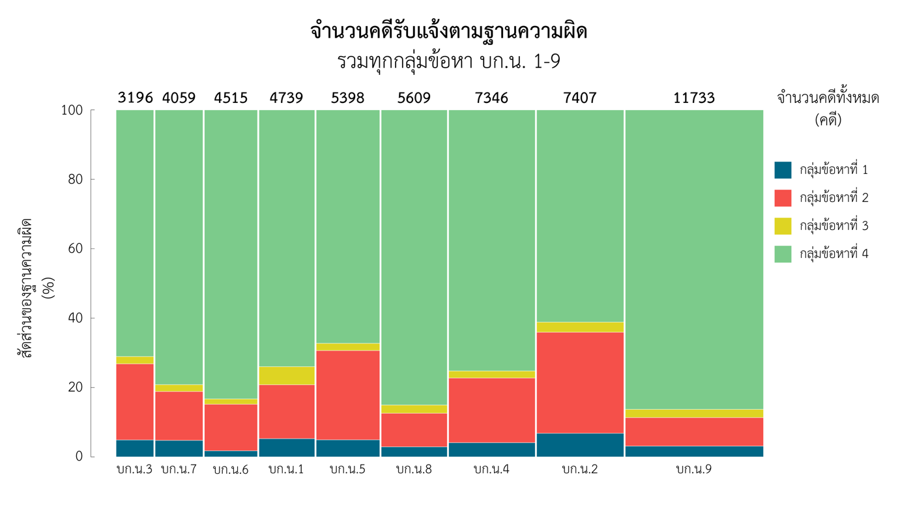

**หมายเหตุ: รายงานฉบับนี้นำเสนอข้อมูลด้วยภาพในลักษณะโมเซอิก (Mosaic) เป็นปีแรก สำหรับในแต่ละพื้นที่ที่แบ่งตามแนวตั้งนำเสนอจำนวนคดีรับแจ้งความทั้งหมดในแต่ละ บก.น. (ระดับจำนวนแสดงด้านบน) พร้อมทั้งมีช่องสีทั้ง 4 สี แทนสัดส่วนคดีรับแจ้งตามฐานความผิดในแต่ละฐานความผิด (สัดส่วนแสดงบนแกนตั้งฝั่งซ้าย**)

*ที่มา : กลุ่มงานวิเคราะห์และประเมินผล กองแผนงานอาชญากรรม สำนักงานยุทธศาสตร์ตำรวจ สำนักงานตำรวจแห่งชาติ*

สำหรับกลุ่มข้อหาที่ 1 คือ กลุ่มข้อหาฐานความผิดเกี่ยวกับชีวิต ร่างกาย และเพศ มีตัวอย่างลักษณะความผิด เช่น ฆ่าผู้อื่น ทำร้ายผู้อื่นถึงแก่ความตาย ข่มขืนกระทำชำเรา เป็นต้น ต่อมา กลุ่มข้อหาที่ 2 คือ กลุ่มข้อหาฐานความผิดเกี่ยวกับทรัพย์ ตัวอย่างเช่น วิ่งราวทรัพย์ ลักทรัพย์ ฉ้อโกง เป็นต้น กลุ่มข้อหาที่ 3 คือ กลุ่มข้อหาฐานความผิดพิเศษ ประกอบไปด้วยลักษณะความผิดที่กระทำละเมิดต่อพระราชบัญญัติต่าง ๆ เช่น พ.ร.บ.ป้องกันและปราบปรามการค้ามนุษย์ พ.ร.บ.คุ้มครองเด็ก พ.ร.บ.ลิขสิทธิ์ เป็นต้นและกลุ่มข้อหาที่ 4 คือ กลุ่มข้อหาคดีความผิดที่รัฐเป็นผู้เสียหาย อันมีลักษณะความผิด เช่น ความผิดเกี่ยวกับยาเสพติด ความผิดเกี่ยวกับ พ.ร.บ.อาวุธปืนฯ และความผิดเกี่ยวกับการพนัน เป็นต้น

**สถิติแบ่งตามกองบัญชาการตำรวจนครบาล**

ตารางและภาพเกี่ยวกับสถิติแบ่งตามกองบัญชาการตำรวจนครบาล ซึ่งแยกออกเป็นกองบังคับการตำรวจนครบาล 1 - 9 (บก.น. 1 - 9) มีรายละเอียดดังต่อไปนี้

### 1.2.1 กลุ่มข้อหาฐานความผิดเกี่ยวกับชีวิต ร่างกาย และเพศ

ตารางที่ 1.15 จำนวนคดีรับแจ้งความตามฐานความผิดเกี่ยวกับชีวิต ร่างกาย และเพศ ในแต่ละลักษณะความผิด แบ่งตาม บก.น.1 - บก.น.9

|  |  |  |  |  |  |  |  |  |  |
| --- | --- | --- | --- | --- | --- | --- | --- | --- | --- |
| **กลุ่มข้อหาที่ 1 ฐานความผิดเกี่ยวกับชีวิต ร่างกาย และเพศ** | | | | | | | | | |
| **ลักษณะความผิด** | **บก.น.1** | **บก.น.2** | **บก.น.3** | **บก.น.4** | **บก.น.5** | **บก.น.6** | **บก.น.7** | **บก.น.8** | **บก.น.9** |
| 1.1 ฆ่าผู้อื่น | 2 | 6 | 6 | 9 | 5 | 0 | 11 | 4 | 10 |
| 1.2 ทำร้ายผู้อื่นถึงแก่ความตาย | 1 | 6 | 5 | 8 | 8 | 1 | 2 | 2 | 8 |
| 1.3 พยายามฆ่า | 5 | 25 | 15 | 9 | 2 | 2 | 12 | 7 | 26 |
| 1.4 ทำร้ายร่างกาย(สาหัส) | 73 | 207 | 55 | 131 | 125 | 33 | 86 | 81 | 125 |
| 1.5 ข่มขืนกระทำชำเรา | 4 | 26 | 13 | 18 | 15 | 3 | 13 | 8 | 31 |
| 1.6 อื่น ๆ เกี่ยวกับชีวิต ร่างกาย และเพศ | 164 | 233 | 62 | 126 | 110 | 40 | 69 | 60 | 165 |
| **รวมทุกลักษณะความผิด** | **249** | **503** | **156** | **301** | **265** | **79** | **193** | **162** | **365** |

*ที่มา : กลุ่มงานวิเคราะห์และประเมินผล กองแผนงานอาชญากรรม สำนักงานยุทธศาสตร์ตำรวจ สำนักงานตำรวจแห่งชาติ*

จากตารางที่ 1.15 เมื่อพิจารณาฐานความผิดเกี่ยวกับชีวิต ร่างกาย และเพศ โดยแยกตามลักษณะความผิดในแต่ละ บก.น. พบว่า บก.น.2 เป็นพื้นที่ที่มีคดีรับแจ้งความมากที่สุดจำนวนทั้งสิ้น 503 คดี รองลงมาคือ บก.น.9 และบก.น.4 ทางด้าน บก.น.6 เป็นพื้นที่ที่มีคดีรับแจ้งความตามฐานความผิดเกี่ยวกับชีวิต ร่างกาย และเพศน้อยที่สุด มีจำนวนเพียง 79 คดี

ขณะเดียวกันหากพิจารณาภาพรวมลักษณะความผิดของทุก บก.น. พบว่า ความผิดอื่น ๆ เกี่ยวกับชีวิต ร่างกาย และเพศ มีจำนวนคดีรับแจ้งความมากที่สุด รวมทั้งสิ้น 1,029 คดี โดยความผิดอื่น ๆ เกี่ยวกับชีวิต ร่างกาย และเพศ ที่มีเหตุรับแจ้งความมากที่สุดอยู่ในพื้นที่ บก.น.2 จำนวน 233 คดี รองลงมาภาพรวมลักษณะความผิดของทุก บก.น. คือ ความผิดเกี่ยวกับการทำร้ายร่างกายสาหัส มีจำนวนทั้งสิ้น 916 คดี ซึ่งมีเหตุแจ้งความมากที่สุดอยู่ในพื้นที่ บก.น.2 จำนวน 207 คดี เช่นกัน

ภาพที่ 1.2 จำนวนคดีรับแจ้งความตามฐานความผิดเกี่ยวกับชีวิต ร่างกาย และเพศในแต่ละลักษณะความผิด แบ่งตาม บก.น.1 - บก.น.9

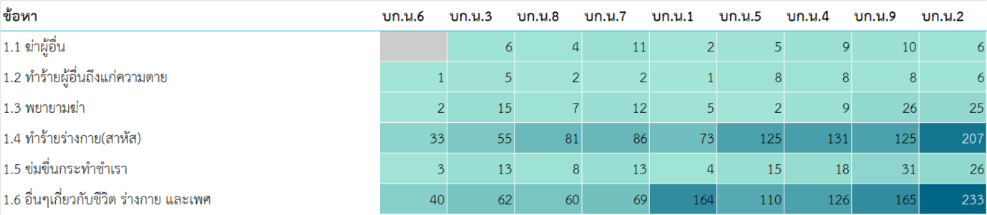

**หมายเหตุ: รายงานฉบับนี้นำเสนอข้อมูลด้วยภาพในลักษณะแผนที่ความร้อน (Heat Map) เป็นปีแรก เพื่อแสดงปริมาณมาก/น้อยของคดีรับแจ้งความ โดยนำเสนอผ่านระดับสีความเข้ม/อ่อนที่แสดงในตาราง สำหรับพื้นที่ที่มีปริมาณ คดีรับแจ้งความในจำนวนที่สูงจะมีสีเข้มกว่าพื้นที่ที่มีปริมาณคดีรับแจ้งความที่ต่ำกว่า**

*ที่มา : กลุ่มงานวิเคราะห์และประเมินผล กองแผนงานอาชญากรรม สำนักงานยุทธศาสตร์ตำรวจ สำนักงานตำรวจแห่งชาติ*

### 1.2.2 กลุ่มข้อหาฐานความผิดเกี่ยวกับทรัพย์

ตารางที่ 1.16 จำนวนคดีรับแจ้งความตามฐานความผิดเกี่ยวกับทรัพย์ ในแต่ละลักษณะความผิด แบ่งตาม บก.น.1 - บก.น.9

| **กลุ่มข้อหาที่ 2 ฐานความผิดเกี่ยวกับทรัพย์** | | | | | | | | | |
| --- | --- | --- | --- | --- | --- | --- | --- | --- | --- |
| **ลักษณะความผิด** | **บก.น.1** | **บก.น.2** | **บก.น.3** | **บก.น.4** | **บก.น.5** | **บก.น.6** | **บก.น.7** | **บก.น.8** | **บก.น.9** |
| **2.1 ปล้นทรัพย์ (คดีอุกฉกรรจ์)** | 2 | 9 | 1 | 0 | 2 | 0 | 0 | 0 | 0 |
| **2.2 ชิงทรัพย์ (คดีอุกฉกรรจ์)** | 2 | 13 | 6 | 16 | 11 | 3 | 8 | 5 | 7 |
| **2.3 วิ่งราวทรัพย์** | 3 | 13 | 10 | 9 | 13 | 15 | 5 | 7 | 11 |
| **2.4 ลักทรัพย์** | 242 | 678 | 357 | 505 | 545 | 256 | 225 | 261 | 375 |
| **2.5 กรรโชกทรัพย์** | 4 | 4 | 0 | 0 | 16 | 3 | 1 | 1 | 1 |
| **2.6 ฉ้อโกง** | 225 | 824 | 140 | 444 | 481 | 141 | 174 | 139 | 272 |
| **2.7 ยักยอกทรัพย์** | 124 | 243 | 50 | 226 | 133 | 73 | 65 | 45 | 123 |
| **2.8 ทำให้เสียทรัพย์** | 64 | 210 | 34 | 37 | 47 | 67 | 36 | 26 | 86 |
| **2.9 รับของโจร** | 3 | 12 | 0 | 5 | 9 | 3 | 1 | 7 | 0 |
| **2.10 ลักพาเรียกค่าไถ่** | 0 | 0 | 0 | 0 | 0 | 0 | 0 | 0 | 0 |
| **2.11 วางเพลิง** | 27 | 8 | 1 | 2 | 3 | 0 | 1 | 6 | 2 |
| **2.12 อื่นๆ เกี่ยวกับทรัพย์** | 35 | 95 | 47 | 86 | 70 | 25 | 40 | 30 | 51 |
| **ฐานความผิดโจรกรรมรถยนต์** | 0 | 4 | 4 | 2 | 4 | 1 | 5 | 0 | 4 |
| **ฐานความผิดโจรกรรมรถจักรยานยนต์** | 5 | 45 | 51 | 37 | 55 | 19 | 11 | 16 | 32 |
| **รวมทุกลักษณะความผิด** | **736** | **2,158** | **701** | **1,369** | **1,389** | **606** | **572** | **543** | **964** |

*ที่มา : กลุ่มงานวิเคราะห์และประเมินผล กองแผนงานอาชญากรรม สำนักงานยุทธศาสตร์ตำรวจ สำนักงานตำรวจแห่งชาติ*

จากตารางที่ 1.16 เมื่อพิจารณาฐานความผิดเกี่ยวกับทรัพย์ โดยแยกตามลักษณะความผิดในแต่ละ พื้นที่ พบว่า บก.น.2 เป็นพื้นที่ที่มีจำนวนคดีรับแจ้งความมากที่สุด โดยมีจำนวนทั้งสิ้น 2,158 คดี รองลงมาคือ บก.น.5 และ บก.น.4 ในส่วนของ บก.น.8 เป็นพื้นที่ที่มีคดีรับแจ้งความน้อยที่สุด จำนวน 543 คดี

นอกจากนี้ หากพิจารณาตามแต่ละลักษณะความผิด พบว่า โดยรวมแล้วความผิดที่เกี่ยวข้องกับการลักทรัพย์มีจำนวนคดีแจ้งความมากที่สุดในทุก ๆ พื้นที่ และ บก.น.2 พบว่าเป็นพื้นที่ที่มีการแจ้งความ  
คดีที่เกี่ยวข้องกับการลักทรัพย์มากที่สุด จำนวน 678 คดี รองลงมา คือ บก.น.5 และบก.น.4 ส่วนในพื้นที่กรุงเทพมหานครไม่พบคดีรับแจ้งความเกี่ยวกับการลักพาตัว

ภาพที่ 1.3 จำนวนคดีรับแจ้งความตามฐานความผิดเกี่ยวกับทรัพย์ ในแต่ละลักษณะความผิด แบ่งตาม บก.น.1 - บก.น.9

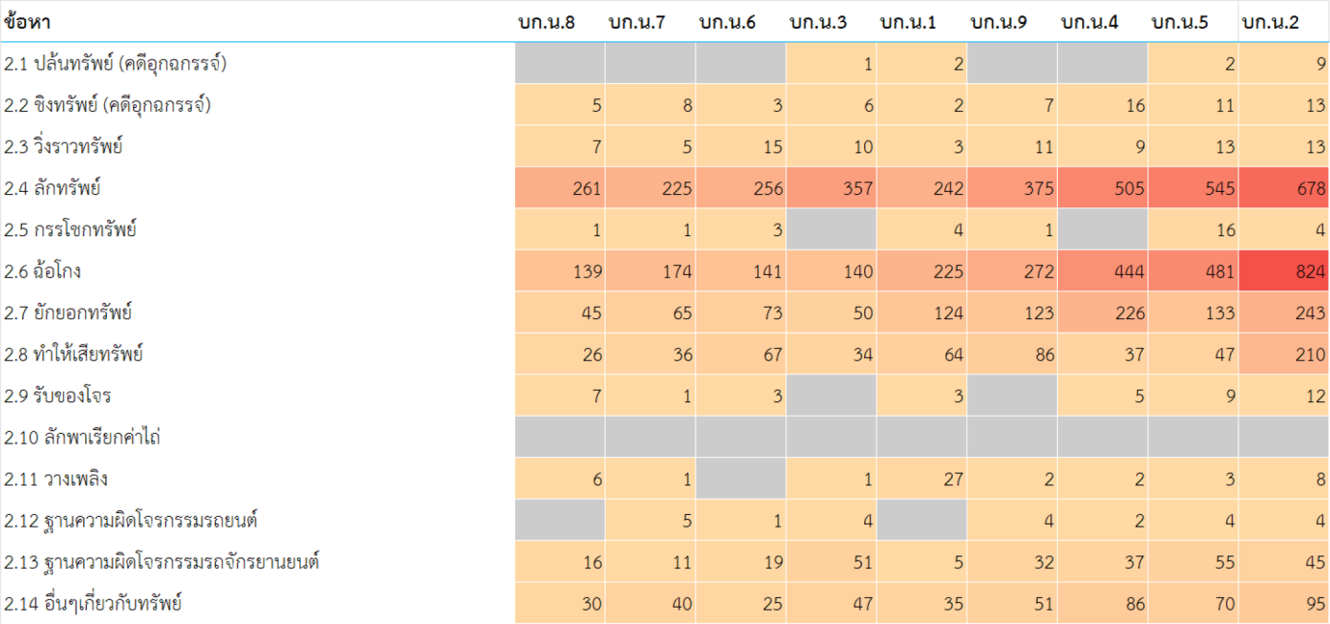

*ที่มา : กลุ่มงานวิเคราะห์และประเมินผล กองแผนงานอาชญากรรม สำนักงานยุทธศาสตร์ตำรวจ สำนักงานตำรวจแห่งชาติ*

### 1.2.3 กลุ่มข้อหาฐานความผิดพิเศษ

ตารางที่ 1.17 จำนวนคดีรับแจ้งความตามฐานความผิดพิเศษ ในแต่ละลักษณะความผิด แบ่งตาม บก.น.1 - บก.น.9

| **กลุ่มข้อหาที่ 3 ฐานความผิดพิเศษ** | | | | | | | | | |
| --- | --- | --- | --- | --- | --- | --- | --- | --- | --- |
| **ลักษณะความผิด** | **บก.น.1** | **บก.น.2** | **บก.น.3** | **บก.น.4** | **บก.น.5** | **บก.น.6** | **บก.น.7** | **บก.น.8** | **บก.น.9** |
| **3.1 พ.ร.บ.ป้องกันและปราบปรามการ ค้ามนุษย์** | 0 | 1 | 0 | 3 | 0 | 0 | 0 | 0 | 0 |
| **3.2 พ.ร.บ.คุ้มครองเด็ก** | 0 | 0 | 0 | 1 | 0 | 0 | 1 | 0 | 0 |
| **3.3 พ.ร.บ.ลิขสิทธิ์** | 130 | 53 | 7 | 21 | 1 | 7 | 3 | 6 | 29 |
| **3.4 พ.ร.บ.สิทธิบัตร** | 0 | 1 | 0 | 0 | 0 | 0 | 0 | 0 | 0 |
| **3.5 พ.ร.บ.เครื่องหมายการค้า** | 12 | 1 | 1 | 0 | 2 | 9 | 0 | 0 | 1 |
| **3.6 พ.ร.บ.ว่าด้วยการกระทำผิดเกี่ยวกับคอมพิวเตอร์** | 65 | 67 | 26 | 96 | 69 | 17 | 42 | 33 | 137 |
| **3.7 ความผิดเกี่ยวกับบัตรอิเล็กโทรนิกส์ (ป.อาญา ม. 269/1-269/7)** | 2 | 7 | 1 | 1 | 5 | 4 | 4 | 4 | 0 |
| **3.8 พ.ร.บ.ป่าไม้** | 0 | 0 | 0 | 0 | 0 | 0 | 0 | 0 | 0 |
| **3.9 พ.ร.บ.ป่าสงวนแห่งชาติ** | 0 | 0 | 0 | 0 | 0 | 0 | 0 | 0 | 0 |
| **3.10 พ.ร.บ.อุทยานแห่งชาติ** | 0 | 1 | 0 | 0 | 1 | 0 | 0 | 1 | 0 |
| **3.11 พ.ร.บ.สงวนและคุ้มครองสัตว์ป่า** | 0 | 0 | 1 | 1 | 2 | 0 | 0 | 0 | 10 |
| **3.12 พ.ร.บ.สิ่งแวดล้อม** | 0 | 0 | 2 | 0 | 0 | 17 | 0 | 62 | 50 |
| **3.13 พ.ร.บ.การขุดดินและถมดิน** | 0 | 0 | 0 | 1 | 0 | 0 | 0 | 0 | 0 |
| **3.14 พ.ร.บ.ศุลกากร** | 1 | 4 | 4 | 10 | 7 | 7 | 5 | 3 | 2 |
| **3.15 พ.ร.บ.ฟอกเงิน** | 0 | 14 | 4 | 3 | 2 | 2 | 1 | 0 | 0 |
| **3.16 พ.ร.บ.ห้ามเรียกดอกเบี้ยเกินอัตรา** | 3 | 23 | 15 | 3 | 3 | 5 | 4 | 13 | 43 |
| **3.17 พ.ร.บ.ทวงถามหนี้** | 0 | 3 | 0 | 0 | 16 | 0 | 7 | 0 | 0 |
| **ฐานความผิดฉ้อโกงที่กระทำผ่านระบบคอมพิวเตอร์** | 34 | 40 | 6 | 8 | 4 | 1 | 13 | 11 | 6 |
| **รวมทุกลักษณะความผิด** | **247** | **215** | **67** | **148** | **112** | **69** | **80** | **133** | **278** |

*ที่มา : กลุ่มงานวิเคราะห์และประเมินผล กองแผนงานอาชญากรรม สำนักงานยุทธศาสตร์ตำรวจ สำนักงานตำรวจแห่งชาติ*

จากตารางที่ 1.17 เมื่อพิจารณาฐานความผิดพิเศษ โดยแยกตามลักษณะความผิดในแต่ละพื้นที่ พบว่า บก.น.9 มีจำนวนคดีรับแจ้งความมากที่สุด โดยมีทั้งหมด 278 คดี รองลงมา คือ บก.น.1 และ บก.น.2 สำหรับ บก.น.3 พบว่า มีจำนวนคดีแจ้งความตามฐานความผิดพิเศษน้อยที่สุด จำนวน 67 คดี

นอกจากนี้ หากพิจารณาตามแต่ละลักษณะความผิด ภาพรวม บก.น.1-9 พบว่า ลักษณะความผิดที่มีจำนวนคดีรับแจ้งความทุกพื้นที่มากที่สุด คือ พระราชบัญญัติว่าด้วยการกระทำผิดเกี่ยวกับคอมพิวเตอร์ จำนวน 552 คดี ซึ่งพื้นที่ บก.น.9 มีคดีรับแจ้งความมากที่สุดจำนวน 137 คดี ทั้งนี้ ไม่ปรากฏคดีรับแจ้งความในกลุ่มความผิด พระราชบัญญัติป่าไม้ และพระราชบัญญัติป่าสงวนแห่งชาติ ซึ่งอาจเป็นผลมาจาก การที่กรุงเทพมหานครเป็นพื้นที่เมืองซึ่งแตกต่างจากพื้นที่อื่น ๆ ในประเทศ

ภาพที่ 1.4 จำนวนคดีรับแจ้งความตามฐานความผิดพิเศษในแต่ละลักษณะความผิด แบ่งตาม บก.น.1 - บก.น.9

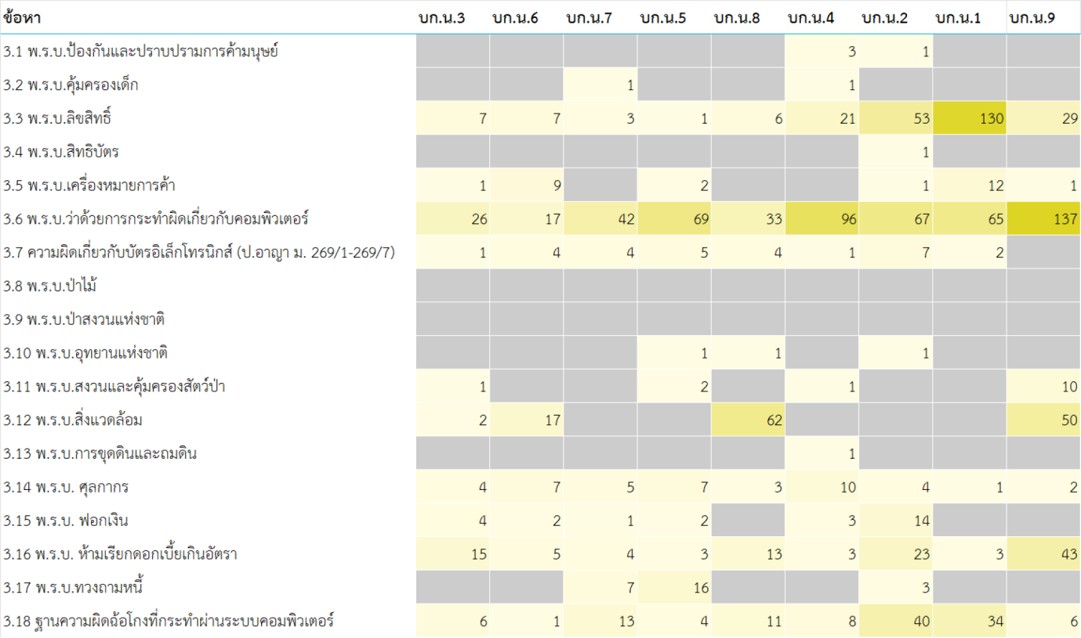

*ที่มา : กลุ่มงานวิเคราะห์และประเมินผล กองแผนงานอาชญากรรม สำนักงานยุทธศาสตร์ตำรวจ สำนักงานตำรวจแห่งชาติ*

### 1.2.4 กลุ่มข้อหาฐานความผิดที่รัฐเป็นผู้เสียหาย

ตารางที่ 1.18 จำนวนคดีรับแจ้งความตามฐานความผิดพิเศษ ในแต่ละลักษณะความผิด แบ่งตาม บก.น.1 - บก.น.9

| **กลุ่มข้อหาที่ 4 คดีความผิดที่รัฐเป็นผู้เสียหาย** | | | | | | | | | |
| --- | --- | --- | --- | --- | --- | --- | --- | --- | --- |
| **ลักษณะความผิด** | **บก.น.1** | **บก.น.2** | **บก.น.3** | **บก.น.4** | **บก.น.5** | **บก.น.6** | **บก.น.7** | **บก.น.8** | **บก.น.9** |
| **4.1 ความผิดเกี่ยวกับยาเสพติด** | 893 | 2,326 | 1,703 | 3,105 | 1,460 | 538 | 1,041 | 2,592 | 3,462 |
| **4.2 ความผิดเกี่ยวกับ พ.ร.บ.อาวุธปืนฯ** | 47 | 94 | 90 | 59 | 52 | 35 | 38 | 50 | 125 |
| **4.3 ความผิดเกี่ยวกับการพนัน** | 894 | 1,164 | 270 | 417 | 809 | 523 | 620 | 683 | 1,451 |
| **4.4 ความผิดเกี่ยวกับวัสดุ สื่อ สิ่งพิมพ์ลามกอนาจาร** | 0 | 2 | 0 | 0 | 1 | 2 | 0 | 1 | 0 |
| **4.5 ความผิดเกี่ยวกับ พ.ร.บ.คนเข้าเมือง** | 160 | 321 | 117 | 1,698 | 98 | 272 | 221 | 910 | 4,509 |
| **4.6 ความผิดเกี่ยวกับการป้องกันและปราบปรามการค้าประเวณี** | 1,013 | 345 | 2 | 71 | 932 | 2,103 | 1,181 | 516 | 263 |
| **4.7 ความผิดเกี่ยวสถานบริการ** | 3 | 1 | 1 | 13 | 6 | 0 | 0 | 1 | 150 |
| **4.8 พ.ร.บ.ควบคุมเครื่องดื่มแอลกอฮอล์ พ.ศ.2551** | 2 | 1 | 3 | 1 | 41 | 3 | 20 | 0 | 2 |
| **4.9 พ.ร.บ.สุรา พ.ศ.2493** | 27 | 79 | 16 | 37 | 9 | 135 | 10 | 0 | 40 |
| **4.10 พ.ร.ก.การบริหารราชการ ในสถานการณ์ฉุกเฉิน พ.ศ.2548** | 466 | 194 | 70 | 124 | 224 | 150 | 82 | 12 | 124 |
| **ฐานความผิดการพนันที่กระทำผ่านระบบคอมพิวเตอร์** | 2 | 4 | 0 | 3 | 0 | 0 | 1 | 6 | 0 |
| **รวมทุกลักษณะความผิด** | **3,507** | **4,531** | **2,272** | **5,528** | **3,632** | **3,761** | **3,214** | **4,771** | **10,126** |

*ที่มา : กลุ่มงานวิเคราะห์และประเมินผล กองแผนงานอาชญากรรม สำนักงานยุทธศาสตร์ตำรวจ สำนักงานตำรวจแห่งชาติ*

จากตารางที่ 1.18 เมื่อพิจารณาฐานความผิดที่รัฐเป็นผู้เสียหาย โดยแยกตามลักษณะความผิด  
ในแต่ละพื้นที่ พบว่า บก.น.9 มีจำนวนคดีรับแจ้งความมากที่สุด จำนวน 10,126 คดี รองลงมา คือ บก.น.4 และ บก.น.8 ตามลำดับ

นอกจากนี้ลักษณะความผิดที่มีจำนวนคดีรับแจ้งสูงที่สุดในทุก ๆ พื้นที่ คือ ความผิดที่เกี่ยวกับข้องกับ ยาเสพติด โดย บก.น.9 เป็นพื้นที่ที่มีจำนวนคดีรับแจ้งความฐานความผิดเกี่ยวกับยาเสพติดมากที่สุด จำนวนทั้งสิ้น 3,462 คดี รองลงมา คือ บก.น.4 และบก.น.8

ภาพที่ 1.5 จำนวนคดีรับแจ้งความตามฐานความผิดที่รัฐเป็นผู้เสียหาย ในแต่ละลักษณะความผิด แบ่งตาม บก.น.1 - บก.น.9

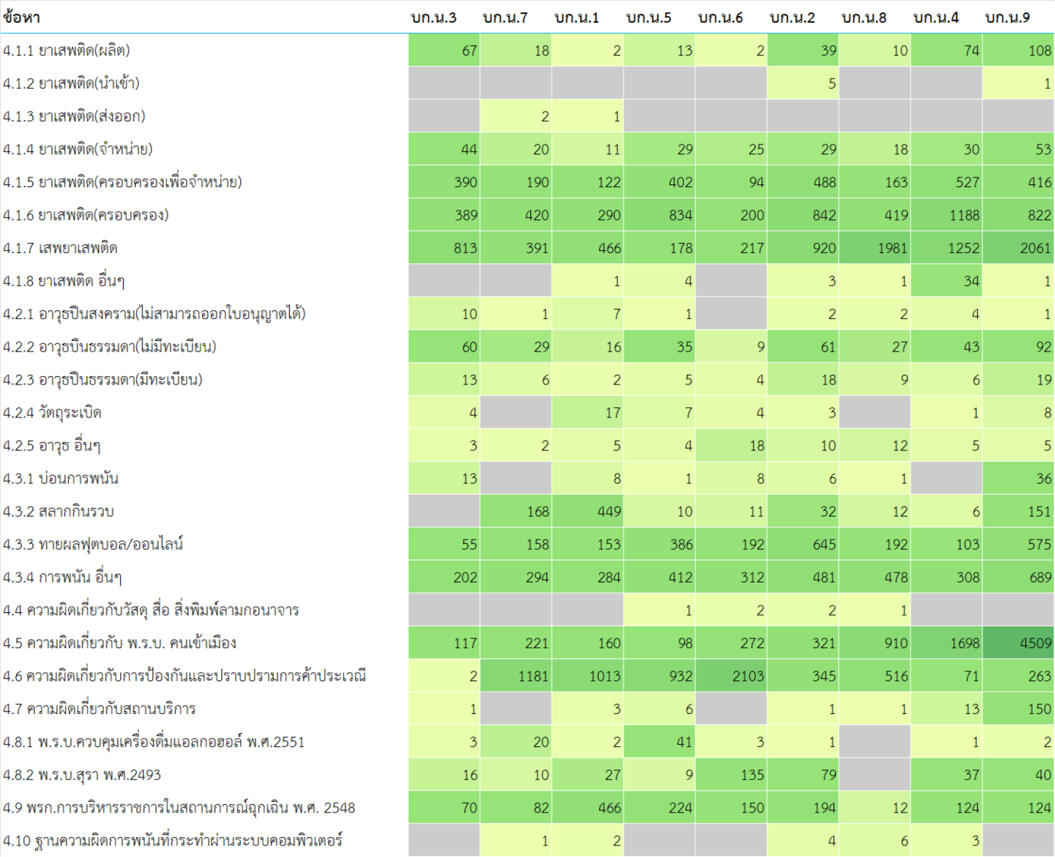

*ที่มา : กลุ่มงานวิเคราะห์และประเมินผล กองแผนงานอาชญากรรม สำนักงานยุทธศาสตร์ตำรวจ สำนักงานตำรวจแห่งชาติ*

**1.3 (ก) ภาพรวมสถิติคดีอาญาในชั้นตำรวจจำแนกรายภูธรภาค**

เนื้อหาส่วนนี้เป็นการรายงานสถิติการอุบัติขึ้นของคดีส่วนภูมิภาคประจำปี พ.ศ. 2564 ซึ่งเป็นการรายงานสถิติจำนวนคดีรับแจ้งความในความผิดฐานต่าง ๆ จำแนกตามพื้นที่ตำรวจภูธรภาค ทั้ง 9 ภาค พร้อมนำเสนอข้อมูลด้วยภาพในลักษณะโมเซอิก (Mosaic) สำหรับในแต่ละพื้นที่ที่แบ่งตามแนวตั้ง นำเสนอจำนวนคดีรับแจ้งความทั้งหมดในแต่ละ บก.น. (ระดับจำนวนแสดงด้านบน) พร้อมทั้งมีช่องแสดงระดับสีความอ่อน/เข้มทั้ง 4 สี แทนสัดส่วนคดีรับแจ้งความตามฐานความผิดในแต่ละความผิด (สัดส่วนแสดงบนแกนตั้งฝั่งซ้าย) และการรายงานข้อมูลด้วยแผนที่ความร้อน (Heat Map) โดยนำเสนอผ่านความอ่อน/เข้มของระดับสีในตาราง สำหรับพื้นที่ที่มีปริมาณคดีรับแจ้งความในจำนวนที่สูงจะมีสีเข้มกว่าพื้นที่ที่มีปริมาณคดีรับแจ้งความที่ต่ำกว่า

ตารางที่ 1.19 สถิติคดีรับแจ้งความ รวมภูธรภาค 1- 9 ตามฐานความผิดแต่ละกลุ่ม

|  |  |  |  |  |  |  |  |  |  |
| --- | --- | --- | --- | --- | --- | --- | --- | --- | --- |
| **รวมภูธร 1 - 9 ภาค** | | | | | | | | | |
| **ลักษณะความผิด** | **ภูธรภาคที่ 1** | **ภูธรภาคที่ 2** | **ภูธรภาค ที่ 3** | **ภูธรภาคที่ 4** | **ภูธรภาคที่ 5** | **ภูธรภาคที่ 6** | **ภูธรภาคที่ 7** | **ภูธรภาคที่ 8** | **ภูธรภาคที่ 9** |
| **กลุ่มข้อหาที่ 1 ฐานความผิดเกี่ยวกับชีวิต ร่างกาย และเพศ** | 1,808 | 1,495 | 1,702 | 1,715 | 850 | 1,335 | 1,647 | 1,259 | 1,498 |
| **กลุ่มข้อหาที่ 2 ฐานความผิดเกี่ยวกับทรัพย์** | 6,246 | 4,686 | 4,577 | 6,208 | 3,542 | 3,737 | 4,928 | 4,223 | 5,146 |
| **กลุ่มข้อหาที่ 3 ฐานความผิดพิเศษ** | 1,281 | 1,136 | 1,517 | 1,461 | 2,227 | 1,725 | 1,320 | 4,302 | 1,112 |
| **กลุ่มข้อหาที่ 4 คดีความผิดที่รัฐ เป็นผู้เสียหาย** | 56,346 | 67,953 | 108,642 | 82,622 | 52,339 | 25,333 | 34,073 | 59,644 | 40,336 |
| **รวม** | **65,681** | **75,270** | **116,438** | **92,006** | **58,958** | **32,130** | **41,968** | **69,428** | **48,092** |

*ที่มา : กลุ่มงานวิเคราะห์และประเมินผล กองแผนงานอาชญากรรม สำนักงานยุทธศาสตร์ตำรวจ สำนักงานตำรวจแห่งชาติ*

ภาพที่ 1.6 สถิติคดีรับแจ้งความ รวมภูธรภาค 1- 9 ตามฐานความผิดแต่ละกลุ่ม

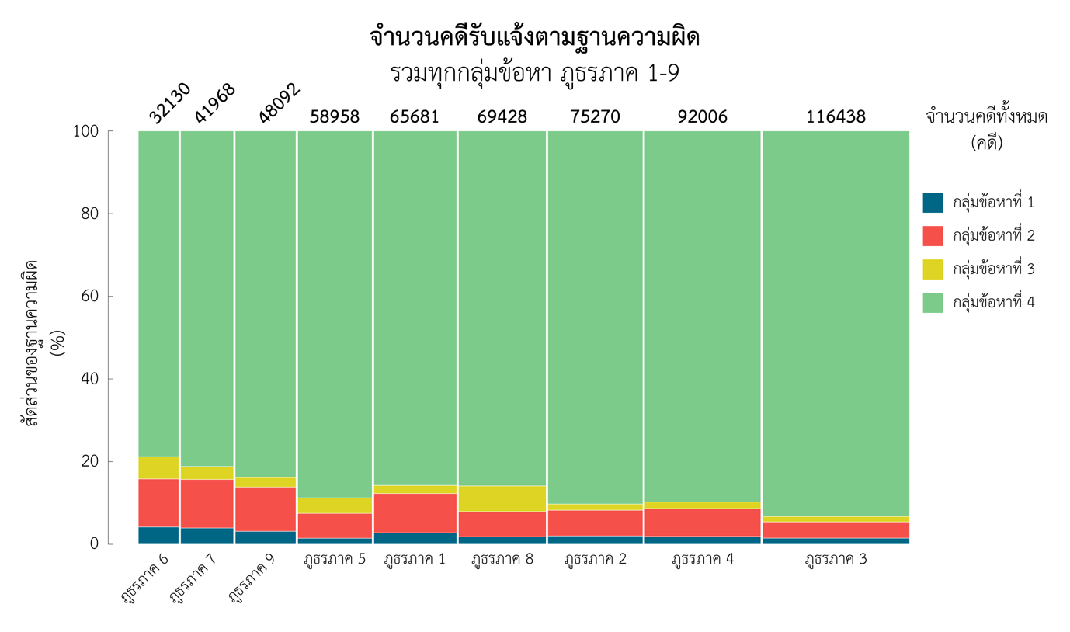

*ที่มา : กลุ่มงานวิเคราะห์และประเมินผล กองแผนงานอาชญากรรม สำนักงานยุทธศาสตร์ตำรวจ สำนักงานตำรวจแห่งชาติ*

ภาพที่ 1.7 แผนที่แสดงจำนวนคดีรับแจ้งความรวมทุกฐานความผิด ในแต่ละเขตพื้นที่ภูธรภาค และกรุงเทพมหานคร

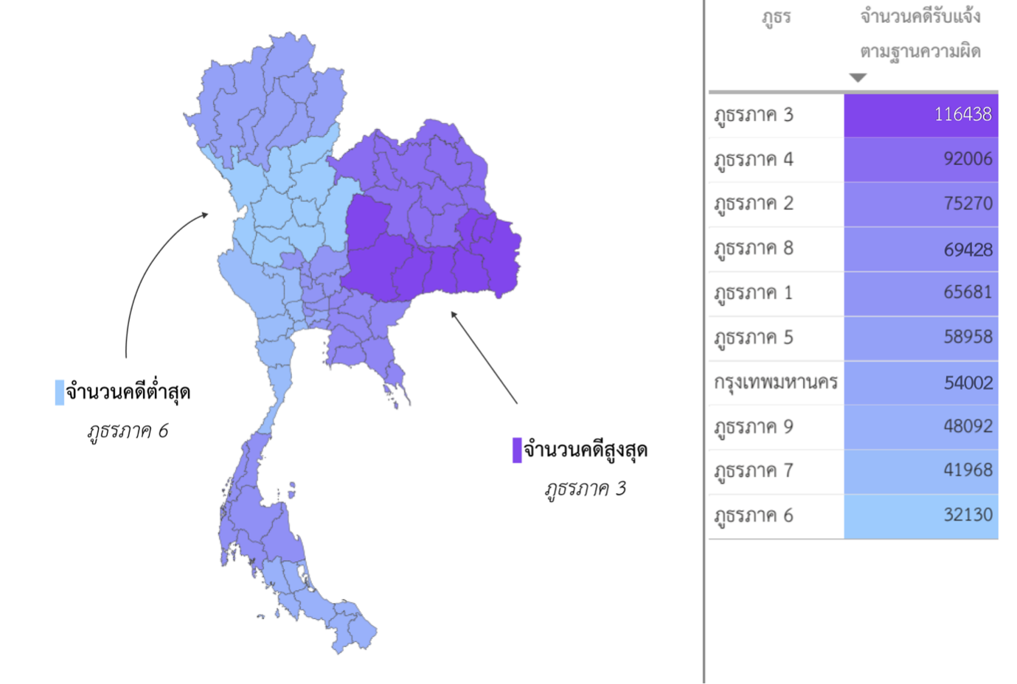

*ที่มา : กลุ่มงานวิเคราะห์และประเมินผล กองแผนงานอาชญากรรม สำนักงานยุทธศาสตร์ตำรวจ สำนักงานตำรวจแห่งชาติ*

เมื่อพิจารณาสถิติจำนวนคดีรับแจ้งความในพื้นที่ที่รับผิดชอบของตำรวจภูธรแต่ละภาค จำแนกตามกลุ่มข้อหาทั้ง 4 ประเภท ดังที่ปรากฏในตารางที่ 1.19, ภาพที่ 1.6 และภาพที่ 1.7 พบว่า พื้นที่ภูธรที่มีจำนวนคดีรับแจ้งความสูงที่สุด 3 อันดับแรก คือ ภูธรภาคที่ 3 ภาคที่ 4 และภาคที่ 2 ตามลำดับ โดยในทุกพื้นที่  
คดีกลุ่มข้อหาที่ 4 (คดีความผิดที่รัฐเป็นผู้เสียหาย) มีจำนวนคดีรับแจ้งความเป็นสัดส่วนสูงที่สุด รองลงมาคือกลุ่มข้อหาที่ 2 (ฐานความผิดเกี่ยวกับทรัพย์)

ทั้งนี้เมื่อแยกพิจารณาจำนวนคดีรับแจ้งความในแต่ละพื้นที่ภูธรภาคและกรุงเทพมหานคร จำแนกตามฐานความผิดแต่ละกลุ่ม ตามภาพที่ 1.8 พบว่า กลุ่มข้อหาที่ 1 พื้นที่ที่มีจำนวนคดีรับแจ้งความมากที่สุด คือ กรุงเทพมหานคร จำนวน 2,273 คดี กลุ่มข้อหาที่ 2 พื้นที่ที่มีจำนวนคดีรับแจ้งความมากที่สุด คือ กรุงเทพมหานคร จำนวน 9,038 คดี กลุ่มข้อหาที่ 3 พื้นที่ที่มีจำนวนคดีรับแจ้งความมากที่สุด คือพื้นที่ภูธร ภาค 8 จำนวน 4,302 คดี และกลุ่มข้อหาที่ 4 พื้นที่ที่มีจำนวนคดีรับแจ้งความมากที่สุดคือ พื้นที่ภูธรภาค 3 จำนวน 108,642 คดี

ภาพที่ 1.8 แผนที่แสดงจำนวนคดีรับแจ้งความในแต่ละพื้นที่ภูธรภาคและกรุงเทพมหานคร จำแนกตาม ฐานความผิดแต่ละกลุ่ม

|  |  |
| --- | --- |
| กลุ่มข้อหาที่ 1 ฐานความผิดเกี่ยวกับชีวิต ร่างกาย และเพศ พื้นที่ที่มีจำนวนคดีรับแจ้งมากที่สุด คือ กรุงเทพมหานคร จำนวน 2,273 คดี และ น้อยที่สุดคือ ภูธรภาค 5 จำนวน 850 คดี | กลุ่มข้อหาที่ 2 ฐานความผิดเกี่ยวกับทรัพย์  พื้นที่ที่มีจำนวนคดีรับแจ้งในฐานความผิดนี้ มากที่สุดคือ กรุงเทพมหานคร จำนวน 9,038 คดี  และน้อยที่สุด คือ ภูธรภาค 5 จำนวน 3,542 คดี |
| Map  Description automatically generated  กลุ่มข้อหาที่ 3 ฐานความผิดพิเศษ  พื้นที่ที่มีจำนวนคดีรับแจ้งในฐานความผิดนี้ มากที่สุดคือ ภูธรภาค 8 จำนวน 4,302 คดี  และน้อยที่สุดคือ ภูธรภาค 9 จำนวน 1,112 คดี | Map  Description automatically generated  กลุ่มข้อหาที่ 4 คดีความผิดที่รัฐเป็นผู้เสียหาย  พื้นที่ที่มีจำนวนคดีรับแจ้งในฐานความผิดนี้ มากที่สุดคือ ภูธรภาค 3 จำนวน 108,642 คดี  และน้อยที่สุดคือ ภูธรภาค 6 จำนวน 25,333 คดี |

*ที่มา : กลุ่มงานวิเคราะห์และประเมินผล กองแผนงานอาชญากรรม สำนักงานยุทธศาสตร์ตำรวจ สำนักงานตำรวจแห่งชาติ*

ตารางที่ 1.20 สถิติรวมภูธรภาค 1 - 9 ตามฐานความผิดเกี่ยวกับชีวิต ร่างกาย และเพศ

|  |  |  |  |  |  |  |  |  |  |
| --- | --- | --- | --- | --- | --- | --- | --- | --- | --- |
| **กลุ่มข้อหาที่ 1 ฐานความผิดเกี่ยวกับชีวิต ร่างกาย และเพศ** | | | | | | | | | |
| **ลักษณะความผิด** | **ภูธรภาค 1** | **ภูธรภาค 2** | **ภูธรภาค 3** | **ภูธรภาค 4** | **ภูธรภาค 5** | **ภูธรภาค 6** | **ภูธรภาค 7** | **ภูธรภาค 8** | **ภูธรภาค 9** |
| **1.1 ฆ่าผู้อื่น** | 127 | 66 | 115 | 162 | 119 | 109 | 119 | 147 | 243 |
| **1.2 ทำร้ายผู้อื่นถึงแก่ความตาย** | 63 | 45 | 87 | 68 | 30 | 25 | 31 | 48 | 16 |
| **1.3 พยายามฆ่า** | 165 | 131 | 211 | 258 | 80 | 142 | 176 | 267 | 400 |
| **1.4 ทำร้ายร่างกาย(สาหัส)** | 399 | 413 | 317 | 346 | 163 | 245 | 392 | 201 | 234 |
| **1.5 ข่มขืนกระทำชำเรา** | 152 | 190 | 214 | 154 | 104 | 206 | 140 | 79 | 77 |
| **1.6 อื่นๆเกี่ยวกับชีวิต ร่างกาย และเพศ** | 902 | 650 | 758 | 727 | 354 | 608 | 789 | 517 | 528 |
| **รวม** | **1,808** | **1,495** | **1,702** | **1,715** | **850** | **1,335** | **1,647** | **1,259** | **1,498** |

*ที่มา : กลุ่มงานวิเคราะห์และประเมินผล กองแผนงานอาชญากรรม สำนักงานยุทธศาสตร์ตำรวจ สำนักงานตำรวจแห่งชาติ*

ภาพที่ 1.9 สถิติรวมภูธรภาค 1- 9 ตามฐานความผิดเกี่ยวกับชีวิต ร่างกาย และเพศ

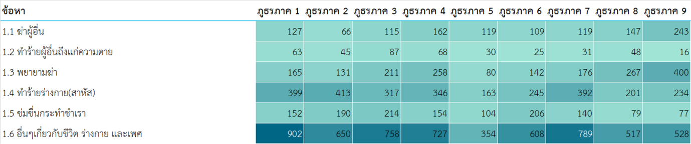

*ที่มา : กลุ่มงานวิเคราะห์และประเมินผล กองแผนงานอาชญากรรม สำนักงานยุทธศาสตร์ตำรวจ สำนักงานตำรวจแห่งชาติ*

เมื่อพิจารณาสถิติการรับแจ้งความกลุ่มข้อหาที่ 1 ฐานความผิดเกี่ยวกับชีวิต ร่างกาย และเพศ ดังที่ปรากฏในตารางที่ 1.20 และภาพที่ 1.9 พบว่า พื้นที่ภูธรที่มีจำนวนคดีรับแจ้งความฐานความผิดดังกล่าวสูงที่สุด 3 อันดับแรก คือ ภูธรภาค 1 ภาค 4 และภาคที่ 3 ตามลำดับ โดยในทุกพื้นที่พบว่ามีการรับแจ้งความคดีอื่น ๆ เกี่ยวกับชีวิต ร่างกาย และเพศ เป็นจำนวนมากที่สุด

ตารางที่ 1.21 สถิติรวมภูธรภาค 1 - 9 ตามฐานความผิดเกี่ยวกับทรัพย์

| **กลุ่มข้อหาที่ 2 ฐานความผิดเกี่ยวกับทรัพย์** | | | | | | | | | |
| --- | --- | --- | --- | --- | --- | --- | --- | --- | --- |
| **ลักษณะความผิด** | **ภูธรภาค 1** | **ภูธรภาค 2** | **ภูธรภาค 3** | **ภูธรภาค 4** | **ภูธรภาค 5** | **ภูธรภาค 6** | **ภูธรภาค 7** | **ภูธรภาค 8** | **ภูธรภาค 9** |
| **2.1 ปล้นทรัพย์ (คดีอุกฉกรรจ์)** | 17 | 1 | 4 | 0 | 5 | 0 | 7 | 2 | 25 |
| **2.2 ชิงทรัพย์ (คดีอุกฉกรรจ์)** | 80 | 39 | 39 | 47 | 22 | 19 | 33 | 24 | 32 |
| **2.3 วิ่งราวทรัพย์** | 68 | 71 | 48 | 51 | 19 | 41 | 46 | 38 | 114 |
| **2.4 ลักทรัพย์** | 3,123 | 2,109 | 1,823 | 2,596 | 1,164 | 1,413 | 2,457 | 2,317 | 2,839 |
| **2.5 กรรโชกทรัพย์** | 12 | 36 | 25 | 29 | 15 | 6 | 11 | 8 | 20 |
| **2.6 ฉ้อโกง** | 1,215 | 1,028 | 892 | 1,159 | 850 | 848 | 719 | 635 | 761 |
| **2.7 ยักยอกทรัพย์** | 610 | 411 | 588 | 691 | 849 | 487 | 541 | 305 | 322 |
| **2.8 ทำให้เสียทรัพย์** | 290 | 353 | 231 | 294 | 132 | 32 | 295 | 211 | 262 |
| **2.9 รับของโจร** | 32 | 26 | 22 | 36 | 17 | 27 | 28 | 17 | 30 |
| **2.10 ลักพาเรียกค่าไถ่** | 0 | 0 | 0 | 0 | 0 | 0 | 5 | 0 | 4 |
| **2.11 วางเพลิง** | 38 | 24 | 50 | 158 | 29 | 26 | 28 | 31 | 63 |
| **2.12 อื่น ๆ เกี่ยวกับทรัพย์** | 548 | 434 | 737 | 979 | 397 | 577 | 642 | 516 | 479 |
| **ฐานความผิดโจรกรรมรถยนต์** | 16 | 18 | 11 | 13 | 4 | 60 | 16 | 24 | 10 |
| **ฐานความผิดโจรกรรมรถจักรยานยนต์** | 197 | 136 | 107 | 155 | 39 | 9 | 100 | 95 | 185 |
| **รวม** | **6,246** | **4,686** | **4,577** | **6,208** | **3,542** | **3,737** | **4,928** | **4,223** | **5,146** |

*ที่มา : กลุ่มงานวิเคราะห์และประเมินผล กองแผนงานอาชญากรรม สำนักงานยุทธศาสตร์ตำรวจ สำนักงานตำรวจแห่งชาติ*

ภาพที่ 1.10 สถิติรวมภูธรภาค 1 - 9 ตามฐานความผิดเกี่ยวกับทรัพย์

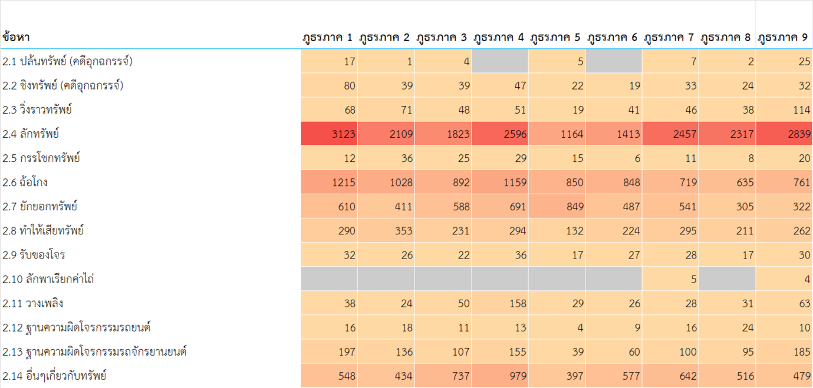

*ที่มา : กลุ่มงานวิเคราะห์และประเมินผล กองแผนงานอาชญากรรม สำนักงานยุทธศาสตร์ตำรวจ สำนักงานตำรวจแห่งชาติ*

เมื่อพิจารณาสถิติการรับแจ้งความกลุ่มข้อหาที่ 2 ฐานความผิดเกี่ยวกับทรัพย์ ดังที่ปรากฏในตารางที่ 1.21 และภาพที่ 1.10 พบว่า พื้นที่ภูธรที่มีจำนวนคดีรับแจ้งความสูงที่สุด 3 อันดับแรก คือ ภูธรภาค 1 ภาค 4 และภาค 9 ตามลำดับ โดยในทุกพื้นที่มีการรับแจ้งความคดีลักทรัพย์มากที่สุดปรากฏในช่องสีแดงเข้ม

ตารางที่ 1.22 สถิติรวมภูธรภาค 1 - 9 ตามฐานความผิดพิเศษ

| **กลุ่มข้อหาที่ 3 ฐานความผิดพิเศษ** | | | | | | | | | |
| --- | --- | --- | --- | --- | --- | --- | --- | --- | --- |
| **ลักษณะความผิด** | **ภูธรภาค 1** | **ภูธรภาค 2** | **ภูธรภาค 3** | **ภูธรภาค 4** | **ภูธรภาค 5** | **ภูธรภาค 6** | **ภูธรภาค 7** | **ภูธรภาค 8** | **ภูธรภาค 9** |
| **3.1 พ.ร.บ.ป้องกันและปราบปรามการค้ามนุษย์** | 4 | 9 | 50 | 11 | 24 | 10 | 5 | 7 | 0 |
| **3.2 พ.ร.บ.คุ้มครองเด็ก** | 4 | 2 | 12 | 18 | 8 | 1 | 4 | 1,183 | 4 |
| **3.3 พ.ร.บ.ลิขสิทธิ์** | 81 | 39 | 75 | 88 | 19 | 28 | 168 | 25 | 17 |
| **3.4 พ.ร.บ.สิทธิบัตร** | 1 | 0 | 0 | 0 | 0 | 1 | 0 | 1 | 0 |
| **3.5 พ.ร.บ.เครื่องหมายการค้า** | 51 | 47 | 58 | 68 | 80 | 4 | 78 | 24 | 9 |
| **3.6 พ.ร.บ.ว่าด้วยการกระทำผิดเกี่ยวกับคอมพิวเตอร์** | 483 | 98 | 273 | 293 | 394 | 365 | 276 | 357 | 105 |
| **3.7 ความผิดเกี่ยวกับบัตรอิเล็กโทรนิกส์ (ป.อาญา ม. 269/1-269/7)** | 11 | 13 | 10 | 16 | 12 | 5 | 14 | 4 | 9 |
| **3.8 พ.ร.บ.ป่าไม้** | 18 | 142 | 526 | 289 | 625 | 397 | 196 | 393 | 236 |
| **3.9 พ.ร.บ.ป่าสงวนแห่งชาติ** | 12 | 40 | 101 | 176 | 449 | 194 | 92 | 172 | 60 |
| **3.10 พ.ร.บ.อุทยานแห่งชาติ** | 6 | 116 | 34 | 61 | 27 | 15 | 45 | 974 | 11 |
| **3.11 พ.ร.บ.สงวนและคุ้มครองสัตว์ป่า** | 52 | 30 | 25 | 31 | 36 | 54 | 54 | 83 | 102 |
| **3.12 พ.ร.บ.สิ่งแวดล้อม** | 131 | 95 | 1 | 9 | 37 | 4 | 2 | 165 | 2 |
| **3.13 พ.ร.บ.การขุดดินและถมดิน** | 9 | 29 | 126 | 77 | 197 | 7 | 4 | 400 | 11 |
| **3.14 พ.ร.บ.ศุลกากร** | 139 | 289 | 40 | 57 | 59 | 206 | 46 | 136 | 232 |
| **3.15 พ.ร.บ.ฟอกเงิน** | 13 | 9 | 47 | 15 | 3 | 13 | 3 | 32 | 10 |
| **3.16 พ.ร.บ.ห้ามเรียกดอกเบี้ยเกินอัตรา** | 88 | 67 | 69 | 128 | 104 | 100 | 213 | 106 | 133 |
| **3.17 พ.ร.บ.ทวงถามหนี้** | 4 | 1 | 5 | 14 | 2 | 11 | 3 | 4 | 7 |
| **ฐานความผิดฉ้อโกงที่กระทำผ่านระบบคอมพิวเตอร์** | 177 | 110 | 65 | 110 | 151 | 310 | 117 | 199 | 164 |
| **รวม** | **1,281** | **1,136** | **1,517** | **1,461** | **2,227** | **1,725** | **1,320** | **4,302** | **1,112** |

*ที่มา : กลุ่มงานวิเคราะห์และประเมินผล กองแผนงานอาชญากรรม สำนักงานยุทธศาสตร์ตำรวจ สำนักงานตำรวจแห่งชาติ*

ภาพที่ 1.11 สถิติรวมภูธรภาค 1- 9 ตามฐานความผิดพิเศษ

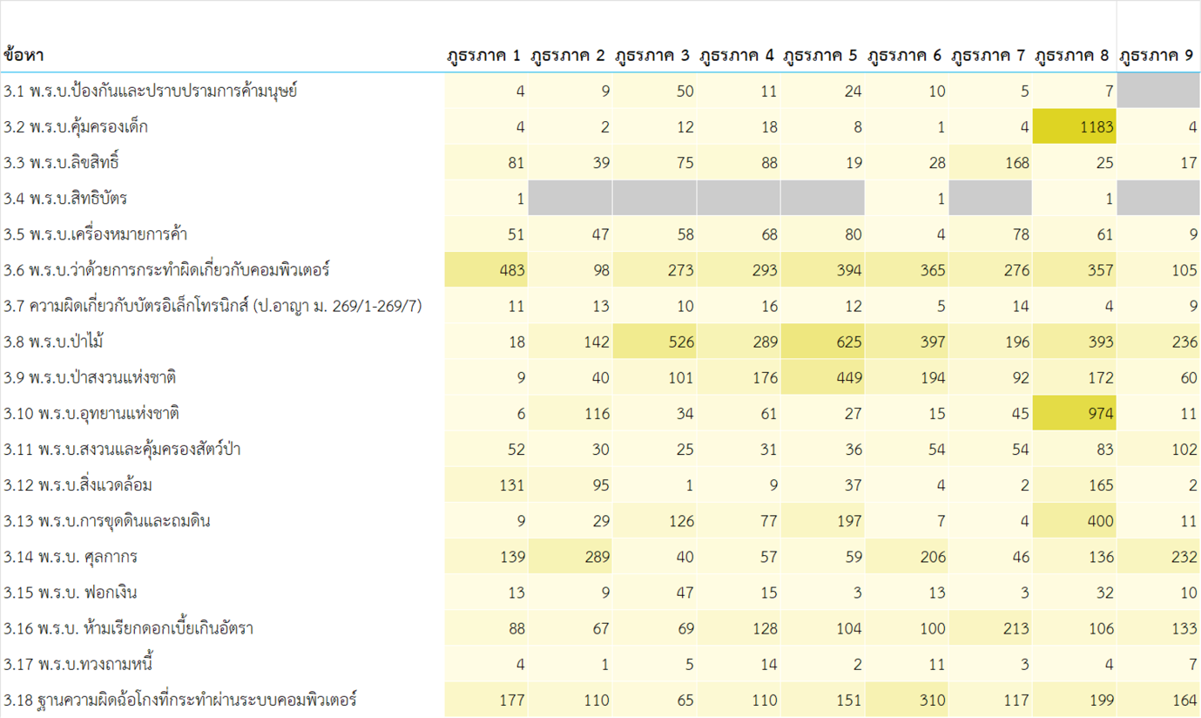

*ที่มา : กลุ่มงานวิเคราะห์และประเมินผล กองแผนงานอาชญากรรม สำนักงานยุทธศาสตร์ตำรวจ สำนักงานตำรวจแห่งชาติ*

เมื่อพิจารณาสถิติการรับแจ้งความกลุ่มข้อหาที่ 3 ฐานความผิดพิเศษ ดังที่ปรากฏในตารางที่ 1.22 และภาพที่ 1.11 พบว่า พื้นที่ภูธรที่มีจำนวนคดีรับแจ้งความสูงที่สุด 3 อันดับแรก คือ ภูธรภาค 8 ภาค 5 และภาค 6 ตามลำดับ สำหรับพื้นที่ภูธรภาค 8 ประกอบด้วยจังหวัดกระบี่ ชุมพร นครศรีธรรมราช พังงา ภูเก็ต ระนอง และสุราษฎร์ธานี นั้น มีจำนวนคดีรับแจ้งความในฐานความผิดพิเศษสูงกว่าพื้นที่อื่นอย่างสังเกตได้ชัดอีกทั้งยังพบว่ามีจำนวนคดีเกี่ยวกับ พ.ร.บ. คุ้มครองเด็ก และ พ.ร.บ. อุทยานแห่งชาติ ในปริมาณที่สูงกว่า พื้นที่อื่นอย่างเห็นได้ชัดในช่องสีเหลืองเข้ม ขณะที่คดีรับแจ้งความในฐานความผิดอื่นมีจำนวนใกล้เคียงกัน

ตารางที่ 1.23 สถิติรวมภูธรภาค 1 - 9 ตามฐานความที่รัฐเป็นผู้เสียหาย

| **กลุ่มข้อหาที่ 4 คดีความผิดที่รัฐเป็นผู้เสียหาย** | | | | | | | | | |
| --- | --- | --- | --- | --- | --- | --- | --- | --- | --- |
| **ลักษณะความผิด** | **ภูธรภาค 1** | **ภูธรภาค 2** | **ภูธรภาค 3** | **ภูธรภาค 4** | **ภูธรภาค 5** | **ภูธรภาค 6** | **ภูธรภาค 7** | **ภูธรภาค 8** | **ภูธรภาค 9** |
| **4.1 ความผิดเกี่ยวกับยาเสพติด** | 31,769 | 31,459 | 51,463 | 61,650 | 40,091 | 18,472 | 18,372 | 44,776 | 30,730 |
| **4.2 ความผิดเกี่ยวกับ พ.ร.บ.อาวุธปืนฯ** | 2,288 | 3,649 | 18,033 | 4,865 | 3,736 | 1,762 | 3,834 | 3,842 | 2,286 |
| **4.3 ความผิดเกี่ยวกับการพนัน** | 7,012 | 15,587 | 28,738 | 12,219 | 3,815 | 2,801 | 7,363 | 5,668 | 2,804 |
| **4.4 ความผิดเกี่ยวกับวัสดุ สื่อ สิ่งพิมพ์ลามกอนาจาร** | 3 | 3 | 5 | 3 | 18 | 4 | 2 | 2 | 4 |
| **4.5 ความผิดเกี่ยวกับ พ.ร.บ.คนเข้าเมือง** | 7,673 | 6,829 | 513 | 1,348 | 2,456 | 1,895 | 2,441 | 1,443 | 1,459 |
| **4.6 ความผิดเกี่ยวกับการป้องกันและปราบปรามการค้าประเวณี** | 2,584 | 5,088 | 3,661 | 656 | 844 | 7 | 193 | 2,510 | 1,293 |
| **4.7 ความผิดเกี่ยวสถานบริการ** | 44 | 135 | 301 | 8 | 213 | 17 | 8 | 435 | 21 |
| **4.8 พ.ร.บ.ควบคุมเครื่องดื่มแอลกอฮอล์ พ.ศ.2551** | 134 | 2,060 | 4,665 | 627 | 703 | 37 | 213 | 212 | 85 |
| **4.9 พ.ร.บ.สุรา พ.ศ.2493** | 1,189 | 533 | 221 | 114 | 238 | 2 | 11 | 21 | 60 |
| **4.10 พ.ร.ก.การบริหารราชการ ในสถานการณ์ฉุกเฉิน พ.ศ.2548** | 3,552 | 2,575 | 822 | 936 | 223 | 310 | 1,557 | 601 | 1,586 |
| **ฐานความผิดการพนันที่กระทำผ่านระบบคอมพิวเตอร์** | 98 | 35 | 220 | 196 | 2 | 26 | 79 | 134 | 8 |
| **รวม** | **56,346** | **67,953** | **108,642** | **82,622** | **52,339** | **25,333** | **34,073** | **59,644** | **40,336** |

*ที่มา : กลุ่มงานวิเคราะห์และประเมินผล กองแผนงานอาชญากรรม สำนักงานยุทธศาสตร์ตำรวจ สำนักงานตำรวจแห่งชาติ*

ภาพที่ 1.12 สถิติรวมภูธรภาค 1 - 9 ตามฐานความผิดที่รัฐเป็นผู้เสียหาย

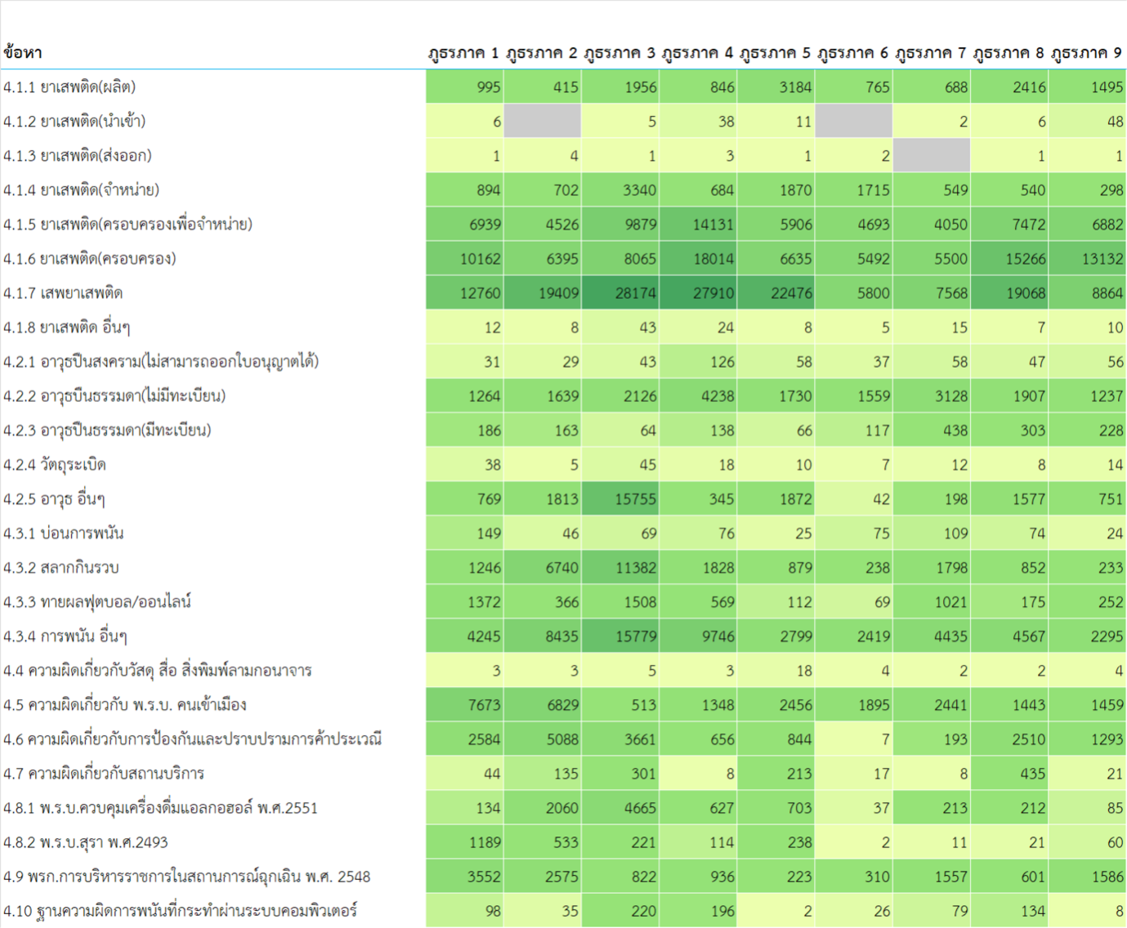

*ที่มา : กลุ่มงานวิเคราะห์และประเมินผล กองแผนงานอาชญากรรม สำนักงานยุทธศาสตร์ตำรวจ สำนักงานตำรวจแห่งชาติ*

เมื่อพิจารณาสถิติการรับแจ้งความกลุ่มข้อหาที่ 4 คดีความผิดที่รัฐเป็นผู้เสียหาย ดังที่ปรากฏในตารางที่ 1.23 และภาพที่ 1.12 ซึ่งคิดเป็นสัดส่วนคดีที่มีการรับแจ้งความมากที่สุดนั้น พบว่า พื้นที่ภูธรที่มีจำนวนคดีรับแจ้งความฐานความผิดดังกล่าวสูงที่สุด 3 อันดับแรก คือ ภูธรภาค 3 ภาค 4 และภาค 2 ตามลำดับ โดยในทุกพื้นที่ มีการรับแจ้งความคดีเกี่ยวกับยาเสพติดมากที่สุด

# 1.3 (ข) สถิติคดีอาญาจำแนกรายภูธรภาค (จังหวัด)

ในส่วนนี้เป็นการรายงานสถิติจำนวนคดีรับแจ้งความในความผิดฐานต่าง ๆ จำแนกตามจังหวัด ในแต่ละพื้นที่รับผิดชอบของตำรวจภูธรภาค ทั้ง 9 ภาค ทั่วประเทศไทย พร้อมเสนอภาพแผนภูมิประกอบ โดยรายงานจำนวนรับแจ้งความแต่ละฐานความผิดด้วยแผนภูมิเส้นบนแกนปฐมภูมิ (ระดับจำนวนแสดงบนแกนแนวตั้งฝั่งซ้าย) และรายงานจำนวนรวมคดีรับแจ้งความในแต่ละจังหวัดด้วยแผนภูมิแท่งบนแกนทุติยภูมิ (ระดับจำนวนแสดงบนแกนแนวตั้งฝั่งขวา)

### 1.3.1 สถิติคดีอาญาของภูธรภาค 1

ตารางที่ 1.24 จำนวนคดีรับแจ้งความในแต่ละลักษณะความผิด ภูธรภาค 1 รวม 9 จังหวัด

|  |  |  |  |  |  |  |  |  |  |
| --- | --- | --- | --- | --- | --- | --- | --- | --- | --- |
| **รวม ภูธรภาค 1 (ภ.1) 9 จังหวัด** | | | | | | | | | |
| **ลักษณะความผิด** | **ชัยนาท** | **นนทบุรี** | **ปทุมธานี** | **พระนครศรีอยุธยา** | **ลพบุรี** | **สมุทรปราการ** | **สระบุรี** | **สิงห์บุรี** | **อ่างทอง** |
| **กลุ่มข้อหาที่ 1 ฐานความผิดเกี่ยวกับชีวิต ร่างกาย และเพศ** | 87 | 284 | 371 | 261 | 166 | 324 | 151 | 70 | 94 |
| **กลุ่มข้อหาที่ 2 ฐานความผิดเกี่ยวกับทรัพย์** | 123 | 1,381 | 1,220 | 916 | 551 | 957 | 681 | 187 | 230 |
| **กลุ่มข้อหาที่ 3 ฐานความผิดพิเศษ** | 63 | 268 | 472 | 72 | 75 | 221 | 56 | 24 | 30 |
| **กลุ่มข้อหาที่ 4 คดีความผิดที่รัฐเป็นผู้เสียหาย** | 1,841 | 9,325 | 11,494 | 7,267 | 5,246 | 13,036 | 4,235 | 1,563 | 2,339 |
| **รวม** | **2,114** | **11,258** | **13,557** | **8,516** | **6,038** | **14,538** | **5,123** | **1,844** | **2,693** |

*ที่มา : กลุ่มงานวิเคราะห์และประเมินผล กองแผนงานอาชญากรรม สำนักงานยุทธศาสตร์ตำรวจ สำนักงานตำรวจแห่งชาติ*

ภาพที่ 1.13 จำนวนคดีรับแจ้งความในแต่ละลักษณะความผิด ภูธรภาค 1 รวม 9 จังหวัด

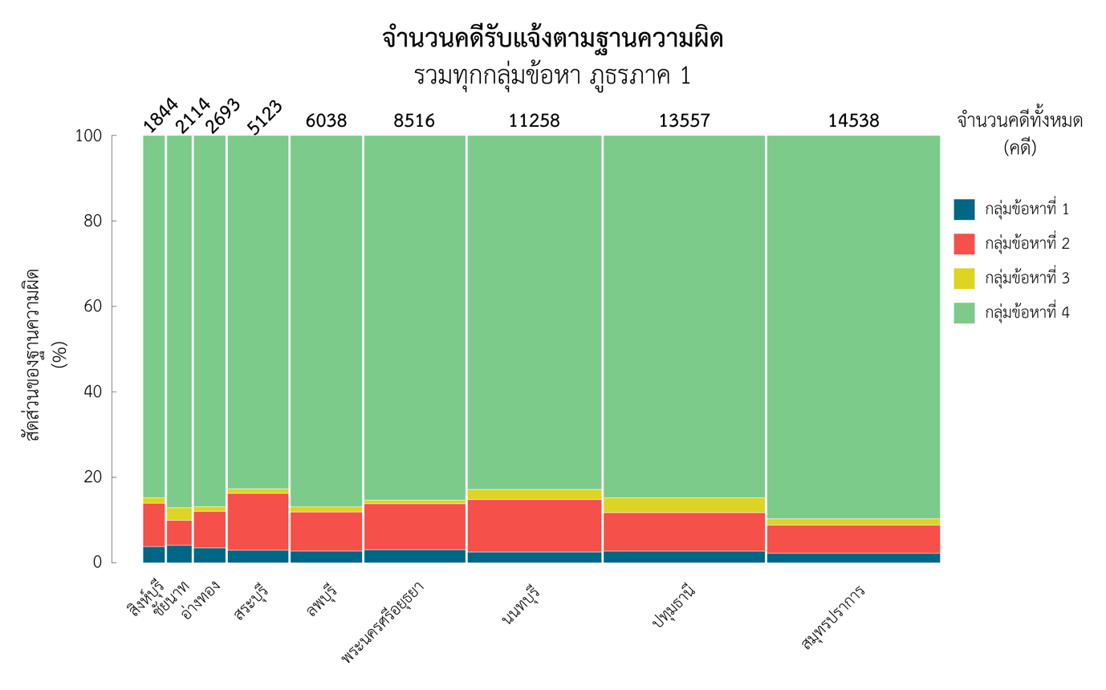

*ที่มา : กลุ่มงานวิเคราะห์และประเมินผล กองแผนงานอาชญากรรม สำนักงานยุทธศาสตร์ตำรวจ สำนักงานตำรวจแห่งชาติ*

เมื่อพิจารณาสถิติจำนวนคดีรับแจ้งความในแต่ละจังหวัดของพื้นที่ตำรวจภูธรภาค 1 ซึ่งประกอบ ไปด้วย 9 จังหวัด ได้แก่ จังหวัดชัยนาท นนทบุรี ปทุมธานี พระนครศรีอยุธยา ลพบุรี สมุทรปราการ สระบุรี สิงห์บุรี และอ่างทอง โดยจำแนกตามกลุ่มข้อหาทั้ง 4 ประเภทดังที่ปรากฏในตารางที่ 1.24 และภาพที่ 1.13 พบว่า จังหวัดที่มีจำนวนคดีรับแจ้งความสูงที่สุด 3 อันดับแรก คือ สมุทรปราการ ปทุมธานี และนนทบุรี ตามลำดับ โดยในทุกพื้นที่คดีในกลุ่มข้อหาที่ 4 (คดีความผิดที่รัฐเป็นผู้เสียหาย) มีจำนวนคดีรับแจ้งความ เป็นสัดส่วนสูงที่สุดแสดงผลในพื้นที่สีเขียว รองลงมา คือ กลุ่มข้อหาที่ 2 (ฐานความผิดเกี่ยวกับทรัพย์) แสดงผล ในพื้นที่สีแดง

ภาพที่ 1.14 จำนวนคดีรับแจ้งความตามฐานความผิดเกี่ยวกับชีวิต ร่างกาย และเพศในแต่ละลักษณะความผิด ภูธรภาค 1 รวม 9 จังหวัด

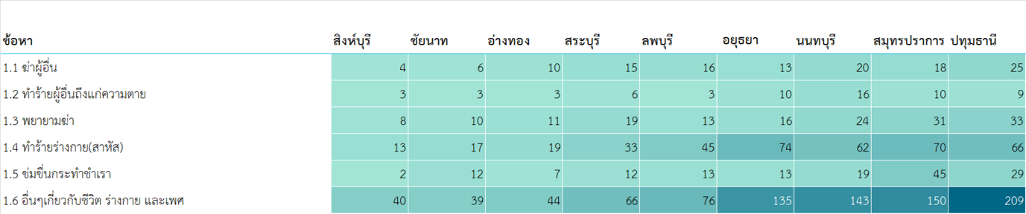

*ที่มา : กลุ่มงานวิเคราะห์และประเมินผล กองแผนงานอาชญากรรม สำนักงานยุทธศาสตร์ตำรวจ สำนักงานตำรวจแห่งชาติ*

เมื่อพิจารณาสถิติการรับแจ้งความกลุ่มข้อหาที่ 1 ฐานความผิดเกี่ยวกับชีวิต ร่างกาย และเพศ ดังที่ปรากฏในภาพที่ 1.14 พบว่า จังหวัดที่มีจำนวนคดีรับแจ้งความในฐานความผิดดังกล่าวสูงที่สุด 3 อันดับแรก คือ ปทุมธานี สมุทรปราการ และนนทบุรี ตามลำดับ โดยในทุกพื้นที่มีการรับแจ้งความคดีอื่น ๆ เกี่ยวกับชีวิตร่างกาย และเพศ เป็นจำนวนสูงที่สุด รวมทุกจังหวัดเป็นจำนวน 902 คดี โดยพบมากที่สุด 209 คดี ในจังหวัดปทุมธานี ซึ่งคิดเป็นร้อยละ 23.17 ของจำนวนคดีรับแจ้งความในคดีดังกล่าว

ภาพที่ 1.15 จำนวนคดีรับแจ้งความตามฐานความผิดเกี่ยวกับทรัพย์ในแต่ละลักษณะความผิด ภูธรภาค 1 รวม 9 จังหวัด

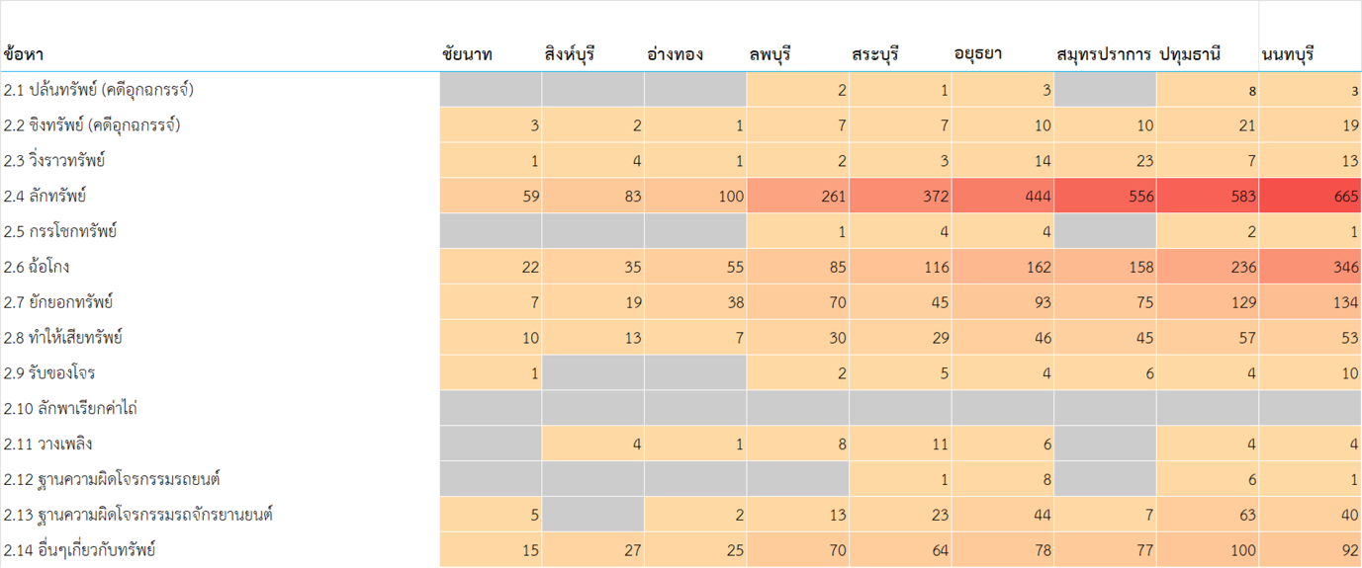

*ที่มา : กลุ่มงานวิเคราะห์และประเมินผล กองแผนงานอาชญากรรม สำนักงานยุทธศาสตร์ตำรวจ สำนักงานตำรวจแห่งชาติ*

เมื่อพิจารณาสถิติการรับแจ้งความกลุ่มข้อหาที่ 2 ฐานความผิดเกี่ยวกับทรัพย์ ดังที่ปรากฏ ในภาพที่ 1.15 พบว่า จังหวัดที่มีจำนวนคดีรับแจ้งความในฐานความผิดดังกล่าวสูงที่สุด 3 อันดับแรก คือ นนทบุรี ปทุมธานี และสมุทรปราการ ตามลำดับ โดยในทุกพื้นที่มีการรับแจ้งความคดีลักทรัพย์มากที่สุด รวมทุกจังหวัดเป็นจำนวน 3,123 คดี รองลงมา คือ คดีฉ้อโกง จำนวน 1,215 คดี ซึ่งทั้งสองคดีมีจำนวนรับแจ้งความ สูงที่สุดในจังหวัดนนทบุรีโดยพบว่าคดีลักทรัพย์จำนวน 665 คดี และ คดีฉ้อโกง 346 คดี ตามลำดับ

ภาพที่ 1.16 จำนวนคดีรับแจ้งความตามฐานความผิดพิเศษในแต่ละลักษณะความผิด ภูธรภาค 1  
รวม 9 จังหวัด

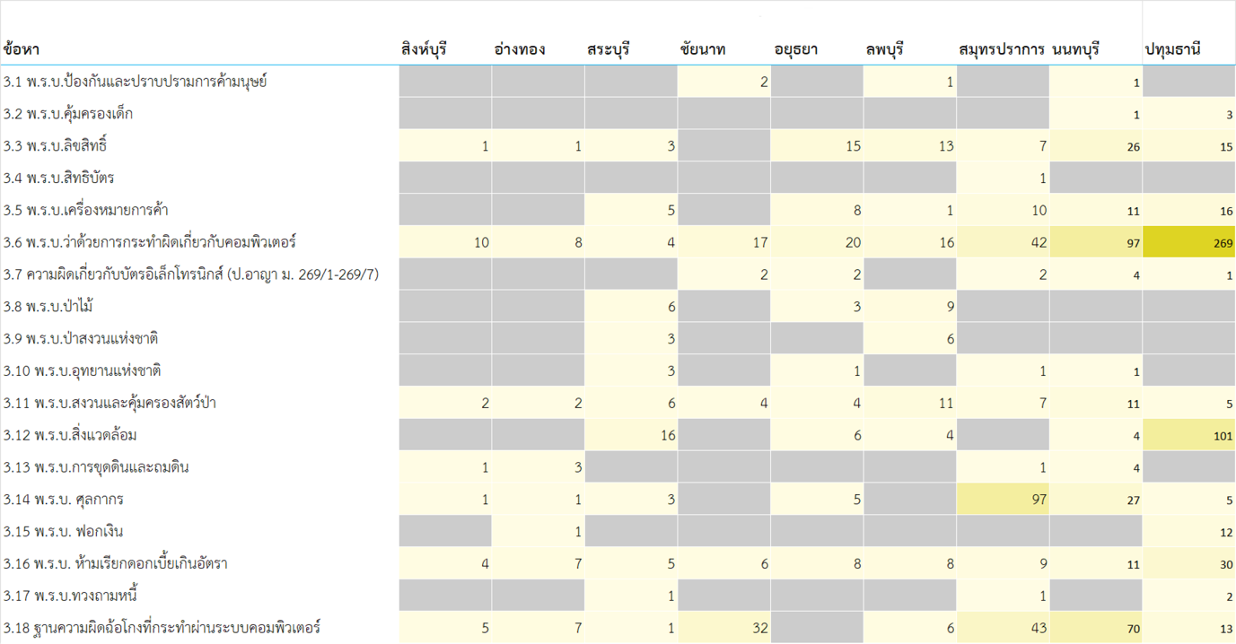

*ที่มา : กลุ่มงานวิเคราะห์และประเมินผล กองแผนงานอาชญากรรม สำนักงานยุทธศาสตร์ตำรวจ สำนักงานตำรวจแห่งชาติ*

เมื่อพิจารณาสถิติการรับแจ้งความกลุ่มข้อหาที่ 3 ฐานความผิดพิเศษ ดังที่ปรากฏในภาพที่ 1.16 พบว่า จังหวัดที่มีจำนวนคดีรับแจ้งความในฐานความผิดดังกล่าวสูงที่สุด 3 อันดับแรก คือ ปทุมธานี นนทบุรี และสมุทรปราการ ตามลำดับ โดยเมื่อพิจารณาจำนวนคดีสะสมในทุกจังหวัดพบว่าคดีตาม พ.ร.บ. ว่าด้วยการกระทำผิดเกี่ยวกับคอมพิวเตอร์มากที่สุดรวม 483 คดี โดยพบมากที่สุดในจังหวัดปทุมธานี 269 คดี คิดเป็นร้อยละ 55.70 ของจำนวนคดีรับแจ้งในฐานความผิดนี้ สำหรับฐานความผิดฉ้อโกงที่กระทำผ่านระบบคอมพิวเตอร์ที่ถูกนำเสนอข้อมูลในรายงานฉบับนี้เป็นปีแรกมีจำนวนทั้งสิ้น 177 คดี

ภาพที่ 1.17 จำนวนคดีรับแจ้งความตามฐานความผิดที่รัฐเป็นผู้เสียหายในแต่ละลักษณะความผิด ภูธรภาค 1 รวม 9 จังหวัด

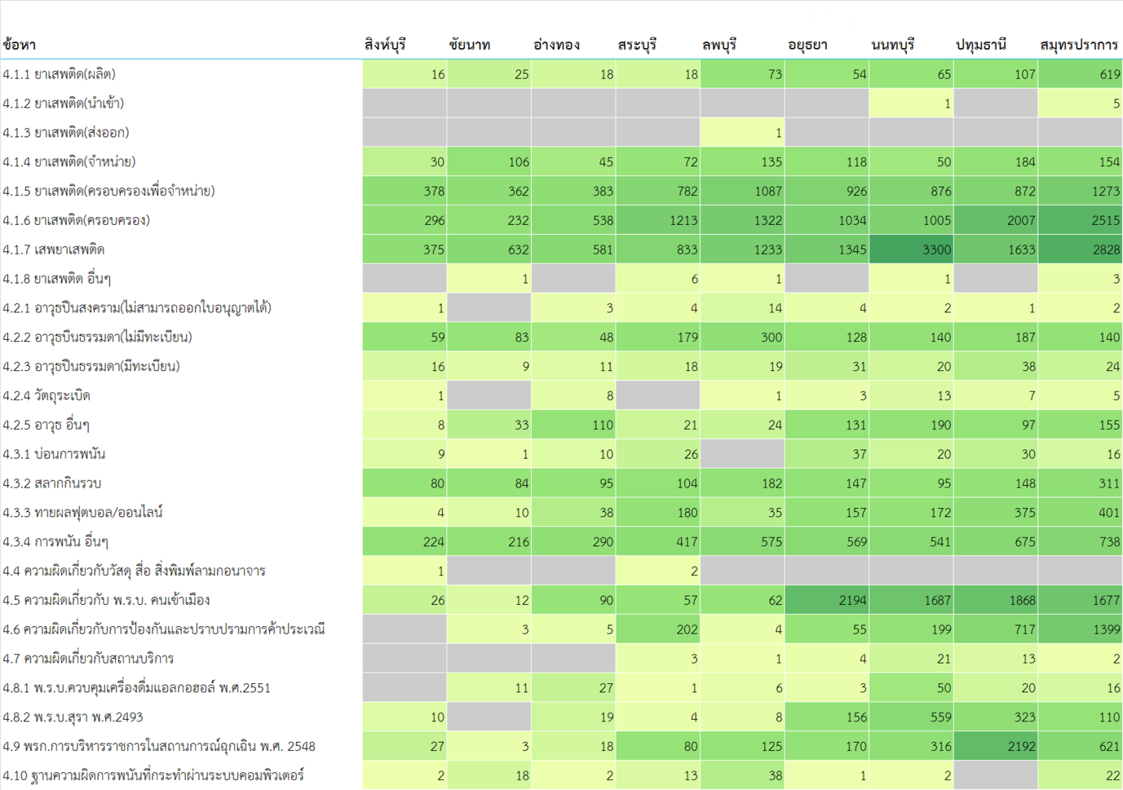

*ที่มา : กลุ่มงานวิเคราะห์และประเมินผล กองแผนงานอาชญากรรม สำนักงานยุทธศาสตร์ตำรวจ สำนักงานตำรวจแห่งชาติ*

เมื่อพิจารณาสถิติการรับแจ้งความกลุ่มข้อหาที่ 4 คดีความผิดที่รัฐเป็นผู้เสียหาย ดังที่ปรากฏในภาพที่ 1.17 ซึ่งคิดเป็นสัดส่วนคดีที่มีการรับแจ้งความมากที่สุดในพื้นที่รับผิดชอบของตำรวจภูธรภาค 1 นั้น พบว่า จังหวัด ที่มีจำนวนคดีรับแจ้งความในฐานความผิดดังกล่าวสูงที่สุด 3 อันดับแรก คือ สมุทรปราการ ปทุมธานี และนนทบุรี ตามลำดับ ภาพรวมของทุกจังหวัดมีจำนวนคดีที่เกี่ยวข้องกับยาเสพติดสูงที่สุดโดยพิจารณาจากระดับความเข้มของสี โดยจังหวัดนนทบุรีมีจำนวนคดีที่เกี่ยวข้องกับการเสพยาเสพติดมากที่สุด 3,300 คดี รองลงมาคือ จังหวัดสมุทรปราการ จำนวน 2,828 คดี สำหรับฐานความผิดการพนันที่กระทำผ่านระบบคอมพิวเตอร์ มีการรายงานข้อมูลในรายงานฉบับนี้เป็นปีแรกมีจำนวนทั้งสิ้น 98 คดี

ภาพที่ 1.18 แผนที่แสดงจำนวนคดีรับแจ้งความในแต่ละจังหวัดในเขตพื้นที่ภูธรภาค 1 ตามฐานความผิดกลุ่มต่าง ๆ

|  |  |
| --- | --- |
| Map  Description automatically generated  กลุ่มข้อหาที่ 1 ฐานความผิดเกี่ยวกับชีวิต ร่างกาย และเพศ จังหวัดที่มีจำนวนคดีรับแจ้ง  มากที่สุดคือ ปทุมธานี จำนวน 371 คดี และ น้อยที่สุดคือ สิงห์บุรี จำนวน 70 คดี | Map  Description automatically generated  กลุ่มข้อหาที่ 2 ฐานความผิดเกี่ยวกับทรัพย์  จังหวัดที่มีจำนวนคดีรับแจ้งในฐานความผิดนี้  มากที่สุดคือ นนทบุรี จำนวน 1,381 คดี และ น้อยที่สุดคือ ชัยนาท จำนวน 123 คดี |
| Map  Description automatically generated  กลุ่มข้อหาที่ 3 ฐานความผิดพิเศษ  จังหวัดที่มีจำนวนคดีรับแจ้งในฐานความผิดนี้  มากที่สุดคือ ปทุมธานี จำนวน 472 คดี และ น้อยที่สุดคือ สิงห์บุรี จำนวน 24 คดี | Map  Description automatically generated  กลุ่มข้อหาที่ 4 คดีความผิดที่รัฐเป็นผู้เสียหาย จังหวัดที่มีจำนวนคดีรับแจ้งในฐานความผิดนี้ มากที่สุดคือ สมุทรปราการ จำนวน 13,036 คดี และน้อยที่สุดคือ สิงห์บุรี จำนวน 1,563 คดี |

*ที่มา : กลุ่มงานวิเคราะห์และประเมินผล กองแผนงานอาชญากรรม สำนักงานยุทธศาสตร์ตำรวจ สำนักงานตำรวจแห่งชาติ*

### 1.3.2 สถิติคดีอาญาของภูธรภาค 2

ตารางที่ 1.25 จำนวนคดีรับแจ้งความในแต่ละลักษณะความผิด ภูธรภาค 2 รวม 8 จังหวัด

|  |  |  |  |  |  |  |  |  |
| --- | --- | --- | --- | --- | --- | --- | --- | --- |
| **รวม ภูธรภาค 2 (ภ.2) 8 จังหวัด** | | | | | | | | |
| **ลักษณะความผิด** | **จันทบุรี** | **ฉะเชิงเทรา** | **ชลบุรี** | **ตราด** | **นครนายก** | **ปราจีน** | **ระยอง** | **สระแก้ว** |
| **กลุ่มข้อหาที่ 1 ฐานความผิดเกี่ยวกับชีวิต ร่างกาย และเพศ** | 131 | 207 | 514 | 59 | 40 | 137 | 276 | 131 |
| **กลุ่มข้อหาที่ 2 ฐานความผิดเกี่ยวกับทรัพย์** | 448 | 510 | 1,700 | 192 | 146 | 414 | 976 | 300 |
| **กลุ่มข้อหาที่ 3 ฐานความผิดพิเศษ** | 117 | 150 | 255 | 87 | 112 | 143 | 109 | 163 |
| **กลุ่มข้อหาที่ 4 คดีความผิดที่รัฐเป็นผู้เสียหาย** | 7,436 | 9,764 | 18,970 | 3,044 | 4,503 | 7,110 | 11,050 | 6,076 |
| **รวม** | **8,132** | **10,631** | **21,439** | **3,382** | **4,801** | **7,804** | **12,411** | **6,670** |

*ที่มา : กลุ่มงานวิเคราะห์และประเมินผล กองแผนงานอาชญากรรม สำนักงานยุทธศาสตร์ตำรวจ สำนักงานตำรวจแห่งชาติ*

ภาพที่ 1.19 จำนวนคดีรับแจ้งความในแต่ละลักษณะความผิด ภูธรภาค 2 รวม 8 จังหวัด

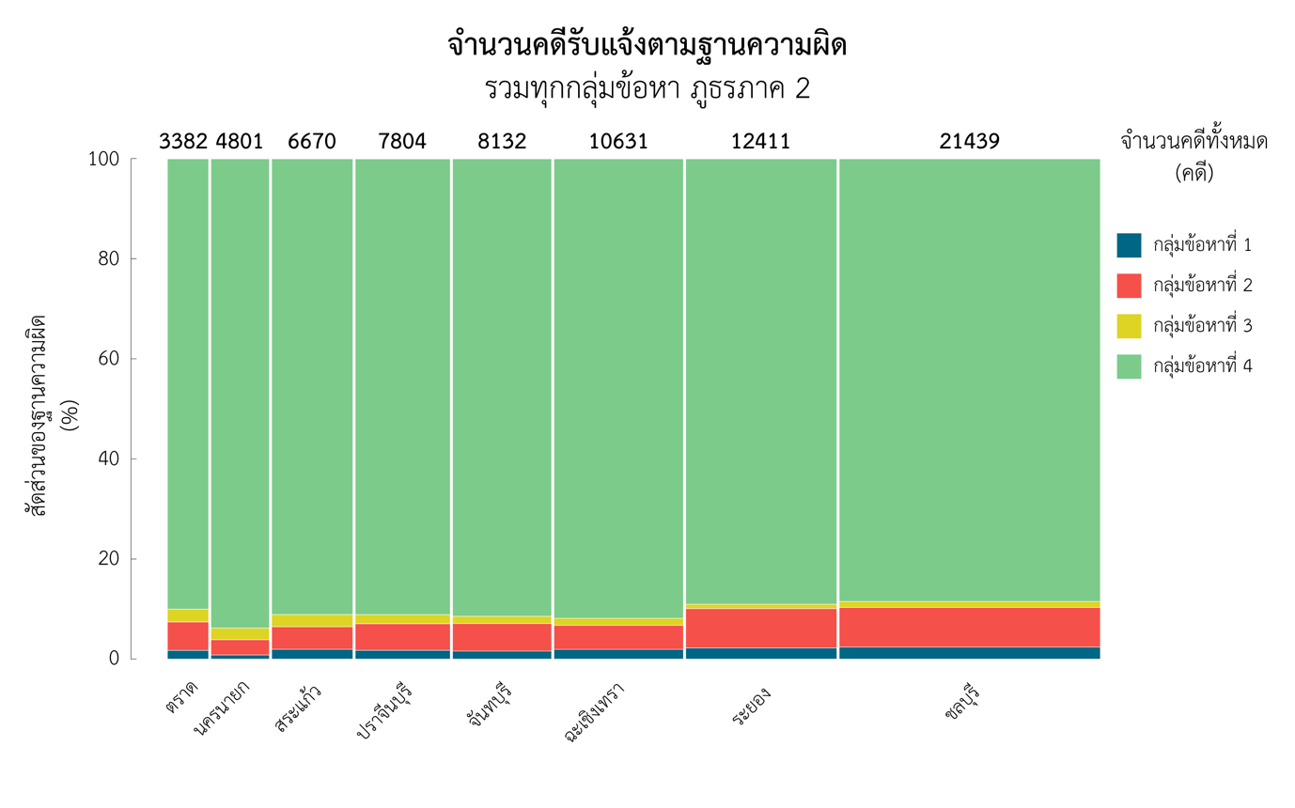

*ที่มา : สำนักงานยุทธศาสตร์ตำรวจ , สำนักงานเทคโนโลยีสารสนเทศและการสื่อสาร สำนักงานตำรวจแห่งชาติ*

เมื่อพิจารณาสถิติจำนวนคดีรับแจ้งความในทุกจังหวัดของพื้นที่ตำรวจภูธรภาค 2 ซึ่งประกอบไปด้วยจังหวัดจันทบุรี ฉะเชิงเทรา ชลบุรี ตราด นครนายก ปราจีนบุรี ระยอง และสระแก้ว จำแนกตามกลุ่มข้อหา ทั้ง 4 ประเภท ดังที่ปรากฏในตารางที่ 1.25 และภาพที่ 1.19 พบว่า จังหวัดที่มีจำนวนคดีรับแจ้งความสูงที่สุด 3 อันดับแรก คือ ชลบุรี ระยอง และฉะเชิงเทรา ตามลำดับ โดยเปรียบเทียบทุกจังหวัดในพื้นที่ตำรวจภูธร ภาค 2 มีจำนวนคดีรับแจ้งความเป็นสัดส่วนสูงที่สุดในกลุ่มข้อหาที่ 4 (คดีความผิดที่รัฐเป็นผู้เสียหาย) ซึ่งแสดงผลในพื้นที่สีเขียว รองลงมา คือ กลุ่มข้อหาที่ 2 (ฐานความผิดเกี่ยวกับทรัพย์) แสดงผลในพื้นที่สีแดง

ภาพที่ 1.20 จำนวนคดีรับแจ้งความตามฐานความผิดเกี่ยวกับชีวิต ร่างกาย และเพศในแต่ละลักษณะความผิด ภูธรภาค 2 รวม 8 จังหวัด

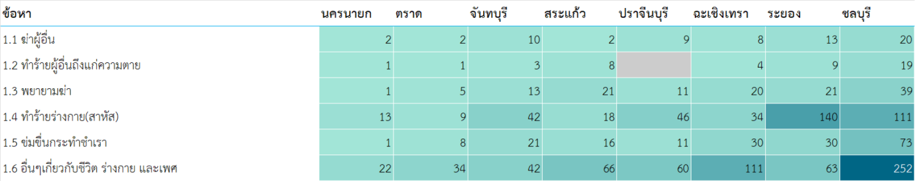

*ที่มา : กลุ่มงานวิเคราะห์และประเมินผล กองแผนงานอาชญากรรม สำนักงานยุทธศาสตร์ตำรวจ สำนักงานตำรวจแห่งชาติ*

เมื่อพิจารณาสถิติการรับแจ้งความกลุ่มข้อหาที่ 1 ฐานความผิดเกี่ยวกับชีวิต ร่างกาย และเพศ ดังที่ปรากฏในภาพที่ 1.20 พบว่า จังหวัดที่มีจำนวนคดีรับแจ้งความในฐานความผิดดังกล่าวสูงที่สุด 3 อันดับแรก คือ ชลบุรี ระยอง และฉะเชิงเทรา ตามลำดับ โดยในจังหวัดชลบุรีมีการรับแจ้งความคดีอื่น ๆ เกี่ยวกับชีวิต ร่างกาย และเพศ เป็นจำนวนสูงที่สุด 252 คดี คิดเป็นร้อยละ 38.77 ของจำนวนคดีรับแจ้งความในคดีดังกล่าว และในจังหวัดระยองมีการรับแจ้งความคดีทำร้ายร่างกาย (สาหัส) เป็นจำนวนสูงที่สุด 140 คดี

ภาพที่ 1.21 จำนวนคดีรับแจ้งความตามฐานความผิดเกี่ยวกับทรัพย์ในแต่ละลักษณะความผิด ภูธรภาค 2 รวม 8 จังหวัด

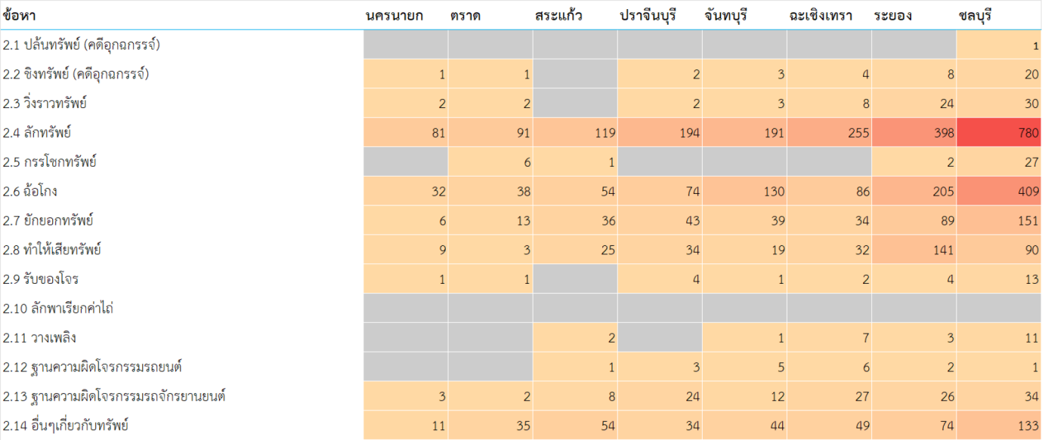

*ที่มา : กลุ่มงานวิเคราะห์และประเมินผล กองแผนงานอาชญากรรม สำนักงานยุทธศาสตร์ตำรวจ สำนักงานตำรวจแห่งชาติ*

เมื่อพิจารณาสถิติการรับแจ้งความกลุ่มข้อหาที่ 2 ฐานความผิดเกี่ยวกับทรัพย์ ดังที่ปรากฏในภาพที่ 1.21 พบว่า จังหวัดที่มีจำนวนคดีรับแจ้งความในฐานความผิดดังกล่าวสูงที่สุด 3 อันดับแรก คือ ชลบุรี ระยอง และฉะเชิงเทรา ตามลำดับ โดยในทุกพื้นที่มีการรับแจ้งความคดีลักทรัพย์มากที่สุด รวมทุกจังหวัดในพื้นที่ตำรวจภูธรภาคที่ 2 มีการแจ้งความคดีลักทรัพย์ 2,109 คดี โดยในจังหวัดชลบุรีมีการรับแจ้งความในคดีดังกล่าวมากที่สุด จำนวน 780 คดี

ภาพที่ 1.22 จำนวนคดีรับแจ้งความตามฐานความผิดพิเศษในแต่ละลักษณะความผิด ภูธรภาค 2 รวม 8 จังหวัด

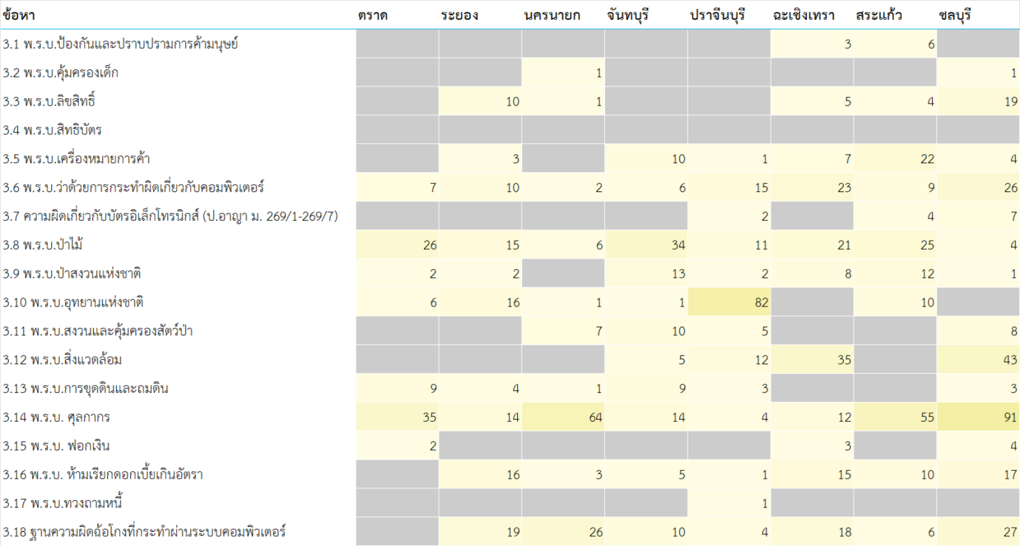

*ที่มา : กลุ่มงานวิเคราะห์และประเมินผล กองแผนงานอาชญากรรม สำนักงานยุทธศาสตร์ตำรวจ สำนักงานตำรวจแห่งชาติ*

เมื่อพิจารณาสถิติการรับแจ้งความกลุ่มข้อหาที่ 3 ฐานความผิดพิเศษ ดังที่ปรากฏในภาพที่ 1.22 พบว่า จังหวัดที่มีจำนวนคดีรับแจ้งความในฐานความผิดดังกล่าวสูงที่สุด 3 อันดับแรก คือ ชลบุรี สระแก้ว และฉะเชิงเทรา ตามลำดับ โดยภาพรวมในหลายจังหวัดมีจำนวนคดีที่เกี่ยวข้องกับ พ.ร.บ. ศุลกากร มากที่สุด เป็นจำนวน 289 คดี สำหรับฐานความผิดฉ้อโกงที่กระทำผ่านระบบคอมพิวเตอร์ มีจำนวนคดีทั้งสิ้น 110 คดี ซึ่งจังหวัดที่มีจำนวนคดีรับแจ้งความในฐานความผิดดังกล่าวมากที่สุด ได้แก่ ชลบุรี 27 คดี นครนายก 26 คดี และระยอง 19 คดี ตามลำดับ

ภาพที่ 1.23 จำนวนคดีรับแจ้งความตามฐานความผิดที่รัฐเป็นผู้เสียหายในแต่ละลักษณะความผิด ภูธรภาค 2 รวม 8 จังหวัด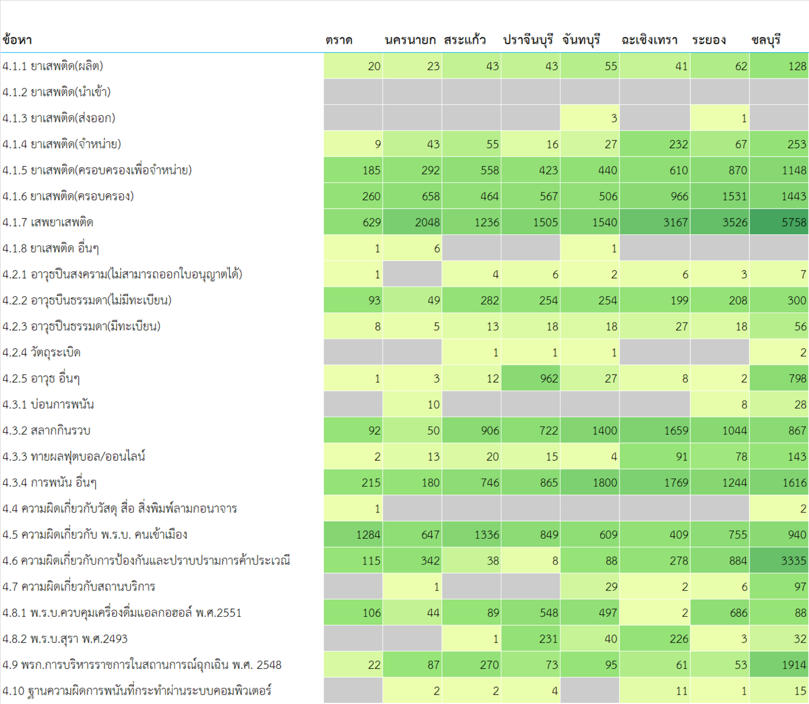

*ที่มา : กลุ่มงานวิเคราะห์และประเมินผล กองแผนงานอาชญากรรม สำนักงานยุทธศาสตร์ตำรวจ สำนักงานตำรวจแห่งชาติ*

เมื่อพิจารณาสถิติการรับแจ้งความกลุ่มข้อหาที่ 4 คดีความผิดที่รัฐเป็นผู้เสียหาย ดังที่ปรากฏในภาพที่ 1.23 ซึ่งคิดเป็นสัดส่วนคดีที่มีการรับแจ้งความมากที่สุดนั้น พบว่า จังหวัดที่มีจำนวนคดีรับแจ้งความในฐานความผิดดังกล่าวสูงที่สุด 3 อันดับแรก คือ ชลบุรี ระยอง และฉะเชิงเทรา ตามลำดับ โดยในทุกจังหวัดมีการรับแจ้งความคดีเกี่ยวกับยาเสพติดมากที่สุด รวมทุกจังหวัดในพื้นที่ภูธรภาค 2 คิดเป็น 31,459 คดี รองลงมาคือความผิดเกี่ยวกับการพนันรวม 15,587 คดี

ภาพที่ 1.24 แผนที่แสดงจำนวนคดีรับแจ้งความในแต่ละจังหวัดในเขตพื้นที่ภูธรภาค 2 ตามฐานความผิดกลุ่มต่าง ๆ

|  |  |
| --- | --- |
| Map  Description automatically generated  กลุ่มข้อหาที่ 1 ฐานความผิดเกี่ยวกับชีวิต ร่างกาย และเพศ จังหวัดที่มีจำนวนคดีรับแจ้ง  มากที่สุดคือ ชลบุรี จำนวน 514 คดี  และน้อยที่สุดคือ นครนายก จำนวน 40 คดี | Map  Description automatically generated  กลุ่มข้อหาที่ 2 ฐานความผิดเกี่ยวกับทรัพย์  จังหวัดที่มีจำนวนคดีรับแจ้งในฐานความผิดนี้  มากที่สุดคือ ชลบุรี จำนวน 1,700 คดี และ น้อยที่สุดคือ นครนายก จำนวน 146 คดี |
| Map  Description automatically generated  กลุ่มข้อหาที่ 3 ฐานความผิดพิเศษ  จังหวัดที่มีจำนวนคดีรับแจ้งในฐานความผิดนี้  มากที่สุดคือ ชลบุรี จำนวน 255 คดี  และน้อยที่สุดคือ ตราด จำนวน 87 คดี | Map  Description automatically generated  กลุ่มข้อหาที่ 4 คดีความผิดที่รัฐเป็นผู้เสียหาย จังหวัดที่มีจำนวนคดีรับแจ้งในฐานความผิดนี้ มากที่สุดคือ ชลบุรี จำนวน 18,970 คดี และ น้อยที่สุดคือ ตราด จำนวน 3,044 คดี |

*ที่มา : กลุ่มงานวิเคราะห์และประเมินผล กองแผนงานอาชญากรรม สำนักงานยุทธศาสตร์ตำรวจ สำนักงานตำรวจแห่งชาติ*

### 

### 1.3.3 สถิติคดีอาญาของภูธรภาค 3

ตารางที่ 1.26 จำนวนคดีรับแจ้งความในแต่ละลักษณะความผิด ภูธรภาค 3 รวม 8 จังหวัด

|  |  |  |  |  |  |  |  |  |
| --- | --- | --- | --- | --- | --- | --- | --- | --- |
| **รวม ภูธรภาค 3 (ภ.3) 8 จังหวัด** | | | | | | | | |
| **ลักษณะความผิด** | **ชัยภูมิ** | **นครราชสีมา** | **บุรีรัมย์** | **ยโสธร** | **ศรีสะเกษ** | **สุรินทร์** | **อำนาจเจริญ** | **อุบลราชธานี** |
| **กลุ่มข้อหาที่ 1 ฐานความผิดเกี่ยวกับชีวิต ร่างกาย และเพศ** | 235 | 452 | 210 | 74 | 223 | 146 | 66 | 296 |
| **กลุ่มข้อหาที่ 2 ฐานความผิดเกี่ยวกับทรัพย์** | 367 | 1,267 | 499 | 194 | 707 | 377 | 132 | 1,034 |
| **กลุ่มข้อหาที่ 3 ฐานความผิดพิเศษ** | 260 | 296 | 155 | 31 | 199 | 180 | 96 | 300 |
| **กลุ่มข้อหาที่ 4 คดีความผิดที่รัฐเป็นผู้เสียหาย** | 8,817 | 23,818 | 12,300 | 7,837 | 15,347 | 14,601 | 6,560 | 19,362 |
| **รวม** | **9,679** | **25,833** | **13,164** | **8,136** | **16,476** | **15,304** | **6,854** | **20,992** |

*ที่มา : กลุ่มงานวิเคราะห์และประเมินผล กองแผนงานอาชญากรรม สำนักงานยุทธศาสตร์ตำรวจ สำนักงานตำรวจแห่งชาติ*

ภาพที่ 1.25 จำนวนคดีรับแจ้งความในแต่ละลักษณะความผิด ภูธรภาค 3 รวม 8 จังหวัด

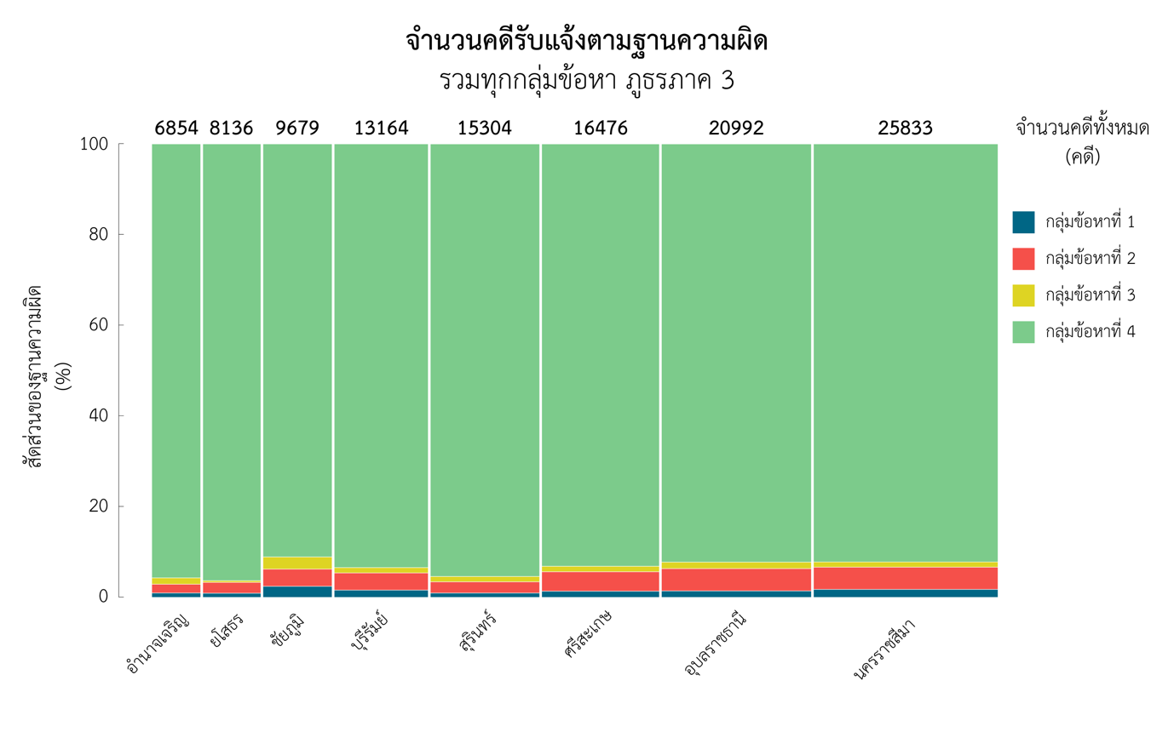*ที่มา : กลุ่มงานวิเคราะห์และประเมินผล กองแผนงานอาชญากรรม สำนักงานยุทธศาสตร์ตำรวจ สำนักงานตำรวจแห่งชาติ*

เมื่อพิจารณาสถิติจำนวนคดีรับแจ้งความในพื้นที่จังหวัดตำรวจภูธรภาค 3 ซึ่งประกอบไปด้วยจังหวัดชัยภูมิ นครราชสีมา บุรีรัมย์ ยโสธร ศรีสะเกษ สุรินทร์ อำนาจเจริญ และอุบลราชธานี จำแนกตามกลุ่มข้อหาทั้ง 4 ประเภท ดังที่ปรากฏในตารางที่ 1.26 และภาพที่ 1.25 พบว่า จังหวัดที่มีจำนวนคดีรับแจ้งความสูงที่สุด 3 อันดับแรก คือ นครราชสีมา อุบลราชธานี และศรีสะเกษ ตามลำดับ โดยพบว่าทุกจังหวัดมีจำนวนคดีรับแจ้งความในกลุ่มข้อหาที่ 4 (คดีความผิดที่รัฐเป็นผู้เสียหาย) เป็นสัดส่วนสูงที่สุด แสดงค่าในพื้นที่สีเขียว รองลงมา คือ กลุ่มข้อหาที่ 2 (ฐานความผิดเกี่ยวกับทรัพย์) แสดงค่าในพื้นที่สีแดง

ภาพที่ 1.26 จำนวนคดีรับแจ้งความตามฐานความผิดเกี่ยวกับชีวิต ร่างกาย และเพศในแต่ละลักษณะความผิด ภูธรภาค 3 รวม 8 จังหวัด

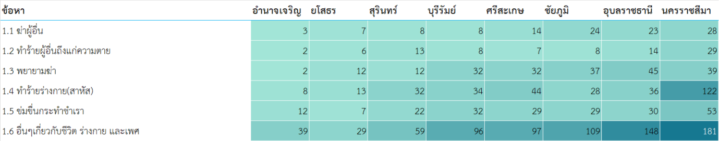

*ที่มา : กลุ่มงานวิเคราะห์และประเมินผล กองแผนงานอาชญากรรม สำนักงานยุทธศาสตร์ตำรวจ สำนักงานตำรวจแห่งชาติ*

เมื่อพิจารณาสถิติการรับแจ้งความกลุ่มข้อหาที่ 1 ฐานความผิดเกี่ยวกับชีวิต ร่างกาย และเพศ ดังที่ปรากฏในภาพที่ 1.26 พบว่า จังหวัดที่มีจำนวนคดีรับแจ้งความในฐานความผิดดังกล่าวสูงที่สุด 3 อันดับแรก คือ นครราชสีมา อุบลราชธานี และชัยภูมิ ตามลำดับ โดยในทุกพื้นที่มีการรับแจ้งความคดีอื่น ๆ เกี่ยวกับชีวิต ร่างกาย และเพศ เป็นจำนวนสูงที่สุด 758 คดี รองลงมา คือ คดีทำร้ายร่างกาย (สาหัส) จำนวน 317 คดี โดยจังหวัดนครราชสีมามีจำนวนคดีรับแจ้งความในคดีทั้งสองมากที่สุด จำนวน 181 และ 122 คดี ตามลำดับ

ภาพที่ 1.27 จำนวนคดีรับแจ้งความตามฐานความผิดเกี่ยวกับทรัพย์ในแต่ละลักษณะความผิด ภูธรภาค 3 รวม 8 จังหวัด

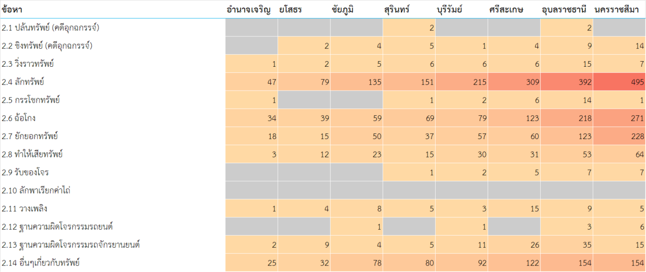

*ที่มา : กลุ่มงานวิเคราะห์และประเมินผล กองแผนงานอาชญากรรม สำนักงานยุทธศาสตร์ตำรวจ สำนักงานตำรวจแห่งชาติ*

เมื่อพิจารณาสถิติการรับแจ้งความกลุ่มข้อหาที่ 2 ฐานความผิดเกี่ยวกับทรัพย์ ดังที่ปรากฏในภาพที่ 1.27 พบว่า จังหวัดที่มีจำนวนคดีรับแจ้งความในฐานความผิดดังกล่าวสูงที่สุด 3 อันดับแรก คือ นครราชสีมา อุบลราชธานี และศรีสะเกษ ตามลำดับ โดยในทุกพื้นที่มีการรับแจ้งความคดีลักทรัพย์มากที่สุด รวมทุกจังหวัดในพื้นที่ตำรวจภูธรภาคที่ 3 มีการแจ้งความคดีลักทรัพย์ 1,823 คดี โดยในจังหวัดนครราชสีมามีจำนวน คดีรับแจ้งความในคดีดังกล่าวมากที่สุด จำนวน 495 คดี

ภาพที่ 1.28 จำนวนคดีรับแจ้งความตามฐานความผิดพิเศษในแต่ละลักษณะความผิด ภูธรภาค 3 รวม 8 จังหวัด

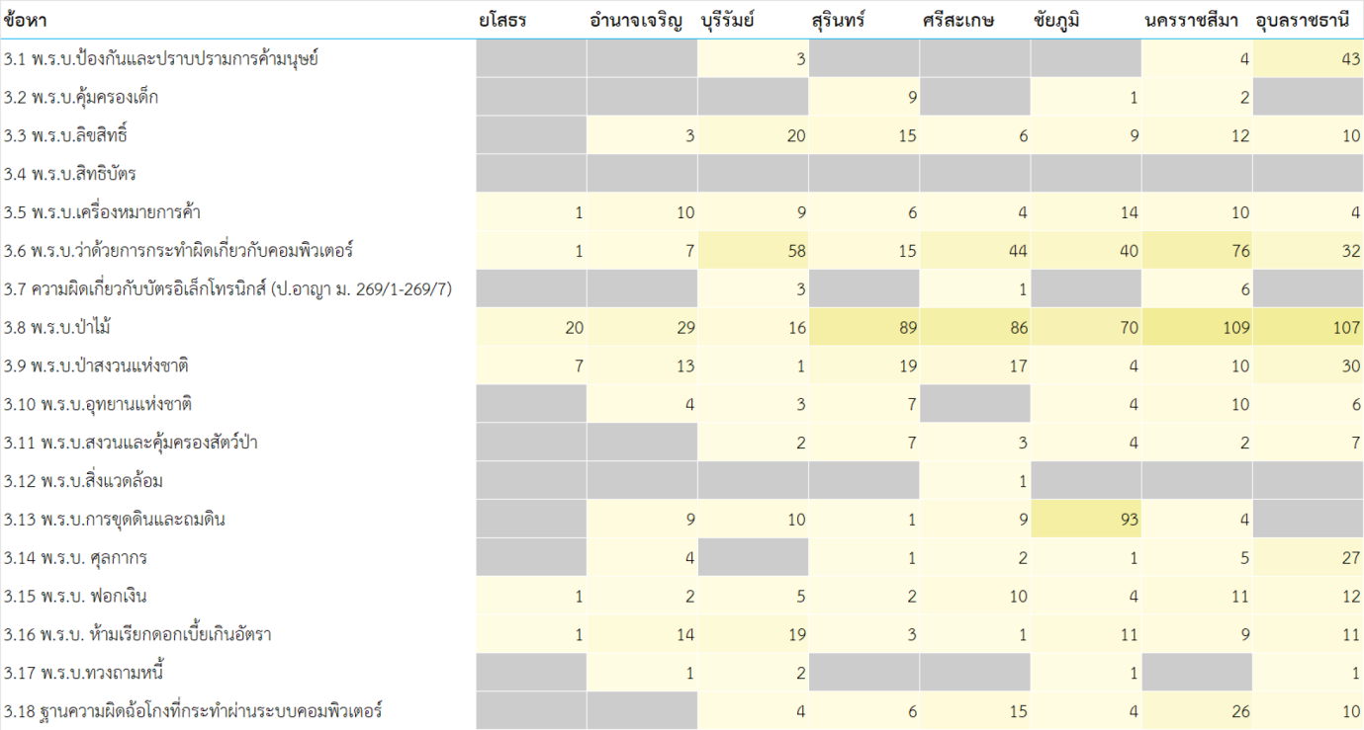

*ที่มา : กลุ่มงานวิเคราะห์และประเมินผล กองแผนงานอาชญากรรม สำนักงานยุทธศาสตร์ตำรวจ สำนักงานตำรวจแห่งชาติ*

เมื่อพิจารณาสถิติการรับแจ้งความกลุ่มข้อหาที่ 3 ฐานความผิดพิเศษ ดังที่ปรากฏในภาพที่ 1.28 พบว่า จังหวัดที่มีจำนวนคดีรับแจ้งความในฐานความผิดดังกล่าวสูงที่สุด 3 อันดับแรก คือ อุบลราชธานี นครราชสีมา และชัยภูมิ ตามลำดับ โดยภาพรวมทุกจังหวัดในพื้นที่ภูธรภาคที่ 3 มีจำนวนคดีที่เกี่ยวข้องกับ พ.ร.บ.ป่าไม้ มากที่สุดรวม 526 คดี รองลงมา คือ ความผิดตาม พ.ร.บ. ว่าด้วยการกระทำผิดเกี่ยวกับคอมพิวเตอร์ 273 คดี และความผิดตาม พ.ร.บ.การขุดดินและถมดิน 126 คดี ตามลำดับ

ภาพที่ 1.29 จำนวนคดีรับแจ้งความตามฐานความผิดที่รัฐเป็นผู้เสียหายในแต่ละลักษณะความผิด ภูธรภาค 3 รวม 8 จังหวัด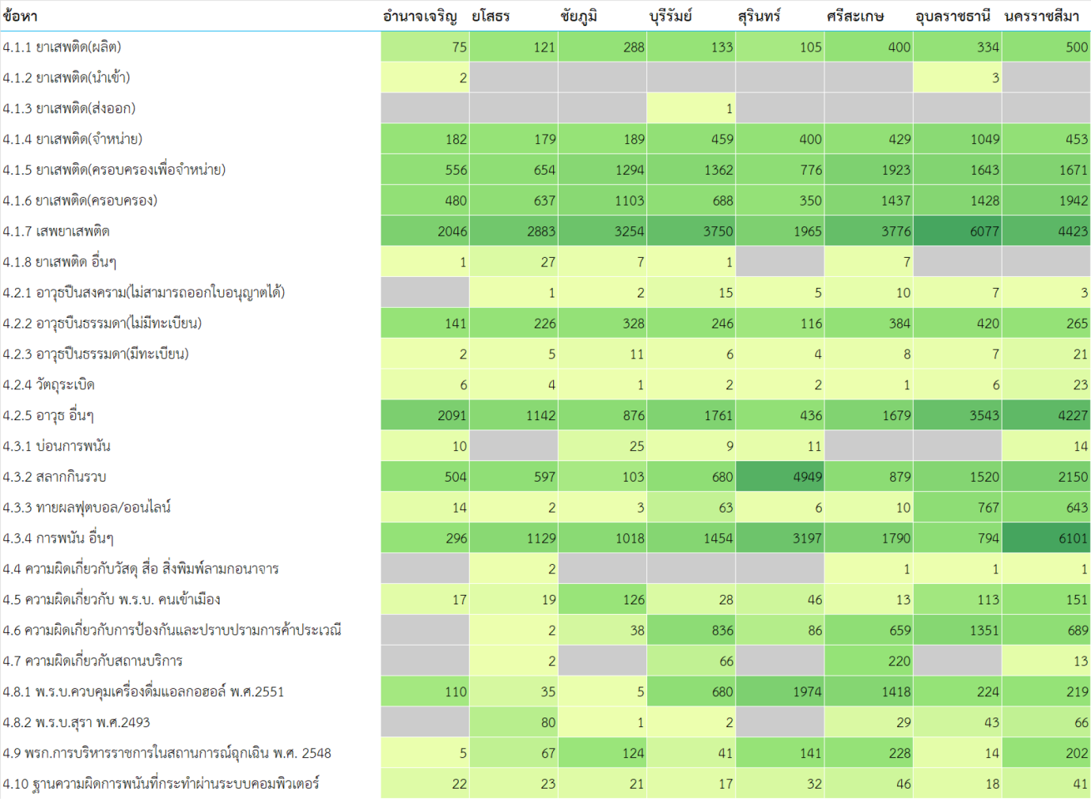

*ที่มา : กลุ่มงานวิเคราะห์และประเมินผล กองแผนงานอาชญากรรม สำนักงานยุทธศาสตร์ตำรวจ สำนักงานตำรวจแห่งชาติ*

เมื่อพิจารณาสถิติการรับแจ้งความกลุ่มข้อหาที่ 4 คดีความผิดที่รัฐเป็นผู้เสียหาย ดังที่ปรากฏในภาพที่ 1.29 ซึ่งคิดเป็นสัดส่วนคดีที่มีการรับแจ้งความมากที่สุดนั้น พบว่า จังหวัดที่มีจำนวนคดีรับแจ้งความในฐานความผิดดังกล่าวสูงที่สุด 3 อันดับแรก คือ นครราชสีมา อุบลราชธานี และศรีสะเกษ ตามลำดับ ภาพรวมของทุกจังหวัดมีจำนวนคดีที่เกี่ยวข้องกับยาเสพติดสูงที่สุดโดยพิจารณาจากระดับความเข้มของสี โดยจังหวัดอุบลราชธานีมีจำนวนคดีที่เกี่ยวข้องกับการเสพยาเสพติดมากที่สุด 6,077 คดี รองลงมา คือ คดีที่เกี่ยวข้องกับการพนันอื่น ๆ มีจำนวนคดีรวมทั้งสิ้น 15,779 คดี ซึ่งพบมากที่สุดในจังหวัดนครราชสีมา จำนวน 6,101 คดี

ภาพที่ 1.30 แผนที่แสดงจำนวนคดีรับแจ้งความในแต่ละจังหวัดในเขตพื้นที่ภูธรภาค 3 ตามฐานความผิดกลุ่มต่าง ๆ

|  |  |
| --- | --- |
| กลุ่มข้อหาที่ 1 ฐานความผิดเกี่ยวกับชีวิต ร่างกาย และเพศ จังหวัดที่มีจำนวนคดีรับแจ้ง  มากที่สุดคือ นครราชสีมา จำนวน 452 คดี และน้อยที่สุดคือ อำนาจเจริญ จำนวน 66 คดี | Map  Description automatically generated  กลุ่มข้อหาที่ 2 ฐานความผิดเกี่ยวกับทรัพย์  จังหวัดที่มีจำนวนคดีรับแจ้งในฐานความผิดนี้ มากที่สุดคือ นครราชสีมา จำนวน 1,267 คดี และน้อยที่สุดคือ อำนาจเจริญ จำนวน 132 คดี |
| กลุ่มข้อหาที่ 3 ฐานความผิดพิเศษ  จังหวัดที่มีจำนวนคดีรับแจ้งในฐานความผิดนี้ มากที่สุดคือ อุบลราชธานี จำนวน 300 คดี และน้อยที่สุดคือ ยโสธร จำนวน 31 คดี | Map  Description automatically generated  กลุ่มข้อหาที่ 4 คดีความผิดที่รัฐเป็นผู้เสียหาย จังหวัดที่มีจำนวนคดีรับแจ้งในฐานความผิดนี้ มากที่สุดคือ นครราชสีมา จำนวน 23,818 คดี และน้อยที่สุดคือ อำนาจเจริญ จำนวน 6,560 คดี |

*ที่มา : กลุ่มงานวิเคราะห์และประเมินผล กองแผนงานอาชญากรรม สำนักงานยุทธศาสตร์ตำรวจ สำนักงานตำรวจแห่งชาติ*

### 1.3.4 สถิติคดีอาญาของภูธรภาค 4

ตารางที่ 1.27 จำนวนคดีรับแจ้งความในแต่ละลักษณะความผิด ภูธรภาค 4 รวม 12 จังหวัด

|  |  |  |  |  |  |  |  |  |  |  |  |  |
| --- | --- | --- | --- | --- | --- | --- | --- | --- | --- | --- | --- | --- |
| **รวม ภูธรภาค 4 (ภ.4) 12 จังหวัด** | | | | | | | | | | | | |
| **ลักษณะความผิด** | **กาฬสินธุ์** | **ขอนแก่น** | **นครพนม** | **บึงกาฬ** | **มหาสารคาม** | **มุกดาหาร** | **ร้อยเอ็ด** | **เลย** | **สกลนคร** | **หนองคาย** | **หนองบัวลำภู** | **อุดรธานี** |
| **กลุ่มข้อหาที่ 1 ฐานความผิดเกี่ยวกับชีวิต ร่างกาย และเพศ** | 153 | 325 | 109 | 57 | 150 | 74 | 232 | 125 | 136 | 69 | 77 | 208 |
| **กลุ่มข้อหาที่ 2 ฐานความผิดเกี่ยวกับทรัพย์** | 612 | 1,368 | 240 | 149 | 560 | 189 | 896 | 468 | 443 | 241 | 295 | 747 |
| **กลุ่มข้อหาที่ 3 ฐานความผิดพิเศษ** | 79 | 269 | 115 | 57 | 128 | 188 | 112 | 188 | 102 | 62 | 48 | 113 |
| **กลุ่มข้อหาที่ 4 คดีความผิดที่รัฐเป็นผู้เสียหาย** | 7,793 | 15,294 | 5,263 | 4,738 | 5,670 | 4,832 | 8,118 | 5,722 | 6,638 | 5,665 | 2,585 | 10,304 |
| **รวม** | **8,637** | **17,256** | **5,727** | **5,001** | **6,508** | **5,283** | **9,358** | **6,503** | **7,319** | **6,037** | **3,005** | **11,372** |

*ที่มา : กลุ่มงานวิเคราะห์และประเมินผล กองแผนงานอาชญากรรม สำนักงานยุทธศาสตร์ตำรวจ สำนักงานตำรวจแห่งชาติ*

ภาพที่ 1.31 จำนวนคดีรับแจ้งความในแต่ละลักษณะความผิด ภูธรภาค 4 รวม 12 จังหวัด

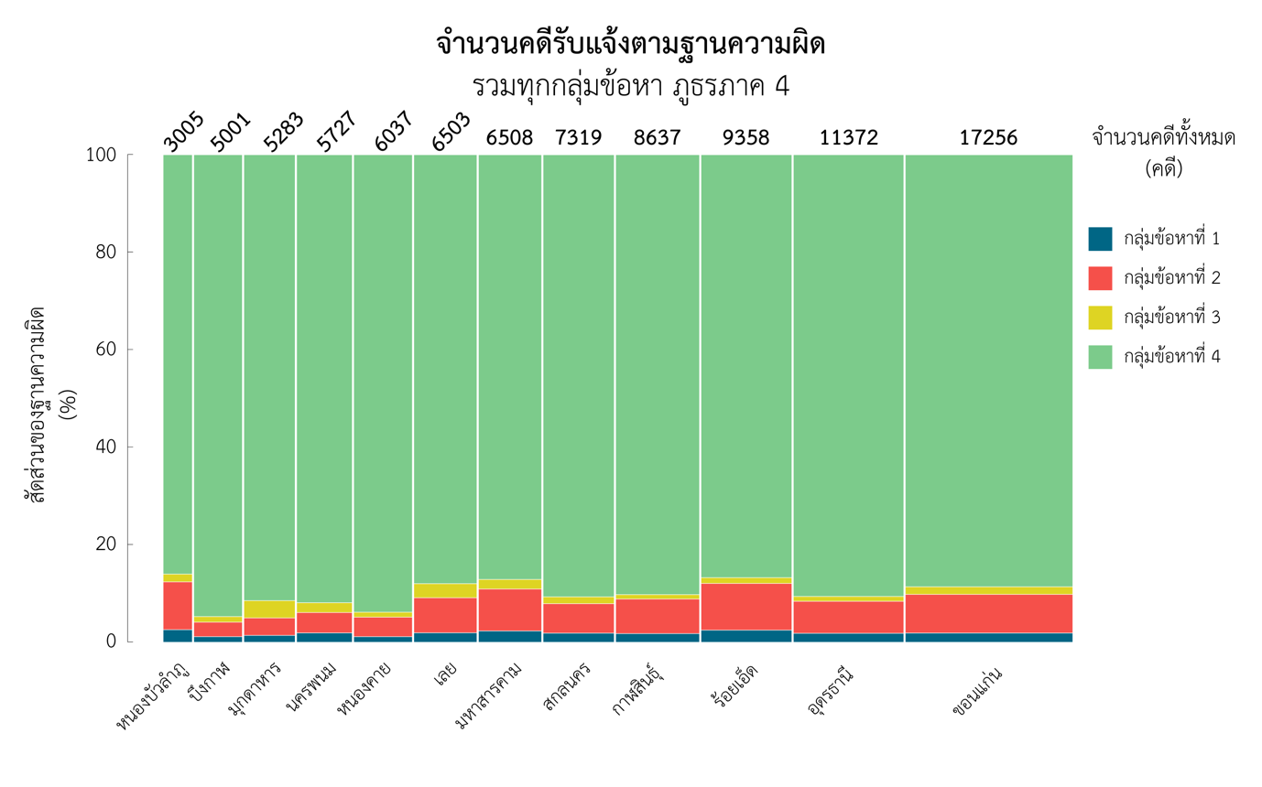

*ที่มา : กลุ่มงานวิเคราะห์และประเมินผล กองแผนงานอาชญากรรม สำนักงานยุทธศาสตร์ตำรวจ สำนักงานตำรวจแห่งชาติ*

เมื่อพิจารณาสถิติจำนวนคดีรับแจ้งความจำแนกรายจังหวัดของพื้นที่ตำรวจภูธรภาค 4 ซึ่งประกอบ ไปด้วยจังหวัดกาฬสินธุ์ ขอนแก่น นครพนม บึงกาฬ มหาสารคาม มุกดาหาร ร้อยเอ็ด เลย สกลนคร หนองคาย หนองบัวลำภู และอุดรธานี จำแนกตามกลุ่มข้อหาทั้ง 4 ประเภท ดังที่ปรากฏในตารางที่ 1.27 และภาพที่ 1.31 พบว่า จังหวัดที่มีจำนวนคดีรับแจ้งความสูงที่สุด 3 อันดับแรก คือ ขอนแก่น อุดรธานี และร้อยเอ็ด ตามลำดับ โดยพบว่าทุกจังหวัดในพื้นที่ตำรวจภูธรภาค 4 มีจำนวนคดีรับแจ้งความในกลุ่มข้อหาที่ 4 (คดีความผิดที่รัฐเป็นผู้เสียหาย) เป็นสัดส่วนสูงที่สุดในพื้นที่สีเขียว รองลงมา คือ กลุ่มข้อหาที่ 2 (ฐานความผิดเกี่ยวกับทรัพย์) ในพื้นที่สีแดง

ภาพที่ 1.32 จำนวนคดีรับแจ้งความตามฐานความผิดเกี่ยวกับชีวิต ร่างกาย และเพศในแต่ละลักษณะความผิดภูธรภาค 4 รวม 12 จังหวัด

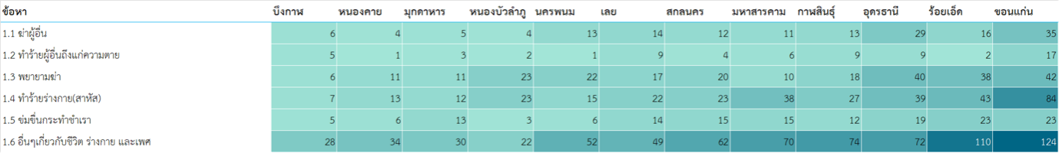*ที่มา : กลุ่มงานวิเคราะห์และประเมินผล กองแผนงานอาชญากรรม สำนักงานยุทธศาสตร์ตำรวจ สำนักงานตำรวจแห่งชาติ*

เมื่อพิจารณาสถิติการรับแจ้งความกลุ่มข้อหาที่ 1 ฐานความผิดเกี่ยวกับชีวิต ร่างกาย และเพศ ดังที่ปรากฏในภาพที่ 1.32 พบว่า จังหวัดที่มีจำนวนคดีรับแจ้งความในฐานความผิดดังกล่าวสูงที่สุด 3 อันดับแรก คือ ขอนแก่น ร้อยเอ็ด และอุดรธานี ตามลำดับ โดยทุกจังหวัดในพื้นที่ภูธรภาค 4 มีการรับแจ้งความคดีอื่น ๆ เกี่ยวกับชีวิต ร่างกาย และเพศ เป็นจำนวนสูงที่สุด รวมจำนวน 727 คดี โดยจังหวัดขอนแก่นมีการรับแจ้งคดีดังกล่าวสูงที่สุด 124 คดี

ภาพที่ 1.33 จำนวนคดีรับแจ้งความตามฐานความผิดเกี่ยวกับทรัพย์ในแต่ละลักษณะความผิด ภูธรภาค 4 รวม 12 จังหวัด

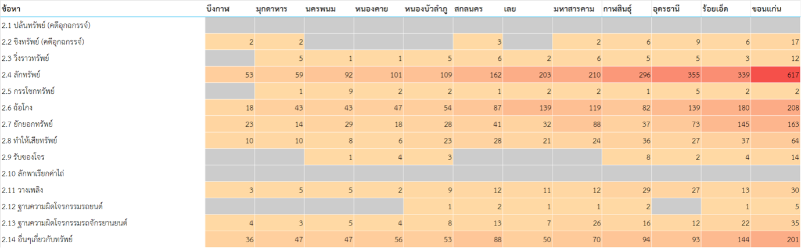

*ที่มา : กลุ่มงานวิเคราะห์และประเมินผล กองแผนงานอาชญากรรม สำนักงานยุทธศาสตร์ตำรวจ สำนักงานตำรวจแห่งชาติ*

เมื่อพิจารณาสถิติการรับแจ้งความกลุ่มข้อหาที่ 2 ฐานความผิดเกี่ยวกับทรัพย์ ดังที่ปรากฏในภาพที่ 1.33 พบว่า จังหวัดที่มีจำนวนคดีรับแจ้งความในฐานความผิดดังกล่าวสูงที่สุด 3 อันดับแรก คือ ขอนแก่น ร้อยเอ็ด และอุดรธานี ตามลำดับ โดยในทุกพื้นที่มีการรับแจ้งความคดีลักทรัพย์มากที่สุด รวมทุกจังหวัดในพื้นที่ตำรวจภูธรภาคที่ 4 มีการแจ้งความคดีลักทรัพย์ 2,596 คดี โดยจังหวัดที่มีจำนวนคดีรับแจ้งความในฐานความผิดลักทรัพย์สูงที่สุด 3 อันดับแรก ยังคงเป็นจังหวัดขอนแก่น ร้อยเอ็ด และอุดรธานี ตามลำดับ

ภาพที่ 1.34 จำนวนคดีรับแจ้งความตามฐานความผิดพิเศษในแต่ละลักษณะความผิด ภูธรภาค 4 รวม 12 จังหวัด

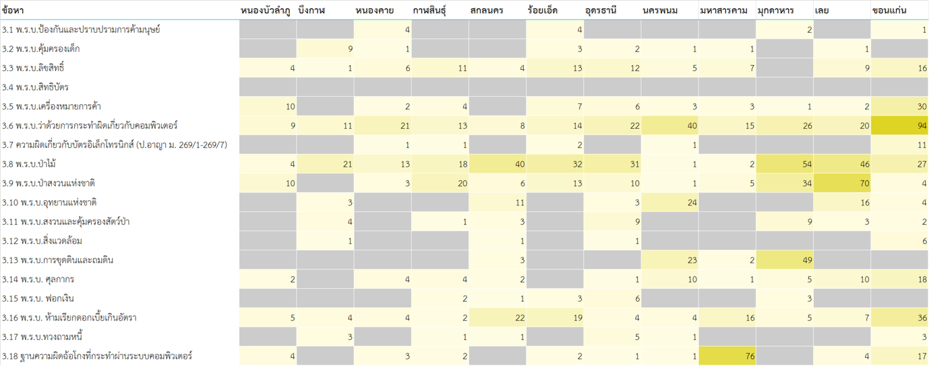

*ที่มา : กลุ่มงานวิเคราะห์และประเมินผล กองแผนงานอาชญากรรม สำนักงานยุทธศาสตร์ตำรวจ สำนักงานตำรวจแห่งชาติ*

เมื่อพิจารณาสถิติการรับแจ้งความกลุ่มข้อหาที่ 3 ฐานความผิดพิเศษ ดังที่ปรากฏในภาพที่ 1.34 พบว่า จังหวัดที่มีจำนวนคดีรับแจ้งความในฐานความผิดดังกล่าวสูงที่สุด 3 อันดับแรก คือ ขอนแก่น เลย และมุกดาหาร ตามลำดับ โดยภาพรวมทุกจังหวัดในพื้นที่ภูธรภาคที่ 4 มีจำนวนคดีที่เกี่ยวข้องกับ พ.ร.บ.ว่าด้วยการกระทำความผิดคอมพิวเตอร์ มากที่สุดรวม 293 คดี รองลงมา คือ ความผิดตาม พ.ร.บ.ป่าไม้ 289 คดี สำหรับฐานความผิดฉ้อโกงที่กระทำผ่านระบบคอมพิวเตอร์ในทุกพื้นที่มีจำนวนคดีรับแจ้งความทั้งสิ้น 110 คดี พบมากที่สุดในจังหวัดมหาสารคาม จำนวน 76 คดี คิดเป็นร้อยละ 69.09

ภาพที่ 1.35 จำนวนคดีรับแจ้งความตามฐานความผิดที่รัฐเป็นผู้เสียหายในแต่ละลักษณะความผิด ภูธรภาค 4 รวม 12 จังหวัด

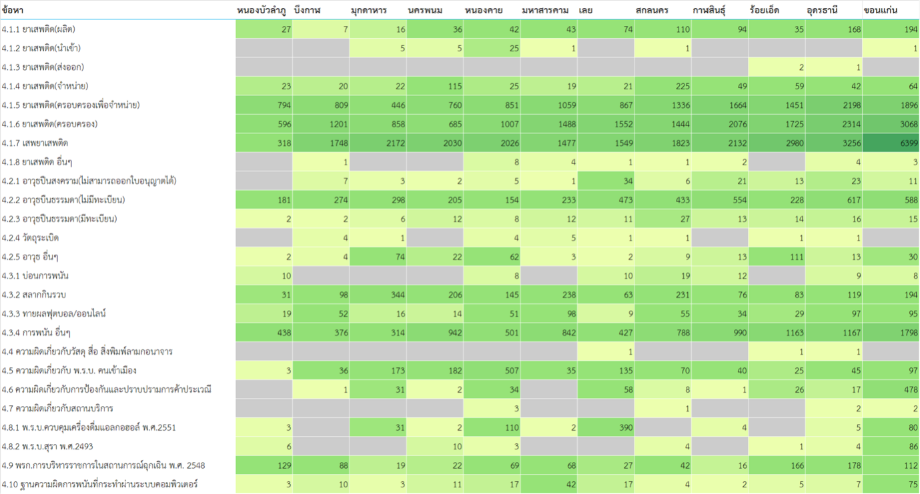

*ที่มา : กลุ่มงานวิเคราะห์และประเมินผล กองแผนงานอาชญากรรม สำนักงานยุทธศาสตร์ตำรวจ สำนักงานตำรวจแห่งชาติ*

เมื่อพิจารณาสถิติการรับแจ้งความกลุ่มข้อหาที่ 4 คดีความผิดที่รัฐเป็นผู้เสียหาย ดังที่ปรากฏ  
ในภาพที่ 1.35 ซึ่งคิดเป็นสัดส่วนคดีที่มีการรับแจ้งความมากที่สุดนั้น พบว่า จังหวัดที่มีจำนวนคดีรับแจ้งความ ในฐานความผิดดังกล่าวสูงที่สุด 3 อันดับแรก คือ ขอนแก่น อุดรธานี และร้อยเอ็ด ตามลำดับ และมีจำนวนคดีที่เกี่ยวข้องกับยาเสพติดสูงที่สุด เมื่อพิจารณาความผิดที่เกี่ยวข้องกับยาเสพติดทุกจังหวัดในพื้นที่ภูธรภาค 4 คิดเป็น 61,650 คดี สูงเป็นอันดับหนึ่งจากสถิติของภูธรทั้ง 9 ภาค โดยจังหวัดขอนแก่นมีจำนวนคดีที่เกี่ยวข้องกับการเสพยาเสพติดมากที่สุดถึง 6,399 คดี

ภาพที่ 1.36 แผนที่แสดงจำนวนคดีรับแจ้งความแต่ละจังหวัดในเขตพื้นที่ภูธรภาค 4 ตามฐานความผิดกลุ่มต่าง ๆ

|  |  |
| --- | --- |
| Map  Description automatically generated  กลุ่มข้อหาที่ 1 ฐานความผิดเกี่ยวกับชีวิต ร่างกาย และเพศ จังหวัดที่มีจำนวนคดีรับแจ้ง  มากที่สุดคือ ขอนแก่น จำนวน 325 คดี และ น้อยที่สุดคือ บึงกาฬ จำนวน 57 คดี | Map  Description automatically generated  กลุ่มข้อหาที่ 2 ฐานความผิดเกี่ยวกับทรัพย์  จังหวัดที่มีจำนวนคดีรับแจ้งในฐานความผิดนี้ มากที่สุดคือ ขอนแก่น จำนวน 1,368 คดี และ น้อยที่สุดคือ บึงกาฬ จำนวน 149 คดี |
| Map  Description automatically generated  กลุ่มข้อหาที่ 3 ฐานความผิดพิเศษ  จังหวัดที่มีจำนวนคดีรับแจ้งในฐานความผิดนี้ มากที่สุดคือ ขอนแก่น จำนวน 269 คดี และ น้อยที่สุดคือ หนองบัวลำภู จำนวน 48 คดี | Map  Description automatically generated  กลุ่มข้อหาที่ 4 คดีความผิดที่รัฐเป็นผู้เสียหาย จังหวัดที่มีจำนวนคดีรับแจ้งในฐานความผิดนี้ มากที่สุดคือ ขอนแก่น จำนวน 15,294 คดี และน้อยที่สุดคือ หนองบัวลำภู จำนวน 2,585 คดี |

*ที่มา : กลุ่มงานวิเคราะห์และประเมินผล กองแผนงานอาชญากรรม สำนักงานยุทธศาสตร์ตำรวจ สำนักงานตำรวจแห่งชาติ*

### 1.3.5 สถิติคดีอาญาของภูธรภาค 5

ตารางที่ 1.28 จำนวนคดีรับแจ้งความในแต่ละลักษณะความผิด ภูธรภาค 5 รวม 8 จังหวัด

|  |  |  |  |  |  |  |  |  |
| --- | --- | --- | --- | --- | --- | --- | --- | --- |
| **รวม ภูธรภาค 5 (ภ.5) 8 จังหวัด** | | | | | | | | |
| **ลักษณะความผิด** | **เชียงราย** | **เชียงใหม่** | **น่าน** | **พะเยา** | **แพร่** | **แม่ฮ่องสอน** | **ลำปาง** | **ลำพูน** |
| **กลุ่มข้อหาที่ 1 ฐานความผิดเกี่ยวกับชีวิต ร่างกาย และเพศ** | 171 | 298 | 47 | 38 | 71 | 56 | 96 | 73 |
| **กลุ่มข้อหาที่ 2 ฐานความผิดเกี่ยวกับทรัพย์** | 408 | 1,917 | 136 | 143 | 180 | 118 | 281 | 359 |
| **กลุ่มข้อหาที่ 3 ฐานความผิดพิเศษ** | 430 | 624 | 336 | 230 | 176 | 143 | 207 | 81 |
| **กลุ่มข้อหาที่ 4 คดีความผิดที่รัฐ เป็นผู้เสียหาย** | 9,994 | 15,550 | 4,335 | 4,432 | 5,218 | 1,331 | 6,707 | 4,772 |
| **รวม** | **11,003** | **18,389** | **4,854** | **4,843** | **5,645** | **1,648** | **7,291** | **5,285** |

*ที่มา : กลุ่มงานวิเคราะห์และประเมินผล กองแผนงานอาชญากรรม สำนักงานยุทธศาสตร์ตำรวจ สำนักงานตำรวจแห่งชาติ*

ภาพที่ 1.37 จำนวนคดีรับแจ้งความในแต่ละลักษณะความผิด ภูธรภาค 5 รวม 8 จังหวัด

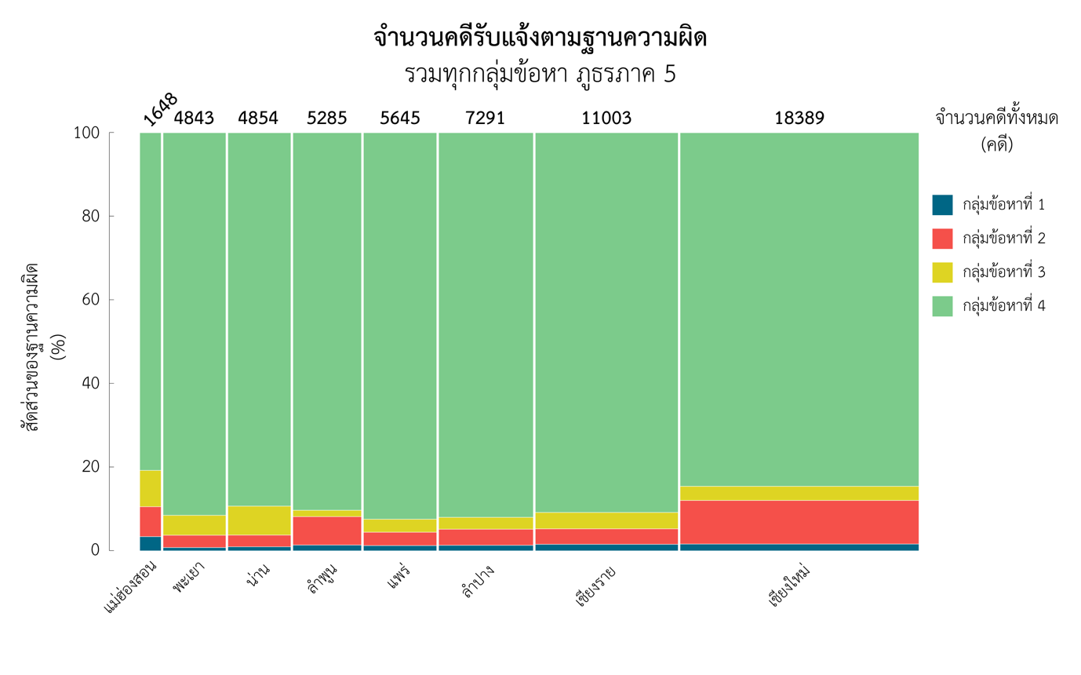*ที่มา : กลุ่มงานวิเคราะห์และประเมินผล กองแผนงานอาชญากรรม สำนักงานยุทธศาสตร์ตำรวจ สำนักงานตำรวจแห่งชาติ*

เมื่อพิจารณาสถิติจำนวนคดีรับแจ้งความในพื้นที่จังหวัดของตำรวจภูธรภาค 5 ซึ่งประกอบไปด้วยจังหวัดเชียงราย เชียงใหม่ น่าน พะเยา แพร่ แม่ฮ่องสอน ลำปาง และลำพูน จำแนกตามกลุ่มข้อหา  
ทั้ง 4 ประเภท ดังที่ปรากฏในตารางที่ 1.28 และภาพที่ 1.37 พบว่า จังหวัดที่มีจำนวนคดีรับแจ้งความสูงที่สุด 3 อันดับแรก คือ เชียงใหม่ เชียงราย และลำปาง ตามลำดับ โดยพบว่าภาพรวมของทุกจังหวัดของกลุ่มข้อหาที่ 4 (คดีความผิดที่รัฐเป็นผู้เสียหาย) มีจำนวนคดีรับแจ้งความเป็นสัดส่วนสูงที่สุดแสดงผลในพื้นที่สีเขียว รองลงมาคือ กลุ่มข้อหาที่ 2 (ฐานความผิดเกี่ยวกับทรัพย์) แสดงผลในพื้นที่สีแดง

ภาพที่ 1.38 จำนวนคดีรับแจ้งความตามฐานความผิดเกี่ยวกับชีวิต ร่างกาย และเพศในแต่ละลักษณะความผิด ภูธรภาค 5 รวม 8 จังหวัด

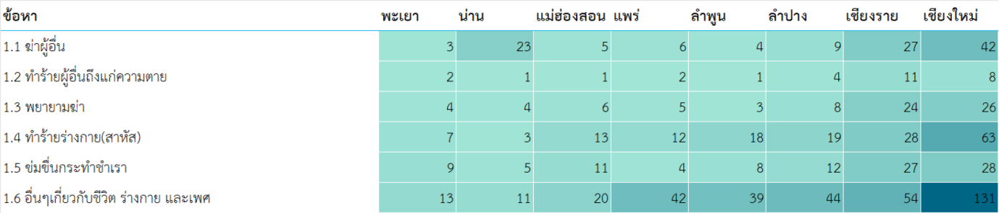

*ที่มา : กลุ่มงานวิเคราะห์และประเมินผล กองแผนงานอาชญากรรม สำนักงานยุทธศาสตร์ตำรวจ สำนักงานตำรวจแห่งชาติ*

เมื่อพิจารณาสถิติการรับแจ้งความกลุ่มข้อหาที่ 1 ฐานความผิดเกี่ยวกับชีวิต ร่างกาย และเพศ ดังที่ปรากฏในภาพที่ 1.38 พบว่า จังหวัดที่มีจำนวนคดีรับแจ้งความในฐานความผิดดังกล่าวสูงที่สุด 3 อันดับแรก คือ เชียงใหม่ เชียงราย และลำปาง ตามลำดับ รวมทุกจังหวัดในพื้นที่ตำรวจภูธรภาคที่ 5 มีการแจ้งความ   
คดีอื่น ๆ เกี่ยวกับชีวิต ร่างกาย และเพศ มากที่สุด 354 คดี พบมากที่สุดในจังหวัดเชียงใหม่ 131 คดี   
หรือคิดเป็นหนึ่งในสามของจำนวนคดีรับแจ้งความในคดีดังกล่าว

ภาพที่ 1.39 จำนวนคดีรับแจ้งความตามฐานความผิดเกี่ยวกับทรัพย์ในแต่ละลักษณะความผิด ภูธรภาค 5 รวม 8 จังหวัด

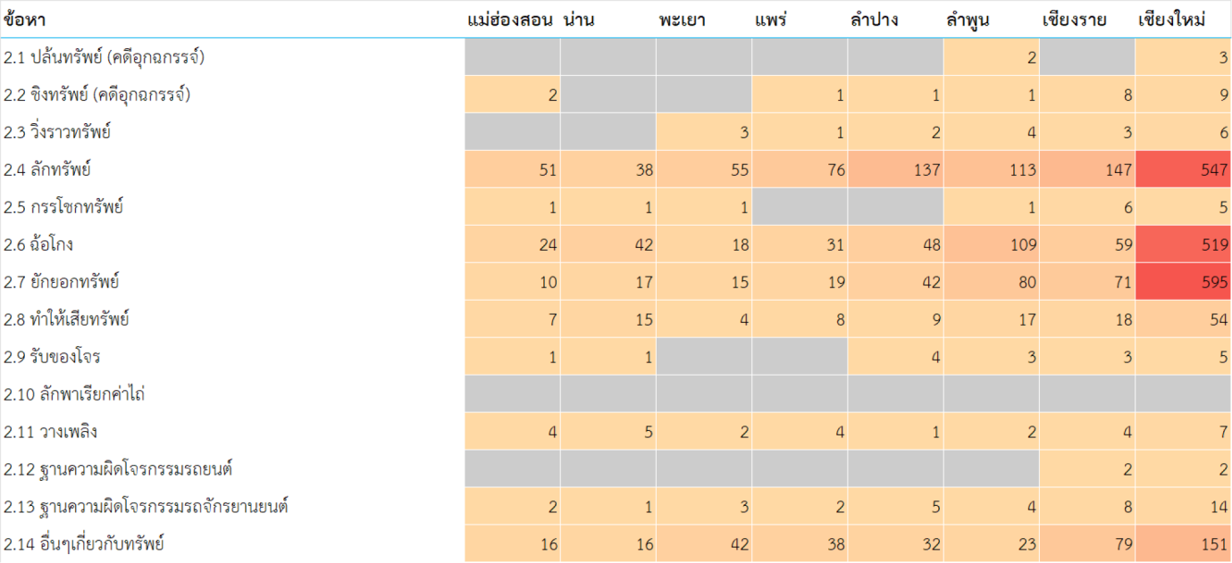

*ที่มา : กลุ่มงานวิเคราะห์และประเมินผล กองแผนงานอาชญากรรม สำนักงานยุทธศาสตร์ตำรวจ สำนักงานตำรวจแห่งชาติ*

เมื่อพิจารณาสถิติการรับแจ้งความกลุ่มข้อหาที่ 2 ฐานความผิดเกี่ยวกับทรัพย์ ดังที่ปรากฏในภาพที่ 1.39 พบว่า จังหวัดที่มีจำนวนคดีรับแจ้งความในฐานความผิดดังกล่าวสูงที่สุด 3 อันดับแรก คือ เชียงใหม่ เชียงราย และลำพูน ตามลำดับ โดยมีการแจ้งความในทุกคดี (ยกเว้นคดีกรรโชกทรัพย์และฐานความผิดโจรกรรมรถยนต์) กระจุกตัวอยู่ในเขตจังหวัดเชียงใหม่สูงกว่าจังหวัดอื่น รวมทุกจังหวัดในพื้นที่ตำรวจภูธรภาคที่ 5 มีการแจ้งความคดีลักทรัพย์มากที่สุดรวม 1,164 คดี รองลงมา คือ คดีฉ้อโกงรวม 850 คดี และคดียักยอกทรัพย์รวม 849 คดี ตามลำดับ

ภาพที่ 1.40 จำนวนคดีรับแจ้งความตามฐานความผิดพิเศษในแต่ละลักษณะความผิด ภูธรภาค 5 รวม 8 จังหวัด

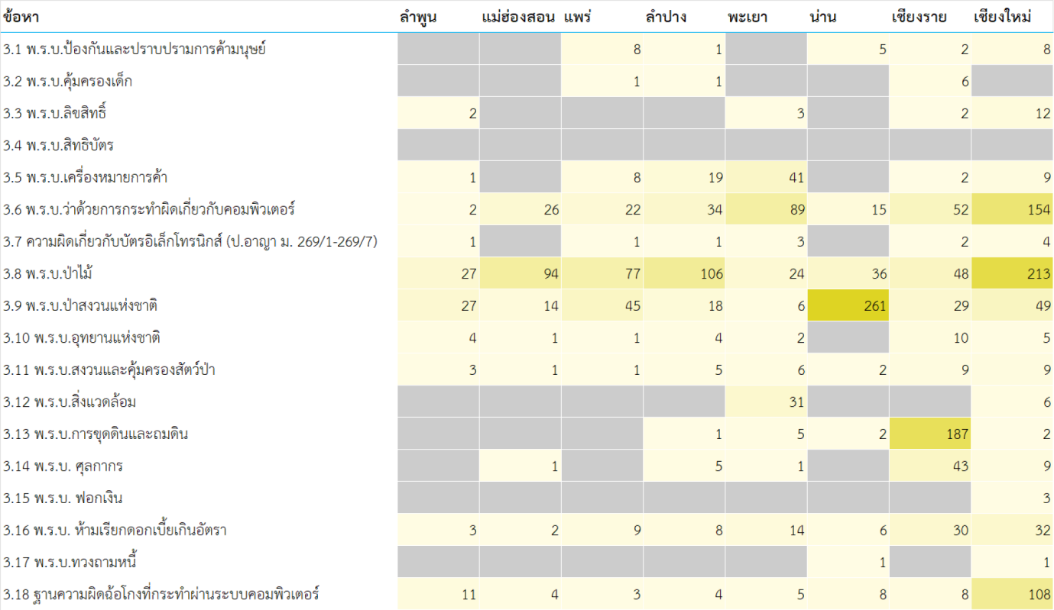

*ที่มา : กลุ่มงานวิเคราะห์และประเมินผล กองแผนงานอาชญากรรม สำนักงานยุทธศาสตร์ตำรวจ สำนักงานตำรวจแห่งชาติ*

เมื่อพิจารณาสถิติการรับแจ้งความกลุ่มข้อหาที่ 3 ฐานความผิดพิเศษ ดังที่ปรากฏในภาพที่ 1.40 พบว่า จังหวัดที่มีจำนวนคดีรับแจ้งความในฐานความผิดดังกล่าวสูงที่สุด 3 อันดับแรก คือ เชียงใหม่ เชียงราย และน่าน ตามลำดับ โดยภาพรวมทุกจังหวัดในพื้นที่ภูธรภาคที่ 5 มีจำนวนคดีที่เกี่ยวข้องกับ พ.ร.บ.ป่าไม้ มากที่สุดรวม 625 คดี โดยพบในจังหวัดเชียงใหม่มากที่สุด 213 คดี คิดเป็นร้อยละ 34.08 ของจำนวนคดีดังกล่าว รองลงมา คือ ความผิดตาม พ.ร.บ.ป่าสงวนแห่งชาติ 449 คดี สาเหตุอาจมาจากมีพื้นที่ป่าไม้อยู่มากภายในพื้นที่ภูธรภาค 5 และมีจำนวนคดีที่เกี่ยวข้องกับฐานความผิดฉ้อโกงที่กระทำผ่านระบบคอมพิวเตอร์ รวมทุกจังหวัด จำนวน 151 คดี โดยจังหวัดเชียงใหม่มีจำนวนคดีดังกล่าวมากที่สุด 108 คดี

ภาพที่ 1.41 จำนวนคดีรับแจ้งความตามฐานความผิดที่รัฐเป็นผู้เสียหายในแต่ละลักษณะความผิด ภูธรภาค 5 รวม 8 จังหวัด

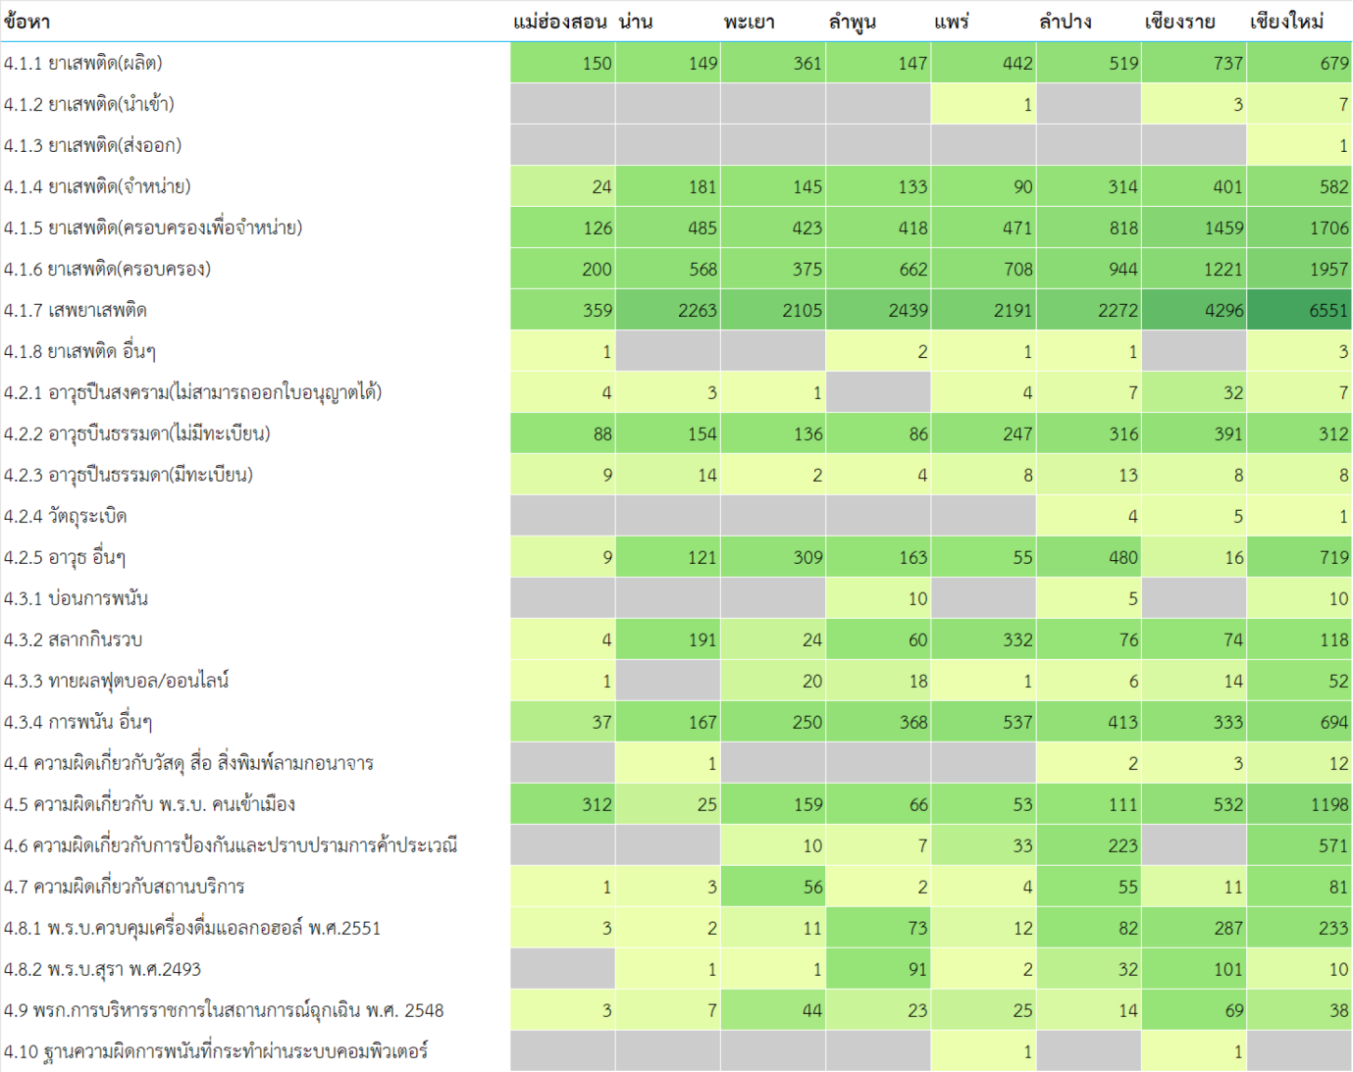

*ที่มา : กลุ่มงานวิเคราะห์และประเมินผล กองแผนงานอาชญากรรม สำนักงานยุทธศาสตร์ตำรวจ สำนักงานตำรวจแห่งชาติ*

เมื่อพิจารณาสถิติการรับแจ้งความกลุ่มข้อหาที่ 4 คดีความผิดที่รัฐเป็นผู้เสียหาย ดังที่ปรากฏในภาพที่ 1.41 พบว่า จังหวัดที่มีจำนวนคดีรับแจ้งความในฐานความผิดดังกล่าวสูงที่สุด 3 อันดับแรก คือ เชียงใหม่ เชียงราย และลำปาง ตามลำดับ มีจำนวนคดีที่เกี่ยวข้องกับยาเสพติดสูงที่สุดโดยเฉพาะอย่างยิ่งคดีเกี่ยวกับการ  
เสพยาเสพติด รวมทุกจังหวัดในพื้นที่ภูธรภาค 5 คิดเป็น 22,476 คดี โดยพบมากที่สุดในจังหวัดเชียงใหม่จำนวน 6,551 คดี ซึ่งฐานความผิดที่มีจำนวนสูงรองลงมา คือ ความผิดเกี่ยวกับ พ.ร.บ. คนเข้าเมือง จำนวน 2,456 คดี ซึ่งพบว่าในจังหวัดเชียงใหม่มีความผิดเกี่ยวกับ พ.ร.บ. คนเข้าเมืองสูงที่สุดถึง 1,198 คดี

ภาพที่ 1.42 แผนที่แสดงจำนวนคดีรับแจ้งความแต่ละจังหวัดในเขตพื้นที่ภูธรภาค 5 ตามฐานความผิดกลุ่มต่าง ๆ

|  |  |
| --- | --- |
| Map  Description automatically generated  กลุ่มข้อหาที่ 1 ฐานความผิดเกี่ยวกับชีวิต ร่างกาย และเพศ จังหวัดที่มีจำนวนคดีรับแจ้ง  มากที่สุดคือ เชียงใหม่ จำนวน 298 คดี และ น้อยที่สุดคือ พะเยา จำนวน 38 คดี | Map  Description automatically generated  กลุ่มข้อหาที่ 2 ฐานความผิดเกี่ยวกับทรัพย์ จังหวัดที่มีจำนวนคดีรับแจ้งในฐานความผิดนี้  มากที่สุดคือ เชียงใหม่ จำนวน 1,917 คดี และ น้อยที่สุดคือ แม่ฮ่องสอน จำนวน 118 คดี |
| Map  Description automatically generated  กลุ่มข้อหาที่ 3 ฐานความผิดพิเศษ  จังหวัดที่มีจำนวนคดีรับแจ้งในฐานความผิดนี้ มากที่สุดคือ เชียงใหม่ จำนวน 624 คดี และ น้อยที่สุดคือ ลำพูน จำนวน 81 คดี | Map  Description automatically generated  กลุ่มข้อหาที่ 4 คดีความผิดที่รัฐเป็นผู้เสียหาย จังหวัดที่มีจำนวนคดีรับแจ้งในฐานความผิดนี้ มากที่สุดคือ เชียงใหม่ จำนวน 15,550 คดี และ น้อยที่สุดคือ แม่ฮ่องสอน จำนวน 1,331 คดี |

*ที่มา : กลุ่มงานวิเคราะห์และประเมินผล กองแผนงานอาชญากรรม สำนักงานยุทธศาสตร์ตำรวจ สำนักงานตำรวจแห่งชาติ*

### 1.3.6 สถิติคดีอาญาของภูธรภาค 6

ตารางที่ 1.29 จำนวนคดีรับแจ้งความในแต่ละลักษณะความผิด ภูธรภาค 6 รวม 9 จังหวัด

|  |  |  |  |  |  |  |  |  |  |
| --- | --- | --- | --- | --- | --- | --- | --- | --- | --- |
| **รวม ภูธรภาค 6 (ภ.6) 9 จังหวัด** | | | | | | | | | |
| **ลักษณะความผิด** | **กำแพงเพชร** | **ตาก** | **นครสวรรค์** | **พิจิตร** | **พิษณุโลก** | **เพชรบูรณ์** | **สุโขทัย** | **อุตรดิตถ์** | **อุทัยธานี** |
| **กลุ่มข้อหาที่ 1 ฐานความผิดเกี่ยวกับชีวิต ร่างกาย และเพศ** | 140 | 106 | 305 | 92 | 221 | 195 | 120 | 74 | 82 |
| **กลุ่มข้อหาที่ 2 ฐานความผิดเกี่ยวกับทรัพย์** | 313 | 272 | 897 | 257 | 654 | 585 | 344 | 262 | 153 |
| **กลุ่มข้อหาที่ 3 ฐานความผิดพิเศษ** | 91 | 393 | 203 | 47 | 413 | 227 | 164 | 115 | 72 |
| **กลุ่มข้อหาที่ 4 คดีความผิดที่รัฐเป็นผู้เสียหาย** | 2,346 | 3,447 | 3,084 | 2,076 | 3,571 | 4,446 | 2,459 | 2,787 | 1,117 |
| **รวม** | **2,890** | **4,218** | **4,489** | **2,472** | **4,859** | **5,453** | **3,087** | **3,238** | **1,424** |

*ที่มา : กลุ่มงานวิเคราะห์และประเมินผล กองแผนงานอาชญากรรม สำนักงานยุทธศาสตร์ตำรวจ สำนักงานตำรวจแห่งชาติ*

ภาพที่ 1.43 จำนวนคดีรับแจ้งความในแต่ละลักษณะความผิด ภูธรภาค 6 รวม 9 จังหวัด

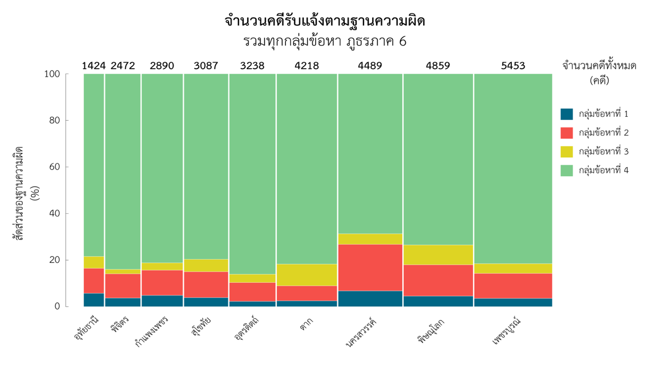

*ที่มา : กลุ่มงานวิเคราะห์และประเมินผล กองแผนงานอาชญากรรม สำนักงานยุทธศาสตร์ตำรวจ สำนักงานตำรวจแห่งชาติ*

เมื่อพิจารณาสถิติจำนวนคดีรับแจ้งความของพื้นที่ตำรวจภูธรภาค 6 ซึ่งประกอบไปด้วยจังหวัดกำแพงเพชร ตาก นครสวรรค์ พิจิตร พิษณุโลก เพชรบูรณ์ สุโขทัย อุตรดิตถ์ และอุทัยธานี จำแนกตาม กลุ่มข้อหาทั้ง 4 ประเภท ดังที่ปรากฏในตารางที่ 1.29 และภาพที่ 1.43 พบว่า จังหวัดที่มีจำนวนคดีรับแจ้งความสูงที่สุด 3 อันดับแรก คือ เพรชบูรณ์ พิษณุโลก และนครสวรรค์ ตามลำดับ โดยพบว่าคดีในกลุ่มข้อหาที่ 4 (คดีความผิดที่รัฐเป็นผู้เสียหาย) ภาพรวมทุกจังหวัดมีจำนวนคดีรับแจ้งความเป็นสัดส่วนสูงที่สุดซึ่งแสดงผล ในพื้นที่สีเขียว รองลงมา คือ กลุ่มข้อหาที่ 2 (ฐานความผิดเกี่ยวกับทรัพย์) แสดงผลในพื้นที่สีแดง

ภาพที่ 1.44 จำนวนคดีรับแจ้งความตามฐานความผิดเกี่ยวกับชีวิต ร่างกาย และเพศในแต่ละลักษณะความผิด ภูธรภาค 6 รวม 9 จังหวัด

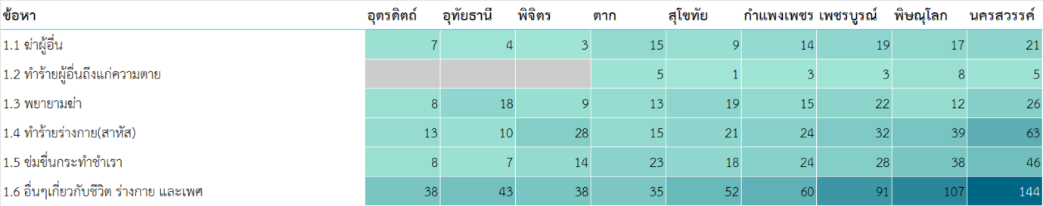

*ที่มา : กลุ่มงานวิเคราะห์และประเมินผล กองแผนงานอาชญากรรม สำนักงานยุทธศาสตร์ตำรวจ สำนักงานตำรวจแห่งชาติ*

เมื่อพิจารณาสถิติการรับแจ้งความกลุ่มข้อหาที่ 1 ฐานความผิดเกี่ยวกับชีวิต ร่างกาย และเพศ ดังที่ปรากฏในภาพที่ 1.44 พบว่า จังหวัดที่มีจำนวนคดีรับแจ้งความในฐานความผิดดังกล่าวสูงที่สุด 3 อันดับแรก คือ นครสวรรค์ พิษณุโลก และเพชรบูรณ์ ตามลำดับ รวมทุกจังหวัดในพื้นที่ตำรวจภูธรภาคที่ 6 มีการแจ้งความคดีอื่น ๆ เกี่ยวกับชีวิต ร่างกาย และเพศ มากที่สุด 608 คดี รองลงมา คือ คดีทำร้ายร่างกาย (สาหัส)   
245 คดี

ภาพที่ 1.45 จำนวนคดีรับแจ้งความตามฐานความผิดเกี่ยวกับทรัพย์ในแต่ละลักษณะความผิด ภูธรภาค 6 รวม 9 จังหวัด

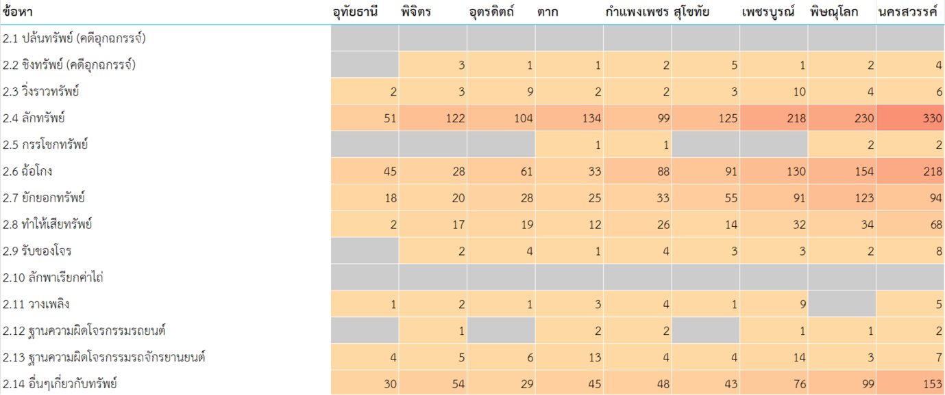

*ที่มา : กลุ่มงานวิเคราะห์และประเมินผล กองแผนงานอาชญากรรม สำนักงานยุทธศาสตร์ตำรวจ สำนักงานตำรวจแห่งชาติ*

เมื่อพิจารณาสถิติการรับแจ้งความกลุ่มข้อหาที่ 2 ฐานความผิดเกี่ยวกับทรัพย์ ดังที่ปรากฏในภาพที่ 1.45 พบว่า จังหวัดที่มีจำนวนคดีรับแจ้งความในฐานความผิดดังกล่าวสูงที่สุด 3 อันดับแรก คือ นครสวรรค์พิษณุโลก และเพชรบูรณ์ ตามลำดับ รวมทุกจังหวัดในพื้นที่ตำรวจภูธรภาคที่ 6 มีการแจ้งความคดีลักทรัพย์มากที่สุดรวม 1,413 คดี รองลงมา คือ คดีฉ้อโกง 848 คดี และคดีอื่น ๆ เกี่ยวกับทรัพย์ 577 คดี โดยทั้งสามคดี มีจำนวนรับแจ้งความมากที่สุดในจังหวัดนครสวรรค์

ภาพที่ 1.46 จำนวนคดีรับแจ้งความตามฐานความผิดพิเศษในแต่ละลักษณะความผิด ภูธรภาค 6   
รวม 9 จังหวัด

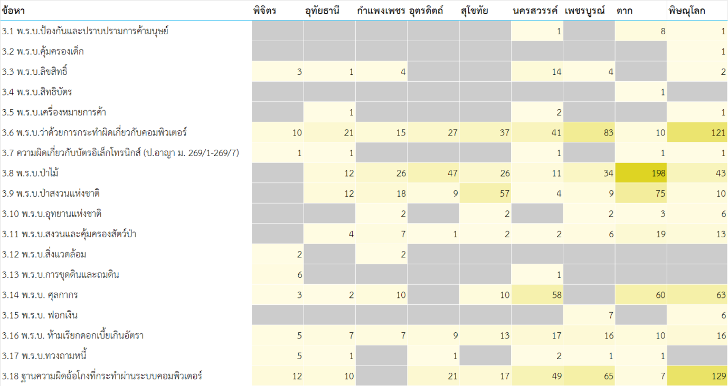

*ที่มา : กลุ่มงานวิเคราะห์และประเมินผล กองแผนงานอาชญากรรม สำนักงานยุทธศาสตร์ตำรวจ สำนักงานตำรวจแห่งชาติ*

เมื่อพิจารณาสถิติการรับแจ้งความกลุ่มข้อหาที่ 3 ฐานความผิดพิเศษ ดังที่ปรากฏในภาพที่ 1.46 พบว่า จังหวัดที่มีจำนวนคดีรับแจ้งความในฐานความผิดดังกล่าวสูงที่สุด 3 อันดับแรก คือ พิษณุโลก ตาก และเพชรบูรณ์ ตามลำดับ โดยมีการกระจุกตัวของคดีในจังหวัดพิษณุโลกเป็นจำนวนมากอย่างเห็นได้ชัด  
ในคดีที่เกี่ยวข้องกับ พ.ร.บ. ว่าด้วยการกระทำความผิดเกี่ยวกับคอมพิวเตอร์ 121 คดี และฐานความผิดฉ้อโกงที่กระทำผ่านระบบคอมพิวเตอร์ 129 คดี

ภาพที่ 1.47 จำนวนคดีรับแจ้งความตามฐานความผิดที่รัฐเป็นผู้เสียหายในแต่ละลักษณะความผิด ภูธรภาค 6 รวม 9 จังหวัด

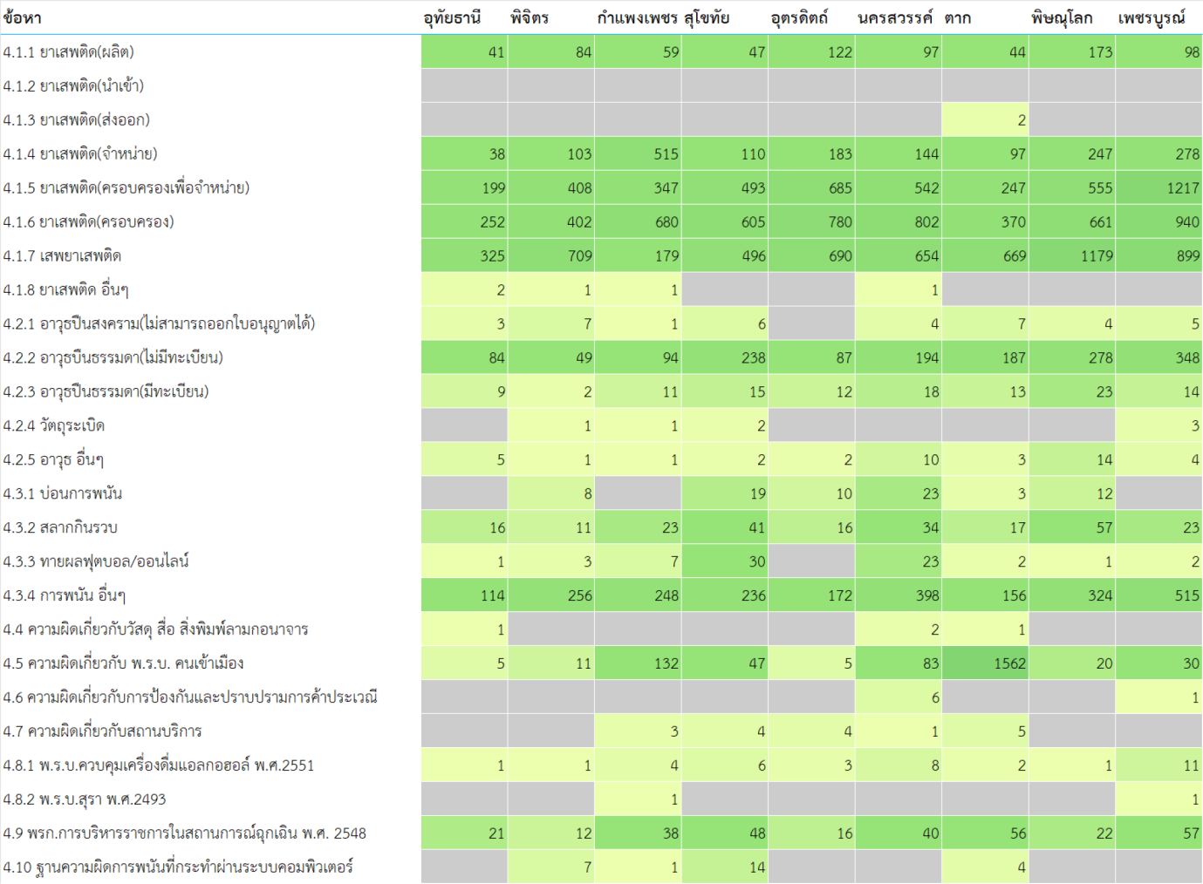

*ที่มา : กลุ่มงานวิเคราะห์และประเมินผล กองแผนงานอาชญากรรม สำนักงานยุทธศาสตร์ตำรวจ สำนักงานตำรวจแห่งชาติ*

เมื่อพิจารณาสถิติการรับแจ้งความกลุ่มข้อหาที่ 4 คดีความผิดที่รัฐเป็นผู้เสียหาย ดังที่ปรากฏในภาพที่ 1.47 ซึ่งคิดเป็นสัดส่วนคดีที่มีการรับแจ้งความมากที่สุดนั้น พบว่า จังหวัดที่มีจำนวนคดีรับแจ้งความในฐานความผิดดังกล่าวสูงที่สุด 3 อันดับแรก คือ เพชรบูรณ์ พิษณุโลก และตาก ตามลำดับ เมื่อรวมทุกจังหวัดในพื้นที่ภูธรภาค 6 พบว่า สถิติรับแจ้งความคดีเกี่ยวกับยาเสพติดมากที่สุด รองลงมา คือ ความผิดเกี่ยวกับการพนันอื่น ๆ นอกจากนี้ ในจังหวัดตากยังมีการแจ้งความคดีความผิดเกี่ยวกับ พ.ร.บ.คนเข้าเมือง จำนวน 1,562 คดี  
ซึ่งถือเป็นจำนวนสูงที่สุดเมื่อแยกตามจังหวัดและตามประเภทคดี

ภาพที่ 1.48 แผนที่แสดงจำนวนคดีรับแจ้งความแต่ละจังหวัดในเขตพื้นที่ภูธรภาค 6 ตามฐานความผิดกลุ่มต่าง ๆ

|  |  |
| --- | --- |
| Map  Description automatically generated  กลุ่มข้อหาที่ 1 ฐานความผิดเกี่ยวกับชีวิต ร่างกาย และเพศ จังหวัดที่มีจำนวนคดีรับแจ้ง  มากที่สุดคือ นครสวรรค์ จำนวน 305 คดี และ น้อยที่สุดคือ อุตรดิตถ์ จำนวน 74 คดี | Map  Description automatically generated  กลุ่มข้อหาที่ 2 ฐานความผิดเกี่ยวกับทรัพย์ จังหวัดที่มีจำนวนคดีรับแจ้งในฐานความผิดนี้ มากที่สุดคือ นครสวรรค์ จำนวน 897 คดี และ น้อยที่สุดคือ อุทัยธานี จำนวน 153 คดี |
| Map  Description automatically generated  กลุ่มข้อหาที่ 3 ฐานความผิดพิเศษ  จังหวัดที่มีจำนวนคดีรับแจ้งในฐานความผิดนี้ มากที่สุดคือ พิษณุโลก จำนวน 413 คดี และ น้อยที่สุดคือ พิจิตร จำนวน 47 คดี | Map  Description automatically generated  กลุ่มข้อหาที่ 4 คดีความผิดที่รัฐเป็นผู้เสียหาย จังหวัดที่มีจำนวนคดีรับแจ้งในฐานความผิดนี้ มากที่สุดคือ เพชรบูรณ์ จำนวน 4,446 คดี และ น้อยที่สุดคือ อุทัยธานี จำนวน 1,117 คดี |

*ที่มา : กลุ่มงานวิเคราะห์และประเมินผล กองแผนงานอาชญากรรม สำนักงานยุทธศาสตร์ตำรวจ สำนักงานตำรวจแห่งชาติ*

### 1.3.7 สถิติคดีอาญาของภูธรภาค 7

ตารางที่ 1.30 จำนวนคดีรับแจ้งความในแต่ละลักษณะความผิด ภูธรภาค 7 รวม 8 จังหวัด

|  |  |  |  |  |  |  |  |  |
| --- | --- | --- | --- | --- | --- | --- | --- | --- |
| **รวม ภูธรภาค 7 (ภ.7) 8 จังหวัด** | | | | | | | | |
| **ลักษณะความผิด** | **กาญจนบุรี** | **นครปฐม** | **ประจวบคีรีขันธ์** | **เพชรบุรี** | **ราชบุรี** | **สมุทรสงคราม** | **สมุทรสาคร** | **สุพรรณบุรี** |
| **กลุ่มข้อหาที่ 1 ฐานความผิดเกี่ยวกับชีวิต ร่างกาย และเพศ** | 304 | 331 | 152 | 222 | 248 | 38 | 165 | 187 |
| **กลุ่มข้อหาที่ 2 ฐานความผิดเกี่ยวกับทรัพย์** | 866 | 785 | 531 | 562 | 841 | 134 | 557 | 652 |
| **กลุ่มข้อหาที่ 3 ฐานความผิดพิเศษ** | 295 | 170 | 208 | 159 | 200 | 67 | 106 | 115 |
| **กลุ่มข้อหาที่ 4 คดีความผิดที่รัฐเป็นผู้เสียหาย** | 5,514 | 5,133 | 4,122 | 3,059 | 7,109 | 778 | 3,045 | 5,313 |
| **รวม** | **6,979** | **6,419** | **5,013** | **4,002** | **8,398** | **1,017** | **3,873** | **6,267** |

*ที่มา : กลุ่มงานวิเคราะห์และประเมินผล กองแผนงานอาชญากรรม สำนักงานยุทธศาสตร์ตำรวจ สำนักงานตำรวจแห่งชาติ*

ภาพที่ 1.49 จำนวนคดีรับแจ้งความในแต่ละลักษณะความผิด ภูธรภาค 7 รวม 8 จังหวัด

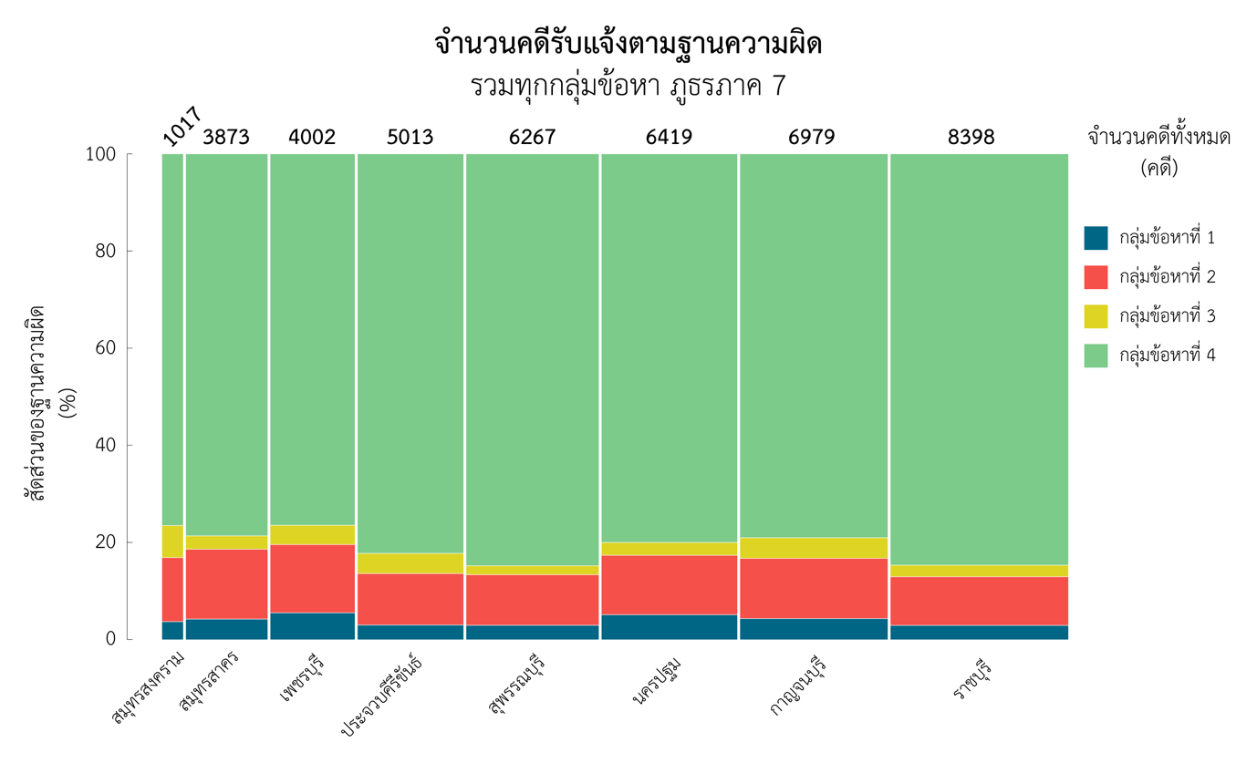

*ที่มา : กลุ่มงานวิเคราะห์และประเมินผล กองแผนงานอาชญากรรม สำนักงานยุทธศาสตร์ตำรวจ สำนักงานตำรวจแห่งชาติ*

เมื่อพิจารณาสถิติจำนวนคดีรับแจ้งความพื้นที่ตำรวจภูธรภาค 7 ซึ่งประกอบไปด้วยจังหวัดกาญจนบุรี นครปฐม ประจวบคีรีขันธ์ เพชรบุรี ราชบุรี สมุทรสงคราม สมุทรสาคร และสุพรรณบุรี จำแนกตามกลุ่มข้อหาทั้ง 4 ประเภท ดังที่ปรากฏในตารางที่ 1.30 และภาพที่ 1.49 พบว่า จังหวัดที่มีจำนวนคดีรับแจ้งความสูงที่สุด 3 อันดับแรก คือ ราชบุรี กาญจนบุรี และนครปฐม ตามลำดับ โดยพบว่าคดีในกลุ่มข้อหาที่ 4 (คดีความผิดที่รัฐเป็นผู้เสียหาย) มีจำนวนคดีรับแจ้งความเป็นสัดส่วนสูงที่สุดแสดงผลในพื้นที่สีเขียว รองลงมา คือ กลุ่มข้อหาที่ 2 (ฐานความผิดเกี่ยวกับทรัพย์) แสดงผลในพื้นที่สีแดง

ภาพที่ 1.50 จำนวนคดีรับแจ้งความตามฐานความผิดเกี่ยวกับชีวิต ร่างกาย และเพศในแต่ละลักษณะความผิด ภูธรภาค 7 รวม 8 จังหวัด

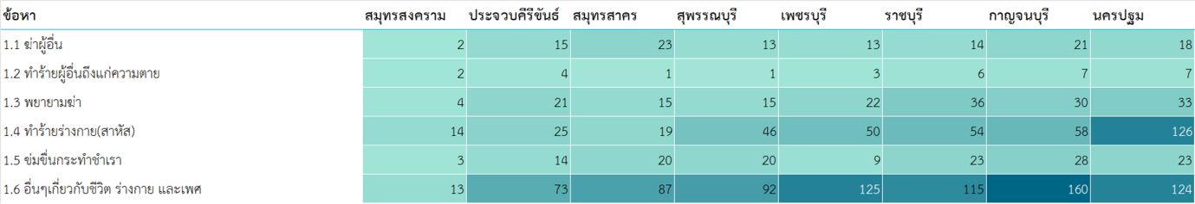

*ที่มา : กลุ่มงานวิเคราะห์และประเมินผล กองแผนงานอาชญากรรม สำนักงานยุทธศาสตร์ตำรวจ สำนักงานตำรวจแห่งชาติ*

เมื่อพิจารณาสถิติการรับแจ้งความกลุ่มข้อหาที่ 1 ฐานความผิดเกี่ยวกับชีวิต ร่างกาย และเพศ ดังที่ปรากฏในภาพที่ 1.50 พบว่า จังหวัดที่มีจำนวนคดีรับแจ้งความในฐานความผิดดังกล่าวสูงที่สุด 3 อันดับแรก คือ นครปฐม กาญจนบุรี และราชบุรี ตามลำดับ โดยในทุกพื้นที่มีการรับแจ้งความคดีอื่น ๆ เกี่ยวกับชีวิต ร่างกาย และเพศ เป็นจำนวนสูงที่สุด โดยภาพรวมทุกจังหวัดในภูธรภาค 7 มีจำนวน 789 คดี ความผิดกลุ่มนี้พบว่าจังหวัดกาญจนบุรีมีคดีรับแจ้งความสูงที่สุด 160 คดี คิดเป็นร้อยละ 20.28 รองลงมา คือ คดีเกี่ยวกับ การทำร้ายร่างกาย (สาหัส) ภาพรวมคดีรับแจ้งความทั้งหมดจำนวน 392 คดี

ภาพที่ 1.51 จำนวนคดีรับแจ้งความตามฐานความผิดเกี่ยวกับทรัพย์ในแต่ละลักษณะความผิด ภูธรภาค 7 รวม 8 จังหวัด

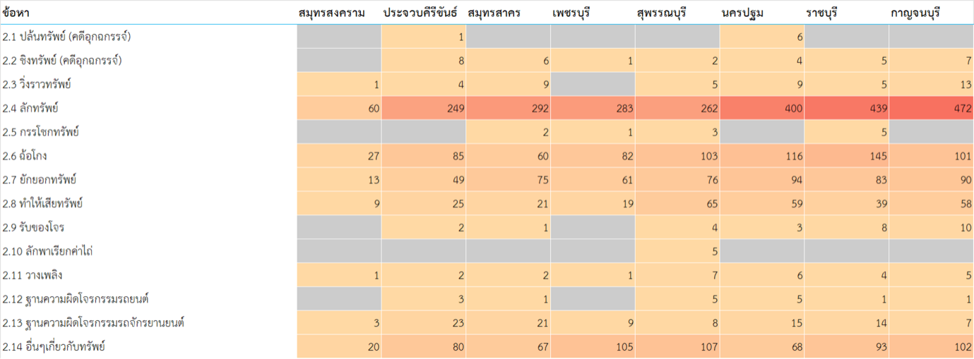

*ที่มา : กลุ่มงานวิเคราะห์และประเมินผล กองแผนงานอาชญากรรม สำนักงานยุทธศาสตร์ตำรวจ สำนักงานตำรวจแห่งชาติ*

เมื่อพิจารณาสถิติการรับแจ้งความกลุ่มข้อหาที่ 2 ฐานความผิดเกี่ยวกับทรัพย์ ดังที่ปรากฏในภาพที่ 1.51 พบว่า จังหวัดที่มีจำนวนคดีรับแจ้งความในฐานความผิดดังกล่าวสูงที่สุด 3 อันดับแรก คือ กาญจนบุรี ราชบุรี และนครปฐม ตามลำดับ โดยในทุกพื้นที่มีการรับแจ้งความคดีลักทรัพย์มากที่สุด รวมทุกจังหวัดในพื้นที่ตำรวจภูธรภาคที่ 7 มีการแจ้งความคดีลักทรัพย์ถึง 2,457 คดี โดยในจังหวัดกาญจนบุรีมีการรับแจ้งมากที่สุดจำนวน 472 คดี

ภาพที่ 1.52 จำนวนคดีรับแจ้งความตามฐานความผิดพิเศษในแต่ละลักษณะความผิด ภูธรภาค 7 รวม 8 จังหวัด

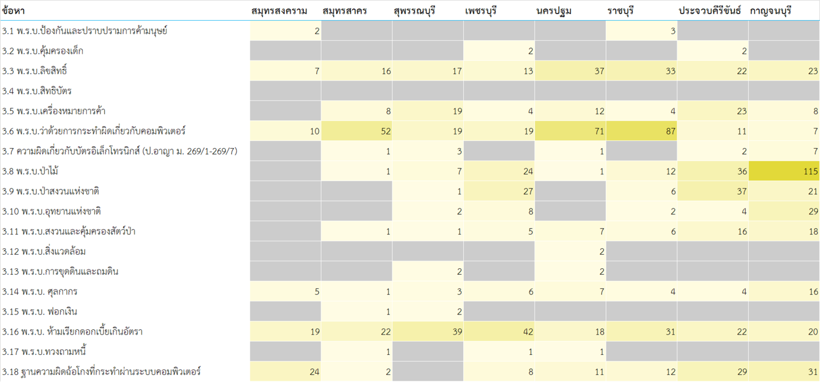

*ที่มา : กลุ่มงานวิเคราะห์และประเมินผล กองแผนงานอาชญากรรม สำนักงานยุทธศาสตร์ตำรวจ สำนักงานตำรวจแห่งชาติ*

เมื่อพิจารณาสถิติการรับแจ้งความกลุ่มข้อหาที่ 3 ฐานความผิดพิเศษ ดังที่ปรากฏในภาพที่ 1.52 พบว่า จังหวัดที่มีจำนวนคดีรับแจ้งความในฐานความผิดดังกล่าวสูงที่สุด 3 อันดับแรก คือ กาญจนบุรี ประจวบคีรีขันธ์ และราชบุรี ตามลำดับ รวมทุกจังหวัดในพื้นที่ตำรวจภูธรภาคที่ 7 มีการแจ้งความ คดีที่เกี่ยวข้องกับ พ.ร.บ.ว่าด้วยการกระทำผิดเกี่ยวกับคอมพิวเตอร์ มากที่สุดรวม 276 คดี โดยในจังหวัดราชบุรีมีการแจ้งความมากที่สุด 87 คดี คดีรับแจ้งที่มีสัดส่วนภาพรวมทุกจังหวัดรองลงมา คือ ความผิดตาม พ.ร.บ.ห้ามเรียกดอกเบี้ยเกินอัตรา จำนวน 213 คดี

ภาพที่ 1.53 จำนวนคดีรับแจ้งความตามฐานความผิดที่รัฐเป็นผู้เสียหายในแต่ละลักษณะความผิด ภูธรภาค 7 รวม 8 จังหวัด

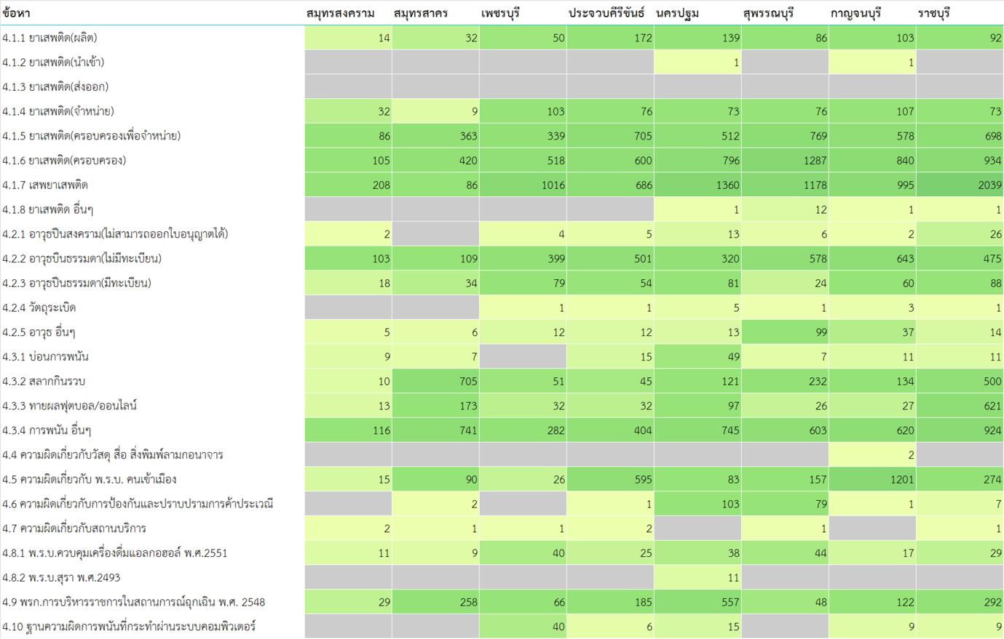

*ที่มา : กลุ่มงานวิเคราะห์และประเมินผล กองแผนงานอาชญากรรม สำนักงานยุทธศาสตร์ตำรวจ สำนักงานตำรวจแห่งชาติ*

เมื่อพิจารณาสถิติการรับแจ้งความกลุ่มข้อหาที่ 4 คดีความผิดที่รัฐเป็นผู้เสียหาย ดังที่ปรากฏในภาพที่ 1.53 ซึ่งคิดเป็นสัดส่วนคดีที่มีการรับแจ้งความมากที่สุดนั้น พบว่าจังหวัดที่มีจำนวนคดีรับแจ้งความในฐานความผิดดังกล่าวสูงที่สุด 3 อันดับแรก คือ ราชบุรี กาญจนบุรี และสุพรรณบุรี ตามลำดับ โดยทุกจังหวัดในพื้นที่ภูธรภาค 7 มีจำนวนคดีที่เกี่ยวข้องกับยาเสพติดสูงที่สุดจากการกระจุกตัวของพื้นที่สีเขียวเข้ม รองลงมา คือ ความผิดเกี่ยวกับการพนันอื่น ๆ รวม 4,435 คดี นอกจากนี้ในจังหวัดกาญจนบุรียังมีจำนวนคดีรับแจ้ง ในความผิดเกี่ยวกับ พ.ร.บ. คนเข้าเมือง สูงที่สุด จำนวน 1,201 คดี

ภาพที่ 1.54 แผนที่แสดงจำนวนคดีรับแจ้งความแต่ละจังหวัดในเขตพื้นที่ภูธรภาค 7 ตามฐานความผิดกลุ่มต่าง ๆ

|  |  |
| --- | --- |
| กลุ่มข้อหาที่ 1 ฐานความผิดเกี่ยวกับชีวิต ร่างกาย และเพศ จังหวัดที่มีจำนวนคดีรับแจ้ง  มากที่สุดคือ นครปฐม จำนวน 331 คดี และ น้อยที่สุดคือ สมุทรสงคราม จำนวน 38 คดี | Map  Description automatically generatedกลุ่มข้อหาที่ 2 ฐานความผิดเกี่ยวกับทรัพย์  จังหวัดที่มีจำนวนคดีรับแจ้งในฐานความผิดนี้ มากที่สุดคือ กาญจนบุรี จำนวน 866 คดี และ น้อยที่สุดคือ สมุทรสงคราม จำนวน 134 คดี |
| Map  Description automatically generated  กลุ่มข้อหาที่ 3 ฐานความผิดพิเศษ  จังหวัดที่มีจำนวนคดีรับแจ้งในฐานความผิดนี้ มากที่สุดคือ กาญจนบุรี จำนวน 295 คดี และ น้อยที่สุดคือ สมุทรสงคราม จำนวน 67 คดี | Map  Description automatically generated  กลุ่มข้อหาที่ 4 คดีความผิดที่รัฐเป็นผู้เสียหาย จังหวัดที่มีจำนวนคดีรับแจ้งในฐานความผิดนี้ มากที่สุดคือ ราชบุรี จำนวน 7,109 คดี และ น้อยที่สุดคือ สมุทรสงคราม จำนวน 778 คดี |

*ที่มา : กลุ่มงานวิเคราะห์และประเมินผล กองแผนงานอาชญากรรม สำนักงานยุทธศาสตร์ตำรวจ สำนักงานตำรวจแห่งชาติ*

### 1.3.8 สถิติคดีอาญาของภูธรภาค 8

ตารางที่ 1.31 จำนวนคดีรับแจ้งความในแต่ละลักษณะความผิด ภูธรภาค 8 รวม 7 จังหวัด

|  |  |  |  |  |  |  |  |
| --- | --- | --- | --- | --- | --- | --- | --- |
| **รวม ภูธรภาค 8 (ภ.8) 7 จังหวัด** | | | | | | | |
| **ลักษณะความผิด** | **กระบี่** | **ชุมพร** | **นครศรีธรรมราช** | **พังงา** | **ภูเก็ต** | **ระนอง** | **สุราษฎร์ธานี** |
| **กลุ่มข้อหาที่ 1 ฐานความผิดเกี่ยวกับชีวิต ร่างกาย และเพศ** | 146 | 98 | 411 | 99 | 115 | 49 | 341 |
| **กลุ่มข้อหาที่ 2 ฐานความผิดเกี่ยวกับทรัพย์** | 712 | 238 | 1,081 | 410 | 832 | 95 | 855 |
| **กลุ่มข้อหาที่ 3 ฐานความผิดพิเศษ** | 530 | 1,293 | 846 | 141 | 415 | 336 | 741 |
| **กลุ่มข้อหาที่ 4 คดีความผิดที่รัฐ เป็นผู้เสียหาย** | 5,932 | 7,827 | 16,825 | 3,724 | 8,105 | 3,703 | 13,528 |
| **รวม** | **7,320** | **9,456** | **19,163** | **4,374** | **9,467** | **4,183** | **15,465** |

*ที่มา : กลุ่มงานวิเคราะห์และประเมินผล กองแผนงานอาชญากรรม สำนักงานยุทธศาสตร์ตำรวจ สำนักงานตำรวจแห่งชาติ*

ภาพที่ 1.55 จำนวนคดีรับแจ้งความในแต่ละลักษณะความผิด ภูธรภาค 8 รวม 7 จังหวัด

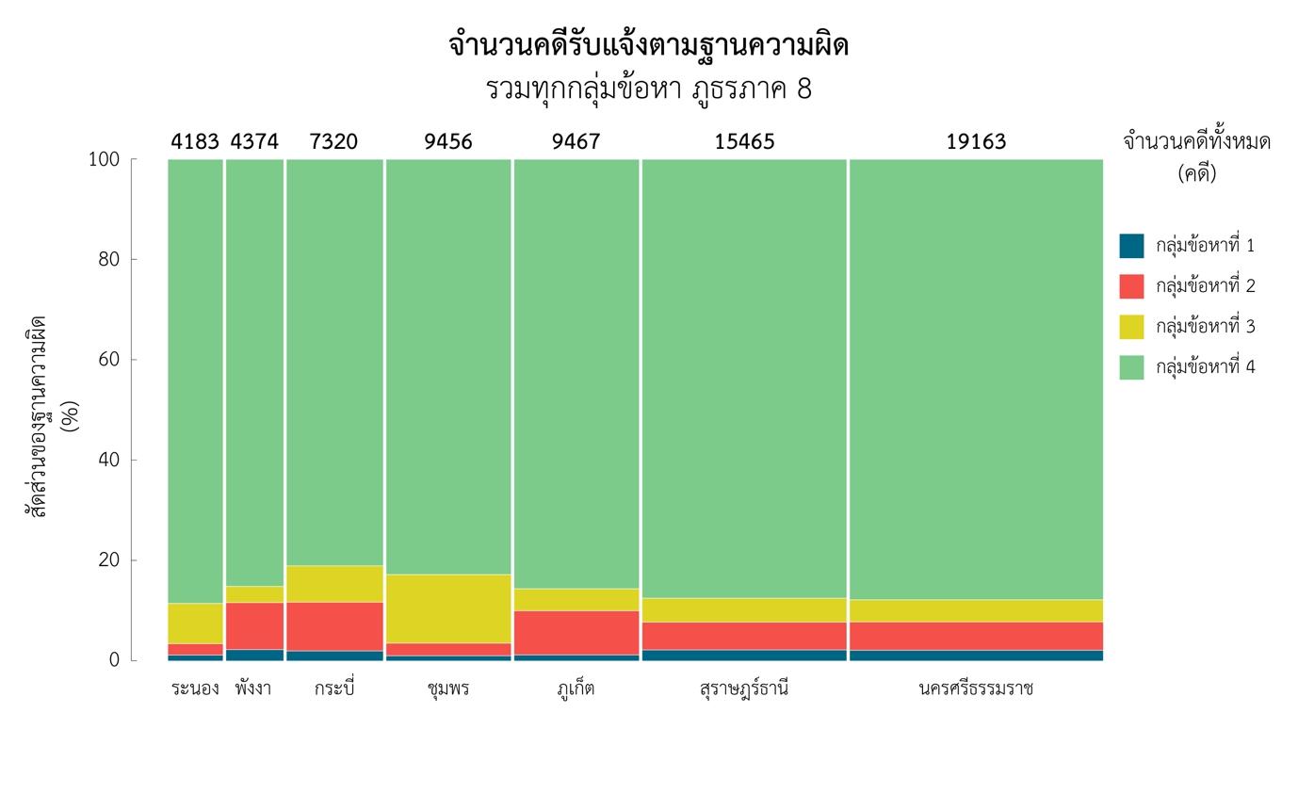

*ที่มา : กลุ่มงานวิเคราะห์และประเมินผล กองแผนงานอาชญากรรม สำนักงานยุทธศาสตร์ตำรวจ สำนักงานตำรวจแห่งชาติ*

เมื่อพิจารณาสถิติจำนวนคดีรับแจ้งความของพื้นที่ตำรวจภูธรภาค 8 ซึ่งประกอบไปด้วยจังหวัดกระบี่ ชุมพร นครศรีธรรมราช พังงา ภูเก็ต ระนอง และสุราษฎร์ธานี จำแนกตามกลุ่มข้อหาทั้ง 4 ประเภทดังที่ปรากฏในตารางที่ 1.31 และภาพที่ 1.55 พบว่า จังหวัดที่มีจำนวนคดีรับแจ้งความสูงที่สุด 3 อันดับแรก คือ นครศรีธรรมราช สุราษฎร์ธานี และภูเก็ต ตามลำดับ โดยภาพรวมทุกจังหวัดในพื้นที่ตำรวจภูธรภาค 8   
ในกลุ่มข้อหาที่ 4 (คดีความผิดที่รัฐเป็นผู้เสียหาย) มีจำนวนคดีรับแจ้งความเป็นสัดส่วนสูงที่สุดแสดงผลในพื้นที่สีเขียว รองลงมา คือ กลุ่มข้อหาที่ 2 (ฐานความผิดเกี่ยวกับทรัพย์) แสดงผลในพื้นที่สีแดง

ภาพที่ 1.56 จำนวนคดีรับแจ้งความตามฐานความผิดเกี่ยวกับชีวิต ร่างกาย และเพศในแต่ละลักษณะความผิด ภูธรภาค 8 รวม 7 จังหวัด

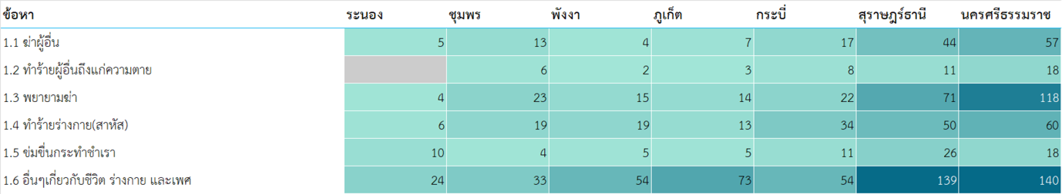

*ที่มา : กลุ่มงานวิเคราะห์และประเมินผล กองแผนงานอาชญากรรม สำนักงานยุทธศาสตร์ตำรวจ สำนักงานตำรวจแห่งชาติ*

เมื่อพิจารณาสถิติการรับแจ้งความกลุ่มข้อหาที่ 1 ฐานความผิดเกี่ยวกับชีวิต ร่างกาย และเพศ ดังที่ปรากฏในภาพที่ 1.56 พบว่า จังหวัดที่มีจำนวนคดีรับแจ้งความในฐานความผิดดังกล่าวสูงที่สุด 3 อันดับแรก คือ นครศรีธรรมราช สุราษฎร์ธานี และกระบี่ ตามลำดับ รวมทุกจังหวัดในพื้นที่ตำรวจภูธรภาคที่ 8 มีการแจ้งความคดีอื่น ๆ เกี่ยวกับชีวิต ร่างกาย และเพศ มากที่สุด รวม 517 คดี พบมากที่สุดในจังหวัดนครศรีธรรมราช จำนวน 140 คดี คิดเป็นร้อยละ 27.08 ของจำนวนคดีรับแจ้งความในคดีดังกล่าว รองลงมาคือ คดีเกี่ยวกับการพยายามฆ่า รวมทั้งสิ้น 267 คดี พบมากที่สุดในจังหวัดนครศรีธรรมราช จำนวน 118 คดี คิดเป็นร้อยละ 44.19 ของจำนวนคดีรับแจ้งความในคดีดังกล่าว

ภาพที่ 1.57 จำนวนคดีรับแจ้งความตามฐานความผิดเกี่ยวกับทรัพย์ในแต่ละลักษณะความผิด ภูธรภาค 8 รวม 7 จังหวัด

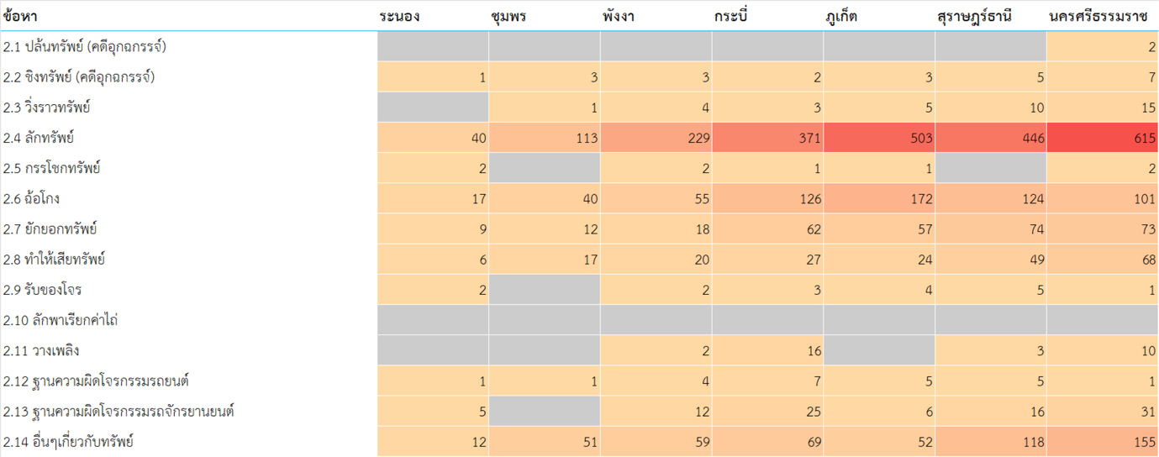

*ที่มา : กลุ่มงานวิเคราะห์และประเมินผล กองแผนงานอาชญากรรม สำนักงานยุทธศาสตร์ตำรวจ สำนักงานตำรวจแห่งชาติ*

เมื่อพิจารณาสถิติการรับแจ้งความกลุ่มข้อหาที่ 2 ฐานความผิดเกี่ยวกับทรัพย์ ดังที่ปรากฏในภาพที่ 1.57 พบว่า จังหวัดที่มีจำนวนคดีรับแจ้งความในฐานความผิดดังกล่าวสูงที่สุด 3 อันดับแรก คือ นครศรีธรรมราช สุราษฎร์ธานี และภูเก็ต ตามลำดับ โดยในทุกพื้นที่มีการรับแจ้งความคดีลักทรัพย์มากที่สุด รวมทุกจังหวัดในพื้นที่ตำรวจภูธรภาคที่ 8 จำนวน 2,317 คดี พบมากที่สุดในจังหวัดนครศรีธรรมราช จำนวน 615 คดี คิดเป็นร้อยละ 26.54 ของการรับแจ้งความคดีลักทรัพย์ รองลงมา คือ คดีฉ้อโกง รวมทั้งสิ้น 635 คดี

ภาพที่ 1.58 จำนวนคดีรับแจ้งความตามฐานความผิดพิเศษในแต่ละลักษณะความผิด ภูธรภาค 8 รวม 7 จังหวัด

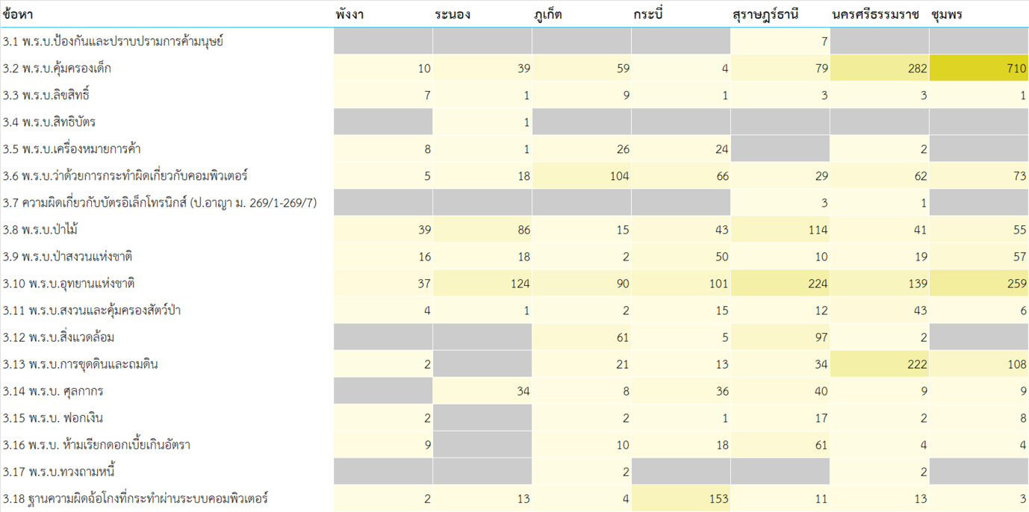

*ที่มา : กลุ่มงานวิเคราะห์และประเมินผล กองแผนงานอาชญากรรม สำนักงานยุทธศาสตร์ตำรวจ สำนักงานตำรวจแห่งชาติ*

เมื่อพิจารณาสถิติการรับแจ้งความกลุ่มข้อหาที่ 3 ฐานความผิดพิเศษ ดังที่ปรากฏในภาพที่ 1.58 พบว่า จังหวัดที่มีจำนวนคดีรับแจ้งความในฐานความผิดดังกล่าวสูงที่สุด 3 อันดับแรก คือ ชุมพร นครศรีธรรมราช และสุราษฎร์ธานี ตามลำดับ รวมทุกจังหวัดในพื้นที่ตำรวจภูธรภาคที่ 8 มีการแจ้งความ คดีที่เกี่ยวข้องกับ พ.ร.บ.คุ้มครองเด็ก มากที่สุดรวม 1,183 คดี ซึ่งพบในจังหวัดชุมพรมากที่สุด จำนวน 710 คดี หรือคิดเป็นร้อยละ 60.01 รองลงมา คือ ความผิดตาม พ.ร.บ.อุทยานแห่งชาติ จำนวน 974 คดี และสำหรับ ฐานความผิดฉ้อโกงที่กระทำผ่านระบบคอมพิวเตอร์ที่นำเสนอในรายงานฉบับนี้เป็นปีแรกนั้น ภาพรวม ทุกจังหวัดจำนวน 199 คดี โดยในจังหวัดกระบี่มีการรับแจ้งความในฐานความผิดดังกล่าวสูงที่สุด จำนวน 153 คดี คิดเป็นร้อยละ 76.88 ของจำนวนการรับแจ้งในฐานความผิดนี้

ภาพที่ 1.59 จำนวนคดีรับแจ้งความตามฐานความผิดที่รัฐเป็นผู้เสียหายในแต่ละลักษณะความผิด ภูธรภาค 8 รวม 7 จังหวัด

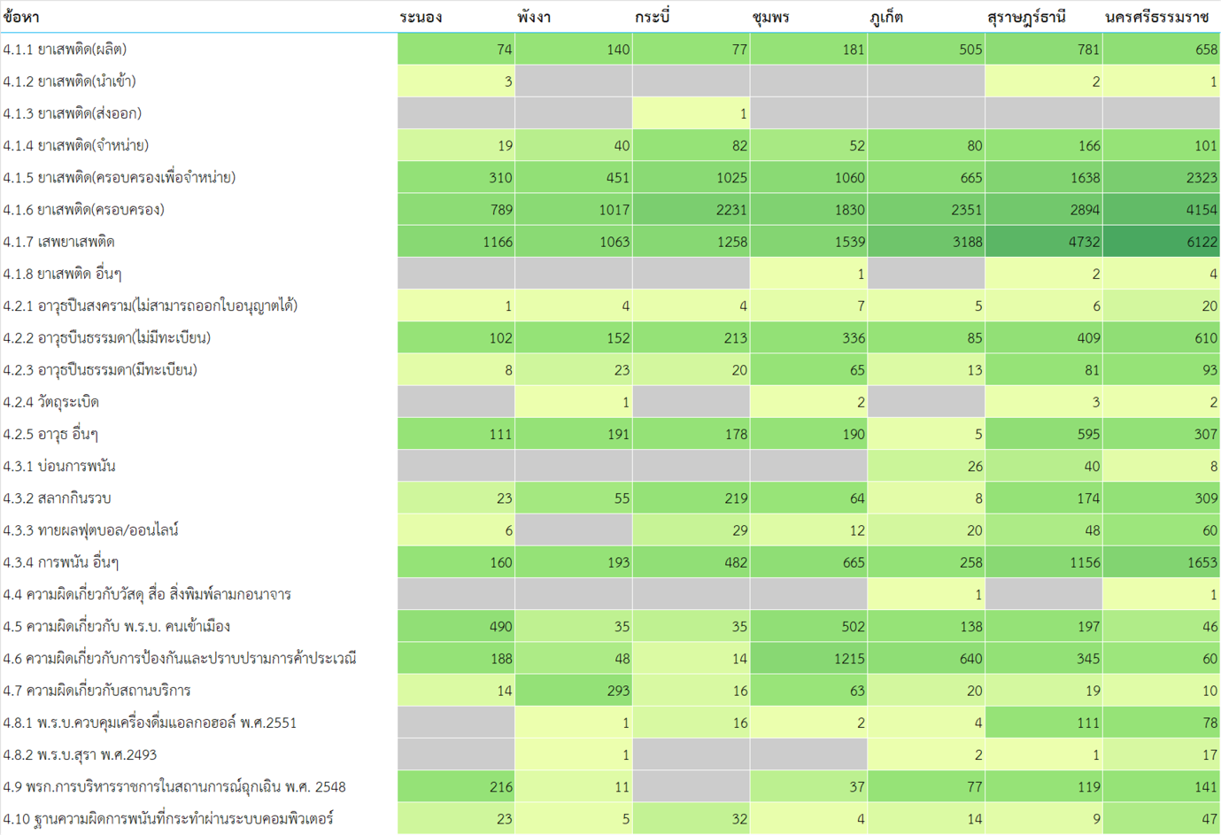

*ที่มา : กลุ่มงานวิเคราะห์และประเมินผล กองแผนงานอาชญากรรม สำนักงานยุทธศาสตร์ตำรวจ สำนักงานตำรวจแห่งชาติ*

เมื่อพิจารณาสถิติการรับแจ้งความกลุ่มข้อหาที่ 4 คดีความผิดที่รัฐเป็นผู้เสียหาย ดังที่ปรากฏในภาพที่ 1.59 ซึ่งคิดเป็นสัดส่วนคดีที่มีการรับแจ้งความมากที่สุดนั้น พบว่า จังหวัดที่มีจำนวนคดีรับแจ้งความในฐานความผิดดังกล่าวสูงที่สุด 3 อันดับแรก คือ นครศรีธรรมราช สุราษฎร์ธานี และภูเก็ต ตามลำดับ เมื่อรวมทุกจังหวัด  
ในพื้นที่ภูธรภาค 8 พบว่า จำนวนคดีที่เกี่ยวข้องกับยาเสพติดสูงที่สุด โดยมีจำนวนคดีรับแจ้งในความผิดเสพยาเสพติดมากที่สุดเห็นได้จากพื้นที่สีเขียวเข้ม รวมทั้งสิ้น 19,068 คดี พบมากที่สุดในจังหวัดนครศรีธรรมราช จำนวน 6,122 คดี คิดเป็นร้อยละ 32.11 ของจำนวนคดีรับแจ้งความในคดีดังกล่าว รองลงมา คือ คดีเกี่ยวกับการพนันอื่น ๆ รวมทุกจังหวัดทั้งสิ้น 4,567 คดี

ภาพที่ 1.60 แผนที่แสดงจำนวนคดีรับแจ้งความแต่ละจังหวัดในเขตพื้นที่ภูธรภาค 8 ตามฐานความผิดกลุ่มต่าง ๆ

|  |  |
| --- | --- |
| กลุ่มข้อหาที่ 1 ฐานความผิดเกี่ยวกับชีวิต ร่างกาย และเพศ จังหวัดที่มีจำนวนคดีรับแจ้ง  มากที่สุดคือ นครศรีธรรมราช จำนวน 411 คดี และน้อยที่สุดคือ ระนอง จำนวน 49 คดี | Map  Description automatically generated  กลุ่มข้อหาที่ 2 ฐานความผิดเกี่ยวกับทรัพย์  จังหวัดที่มีจำนวนคดีรับแจ้งในฐานความผิดนี้ มากที่สุดคือ นครศรีธรรมราช จำนวน 1,081 คดี และน้อยที่สุดคือ ระนอง จำนวน 95 คดี |
| Map  Description automatically generated  กลุ่มข้อหาที่ 3 ฐานความผิดพิเศษ  จังหวัดที่มีจำนวนคดีรับแจ้งในฐานความผิดนี้ มากที่สุดคือ ชุมพร จำนวน 1,293 คดี และน้อยที่สุดคือ พังงา จำนวน 141 คดี | Map  Description automatically generated  กลุ่มข้อหาที่ 4 คดีความผิดที่รัฐเป็นผู้เสียหาย  จังหวัดที่มีจำนวนคดีรับแจ้งในฐานความผิดนี้ มากที่สุดคือ นครศรีธรรมราช จำนวน 16,825 คดี และน้อยที่สุดคือ ระนอง จำนวน 3,703 คดี |

*ที่มา : กลุ่มงานวิเคราะห์และประเมินผล กองแผนงานอาชญากรรม สำนักงานยุทธศาสตร์ตำรวจ สำนักงานตำรวจแห่งชาติ*

### 1.3.9 สถิติคดีอาญาของภูธรภาค 9

ตารางที่ 1.32 จำนวนคดีรับแจ้งความในแต่ละลักษณะความผิด ภูธรภาค 9 รวม 7 จังหวัด

|  |  |  |  |  |  |  |  |
| --- | --- | --- | --- | --- | --- | --- | --- |
| **รวม ภูธรภาค 9 (ภ.9) 7 จังหวัด** | | | | | | | |
| **ลักษณะความผิด** | **ตรัง** | **นราธิวาส** | **ปัตตานี** | **พัทลุง** | **ยะลา** | **สงขลา** | **สตูล** |
| **กลุ่มข้อหาที่ 1 ฐานความผิดเกี่ยวกับชีวิต ร่างกาย และเพศ** | 240 | 250 | 148 | 167 | 156 | 452 | 85 |
| **กลุ่มข้อหาที่ 2 ฐานความผิดเกี่ยวกับทรัพย์** | 662 | 489 | 455 | 565 | 601 | 1,924 | 450 |
| **กลุ่มข้อหาที่ 3 ฐานความผิดพิเศษ** | 107 | 206 | 58 | 107 | 207 | 314 | 113 |
| **กลุ่มข้อหาที่ 4 คดีความผิดที่รัฐ เป็นผู้เสียหาย** | 5,314 | 3,884 | 5,134 | 3,560 | 3,947 | 14,514 | 3,983 |
| **รวม** | **6,323** | **4,829** | **5,795** | **4,399** | **4,911** | **17,204** | **4,631** |

*ที่มา : กลุ่มงานวิเคราะห์และประเมินผล กองแผนงานอาชญากรรม สำนักงานยุทธศาสตร์ตำรวจ สำนักงานตำรวจแห่งชาติ*

ภาพที่ 1.61 จำนวนคดีรับแจ้งความในแต่ละลักษณะความผิด ภูธรภาค 9 รวม 7 จังหวัด

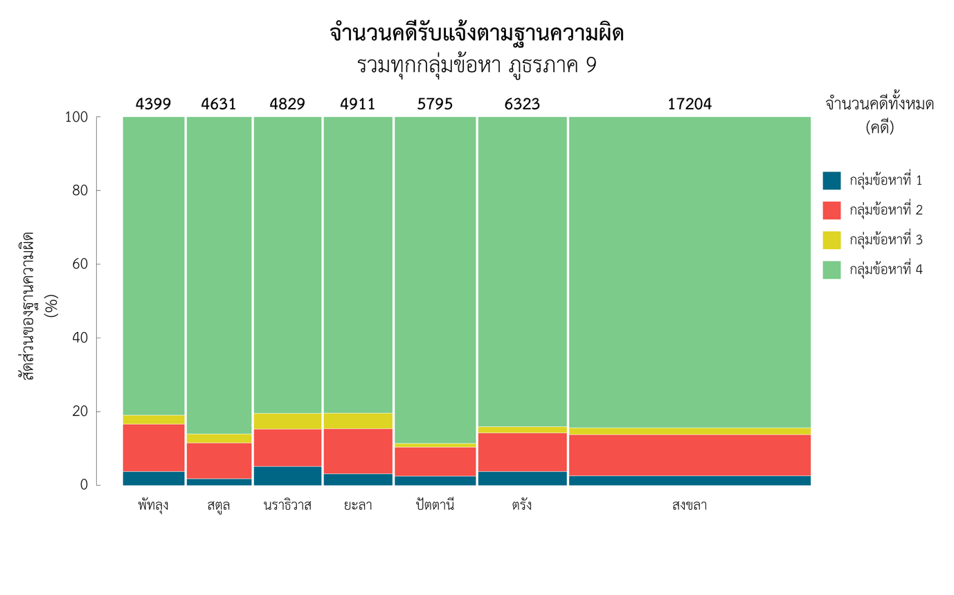

*ที่มา : กลุ่มงานวิเคราะห์และประเมินผล กองแผนงานอาชญากรรม สำนักงานยุทธศาสตร์ตำรวจ สำนักงานตำรวจแห่งชาติ*

เมื่อพิจารณาสถิติจำนวนคดีรับแจ้งความของพื้นที่ตำรวจภูธรภาค 9 ซึ่งประกอบไปด้วยจังหวัดตรัง นราธิวาส ปัตตานี พัทลุง ยะลา สงขลา และสตูล จำแนกตามกลุ่มข้อหาทั้ง 4 ประเภทดังที่ปรากฏ  
ในตารางที่ 1.32 และภาพที่ 1.61 พบว่า จังหวัดที่มีจำนวนคดีรับแจ้งความสูงที่สุด 3 อันดับแรก คือ สงขลา ตรัง และปัตตานี ตามลำดับ อีกทั้ง ยังพบว่าคดีในกลุ่มข้อหาที่ 4 (คดีความผิดที่รัฐเป็นผู้เสียหาย) ภาพรวม ทุกจังหวัดมีจำนวนคดีรับแจ้งความเป็นสัดส่วนสูงที่สุดในพื้นที่สีเขียว รองลงมา คือ กลุ่มข้อหาที่ 2 (ฐานความผิดเกี่ยวกับทรัพย์) ในพื้นที่สีแดง

ภาพที่ 1.62 จำนวนคดีรับแจ้งความตามฐานความผิดเกี่ยวกับชีวิต ร่างกาย และเพศในแต่ละลักษณะความผิด ภูธรภาค 9 รวม 7 จังหวัด

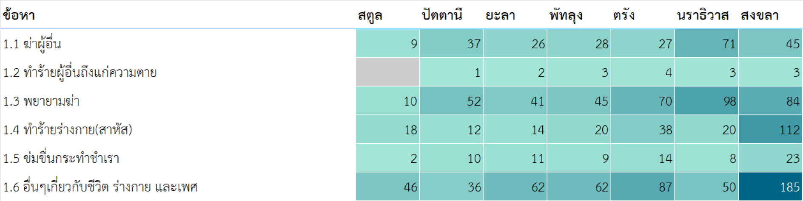

*ที่มา : กลุ่มงานวิเคราะห์และประเมินผล กองแผนงานอาชญากรรม สำนักงานยุทธศาสตร์ตำรวจ สำนักงานตำรวจแห่งชาติ*

เมื่อพิจารณาสถิติการรับแจ้งความกลุ่มข้อหาที่ 1 ฐานความผิดเกี่ยวกับชีวิต ร่างกาย และเพศ ดังที่ปรากฏในภาพที่ 1.62 พบว่า จังหวัดที่มีจำนวนคดีรับแจ้งความในฐานความผิดดังกล่าวสูงที่สุด 3 อันดับแรก คือ สงขลา นราธิวาส และตรัง ตามลำดับ รวมทุกจังหวัดในพื้นที่ตำรวจภูธรภาคที่ 9 มีการแจ้งความคดีอื่น ๆ เกี่ยวกับชีวิต ร่างกาย และเพศ มากที่สุด รวม 528 คดี รองลงมา คือ คดีพยายามฆ่า จำนวน 400 คดี นอกจากนี้ พบว่า ในจังหวัดสงขลามีคดีรับแจ้งความในคดีทำร้ายร่างกาย (สาหัส) สูงกว่าจังหวัดอื่นถึงจำนวน 112 คดี คิดเป็นร้อยละ 47.86 ถือว่าเป็นจำนวนคดีรับแจ้งสูงที่สุดในคดีดังกล่าว

ภาพที่ 1.63 จำนวนคดีรับแจ้งความตามฐานความผิดเกี่ยวกับทรัพย์ในแต่ละลักษณะความผิด ภูธรภาค 9 รวม 7 จังหวัด

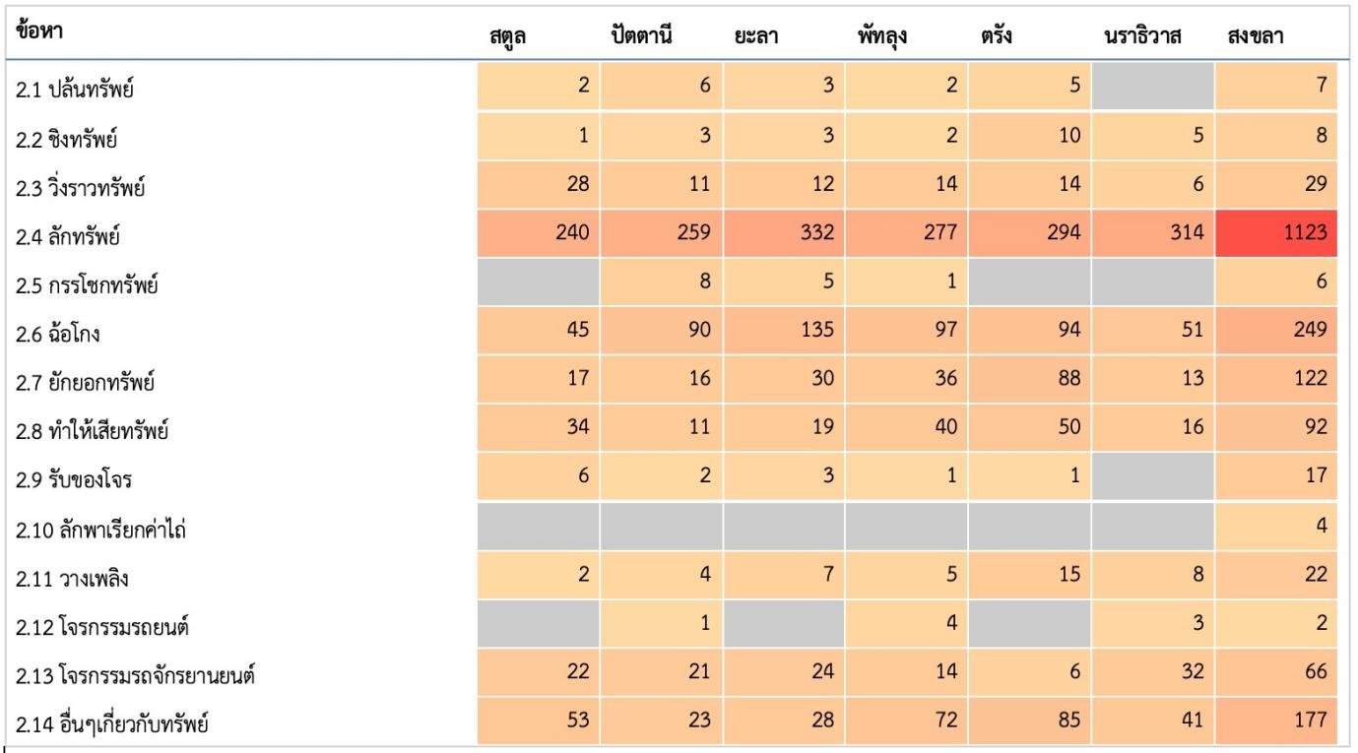

*ที่มา : กลุ่มงานวิเคราะห์และประเมินผล กองแผนงานอาชญากรรม สำนักงานยุทธศาสตร์ตำรวจ สำนักงานตำรวจแห่งชาติ*

เมื่อพิจารณาสถิติการรับแจ้งความกลุ่มข้อหาที่ 2 ฐานความผิดเกี่ยวกับทรัพย์ ดังที่ปรากฏในภาพที่ 1.63 พบว่า จังหวัดที่มีจำนวนคดีรับแจ้งความในฐานความผิดดังกล่าวสูงที่สุด 3 อันดับแรก คือ สงขลา ตรัง และยะลา ตามลำดับ โดยในทุกพื้นที่มีการรับแจ้งความคดีลักทรัพย์มากที่สุด รวมทุกจังหวัดในพื้นที่ตำรวจภูธร ภาคที่ 9 คิดเป็น 2,839 คดี พบมากที่สุดในจังหวัดสงขลา จำนวน 1,123 คดี คิดเป็นร้อยละ 39.56

ภาพที่ 1.64 จำนวนคดีรับแจ้งความตามฐานความผิดพิเศษในแต่ละลักษณะความผิด ภูธรภาค 9 รวม 7 จังหวัด

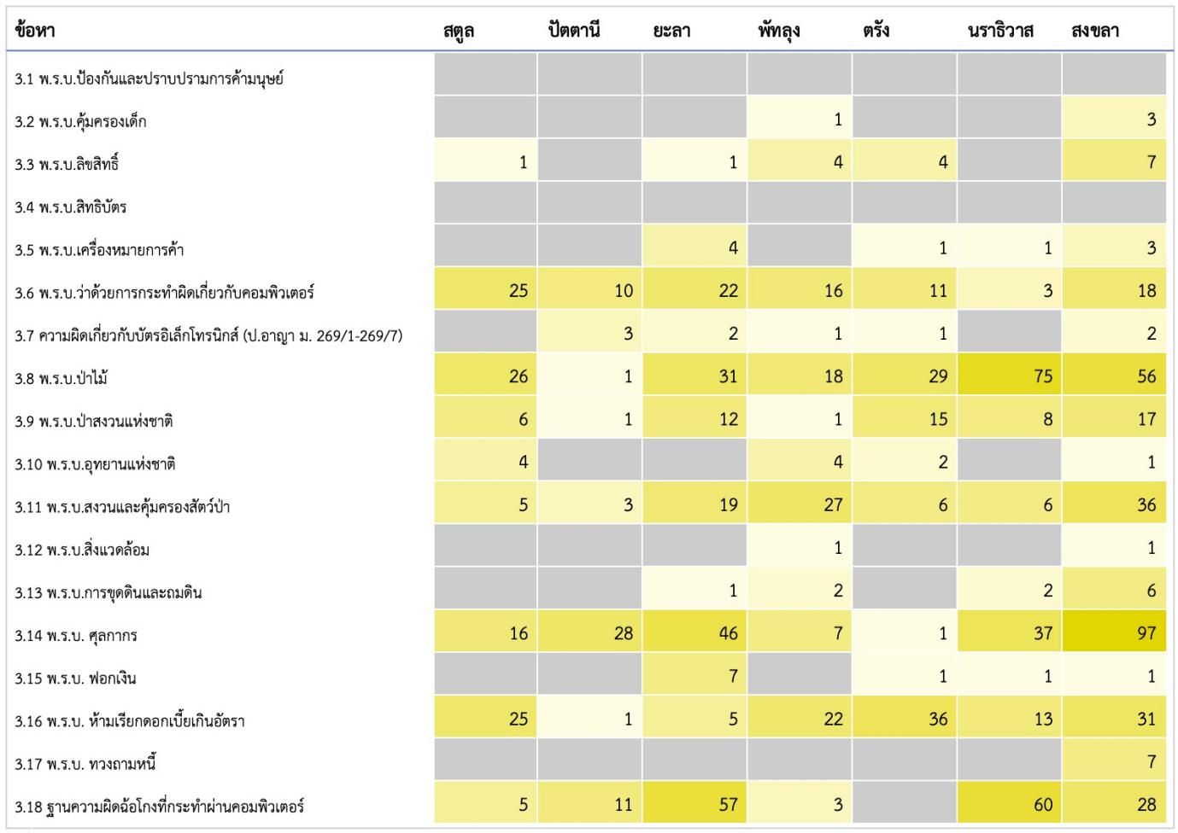

*ที่มา : กลุ่มงานวิเคราะห์และประเมินผล กองแผนงานอาชญากรรม สำนักงานยุทธศาสตร์ตำรวจ สำนักงานตำรวจแห่งชาติ*

เมื่อพิจารณาสถิติการรับแจ้งความกลุ่มข้อหาที่ 3 ฐานความผิดพิเศษ ดังที่ปรากฏในภาพที่ 1.64 พบว่า จังหวัดที่มีจำนวนคดีรับแจ้งความในฐานความผิดดังกล่าวสูงที่สุด 3 อันดับแรก คือ สงขลา ยะลา และนราธิวาส ตามลำดับ รวมทุกจังหวัดในพื้นที่ตำรวจภูธรภาคที่ 9 มีการแจ้งความคดีที่เกี่ยวข้องกับ พ.ร.บ.ป่าไม้ มากที่สุดรวม 236 คดี รองลงมาคือความผิดตาม พ.ร.บ. ศุลกากร 232 คดี สำหรับฐานความผิดฉ้อโกง   
ที่กระทำผ่านระบบคอมพิวเตอร์ มีจำนวนรวมทั้งสิ้น 164 คดี พบมากในจังหวัดนราธิวาส 60 คดี คิดเป็น ร้อยละ 36.59 ของจำนวนคดีรับแจ้งความในฐานความผิดดังกล่าว

ภาพที่ 1.65 จำนวนคดีรับแจ้งความตามฐานความผิดที่รัฐเป็นผู้เสียหายในแต่ละลักษณะความผิด ภูธรภาค 9 รวม 7 จังหวัด

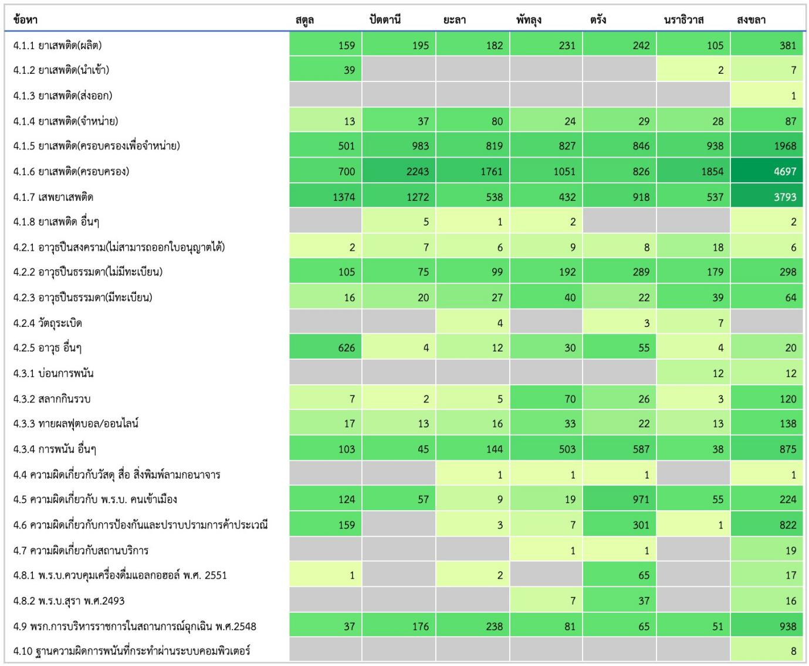

*ที่มา : กลุ่มงานวิเคราะห์และประเมินผล กองแผนงานอาชญากรรม สำนักงานยุทธศาสตร์ตำรวจ สำนักงานตำรวจแห่งชาติ*

เมื่อพิจารณาสถิติการรับแจ้งความกลุ่มข้อหาที่ 4 คดีความผิดที่รัฐเป็นผู้เสียหาย ดังที่ปรากฏในภาพที่ 1.65 ซึ่งคิดเป็นสัดส่วนคดีที่มีการรับแจ้งความมากที่สุดนั้น พบว่า จังหวัดที่มีจำนวนคดีรับแจ้งความในฐานความผิดดังกล่าวสูงที่สุด 3 อันดับแรก คือ สงขลา ตรัง และปัตตานี ตามลำดับ สำหรับในจังหวัดสงขลามีการกระจุกตัวของจำนวนคดีรับแจ้งความในคดียาเสพติดมากที่สุด โดยเฉพาะคดีเกี่ยวกับยาเสพติด (ครอบครอง) จำนวน 4,697 คดี และคดีเกี่ยวกับการเสพยาเสพติด จำนวน 3,793 คดี

ภาพที่ 1.66 แผนที่แสดงจำนวนคดีรับแจ้งความแต่ละจังหวัดในเขตพื้นที่ภูธรภาค 9 ตามฐานความผิดกลุ่มต่าง ๆ

|  |  |
| --- | --- |
| กลุ่มข้อหาที่ 1 ฐานความผิดเกี่ยวกับชีวิต ร่างกาย และเพศ จังหวัดที่มีจำนวนคดีรับแจ้ง  มากที่สุดคือ สงขลา จำนวน 452 คดี  และน้อยที่สุดคือ สตูล จำนวน 85 คดี | Map  Description automatically generated  กลุ่มข้อหาที่ 2 ฐานความผิดเกี่ยวกับทรัพย์  จังหวัดที่มีจำนวนคดีรับแจ้งในฐานความผิดนี้ มากที่สุดคือ สงขลา จำนวน 1,924 คดี และ น้อยที่สุดคือ สตูล จำนวน 450 คดี |
| Map  Description automatically generated  กลุ่มข้อหาที่ 3 ฐานความผิดพิเศษ  จังหวัดที่มีจำนวนคดีรับแจ้งในฐานความผิดนี้ มากที่สุดคือ สงขลา จำนวน 314 คดี  และน้อยที่สุดคือ ปัตตานี จำนวน 58 คดี | กลุ่มข้อหาที่ 4 คดีความผิดที่รัฐเป็นผู้เสียหาย จังหวัดที่มีจำนวนคดีรับแจ้งในฐานความผิดนี้ มากที่สุด คือ สงขลา จำนวน 14,514 คดี และ น้อยที่สุดคือ พัทลุง จำนวน 3,560 คดี |

*ที่มา : กลุ่มงานวิเคราะห์และประเมินผล กองแผนงานอาชญากรรม สำนักงานยุทธศาสตร์ตำรวจ สำนักงานตำรวจแห่งชาติ*

# ส่วนที่ 2 กระบวนการดำเนินคดี สถิติการดำเนินคดีอาญาในชั้นพนักงานอัยการ และกระบวนการพิจารณาคดีในชั้นศาล

รายงานสถานการณ์อาชญากรรมและกระบวนการยุติธรรมในส่วนนี้เป็นการนำเสนอสถิติปริมาณและสัดส่วนคดีที่เข้าสู่การดำเนินการในชั้นพนักงานอัยการ ตลอดจนการนำเสนอปริมาณคดีที่เสร็จสิ้นไป จากกระบวนการพิจารณาของศาลยุติธรรม ซึ่งแบ่งการรายงานข้อมูลออกเป็นสามส่วน คือ สถิติเกี่ยวกับ การดำเนินงานในชั้นพนักงานอัยการ สถิติคดีศาลชั้นต้นทั่วราชอาณาจักร และสถิติคดีศาลเยาวชนและครอบครัวทั่วราชอาณาจักร

# 2.1 สถิติเกี่ยวกับการดำเนินงานในชั้นพนักงานอัยการ

การดำเนินคดีในชั้นพนักงานอัยการ จากสถิติและปริมาณการรับสำนวนความอาญารับใหม่  
ทั่วประเทศของสำนักงานอัยการสูงสุด พ.ศ. 2563 – 2564

ตารางที่ 2.1 สถิติเกี่ยวกับการดำเนินงานในชั้นพนักงานอัยการ จำนวนของคดีอาญารับใหม่แบ่งตามประเภทสำนวน

|  |  |  |  |  |
| --- | --- | --- | --- | --- |
| **ประเภทสำนวนความอาญารับใหม่** | **จำนวน** | | **สัดส่วน** | |
| **2563** | **2564** | **ร้อยละของสำนวนปี 2564** | **ร้อยละ ของการเปลี่ยนแปลง** |
| 1. ความอาญาปรากฏผู้ต้องหาที่ส่งตัวมา | 493,373 | 442,414 | 42.90 | -10.33 |
| 1. ความอาญาปรากฏผู้ต้องหาที่ไม่ได้ส่งตัวมา   (ไม่รวมคดีเปรียบเทียบ) | 30,390 | 29,913 | 2.90 | -1.57 |
| 1. ความอาญาปรากฏผู้ต้องหาที่ไม่ได้ส่งตัวมา   (เฉพาะคดีเปรียบเทียบ) | 803,905 | 424,939 | 41.20 | -47.14 |
| 4. ความอาญาที่แก้ต่าง | 750 | 257 | 0.02 | -65.73 |
| 5. ชันสูตรพลิกศพ | 254 | 212 | 0.02 | -16.53 |
| 6. สำนวนฟื้นฟูสมรรถภาพผู้ติดยาเสพติด | 119,393 | 133,626 | 12.96 | 11.92 |
| **รวม** | **1,448,065** | **1,031,361** | **100** | **-28.78** |

**หมายเหตุ: สำนวนความอาญารับใหม่ไม่รวมกรณีความอาญาไม่ปรากฏผู้กระทำผิด**

*ที่มา : สถิติคดีสำนักงานอัยการสูงสุดประจำปี พ.ศ. 2563-2564 สำนักงานวิชาการ สำนักอัยการพิเศษฝ่ายสารสนเทศ*

จากตารางที่ 2.1 ตามประเภทสำนวนความอาญารับใหม่ในปี พ.ศ. 2564 มีจำนวน 1,031,361 คดี ประกอบด้วย ความอาญาปรากฏผู้ต้องหาที่ส่งตัวมา มีสัดส่วนมากที่สุดร้อยละ 42.90 รองลงมา คือ  
ความอาญาปรากฏผู้ต้องหาที่ไม่ได้ส่งตัวมา (เฉพาะคดีเปรียบเทียบ) คิดเป็นร้อยละ 41.20

โดยภาพรวมทุกประเภทคดีในปี พ.ศ. 2564 เมื่อเทียบกับปี พ.ศ. 2563 นั้น พบว่ามีปริมาณลดลง 416,704 คดี คิดเป็นการลดลงร้อยละ 28.78 ถือเป็นการลดลงของสำนวนความทุกประเภท ยกเว้นฟื้นฟูสมรรถภาพผู้ติดยาเสพติดที่มีสัดส่วนเพิ่มขึ้น โดยสำนวนความอาญาที่แก้ต่างนั้นมีร้อยละของการเปลี่ยนแปลงมากที่สุด

**คดีอาญาปรากฏตัวผู้ต้องหา**

กรณีคดีอาญาปรากฏตัวผู้ต้องหาที่ส่งตัวมาฟ้องศาลประจำปี พ.ศ. 2564 มีจำนวนปริมาณคดีทั้งหมด 461,983 คดี ซึ่งจำนวนทั้งหมดเกินกว่าร้อยละ 90 เป็นคดีที่รับใหม่ซึ่งคิดเป็นร้อยละ 95.76 นอกนั้นจำนวนร้อยละเป็นคดีที่ค้างมาจากปีก่อน

ตารางที่ 2.2 จำนวนของคดีค้างมาและคดีรับใหม่ของบัญชีความอาญาปรากฏตัวผู้ต้องหาที่ส่งตัวมา

|  |  |  |  |  |
| --- | --- | --- | --- | --- |
| **บัญชีความอาญาปรากฏตัวผู้ต้องหาที่ส่งตัวมา** | **จำนวน (คดี)** | | **สัดส่วน** | |
| **2563** | **2564** | **ร้อยละของ จำนวนคดีปี 2564** | **ร้อยละของการเปลี่ยนแปลง** |
| ค้างมา | 20,462 | 19,569 | 4.24 | -4.36 |
| รับใหม่ | 493,373 | 442,414 | 95.76 | -10.33 |
| **รวม** | **513,835** | **461,983** | **100** | **-10.09** |

*ที่มา : สถิติคดีสำนักงานอัยการสูงสุดประจำปี พ.ศ. 2563-2564 สำนักงานวิชาการ สำนักอัยการพิเศษฝ่ายสารสนเทศ*

ในปี พ.ศ. 2564 มีจำนวนปริมาณคดีทั้งหมด 461,983 คดี ลดลงจากปีก่อนเล็กน้อย โดยคิดเป็นการลดลงร้อยละ 10.09 โดยภาพรวมปี พ.ศ. 2564 นั้น พบว่าคดีส่วนใหญ่เป็นคดีรับใหม่ มากถึงร้อยละ 95.76 และมีคดีที่ค้างมาจากปีก่อนคิดเป็นร้อยละ 4.36 ตามตาราง 2.2

ตารางที่ 2.3 จำนวนของคดีที่เสร็จไปและค้างไปของบัญชีความอาญาปรากฏตัวผู้ต้องหาที่ส่งตัวมา

|  |  |  |  |  |
| --- | --- | --- | --- | --- |
| **บัญชีความอาญาปรากฏตัวผู้ต้องหาที่ส่งตัวมา** | **จำนวน(คดี)** | | **สัดส่วน** | |
| **2563** | **2564** | **ร้อยละของ จำนวนคดีปี 2564** | **ร้อยละของการเปลี่ยนแปลง** |
| เสร็จสิ้นไป | 494,290 | 441,706 | 95.61 | -10.64 |
| ค้างไป | 19,545 | 20,277 | 4.39 | 3.74 |
| **รวม** | **513,835** | **461,983** | **100.00** | **-10.09** |

*ที่มา : สถิติคดีสำนักงานอัยการสูงสุดประจำปี พ.ศ. 2563-2564 สำนักงานวิชาการ สำนักอัยการพิเศษฝ่ายสารสนเทศ*

จากตาราง 2.3 พบว่า ในปี พ.ศ. 2564 ภาพรวมความอาญาที่ปรากฏตัวผู้ต้องหาที่ส่งตัวมาจำนวนทั้งสิ้น 461,983 คดีนั้น ได้มีการดำเนินการเสร็จสิ้นไปแล้วร้อยละ 95.61 และค้างไปร้อยละ 4.39 โดยส่วนมากพนักงานอัยการมีความเห็นสั่งฟ้องต่อศาล คิดเป็นร้อยละ 96.20 โดยมีสัดส่วนคดีที่ไม่สั่งฟ้องต่อศาลและ คดีที่เสร็จสิ้นไปโดยวิธีอื่น ๆ เพียงเล็กน้อย ตามตารางที่ 2.4

ตารางที่ 2.4 จำนวนของการฟ้องตามบัญชีความอาญาปรากฏตัวผู้ต้องหาที่ส่งตัวมา

|  |  |  |  |  |
| --- | --- | --- | --- | --- |
| **การฟ้องตามบัญชีความอาญาปรากฏตัวผู้ต้องหาที่ส่งตัวมา** | **จำนวน(คดี)** | |  | |
| **2563** | **2564** | **ร้อยละของ**  **จำนวนคดีปี 2564** | **ร้อยละของการเปลี่ยนแปลง** |
| ฟ้องศาล | 478,130 | 424,927 | 96.20 | -11.13 |
| ไม่ฟ้องศาล | 3,341 | 3,784 | 0.86 | 13.26 |
| อื่นๆ | 12,819 | 12,995 | 2.94 | 1.37 |
| **รวม** | **494,290** | **441,706** | **100.00** | **-10.64** |

*ที่มา : สถิติคดีสำนักงานอัยการสูงสุดประจำปี พ.ศ. 2563-2564 สำนักงานวิชาการ สำนักอัยการพิเศษฝ่ายสารสนเทศ*

| ตารางที่ 2.5 ภาพรวมบัญชีความอาญาปรากฏผู้ต้องหาที่ส่งตัวมา (จำนวนคดีทั้งหมด ลักษณะคดีที่เสร็จ จำนวนคดีที่เสร็จ จำนวนคดีที่ค้าง) จำแนกตามลักษณะความผิดประจำปี พ.ศ. 2564 | | | | | | | | | | | |
| --- | --- | --- | --- | --- | --- | --- | --- | --- | --- | --- | --- |
| **ประเภทคดี** | **ค้างมา** | **รับใหม่** | **รวม** | **รวมเสร็จไปโดย** | | | | **รวมเสร็จไป** | **ร้อยละคดีที่เสร็จไป** | **ค้างไป** | **ร้อยละคดีที่ค้างไป** |
| **ฟ้องศาล** | **ไม่ฟ้อง** | **ยุติการดำเนินคดี** | **อย่างอื่น** |
| **เรื่อง** | **เรื่อง** | **เรื่อง** | **เรื่อง** | **เรื่อง** | **เรื่อง** | **เรื่อง** | **เรื่อง** | **เรื่อง** | **เรื่อง** | **เรื่อง** |
| 1. ความผิดต่อองค์พระมหากษัตริย์ฯ   มาตรา 107-112 | 6 | 173 | 179 | 125 | 0 | 1 | 13 | 139 | 77.65 | 40 | 22.35 |
| 1. ความผิดต่อความมั่นคงของรัฐฯ   มาตรา 113-129 | 13 | 47 | 69 | 12 | 0 | 0 | 30 | 42 | 70.00 | 18 | 30.00 |
| 3. ความผิดต่อสัมพันธไมตรีกับต่างประเทศ มาตรา 130-135 | 0 | 2 | 2 | 1 | 0 | 0 | 0 | 1 | 50.00 | 1 | 50.00 |
| 3/1. ความผิดเกี่ยวกับการก่อการร้าย  มาตรา 135/1 - 135/4 | 3 | 49 | 52 | 19 | 4 | 0 | 25 | 48 | 92.31 | 4 | 7.69 |
| 4. ความผิดต่อเจ้าพนักงาน มาตรา 136-146 | 124 | 729 | 853 | 631 | 46 | 10 | 60 | 747 | 87.57 | 106 | 12.43 |
| 5. ความผิดต่อตำแหน่งหน้าที่ราชการ  มาตรา 147-166 | 831 | 1,646 | 2,477 | 866 | 114 | 11 | 150 | 1,141 | 46.06 | 1,336 | 53.94 |
| 6. ความผิดต่อเจ้าพนักงานในการยุติธรรม มาตรา 167-199 | 112 | 451 | 563 | 325 | 70 | 6 | 54 | 455 | 80.82 | 108 | 19.18 |
| 7. ความผิดต่อตำแหน่งหน้าที่ในการยุติธรรม มาตรา 200-205 | 4 | 7 | 11 | 4 | 1 | 0 | 0 | 5 | 45.45 | 6 | 54.55 |
| 8. ความผิดเกี่ยวกับศาสนา มาตรา 206-208 | 1 | 19 | 20 | 19 | 0 | 0 | 0 | 19 | 95.00 | 1 | 5.00 |
| 9. ความผิดฐานเป็นอั้งยี่หรือซ่องโจร  มาตรา 209-214 | 27 | 57 | 84 | 59 | 13 | 0 | 4 | 76 | 90.48 | 8 | 9.52 |
| 10. ความผิดฐานก่อการจลาจล  มาตรา 215-216 | 4 | 24 | 28 | 20 | 1 | 0 | 2 | 23 | 82.14 | 5 | 17.86 |
| 11. ความผิดฐานวางเพลิงเผาทรัพย์  มาตรา 217-219 | 35 | 561 | 596 | 552 | 5 | 0 | 8 | 565 | 94.80 | 31 | 5.20 |
| 12. ความผิดฐานกระทำให้เกิดเพลิงไหม้  มาตรา 220,225 | 33 | 186 | 219 | 174 | 8 | 1 | 5 | 188 | 85.84 | 31 | 14.16 |
| 13. ความผิดฐานเกี่ยวกับการก่อให้เกิดภยันตรายต่อประชาชน มาตรา 221,222,226-239 | 4 | 6 | 10 | 5 | 1 | 0 | 2 | 8 | 80.00 | 2 | 20.00 |
| 14. ความผิดเกี่ยวกับเงินตรา มาตรา 240-249 | 19 | 112 | 131 | 111 | 0 | 2 | 3 | 116 | 88.55 | 15 | 11.45 |
| 15. ความผิดเกี่ยวกับดวงตราแสตมป์ และตั๋ว มาตรา 250-263 | 2 | 9 | 11 | 7 | 1 | 1 | 1 | 10 | 90.91 | 1 | 9.09 |
| 16. ความผิดเกี่ยวกับเอกสาร มาตรา 264-269 | 780 | 1,706 | 2,486 | 1,323 | 134 | 11 | 273 | 1,741 | 70.03 | 745 | 29.97 |
| 16/1. ความผิดเกี่ยวกับบัตรอิเล็กทรอนิกส์ มาตรา 269/1-269/7 | 15 | 123 | 138 | 97 | 1 | 2 | 10 | 110 | 79.71 | 28 | 20.29 |
| 16/2. ความผิดเกี่ยวกับหนังสือเดินทาง  มาตรา 269/8-269/15 | 3 | 27 | 30 | 22 | 0 | 0 | 4 | 26 | 86.67 | 4 | 13.33 |
| 17. ความผิดเกี่ยวกับการค้า มาตรา 270-275 | 44 | 109 | 153 | 103 | 7 | 0 | 9 | 119 | 77.78 | 34 | 22.22 |
| 18. ความผิดฐานข่มขืนกระทำชำเรา  มาตรา 276-277 | 241 | 2,028 | 2,269 | 1,966 | 30 | 14 | 53 | 2,063 | 90.92 | 206 | 9.08 |
| 19. ความผิดเกี่ยวกับเพศ อื่น ๆ  มาตรา 278-287/2 | 152 | 1,352 | 1,504 | 1,269 | 19 | 15 | 49 | 1,352 | 89.89 | 152 | 10.11 |
| 20. ความผิดฐานฆ่าผู้อื่นโดยเจตนา  มาตรา 288-289 | 165 | 1,301 | 1,466 | 1,258 | 49 | 8 | 26 | 1,341 | 91.47 | 125 | 8.53 |
| 21. ความผิดฐานพยายามฆ่าผู้อื่น  มาตรา 288,289,80,81 | 438 | 2,374 | 2,812 | 2,308 | 77 | 3 | 58 | 2,446 | 86.98 | 366 | 13.02 |
| 22. ความผิดฐานฆ่าผู้อื่นโดยไม่เจตนา  มาตรา 290 | 27 | 306 | 333 | 291 | 5 | 1 | 6 | 303 | 90.99 | 30 | 9.01 |
| 23. ความผิดฐานกระทำให้ผู้อื่นตายโดยประมาท มาตรา 291 | 737 | 5,782 | 6,519 | 5,699 | 91 | 27 | 92 | 5,909 | 90.64 | 610 | 9.36 |
| 24. ความผิดต่อชีวิต อื่น ๆ มาตรา 292-294 | 0 | 56 | 56 | 52 | 0 | 0 | 3 | 55 | 98.21 | 1 | 1.79 |
| 25. ความผิดต่อร่างกาย มาตรา 295-300 | 625 | 9,416 | 10,041 | 9,045 | 92 | 48 | 312 | 9,497 | 94.58 | 544 | 5.42 |
| 26. ความผิดฐานทำให้แท้งลูกและทอดทิ้งเด็ก ฯลฯ มาตรา 301-308 | 2 | 10 | 12 | 10 | 1 | 0 | 1 | 12 | 100.00 | 0 | 0.00 |
| 27. ความผิดต่อเสรีภาพ มาตรา 309-321 | 92 | 438 | 530 | 417 | 35 | 2 | 10 | 464 | 87.55 | 66 | 12.45 |
| 28. ความผิดฐานเปิดเผยความลับและหมิ่นประมาท มาตรา 322-333 | 780 | 2,781 | 3,561 | 1,963 | 407 | 213 | 177 | 2,760 | 77.51 | 801 | 22.49 |
| 29. ความผิดฐานลักทรัพย์ มาตรา 334-335 ทวิ | 1,547 | 21,772 | 23,319 | 20,731 | 319 | 71 | 626 | 21,747 | 93.26 | 1,572 | 6.74 |
| 30. ความผิดฐานวิ่งราวทรัพย์ มาตรา 336 | 35 | 652 | 687 | 640 | 9 | 0 | 10 | 659 | 95.92 | 28 | 4.08 |
| 31. ความผิดฐานกรรโชก มาตรา 337 | 35 | 117 | 152 | 116 | 5 | 2 | 7 | 130 | 85.53 | 22 | 14.47 |
| 32. ความผิดฐานรีดเอาทรัพย์ มาตรา 338 | 6 | 35 | 41 | 28 | 2 | 1 | 2 | 33 | 80.49 | 8 | 19.51 |
| 33. ความผิดฐานชิงทรัพย์ มาตรา 339, 339 ทวิ | 48 | 536 | 584 | 532 | 4 | 0 | 16 | 552 | 94.52 | 32 | 5.48 |
| 34. ความผิดฐานปล้นทรัพย์ มาตรา 340, 340 ทวิ | 37 | 119 | 156 | 106 | 10 | 1 | 7 | 124 | 79.49 | 32 | 20.51 |
| 35. ความผิดฐานฉ้อโกง มาตรา 341-348 | 2,100 | 7,180 | 9,280 | 5,459 | 340 | 335 | 942 | 7,076 | 76.25 | 2,204 | 23.75 |
| 36. ความผิดฐานโกงเจ้าหนี้ มาตรา 349-351 | 59 | 191 | 250 | 142 | 20 | 11 | 19 | 192 | 76.80 | 58 | 23.20 |
| 37. ความผิดฐานยักยอก มาตรา 352-356 | 947 | 4,801 | 5,748 | 4,102 | 173 | 231 | 445 | 4,951 | 86.13 | 797 | 13.87 |
| 38. ความผิดฐานรับของโจร มาตรา 357 | 48 | 240 | 288 | 208 | 15 | 1 | 13 | 237 | 82.29 | 51 | 17.71 |
| 39. ความผิดฐานทำให้เสียทรัพย์ มาตรา 358-361 | 156 | 1,548 | 1,704 | 1,357 | 72 | 35 | 79 | 1,543 | 90.55 | 161 | 9.45 |
| 40. ความผิดฐานบุกรุก มาตรา 362-366 | 720 | 4,542 | 5,262 | 4,171 | 242 | 61 | 160 | 4,634 | 88.07 | 628 | 11.93 |
| 40/1. ความผิดเกี่ยวกับศพ มาตรา 366/1 - 366/4 | 1 | 26 | 27 | 22 | 0 | 0 | 1 | 23 | 85.19 | 4 | 14.81 |
| 41. ความผิดลหุโทษ มาตรา 367-398 | 80 | 1,504 | 1,584 | 1,347 | 47 | 28 | 87 | 1,509 | 95.27 | 75 | 4.73 |
| 42. ประมวลรัษฎากร | 23 | 62 | 85 | 43 | 2 | 1 | 15 | 61 | 71.76 | 24 | 28.24 |
| 43. พระราชบัญญัติศุลกากร | 272 | 912 | 1,184 | 809 | 20 | 23 | 49 | 901 | 76.10 | 283 | 23.90 |
| 44. พระราชบัญญัติภาษีสรรพสามิต | 10 | 182 | 192 | 165 | 0 | 2 | 9 | 176 | 91.67 | 16 | 8.33 |
| 45. ความผิดเกี่ยวกับกฎหมายภาษีอากรอื่น ๆ | 14 | 67 | 81 | 57 | 1 | 1 | 2 | 61 | 75.31 | 20 | 24.69 |
| 46. พระราชบัญญัติยา | 31 | 332 | 363 | 309 | 5 | 2 | 6 | 322 | 88.71 | 41 | 11.29 |
| 47. พระราชบัญญัติวิชาชีพเวชกรรม,  การประกอบโรคศิลปะ | 3 | 43 | 46 | 42 | 1 | 0 | 1 | 44 | 95.65 | 2 | 4.35 |
| 48. พระราชบัญญัติอาวุธปืนฯ (ที่ออกใบอนุญาตให้ได้) | 600 | 16,021 | 16,621 | 15,662 | 93 | 13 | 118 | 15,886 | 95.58 | 735 | 4.42 |
| 49. พระราชบัญญัติอาวุธปืนฯ (ที่ออกใบอนุญาตให้ไม่ได้) | 121 | 3,029 | 3,150 | 2,998 | 5 | 2 | 28 | 3,033 | 96.29 | 117 | 3.71 |
| 50. พระราชบัญญัติการพนัน (การพนันสลากกินรวบ) | 8 | 9,805 | 9,813 | 9,712 | 0 | 6 | 86 | 9,804 | 99.91 | 9 | 0.09 |
| 51. พระราชบัญญัติการพนัน (การพนันอื่น ๆ) | 54 | 20,138 | 20,192 | 19,829 | 19 | 46 | 205 | 20,099 | 99.54 | 93 | 0.46 |
| 52. พระราชบัญญัติรับราชการทหาร | 18 | 7,326 | 7,344 | 7,168 | 19 | 5 | 129 | 7,321 | 99.69 | 23 | 0.31 |
| 53. พระราชบัญญัติป่าไม้, ป่าสงวนแห่งชาติ, อุทยานแห่งชาติ | 904 | 2,379 | 3,283 | 2,181 | 184 | 21 | 123 | 2,509 | 76.42 | 774 | 23.58 |
| 54. พระราชกำหนดการประมง | 47 | 387 | 434 | 256 | 3 | 27 | 122 | 408 | 94.01 | 26 | 5.99 |
| 55. พระราชบัญญัติคนเข้าเมือง | 88 | 12,133 | 12,221 | 11,681 | 41 | 11 | 332 | 12,065 | 98.72 | 156 | 1.28 |
| 56. พระราชบัญญัติยาเสพติดให้โทษ | 2,312 | 180,298 | 182,610 | 176,366 | 121 | 807 | 2,227 | 179,521 | 98.31 | 3,089 | 1.69 |
| 57. พระราชบัญญัติวัตถุที่ออกฤทธิ์ต่อจิตและประสาท | 30 | 756 | 786 | 742 | 5 | 7 | 16 | 770 | 97.96 | 16 | 2.04 |
| 58. พระราชบัญญัติแร่ | 2 | 5 | 7 | 5 | 0 | 0 | 1 | 6 | 85.71 | 1 | 14.29 |
| 59. พระราชบัญญัติป้องกันและปราบปรามการค้าประเวณี | 10 | 47 | 57 | 46 | 3 | 0 | 2 | 51 | 89.47 | 6 | 10.53 |
| 60. พระราชบัญญัติว่าด้วยความผิดอันเกิดจากการใช้เช็ค | 715 | 3,161 | 3,876 | 2,661 | 91 | 250 | 234 | 3,236 | 83.49 | 640 | 16.51 |
| 61. พระราชบัญญัติโรงงาน | 17 | 25 | 42 | 27 | 1 | 5 | 3 | 36 | 85.71 | 6 | 14.29 |
| 62. พระราชบัญญัติว่าด้วยราคาสินค้าและบริการ | 24 | 55 | 79 | 54 | 3 | 0 | 4 | 61 | 77.22 | 18 | 22.78 |
| 63. พระราชบัญญัติการชุมนุมสาธารณะ | 26 | 615 | 641 | 585 | 3 | 4 | 11 | 603 | 94.07 | 38 | 5.93 |
| 64. พระราชบัญญัติป้องกันและปราบปรามการค้ามนุษย์ | 11 | 252 | 263 | 131 | 1 | 0 | 94 | 226 | 85.93 | 37 | 14.07 |
| 65. พระราชบัญญัติว่าด้วยการกระทำความผิดเกี่ยวกับคอมพิวเตอร์ | 96 | 553 | 649 | 386 | 39 | 11 | 77 | 513 | 79.04 | 136 | 20.96 |
| 66. พระราชบัญญัติจราจรทางบก   (ขับรถขณะเมาสุราหรือของเมาอย่างอื่น) | 89 | 46,690 | 46,779 | 46,160 | 7 | 160 | 365 | 46,692 | 99.81 | 87 | 0.19 |
| 67. พระราชบัญญัติจราจรทางบก (ผู้ขับขี่เสพยาเสพติดให้โทษ  และวัตถุที่ออกฤทธิ์ต่อจิตและประสาท) | 291 | 20,269 | 20,560 | 20,073 | 18 | 103 | 193 | 20,387 | 99.16 | 173 | 0.84 |
| 68. ความผิดอื่น ๆ | 2,615 | 41,722 | 44,337 | 39,065 | 629 | 670 | 1,359 | 41,723 | 94.10 | 2,614 | 5.90 |
| **รวมทั้งสิ้น** | **19,569** | **442,414** | **461,983** | **424,927** | **3,784** | **3,330** | **9,665** | **441,706** | **95.61** | **20,277** | **4.39** |

*ที่มา : สถิติคดีสำนักงานอัยการสูงสุดประจำปี พ.ศ. 2563-2564 สำนักงานวิชาการ สำนักอัยการพิเศษฝ่ายสารสนเทศ ข้อมูล ณ วันที่ 25 เมษายน 2565*

จากตารางที่ 2.5 พบว่า ความอาญาปรากฏผู้ต้องหาที่ส่งตัวมาที่มีจำนวนคดีสูงที่สุด 3 อันดับแรก (ไม่นับรวมคดีความผิดอื่น ๆ) คือ คดีที่เกี่ยวข้องกับพระราชบัญญัติยาเสพติดให้โทษรวม 182,610 คดี ความผิดเกี่ยวกับพระราชบัญญัติจราจรทางบก (ขับรถขณะเมาสุราหรือของเมาอย่างอื่น) รวม 46,779 คดี และความผิดฐานลักทรัพย์รวม 23,319 คดี ซึ่งเป็นความอาญาปรากฏผู้ต้องหาที่ส่งตัวมาที่มีจำนวนคดีสูงที่สุด 3 อันดับแรกเช่นเดียวกับปี พ.ศ. 2563

ตารางที่ 2.6 บัญชีความอาญาปรากฏผู้ต้องหาที่ไม่ได้ส่งตัวมา (เฉพาะคดีเปรียบเทียบ) ปี พ.ศ. 2563 - 2564

| **จำนวนความอาญาปรากฏผู้ต้องหาที่ไม่ได้ส่งตัวมา (เฉพาะคดีเปรียบเทียบ)** | **คำสั่งอัยการ (จำนวน)** | | | | **จำนวนเรื่อง ที่เสร็จ** | **จำนวนเรื่อง ที่ค้าง** |
| --- | --- | --- | --- | --- | --- | --- |
| **เห็นด้วย** | **ไม่ฟ้อง** | **ให้ส่งตัวมาฟ้อง** | **อื่น ๆ** |
| พ.ศ. 2563 | 797,522 | 0 | 4 | 5,569 | 803,095 | 861 |
| พ.ศ. 2564 | 422,305 | 0 | 0 | 3,490 | 425,795 | 5 |

*ที่มา : สถิติคดีสำนักงานอัยการสูงสุดประจำปี พ.ศ. 2563-2564 สำนักงานวิชาการ สำนักอัยการพิเศษฝ่ายสารสนเทศ*

จากตารางที่ 2.6 พบว่า จำนวนความอาญาปรากฏผู้ต้องหาที่ไม่ได้ส่งตัวมา (เฉพาะคดีเปรียบเทียบ) ในปี พ.ศ. 2564 นั้น มีจำนวนลดลงจากปีก่อนมากถึง 375,217 คดี คิดเป็นการลดลงร้อยละ 47 เช่นเดียวกับการลดลงของจำนวนเรื่องที่ค้างจากปีก่อนมากถึง 856 คดี

# 2.2 สถิติคดีศาลชั้นต้นทั่วราชอาณาจักร

รายงานสถานการณ์อาชญากรรมและกระบวนการยุติธรรมในส่วนนี้เป็นการนำเสนอสถิติปริมาณคดีอาญาขึ้นสู่การพิจารณาคดีในศาลชั้นต้นทั่วราชอาณาจักรประจำปี พ.ศ. 2564 มีข้อมูลที่น่าสนใจในการนำเสนอ ดังนี้

### 2.2.1 คดีอาญาขึ้นสู่การพิจารณาของศาลชั้นต้น

คดีอาญาที่ขึ้นสู่การพิจารณาของศาลชั้นต้นทั่วราชอาณาจักรตามตารางที่ 2.7 พบว่า  
ในปี พ.ศ. 2564 มีจำนวนปริมาณคดีขึ้นสู่การพิจารณาในศาลชั้นต้นรวมทั้งสิ้น 488,986 คดี โดยแบ่งเป็น   
คดีค้างมาจากปี พ.ศ. 2563 จำนวน 39,384 คดี คดีรับใหม่จำนวน 449,602 คดี จึงพบว่าคดีมากกว่า  
ร้อยละ 91.95 ของความผิดในคดีอาญาที่ขึ้นสู่การพิจารณาคดีในศาลชั้นต้นทั่วราชอาณาจักรเป็นคดีรับใหม่  
มีเพียงร้อยละ 8.05 เท่านั้น ที่เป็นคดีค้างมา

ตารางที่ 2.7 จำนวนและร้อยละของคดีค้างมาและฟ้องใหม่ของบัญชีความอาญาชั้นฟ้องศาลชั้นต้น  
ประจำปี พ.ศ. 2564

|  |  |  |
| --- | --- | --- |
| **บัญชีความอาญาชั้นฟ้องศาลชั้นต้น** | **จำนวน (คดี)** | **ร้อยละ** |
| คดีค้างมา | 39,384 | 8.05 |
| คดีรับใหม่ | 449,602 | 91.95 |
| **รวม** | **488,986** | **100** |

*ที่มา : สำนักแผนงานและงบประมาณ กลุ่มงานส่วนระบบข้อมูลสถิติ สำนักงานศาลยุติธรรม http://oppb.coj.go.th*

### 2.2.2 การพิจารณาคดีอาญาเสร็จไป

ประเด็นดังกล่าวมีค่าทางสถิติที่เกี่ยวข้องปรากฏในตารางที่ 2.8

ตารางที่ 2.8 จำนวนและร้อยละจำแนกตามสถานะคดีอาญาของศาลชั้นต้นทั่วราชอาณาจักร

|  |  |  |
| --- | --- | --- |
| **บัญชีความอาญาชั้นฟ้องศาลชั้นต้น** | **จำนวน (คดี)** | **ร้อยละ** |
| คดีที่เสร็จไป | 415,189 | 84.91 |
| คดีที่ค้างไป | 73,797 | 15.09 |
| **รวม** | **488,986** | **100** |

*ที่มา : สำนักแผนงานและงบประมาณ กลุ่มงานส่วนระบบข้อมูลสถิติ สำนักงานศาลยุติธรรม http://oppb.coj.go.th*

จากตารางที่ 2.8 เมื่อพิจารณาคดีอาญาที่ขึ้นสู่การพิจารณาของศาลชั้นต้นทั่วราชอาณาจักร โดยแบ่งออกเป็นคดีที่เสร็จไปและคดีที่ค้างไป พบว่า มีจำนวนรวมทั้งสิ้น 488,986 คดี ทั้งนี้คดีที่เสร็จไปคิดเป็นร้อยละ 84.91 ของคดีอาญาทั้งหมดที่ขึ้นสู่การพิจารณาของศาลชั้นต้น มีเพียงร้อยละ 15.09 เท่านั้นที่เป็น คดีค้างไปและโอนไปในปีถัดไป

### 2.2.3 ระยะเวลาที่ใช้ในการพิจารณาคดี

ประเด็นดังกล่าวมีค่าทางสถิติที่เกี่ยวข้องปรากฏในตารางที่ 2.9

ตารางที่ 2.9 จำนวนและร้อยละคดีอาญาจำแนกตามระยะเวลาในการพิจารณาคดีของศาลชั้นต้น  
ทั่วราชอาณาจักร

|  |  |  |
| --- | --- | --- |
| **ระยะเวลาที่ใช้พิพากษาคดีเสร็จไป** | **จำนวนคดีอาญา** | **ร้อยละ** |
| ไม่เกิน 1 เดือน | 330,955 | 79.71 |
| มากกว่า 1 แต่ไม่เกิน 3 เดือน | 38,869 | 9.36 |
| มากกว่า 3 แต่ไม่เกิน 6 เดือน | 21,153 | 5.09 |
| มากกว่า 6 เดือน แต่ไม่เกิน 1 ปี | 18,376 | 4.43 |
| มากกว่า 1 ปี | 5,836 | 1.41 |
| **รวม** | **415,189** | **100** |

**หมายเหตุ : ประเภทคดีอาญา ประกอบด้วย คดีอาญา คดียาเสพติด คดีค้ามนุษย์ คดีนักท่องเที่ยวอาญา คดีทุจริตฯ คดีทรัพย์สินทางปัญญาฯอาญา คดีเยาวชนฯอาญา และคดีล้มละลายอาญา**

*ที่มา : สำนักแผนงานและงบประมาณ กลุ่มงานส่วนระบบข้อมูลสถิติ สำนักงานศาลยุติธรรม http://oppb.coj.go.th*

จากตารางที่ 2.9 พบว่า คดีอาญาที่เข้าสู่การพิจารณาของศาลชั้นต้นทั่วราชอาณาจักร ที่เสร็จไป  
มีจำนวนทั้งสิ้น 415,189 คดี พบว่าระยะเวลาอัตราเฉลี่ยที่ศาลพิจารณาคดีอาญาจนแล้วเสร็จเป็นอัตราสูงสุด คือ ใช้ระยะเวลาในการพิพากษาคดีเสร็จไปไม่เกิน 1 เดือน มากถึงร้อยละ 79.71 รองลงมา คือ ใช้เวลามากกว่า 1 เดือน แต่ไม่เกิน 3 เดือน คิดเป็นร้อยละ 9.36 และใช้ระยะเวลามากกว่า 3 เดือนแต่ไม่เกิน 6 เดือน  
คิดเป็นร้อยละ 5.09 ตามลำดับ

### 2.2.4 การไกล่เกลี่ย

ประเด็นดังกล่าวมีค่าทางสถิติที่เกี่ยวข้องปรากฏในตารางที่ 2.10

ตารางที่ 2.10 จำนวนคดีอาญาที่เข้าสู่การไกล่เกลี่ย คดีอาญาที่ไกล่เกลี่ยสำเร็จและร้อยละคดีอาญาที่ไกล่เกลี่ยสำเร็จปี พ.ศ. 2560 - 2564

| **ปี** | **คดีที่เข้าสู่การไกล่เกลี่ย** | **คดีไกล่เกลี่ยสำเร็จ** | **ร้อยละไกล่เกลี่ยสำเร็จ** |
| --- | --- | --- | --- |
| 2560 | 12,530 | 6,964 | 55.57 |
| 2561 | 4,217 | 1,704 | 40.40 |
| 2562 | 15,111 | 6,601 | 43.68 |
| 2563 | 9,931 | 6,982 | 70.31 |
| 2564 | 7,593 | 5,135 | 67.63 |

*ที่มา : สำนักแผนงานและงบประมาณ กลุ่มงานส่วนระบบข้อมูลสถิติ สำนักงานศาลยุติธรรม http://oppb.coj.go.th*

จากตารางที่ 2.10 พบว่า จำนวนคดีอาญาที่เข้าสู่กระบวนการไกล่เกลี่ยประนอมข้อพิพาทของศาล ทั่วราชอาณาจักรสำเร็จใน ปี พ.ศ. 2564 มีทั้งสิ้น 7,593 คดี พบว่า มีคดีที่ไกล่เกลี่ยสำเร็จจำนวน 5,135 คดี คิดเป็นร้อยละ 67.63 ซึ่งถือว่าลดลงมาจากปีก่อนหน้าเล็กน้อย เป็นผลมาจากการที่จำนวนคดีที่เข้าสู่การ ไกล่เกลี่ยนั้นลดลง โดยในปี พ.ศ. 2564 มีคดีเข้าสู่การไกล่เกลี่ยลดลงจากปีก่อนหน้าจำนวน 2,338 คดี คิดเป็นการลดลงร้อยละ 23.54 โดยอัตราของการไกล่เกลี่ยสำเร็จในปี พ.ศ. 2563 ยังคงสูงที่สุดในรอบ 5 ปี

# 2.3 สถิติคดีอาญาของศาลเยาวชนและครอบครัวทั่วราชอาณาจักร

### 2.3.1 คดีอาญาของศาลเยาวชนและครอบครัว

ตารางที่ 2.11 จำนวนและร้อยละคดีอาญาของศาลเยาวชนและครอบครัวทั่วราชอาณาจักรประจำปี พ.ศ. 2564

|  |  |  |
| --- | --- | --- |
| **คดีอาญาของศาลเยาวชนและครอบครัวทั่วราชอาณาจักร** | **จำนวน (คดี)** | **ร้อยละ** |
| คดีที่ค้างมา | 711 | 6.54 |
| คดีที่รับใหม่ | 10,158 | 93.46 |
| **รวม** | **10,869** | **100** |

*ที่มา : สำนักแผนงานและงบประมาณ กลุ่มงานส่วนระบบข้อมูลสถิติ สำนักงานศาลยุติธรรม http://oppb.coj.go.th*

จากตารางที่ 2.11 พบว่า ในปี พ.ศ. 2564 มีคดีอาญาที่เข้าสู่การพิจารณาของศาลเยาวชนและครอบครัวทั่วราชอาณาจักรทั้งสิ้นจำนวน 10,869 คดี โดยมากกว่าร้อยละ 93 ที่เป็นคดีที่รับมาใหม่ และมีเพียงร้อยละ 6 เท่านั้นที่เป็นคดีที่ค้างมา ซึ่งแบ่งเป็นคดีรับใหม่จำนวน 10,158 คดี และคดีที่ค้างมาจากปีก่อนหน้าจำนวน 711 คดี

### 2.3.2 การพิจารณาคดีอาญาของศาลเยาวชนและครอบครัวที่เสร็จไป

ตารางที่ 2.12 จำนวนและร้อยละคดีอาญาของศาลเยาวชนและครอบครัวที่เสร็จไปและอยู่ระหว่างการพิจารณาคดี

|  |  |  |
| --- | --- | --- |
| **คดีอาญาของศาลเยาวชนและครอบครัวทั่วราชอาณาจักร** | **จำนวน (คดี)** | **ร้อยละ** |
| คดีเสร็จไป | 9,678 | 89.04 |
| คดีอยู่ระหว่างพิจารณา | 1,191 | 10.96 |
| **รวม** | **10,869** | **100** |

*ที่มา : สำนักแผนงานและงบประมาณ กลุ่มงานส่วนระบบข้อมูลสถิติ สำนักงานศาลยุติธรรม http://oppb.coj.go.th*

จากตารางที่ 2.12 ในปี พ.ศ. 2564 พบว่า จากจำนวนคดีอาญาที่เข้าสู่การพิจารณาของศาลเยาวชนและครอบครัวทั่วราชอาณาจักรทั้งสิ้นจำนวน 10,869 คดีนั้น มีคดีที่เสร็จไปมากถึง 9,678 คดี คิดเป็น  
ร้อยละ 89.04 และมีคดีที่อยู่ระหว่างการพิจารณาอยู่ 1,191 คดี คิดเป็นร้อยละ 10.96

# ส่วนที่ 3 กระบวนการหลังการพิจารณาคดี สถิติการบังคับโทษในเรือนจำ การคุมประพฤติ สถิติเกี่ยวกับการดำเนินงานด้านการปราบปรามยาเสพติด

# และการปฏิบัติต่อเด็กและเยาวชนที่กระทำผิด

ในส่วนนี้เป็นการรายงานข้อมูลสถิติที่เกี่ยวข้องกับกระบวนการหลังการพิจารณาคดี ซึ่งประกอบด้วยสถิติจากส่วนงานต่าง ๆ ตามลักษณะการตัดสินหรือตามคำพิพากษาของศาลเมื่อคดีความเข้าสู่กระบวนการยุติธรรม ประกอบด้วยสถิติการบังคับโทษในเรือนจำซึ่งรวมรวมโดยกรมราชทัณฑ์ สถิติการสั่งคุมประพฤติ ซึ่งรวบรวมโดยกรมคุมประพฤติ สถิติเกี่ยวกับการปฏิบัติต่อเด็กและเยาวชนที่กระทำผิดซึ่งรวบรวมโดย กรมพินิจและคุ้มครองเด็กและเยาวชน สถิติเกี่ยวกับการดำเนินงานด้านการปราบปรามยาเสพติดรวบรวมโดยสำนักงานคณะกรรมการป้องกันและปราบปรามยาเสพติด

# 3.1 สถิติเกี่ยวกับการดำเนินงานด้านบังคับโทษในเรือนจำ

กรมราชทัณฑ์เป็นหน่วยงานรับผิดชอบหลักด้านการบังคับโทษในเรือนจำ โดยศูนย์เทคโนโลยีสารสนเทศ กองยุทธศาสตร์และแผนงาน กรมราชทัณฑ์ได้รายงานข้อมูลสถิติซึ่งรวบรวมเป็นประเด็นที่น่าสนใจประการต่าง ๆ ดังต่อไปนี้

### 3.1.1 ประเภทผู้ต้องขัง

ข้อมูลเกี่ยวกับประเภทผู้ต้องขังมีสถิติที่เกี่ยวข้องปรากฏในตารางที่ 3.1

ตารางที่ 3.1 จำนวนและร้อยละผู้ต้องขังในระหว่างปี พ.ศ. 2562-2564 จำแนกตามประเภทผู้ต้องขัง

|  |  |  |  |  |  |  |
| --- | --- | --- | --- | --- | --- | --- |
| **ประเภทผู้ต้องขัง** | **2562** | **ร้อยละ** | **2563** | **ร้อยละ** | **2564** | **ร้อยละ** |
| นักโทษเด็ดขาด | 308,596 | 83.86 | 281,964 | 83.16 | 224,345 | 79.93 |
| ผู้ต้องขังระหว่างอุทธรณ์ - ฎีกา | 29,406 | 7.99 | 32,194 | 9.49 | 24,220 | 8.63 |
| ผู้ต้องขังระหว่างไต่สวน - พิจารณา | 9,079 | 2.47 | 8,637 | 2.55 | 15,185 | 5.41 |
| ผู้ต้องขังระหว่างสอบสวน | 19,168 | 5.21 | 15,112 | 4.46 | 13,898 | 4.95 |
| เยาวชนที่ถูกฝากขัง | 43 | 0.01 | 34 | 0.01 | 21 | 0.00 |
| ผู้ถูกกักกัน | 32 | 0.01 | 41 | 0.01 | 45 | 0.01 |
| ผู้ถูกกักขัง | 1,669 | 0.45 | 1,099 | 0.32 | 1,335 | 0.47 |
| จำนวนผู้ต้องขังที่แยกประเภทไม่ได้ | 0 | 0.00 | 0 | 0.00 | 1,595 | 0.57 |
| **รวมประเภทผู้ต้องขังทั้งหมด** | **367,993** | **100.00** | **339,081** | **100.00** | **280,644** | **100.00** |

*ที่มา : ศูนย์เทคโนโลยีสารสนเทศ กองยุทธศาสตร์และแผนงาน กรมราชทัณฑ์ ข้อมูล ณ วันที่ 1 เมษายน 2565*

จากตารางที่ 3.1 พบว่า ในช่วงปี พ.ศ. 2562 - 2564 ภาพรวมของผู้ต้องขังทุกประเภทมีจำนวนเฉลี่ย 329,239.33 คนต่อปี โดยมีแนวโน้มจำนวนลดลงตลอดทุกปีในช่วงเวลาดังกล่าว ในจำนวนนี้พบว่านักโทษเด็ดขาดเป็นจำนวนมากที่สุดและคิดเป็นสัดส่วนสูงที่สุดในทุกปี โดยผู้ต้องขังระหว่างสอบสวน และเยาวชน ที่ถูกฝากขัง มีแนวโน้มในเชิงปริมาณลดลงตลอด 3 ปี และในปี พ.ศ. 2564 มีการแสดงจำนวนผู้ต้องขัง ที่แยกประเภทไม่ได้ไว้ด้วย

### 3.1.2 นักโทษเด็ดขาดจำแนกตามลักษณะความผิด

ตารางที่ 3.2 จำนวนและร้อยละนักโทษเด็ดขาดระหว่างปี พ.ศ. 2562 - 2564 จำแนกตามลักษณะความผิด

|  |  |  |  |  |  |  |
| --- | --- | --- | --- | --- | --- | --- |
| **ลักษณะความผิด** | **2562** | **ร้อยละ** | **2563** | **ร้อยละ** | **2564** | **ร้อยละ** |
| ความผิดเกี่ยวกับทรัพย์ | 23,721 | 7.72 | 18,867 | 6.36 | 13,988 | 6.23 |
| พ.ร.บ. ยาเสพติด | 246,504 | 80.25 | 231,170 | 77.97 | 187,204 | 83.44 |
| ความผิดต่อชีวิต | 16,264 | 5.29 | 14,537 | 4.90 | 10,450 | 4.66 |
| ความผิดต่อร่างกาย | 1,826 | 0.59 | 1,478 | 0.50 | 1,056 | 0.47 |
| ความผิดเกี่ยวกับเพศ | 9,427 | 3.07 | 8,905 | 3.00 | 6,586 | 2.94 |
| ภยันอันตรายต่อประชาชน | 49 | 0.02 | 49 | 0.02 | 42 | 0.02 |
| อื่น ๆ | 9,373 | 3.05 | 21,495 | 7.25 | 5,019 | 2.24 |
| **รวม** | **307,164** | **100** | **296,501** | **100** | **224,345** | **100** |

*ที่มา : ข้อมูลจากรายงานสถานการณ์อาชญากรรมและกระบวนการยุติธรรมปี พ.ศ. 2562 - 2563 สำนักงานกิจการยุติธรรม และข้อมูลปี พ.ศ. 2564 จากศูนย์เทคโนโลยีสารสนเทศ กองยุทธศาสตร์และแผนงาน กรมราชทัณฑ์*

จากตารางที่ 3.2 พบว่าในช่วงปี พ.ศ. 2562 - 2564 จำนวนนักโทษเด็ดขาดมีแนวโน้มลดลงตลอด 3 ปี โดยในปี พ.ศ. 2564 มีจำนวนนักโทษเด็ดขาดน้อยที่สุดตลอดช่วงเวลาดังกล่าวที่ 224,345 คน ลดลงจาก ปีก่อนหน้ามากถึง 72,156 คน ทั้งนี้เมื่อพิจารณาถึงอัตราร้อยละนักโทษเด็ดขาดต่อปี จำแนกตามลักษณะความผิด พบว่า ลักษณะความผิดที่มีจำนวนลดลงในทุกปี ได้แก่ พ.ร.บ. ยาเสพติด ความผิดเกี่ยวกับทรัพย์ ความผิดต่อชีวิตและความผิดต่อร่างกาย และความผิดเกี่ยวกับเพศ อย่างไรก็ดี ความผิดที่เกี่ยวกับ พ.ร.บ. ยาเสพติด ยังคงมีสัดส่วนสูงที่สุดในทุกปี เพราะฉะนั้นนักโทษเด็ดขาดโดยส่วนใหญ่กระทำความผิดเกี่ยวกับ ยาเสพติด

เมื่อจำแนกนักโทษเด็ดขาดตามเพศมีสถิติข้อมูลที่เปรียบเทียบปรากฏตามตารางที่ 3.3

ตารางที่ 3.3 จำนวนและร้อยละนักโทษเด็ดขาด พ.ศ. 2562 - 2564 จำแนกตามเพศ

|  |  |  |  |  |  |
| --- | --- | --- | --- | --- | --- |
| **พ.ศ.** | **เพศ** | | | | **รวม** |
| **ชาย** | **ร้อยละ** | **หญิง** | **ร้อยละ** |
| 2562 | 268,499 | 87.00 | 40,097 | 13.00 | **308,596** |
| 2563 | 246,253 | 87.33 | 35,711 | 12.67 | **281,964** |
| 2564 | 198,269 | 88.38 | 26,076 | 11.621 | **224,345** |

*ที่มา : ศูนย์เทคโนโลยีสารสนเทศ กองยุทธศาสตร์และแผนงาน กรมราชทัณฑ์*



จากตารางที่ 3.3 เมื่อพิจารณาถึงอัตราร้อยละจำนวนนักโทษเด็ดขาดจำแนกตามเพศ พบว่าในแต่ละปีนักโทษเด็ดขาดเพศชายมีตัวเลขอยู่ที่ประมาณกว่าร้อยละ 87 ในขณะที่เพศหญิงอยู่ที่ร้อยละ 12 นอกจากนี้ ยังพบว่านักโทษเด็ดขาดเพศชายมีแนวโน้มเพิ่มสูงขึ้นเล็กน้อย และในทางตรงกันข้ามนักโทษเด็ดขาดเพศหญิง ก็มีแนวโน้มลดลงเล็กน้อยเช่นกันในช่วง 3 ปีดังกล่าว

ตารางที่ 3.4 จำนวนและร้อยละนักโทษเด็ดขาดระหว่างปี พ.ศ. 2562-2564 จำแนกตามช่วงอายุ

| **ช่วงอายุ** | **2562** | **ร้อยละ** | **2563** | **ร้อยละ** | **2564** | **ร้อยละ** |
| --- | --- | --- | --- | --- | --- | --- |
| ไม่เกิน 18 ปี | 591 | 0.19 | 395 | 0.14 | 297 | 0.13 |
| กว่า 18 - 20 ปี | 8,599 | 2.79 | 6,583 | 2.34 | 4,366 | 2 |
| กว่า 20 - 21 ปี | 7,482 | 2.43 | 5,929 | 2.10 | 3,733 | 1.7 |
| กว่า 21 - 25 ปี | 41,302 | 13.39 | 34,461 | 12.23 | 24,433 | 10.9 |
| กว่า 25 - 30 ปี | 62,663 | 20.31 | 55,824 | 19.81 | 43,611 | 19.44 |
| กว่า 30 - 35 ปี | 60,614 | 19.65 | 55,108 | 19.56 | 43,602 | 19.43 |
| กว่า 35 - 40 ปี | 53,550 | 17.36 | 51,017 | 18.11 | 42,297 | 18.85 |
| กว่า 40 - 45 ปี | 32,114 | 10.41 | 32,462 | 11.52 | 28,353 | 12.64 |
| กว่า 45 - 50 ปี | 18,132 | 5.88 | 17,650 | 6.26 | 14,909 | 6.65 |
| กว่า 50 - 60 ปี | 17,868 | 5.79 | 16,983 | 6.03 | 13,870 | 6.18 |
| มากกว่า 60 ปีขึ้นไป | 5,572 | 1.81 | 5,318 | 1.89 | 4,129 | 1.84 |
| ไม่สามารถระบุได้ | 0 | 0.00 | 0 | 0.00 | 745 | 0.33 |
| **รวม** | **308,487** | **100.00** | **28,1730** | **100.00** | **224,345** | **100.00** |

*ที่มา : ศูนย์เทคโนโลยีสารสนเทศ กองยุทธศาสตร์และแผนงาน กรมราชทัณฑ์*

ภาพที่ 3.1 ร้อยละนักโทษเด็ดขาดระหว่างปี พ.ศ. 2562-2564 จำแนกตามช่วงอายุ

จากตารางที่ 3.4 และภาพที่ 3.1 พบว่า ในช่วงปี พ.ศ. 2562 - 2564 ร้อยละของจำนวนนักโทษเด็ดขาดมีลักษณะการกระจายตัวในช่วงอายุต่าง ๆ ที่คล้ายคลึงกัน โดยนักโทษเด็ดขาดส่วนใหญ่เป็นผู้ที่มีอายุอยู่ในช่วง 25 - 30 และ 30 - 35 ปี รวมเป็นสัดส่วนร้อยละประมาณ 40 ของจำนวนนักโทษเด็ดขาดต่อปี

ตารางที่ 3.5 จำนวนและร้อยละนักโทษเด็ดขาดปี พ.ศ. 2561-2563 จำแนกตามจำนวนครั้งที่ต้องโทษ

| **จำนวนครั้งที่ต้องโทษ** | **2562** | **ร้อยละ** | **2563** | **ร้อยละ** | **2564** | **ร้อยละ** |
| --- | --- | --- | --- | --- | --- | --- |
| ต้องโทษครั้งที่ 1 | 206,069 | 66.80 | 180,241 | 63.99 | 127,580 | 56.87 |
| ต้องโทษครั้งที่ 2 | 75,457 | 24.46 | 73,741 | 26.18 | 67,654 | 30.16 |
| ต้องโทษครั้งที่ 3 | 19,077 | 6.18 | 19,811 | 7.03 | 19,369 | 8.63 |
| ต้องโทษครั้งที่ 4 | 5,190 | 1.68 | 5,253 | 1.86 | 5,087 | 2.27 |
| ต้องโทษ 5 ครั้งขึ้นไป | 2,671 | 0.87 | 2,619 | 0.93 | 2,402 | 1.07 |
| จัดกลุ่มไม่ได้ | 0 | 0.00 | 0 | 0.00 | 2,253 | 1.00 |
| **รวม** | **308,464** | **100.00** | **281,665** | **100.00** | **224,345** | **100.00** |

*ที่มา : ศูนย์เทคโนโลยีสารสนเทศ กองยุทธศาสตร์และแผนงาน กรมราชทัณฑ์*

จากข้อมูลจำนวนและร้อยละนักโทษเด็ดขาดปี พ.ศ. 2562 - 2564 จำแนกตามจำนวนครั้งที่ต้องโทษ ในตารางที่ 3.5 พบว่า นักโทษเด็ดขาดส่วนใหญ่ในแต่ละปีเป็นนักโทษที่ต้องโทษในครั้งแรก คิดเป็นสัดส่วนประมาณสองในสามของจำนวนนักโทษเด็ดขาดทั้งหมด ซึ่งนักโทษเด็ดขาดราวหนึ่งในสามนั้นเป็นผู้ต้องหากระทำความผิดซ้ำ โดยร้อยละนักโทษเด็ดขาดที่ต้องโทษตั้งแต่ 2 ครั้งขึ้นไปนั้น มีแนวโน้มเพิ่มสูงขึ้นทั้งหมด ตลอดช่วงเวลาดังกล่าว

### 3.1.3 ผู้ต้องขังที่ได้รับการพักการลงโทษและลดวันต้องโทษ

ภาพที่ 3.2 จำนวนผู้ต้องขังที่ได้รับการพักการลงโทษ ปี พ.ศ. 2561 – 2564

*ที่มา : ข้อมูลจากรายงานสถานการณ์อาชญากรรมและกระบวนการยุติธรรม ปี พ.ศ. 2561 - 2563 โดยสำนักงานกิจการยุติธรรม และข้อมูลปี พ.ศ. 2564 จากกองทัณฑปฏิบัติ กรมราชทัณฑ์*

จากภาพที่ 3.2 แสดงให้เห็นว่าจำนวนผู้ต้องขังที่ได้รับการพักการลงโทษระหว่างปี พ.ศ. 2561 - 2564 มีความผันผวน โดยมีจำนวนเพิ่มขึ้นทุกปีระหว่างปี พ.ศ. 2561 - 2562 สูงที่สุดที่จำนวน 14,967 คน และในปี พ.ศ. 2562 คิดเป็นร้อยละ 4.85 ของจำนวนนักโทษเด็ดขาดทั้งหมดในปีนั้น แต่ในปี พ.ศ. 2563 จำนวนผู้ต้องขังที่ได้รับการพักการลงโทษลดลงมาเหลือเพียง 8,092 คน โดยเป็นการลดลงคิดเป็นร้อยละ 45.93 และมีจำนวนคิดเป็นร้อยละ 2.87 ของจำนวนนักโทษเด็ดขาดทั้งหมดในปีนั้น และในปี พ.ศ. 2564 จำนวนผู้ต้องขังที่ได้รับการพักลงโทษกลับพุ่งสูงขึ้นอีกครั้งถึง 83,062 คน คิดเป็นร้อยละ 37.02 ของจำนวนนักโทษเด็ดขาดทั้งหมดในปีนั้น

ภาพที่ 3.3 จำนวนผู้ต้องขังที่ได้รับการลดวันต้องโทษปี พ.ศ. 2561 – 2564

*ที่มา : ข้อมูลจากรายงานสถานการณ์อาชญากรรมและกระบวนการยุติธรรม ปี พ.ศ. 2561 - 2563 โดยสำนักงานกิจการยุติธรรม และข้อมูลปี พ.ศ. 2564 จากกองทัณฑปฏิบัติ กรมราชทัณฑ์*

จากภาพที่ 3.3 แสดงให้เห็นว่าจำนวนผู้ต้องขังที่ได้รับการลดวันต้องโทษในปี พ.ศ. 2561 - 2564   
มีแนวโน้มที่ผันผวน ในปี พ.ศ. 2563 มีปริมาณมากที่สุด โดยมีจำนวน 19,912 คน ขณะเดียวกันปี พ.ศ. 2564 มีจำนวนลดลงต่ำที่สุด คิดเป็นการลดลงถึงร้อยละ 60.22 โดยมีจำนวนผู้ต้องขังที่ได้รับการลดวันต้องโทษ 7,920 คน เมื่อนำข้อมูลที่ได้มาเปรียบเทียบกับจำนวนนักโทษเด็ดขาดแล้ว พบว่า ในระหว่างปี พ.ศ. 2561 - 2564 จำนวนผู้ต้องขังที่ได้รับการลดวันต้องโทษ มีสัดส่วนคิดเป็นร้อยละ 4.08, 3.42, 7.06 และ 3.53 ตามลำดับ เห็นได้ว่ามีการเพิ่มขึ้นเชิงอัตราส่วนร้อยละอย่างก้าวกระโดดในปี พ.ศ. 2563 และลดลงมาต่ำที่สุด  
ในปี พ.ศ. 2564

### 3.1.4 การกระทำผิดซ้ำ

แม้การกระทำผิดซ้ำจะเป็นประเด็นที่สามารถถกเถียงด้านวิชาการและการให้คำนิยามที่ชัดเจนได้   
แต่กรมราชทัณฑ์ก็ได้ให้คำนิยามของการกระทำผิดซ้ำเพื่อประโยชน์ในการติดตาม จัดเก็บและรายงานข้อมูลดังกล่าว ว่าหมายถึงการที่ผู้ต้องขังที่ถูกปล่อยตัวออกจากเรือนจำไปแล้วทั้งกรณีพ้นโทษแบบมีเงื่อนไขและไม่มีเงื่อนไข ในช่วงปีงบประมาณหนึ่ง ๆ แล้วหวนกลับมากระทำผิดซ้ำโดยถูกส่งตัวเข้าสู่เรือนจำอีกครั้ง ทั้งในกรณีผู้ต้องขังระหว่างพิจารณาคดี และผู้ต้องขังภายในระยะเวลาช่วงหนึ่งที่กำหนดไว้หลังการปล่อยตัวดังกล่าว   
โดยในส่วนนี้เป็นการเปรียบเทียบข้อมูลผู้ต้องขังที่มีการกระทำผิดซ้ำหลังจากได้รับการปล่อยตัวในปีแรก   
เทียบข้อมูลที่บันทึกในแต่ละปี

ตารางที่ 3.6 จำนวนผู้ต้องขังที่มีการกระทำผิดซ้ำหลังจากได้รับการปล่อยตัวในปีแรกของระยะเวลาการติดตามพฤติกรรมผู้ต้องขัง พ.ศ. 2561 - 2564 จำแนกตามประเภทคดี

| **ประเภทคดี** | **จำนวนผู้ต้องขังที่มีการกระทำผิดซ้ำหลังจากได้รับการปล่อยตัว ในปีแรกของระยะเวลาการติดตามพฤติกรรมผู้ต้องขัง** | | | |
| --- | --- | --- | --- | --- |
| **2561** | **2562** | **2563** | **2564** |
| ความผิดเกี่ยวกับความมั่นคงแห่งราชอาณาจักร | 1 | 2 | 3 | 3 |
| ความผิดเกี่ยวกับการก่อการร้าย | 1 | 10 | 3 | 3 |
| ความผิดเกี่ยวกับการปกครอง | 63 | 108 | 62 | 68 |
| ความผิดเกี่ยวกับการยุติธรรม | 55 | 96 | 64 | 69 |
| ความผิดเกี่ยวกับศาสนา | 1 | 0 | 6 | 7 |
| ความผิดเกี่ยวกับความสงบสุขของประชาชน | 7 | 9 | 6 | 6 |
| ความผิดเกี่ยวกับการก่อให้เกิดภยันตรายต่อประชาชน | 21 | 26 | 17 | 19 |
| ความผิดเกี่ยวกับการปลอมและการแปลง | 66 | 102 | 68 | 76 |
| ความผิดเกี่ยวกับการค้า | 1 | 7 | 0 | 0 |
| ความผิดเกี่ยวกับเพศ | 154 | 180 | 168 | 178 |
| ความผิดเกี่ยวกับชีวิตและร่างกาย | 554 | 798 | 526 | 572 |
| ความผิดเกี่ยวกับเสรีภาพและชื่อเสียง | 126 | 149 | 115 | 127 |
| ความผิดเกี่ยวกับทรัพย์ | 2,842 | 4,047 | 3,018 | 3,237 |
| ความผิดเกี่ยวกับยาเสพติด (พ.ร.บ.ยาเสพติดฯ พ.ร.บ.สารระเหย พ.ร.บ.วัตถุออกฤทธิ์ต่อจิตประสาท) | 10,998 | 15,836 | 13,962 | 14,882 |
| อื่น ๆ (หลายประเภท เช่น พ.ร.บ.ป่าไม้ พ.ร.บ.การพนัน พ.ร.บ.อาวุธปืน พ.ร.บ.คนเข้าเมือง ลหุโทษ ฯลฯ) | 9,095 | 13,197 | 11,829 | 12,627 |
| **รวม** | **23,985** | **34,567** | **29,847** | **31,874** |

**หมายเหตุ : ข้อมูลชุดนี้เป็นข้อมูลปีงบประมาณ**

*ที่มา : หน่วยรับผิดชอบ ศูนย์เทคโนโลยีสารสนเทศ กองยุทธศาสตร์และแผนงาน กรมราชทัณฑ์*

จากตารางที่ 3.6 ในช่วงปี พ.ศ. 2561 - 2564 พบว่า จำนวนผู้ต้องขังที่มีการกระทำผิดซ้ำหลังจากได้รับการปล่อยตัวในปีแรกของระยะเวลาการติดตามพฤติกรรมผู้ต้องขังมีปริมาณผันผวน โดยในปี พ.ศ. 2563 ผู้กระทำผิดซ้ำมีจำนวนลดลงจากปีก่อนหน้าเล็กน้อย คือลดลง 4,720 คน คิดเป็นการลดลงร้อยละ 13.65 อย่างไรก็ดี ในปี พ.ศ. 2564 ผู้กระทำผิดซ้ำมีจำนวนเพิ่มขึ้นจากปีก่อนหน้าเพียงเล็กน้อย 2,027 คน   
คิดเป็นการเพิ่มขึ้นเพียงร้อยละ 6.80

ทั้งนี้ เมื่อพิจารณาโดยจำแนกตามลักษณะความผิด พบว่าผู้กระทำผิดส่วนใหญ่กระทำผิดซ้ำในคดีที่มีฐานความผิดเกี่ยวกับยาเสพติด (พ.ร.บ.ยาเสพติดฯ พ.ร.บ.สารระเหย พ.ร.บ.วัตถุออกฤทธิ์ต่อจิตประสาท)   
สูงที่สุด คิดเป็นเกือบครึ่งหนึ่งของจำนวนผู้กระทำผิดซ้ำหลังจากได้รับการปล่อยตัวในปีแรกของระยะเวลา การติดตามในแต่ละปี

# 3.2 สถิติเกี่ยวกับการดำเนินงานด้านการสั่งคุมประพฤติ

# กรมคุมประพฤติเป็นอีกหนึ่งหน่วยงานสำคัญที่เกี่ยวข้องกับกระบวนการหลังการพิจารณาคดี ทั้งนี้ สถิติต่าง ๆ ที่เกี่ยวข้องได้มีการรวบรวมไว้โดยกลุ่มติดตามและประเมินผล กองยุทธศาสตร์และแผนงาน ซึ่งมีรายละเอียดที่น่าสนใจดังนี้

### 3.2.1 สถิติผู้ถูกคุมประพฤติทั่วประเทศ สถิติของผู้ถูกคุมประพฤติทั่วประเทศประเด็นดังกล่าวมีสถิติที่เกี่ยวข้องปรากฏในตารางที่ 3.7 ตารางที่ 3.7 จำนวนและร้อยละผู้ถูกคุมประพฤติทั่วประเทศปี พ.ศ. 2562 - 2564

|  |  |  |  |  |  |
| --- | --- | --- | --- | --- | --- |
| **พ.ศ.** | **ประเภท** | | | | **รวม** |
| **ผู้ใหญ่** | **ร้อยละ** | **เด็กและเยาวชน** | **ร้อยละ** |
| 2562 | 172,902 | 98.65 | 2,371 | 1.35 | **175,273** |
| 2563 | 129,598 | 98.69 | 1,722 | 1.31 | **131,320** |
| 2564 | 114,390 | 98.93 | 1,238 | 1.07 | **115,628** |

*ที่มา : กองแผนงานและสารสนเทศ ศูนย์เทคโนโลยีสารสนเทศและการสื่อสาร กรมคุมประพฤติ*

จากตารางที่ 3.7 พบว่าจำนวนผู้ถูกคุมประพฤติทั่วประเทศปี พ.ศ. 2562 - 2564 มีจำนวนลดลงตลอด 3 ปี โดยในปี พ.ศ. 2563 จำนวนผู้ถูกคุมประพฤติกลับลดลงอย่างมาก คิดเป็นการลดลงร้อยละ 25.07   
และในปี พ.ศ. 2564 ลดลงจากปีก่อนหน้าอีก 15,692 คน คิดเป็นการลดลงร้อยละ 11.95 ทั้งนี้ เมื่อพิจารณาสัดส่วนร้อยละของผู้ถูกคุมประพฤติ พบว่าเกือบทั้งหมด (ประมาณร้อยละ 98) นั้นเป็นผู้ใหญ่ และมีเพียง ส่วนน้อยเท่านั้นที่เป็นเด็กและเยาวชน นอกจากนี้ทั้งสัดส่วนร้อยละและจำนวนผู้ถูกคุมประพฤติทั่วประเทศ ที่เป็นเด็กและเยาวชนนั้นก็มีแนวโน้มลดลงอย่างต่อเนื่องในช่วงเวลา 3 ปีดังกล่าว

เมื่อพิจารณาจำนวนผู้ถูกคุมประพฤติทั่วประเทศจำแนกตามเพศของผู้ถูกคุมประพฤติ ตามภาพที่ 3.4 และจำแนกตามช่วงอายุ ตามตารางที่ 3.8 แล้ว พบว่าในปี พ.ศ. 2564 ผู้ใหญ่ที่ถูกคุมประพฤติโดยส่วนใหญ่เป็นเพศชาย มากถึงร้อยละ 90 เป็นเพศหญิงร้อยละ 10 และโดยส่วนมาก (ประมาณร้อยละ 80) เป็นผู้ที่มีอายุมากกว่า 24 ปีขึ้นไป ในส่วนผู้ถูกคุมประพฤติที่เป็นเด็กและเยาวชนนั้นมีสัดส่วนร้อยละของผู้ถูกคุมประพฤติเพศชายสูงเช่นกัน และในกลุ่มนี้ส่วนใหญ่ (ประมาณร้อยละ 90) เป็นผู้ที่มีอายุอยู่ในช่วง 15 ถึง 17 ปี ซึ่งแม้จะมีจำนวนคนลดลง แต่กลับคิดเป็นสัดส่วนร้อยละที่เพิ่มสูงขึ้น ทั้งนี้ เป็นเพราะมีการลดลงของ ผู้ถูกคุมประพฤติ ในภาพรวมมากกว่าการลดลงของผู้ถูกคุมประพฤติที่เป็นเยาวชนในช่วงอายุดังกล่าว

**ภาพที่ 3.4 สัดส่วนของผู้ถูกคุมประพฤติที่เป็นผู้ใหญ่และเด็กและเยาวชนปี พ.ศ. 2564 จำแนกตามเพศ**

**ผู้ถูกคุมประพฤติที่เป็นผู้ใหญ่ ผู้ถูกคุมประพฤติที่เป็นเด็กและเยาวชน**

ตาราง 3.8 จำนวนและร้อยละผู้ถูกคุมประพฤติที่เป็นผู้ใหญ่และเด็กและเยาวชนจำแนกตามช่วงอายุ

|  |  |  |  |  |  |
| --- | --- | --- | --- | --- | --- |
| **ช่วงอายุ** | | **2563** | **ร้อยละ** | **2564** | **ร้อยละ** |
| **ผู้ใหญ่** | 18 ถึง 24 ปี | 29,217 | 22.54 | 22,450 | 19.63 |
| มากกว่า 24 ปี | 100,381 | 77.46 | 91,940 | 80.37 |
| **รวม** | **129,598** | **100.00** | **114,390** | **100.00** |
| **เด็ก และ เยาวชน** | 10 ถึง 14 ปี | 180 | 10.45 | 122 | 9.85 |
| 15 ถึง 17 ปี | 1,542 | 89.55 | 1,116 | 90.15 |
| **รวม** | **1,722** | **100.00** | **1,238** | **100.00** |

*ที่มา : กองแผนงานและสารสนเทศ ศูนย์เทคโนโลยีสารสนเทศและการสื่อสาร กรมคุมประพฤติ*

3.2.2 สถิติการพักการลงโทษและลดวันต้องโทษ

ตารางที่ 3.9 จำนวนและร้อยละผู้ถูกคุมประพฤติที่ได้รับการพักการลงโทษและการลดวันต้องโทษ ประจำปี พ.ศ. 2562-2564 จำแนกตามเพศ

| **สถานะ** | **2562** | **ร้อยละ** | **2563** | **ร้อยละ** | **2564** | **ร้อยละ** |
| --- | --- | --- | --- | --- | --- | --- |
| **พักการลงโทษ** | | | | | | |
| ชาย | 7,180 | 78.17 | 13,098 | 78.90 | 34,960 | 81.31 |
| หญิง | 2,005 | 21.83 | 3,503 | 21.10 | 8,036 | 18.69 |
| **รวม** | **9,185** | **100.00** | **16,601** | **100.00** | **42,996** | **100.00** |
| **ลดวันลงโทษ** | | | | | | |
| ชาย | 8,154 | 82.92 | 13,400 | 83.62 | 4,450 | 83.71 |
| หญิง | 1,680 | 17.08 | 2,625 | 16.38 | 866 | 16.29 |
| **รวม** | **9,834** | **100.00** | **16,025** | **100.00** | **5,316** | **100.00** |
| **รวมทั้งหมด** | | | | | | |
| ชาย | 15,334 | 80.62 | 26,498 | 81.22 | 39,410 | 81.57 |
| หญิง | 3,685 | 19.38 | 6,128 | 18.78 | 8,902 | 18.43 |
| **รวม** | **19,019** | **100.00** | **32,626** | **100.00** | **48,312** | **100.00** |

*ที่มา : กองแผนงานและสารสนเทศ ศูนย์เทคโนโลยีสารสนเทศและการสื่อสาร กรมคุมประพฤติ*

จากตารางที่ 3.9 พบว่า ภาพรวมจำนวนผู้ถูกคุมความประพฤติที่ได้รับการพักการลงโทษ ในช่วงปี พ.ศ. 2562 - 2564 มีแนวโน้มเพิ่มขึ้นทุกปี โดยมีการเปลี่ยนแปลงสูงที่สุดในปี พ.ศ. 2564 ซึ่งมีจำนวนรวมเพิ่มขึ้นจากปีก่อนถึง 26,395 คน คิดเป็นการเพิ่มขึ้นร้อยละ 61.39 อย่างไรก็ดี จากข้อมูลการลดวันต้องโทษ ในปี พ.ศ. 2564 กลับลดลงต่ำมากที่สุดในรอบ 3 ปี ลดลงจากปีก่อนหน้ามากถึง 10,709 คน คิดเป็นการลดลง ร้อยละ 66.83 แต่สัดส่วนผู้ถูกคุมความประพฤติที่ได้รับการพักการลงโทษและการลดวันต้องโทษของเพศชายและหญิงยังมีความคงที่ตลอดระยะเวลาดังกล่าวอยู่ที่ประมาณร้อยละ 80 (เพศชาย) และร้อยละ 18 (เพศหญิง)

### 3.2.3 สถิติผู้เข้ารับการฟื้นฟูสมรรถภาพผู้ติดยาเสพติด

ตารางที่ 3.10 จำนวนและร้อยละผู้เข้ารับการฟื้นฟูสมรรถภาพผู้ติดยาเสพติดปี พ.ศ. 2561 - 2564   
จำแนกตามลักษณะการคุมตัว

|  |  |  |  |  |  |  |  |
| --- | --- | --- | --- | --- | --- | --- | --- |
| **พ.ศ.** | **ลักษณะการควบคุมตัว** | | | | **แบบไม่ ควบคุมตัว** | **ร้อยละ** | **รวม** |
| **เข้มงวด** | **ร้อยละ** | **ไม่เข้มงวด** | **ร้อยละ** |
| 2561 | 2,677 | 2.03 | 22,701 | 17.21 | 106,544 | 80.76 | **131,922** |
| 2562 | 2,383 | 1.56 | 19,478 | 12.73 | 131,111 | 85.71 | **152,972** |
| 2563 | 2,141 | 1.81 | 14,225 | 12.05 | 101,710 | 86.14 | **118,076** |
| 2564 | 2,439 | 1.7 | 15,164 | 10.6 | 125,568 | 87.7 | **143,171** |

*ที่มา : กองแผนงานและสารสนเทศ ศูนย์เทคโนโลยีสารสนเทศและการสื่อสาร กรมคุมประพฤติ*

จากตารางที่ 3.10 เมื่อพิจารณาภาพรวมจำนวนผู้เข้ารับการฟื้นฟูสมรรถภาพผู้ติดยาเสพติด ในช่วงปี พ.ศ. 2561 - 2564 พบว่ามีความผันผวน คือแม้จะมีระดับเพิ่มขึ้นมาในปี พ.ศ. 2562 แต่ก็ลดลงจนมีจำนวนน้อยที่สุดในปี พ.ศ. 2563 และกลับมาเพิ่มขึ้นอีกในปี พ.ศ. 2564 ซึ่งมีจำนวนรวมเพิ่มขึ้นจากปีก่อนหน้า  
25,095 คน เมื่อพิจารณาโดยจำแนกตามลักษณะการควบคุมตัว พบว่า จำนวนผู้ถูกควบคุมตัวแบบเข้มงวดและไม่เข้มงวดนั้นมีแนวโน้มลดลงอย่างต่อเนื่องในระหว่างปี พ.ศ. 2561 - 2563 จากนั้นเพิ่มขึ้นมาอีกในปี   
พ.ศ. 2564 เช่นเดียวกับจำนวนผู้เข้ารับการฟื้นฟูสมรรถภาพผู้ติดยาเสพติดแบบไม่ควบคุมตัวที่มีความผันผวน โดยในปี พ.ศ. 2564 มีจำนวนเพิ่มขึ้น 23,858 คน

ตารางที่ 3.11 จำนวนและร้อยละผู้เข้ารับการฟื้นฟูสมรรถภาพผู้ติดยาเสพติดปี พ.ศ. 2562 - 2564   
จำแนกตามลักษณะความผิด

|  |  |  |  |  |  |  |
| --- | --- | --- | --- | --- | --- | --- |
| **ลักษณะความผิด** | **2562** | **ร้อยละ** | **2563** | **ร้อยละ** | **2564** | **ร้อยละ** |
| **เสพ** | 129,054 | 84.36 | 91,544 | 77.53 | 112,050 | 78.26 |
| **เสพและครอบครอง** | 20,950 | 13.70 | 22,816 | 19.32 | 28,340 | 19.8 |
| **เสพและครอบครองเพื่อจำหน่าย** | 2,111 | 1.38 | 2,811 | 2.38 | 2,119 | 1.48 |
| **เสพและจำหน่าย** | 857 | 0.56 | 905 | 0.77 | 662 | 0.46 |
| **รวม** | **152,972** | **100.00** | **118,076** | **100.00** | **143,171** | **100.00** |

*ที่มา : กองแผนงานและสารสนเทศ ศูนย์เทคโนโลยีสารสนเทศและการสื่อสาร กรมคุมประพฤติ*

จากตารางที่ 3.11 เมื่อพิจารณาถึงจำนวนและร้อยละผู้เข้ารับการฟื้นฟูสมรรถภาพผู้ติดยาเสพติด ระหว่างปี พ.ศ. 2562 - 2564 โดยจำแนกตามลักษณะความผิดนั้น พบว่า ผู้เข้ารับการฟื้นฟูสมรรถภาพ  
ผู้ติดยาเสพติดส่วนใหญ่เป็นผู้กระทำความผิดฐานเสพยาเสพติด ซึ่งคิดเป็นประมาณร้อยละ 80 จากผู้เข้ารับการฟื้นฟูสมรรถภาพในส่วนนี้ทั้งหมด โดยมีผู้กระทำผิดฐานเสพและครอบครองจำนวนมากรองลงมาคิดเป็นประมาณร้อยละ 17 เมื่อพิจารณาถึงจำนวนผู้เข้ารับการฟื้นฟู พบว่า ผู้เข้ารับการบำบัดฟื้นฟูที่เป็นผู้เสพ  
เพียงอย่างเดียวนั้น แม้จะมีจำนวนลดลงในปี พ.ศ. 2563 ถือเป็นจำนวนลดลงจนต่ำที่สุดในช่วงเวลาสามปีดังกล่าว แต่ในปี พ.ศ. 2564 กลับเพิ่มขึ้นมาเป็นจำนวน 112,050 คน ซึ่งมากกว่าเดิมถึง 20,506 คน ในขณะที่จำนวนผู้เสพและครอบครองยาเสพติด ที่เข้าสู่กระบวนการฟื้นฟูสมรรถภาพมีแนวโน้มเพิ่มขึ้นทุกปี

เมื่อพิจารณาถึงจำนวนและร้อยละผู้เข้ารับการฟื้นฟูสมรรถภาพผู้ติดยาเสพติด ในช่วงปี   
พ.ศ. 2562 - 2564 จำแนกตามช่วงอายุ ดังที่รายงานในตารางที่ 3.12 พบว่าโดยส่วนมาก ประมาณร้อยละ 70 เป็นกลุ่มที่มีอายุ 24 ปีขึ้นไป รองลงมา คือ ผู้ที่มีอายุอยู่ในช่วง 18 - 24 ปี ประมาณร้อยละ 25

ตารางที่ 3.12 จำนวนและร้อยละผู้เข้ารับการฟื้นฟูสมรรถภาพผู้ติดยาเสพติดปี พ.ศ. 2562-2564 จำแนกตามช่วงอายุ

|  |  |  |  |  |  |  |  |
| --- | --- | --- | --- | --- | --- | --- | --- |
| พ.ศ. | ช่วงอายุ | | | | | | |
| น้อยกว่า 18 ปี | ร้อยละ | 18 - 24 ปี | ร้อยละ | มากกว่า 24 ปี | ร้อยละ | รวม |
| 2562 | 6,163 | 4.03 | 42,914 | 28.05 | 103,895 | 67.92 | **152,972** |
| 2563 | 3,557 | 3.01 | 30,363 | 25.71 | 84,156 | 71.27 | **118,076** |
| 2564 | 4,093 | 2.86 | 33,488 | 23.39 | 105,590 | 73.75 | **143,171** |

*ที่มา : กองแผนงานและสารสนเทศ ศูนย์เทคโนโลยีสารสนเทศและการสื่อสาร กรมคุมประพฤติ*

### 3.2.4 การกระทำผิดซ้ำ

กรมคุมประพฤติให้คำนิยามถึงการกระทำผิดซ้ำซึ่งรายงานข้อมูลไว้ในส่วนนี้ว่า คือการที่ผู้พ้นจาก การคุมประพฤติด้วยดี แล้วกลับมากระทำผิดและเข้าสู่ระบบของกรมราชทัณฑ์ กรมพินิจและคุ้มครองเด็กและเยาวชน หรือกรมคุมประพฤติ แล้วแต่กรณี อีกครั้งหนึ่งภายในระยะเวลาที่กำหนด โดยมีสถิติที่เกี่ยวข้องตามภาพที่ 3.5

ภาพที่ 3.5 อัตราการกระทำผิดซ้ำ (ร้อยละ) ของผู้พ้นการคุมประพฤติ พ.ศ. 2560 - 2564

**หมายเหตุ : ข้อมูลชุดนี้เป็นปีงบประมาณ เทียบเคียงเฉพาะสถิติคดีในการกระทำผิด**

**ไม่ได้เทียบเคียงกับสถิติเด็กและเยาวชนที่ถูกปล่อยตัว**

*ที่มา : กองแผนงานและสารสนเทศ ศูนย์เทคโนโลยีสารสนเทศและการสื่อสาร กรมคุมประพฤติ*

จากภาพที่ 3.5 เห็นได้ว่าอัตราการกระทำผิดซ้ำของผู้พ้นการคุมประพฤติ ในช่วงปี พ.ศ. 2560 – 2564  
มีความผันผวน ซึ่งแม้ในปี พ.ศ. 2563 จะมีอัตราการกระทำผิดซ้ำของผู้พ้นการคุมประพฤติเพิ่มขึ้นจาก  
ปี พ.ศ. 2562 เล็กน้อย แต่อัตราการกระทำผิดซ้ำก็ลดลงต่ำที่สุดในปี พ.ศ. 2564

# 3.3 สถิติเกี่ยวกับการปฏิบัติต่อเด็กและเยาวชนที่กระทำความผิด

สำหรับข้อมูลสถิติเกี่ยวกับการปฏิบัติต่อเด็กและเยาวชนซึ่งถือว่าเป็นกลุ่มเปราะบางประการหนึ่ง ในกระบวนการยุติธรรมนั้น กรมพินิจและคุ้มครองเด็กและเยาวชนได้รวบรวมข้อมูลไว้ดังนี้

### 3.3.1 ข้อมูลทั่วไปเกี่ยวกับเด็กและเยาวชนที่กระทำความผิด

ข้อมูลจำนวนเด็กและเยาวชนในสถานพินิจและคุ้มครองเด็กและเยาวชน ทั่วประเทศประจำปี  
พ.ศ. 2562 - 2564 ปรากฏในตารางสถิติข้อมูลตารางที่ 3.13

ตารางที่ 3.13 จำนวนเด็กและเยาวชนในสถานพินิจและคุ้มครองเด็กและเยาวชนทั่วประเทศ ประจำปี  
พ.ศ. 2562 - 2564 จำแนกตามเพศ

|  |  |  |  |  |  |  |
| --- | --- | --- | --- | --- | --- | --- |
| เพศ | จำนวนเด็กและเยาวชนในสถานพินิจฯ ทั่วประเทศ | | | | | |
| 2562 | ร้อยละ | 2563 | ร้อยละ | 2564 | ร้อยละ |
| ชาย | 16,800 | 92.14 | 14,756 | 90.46 | 12,326 | 90.48 |
| หญิง | 1,433 | 7.86 | 1,557 | 9.54 | 1,297 | 9.52 |
| **รวม** | **18,233** | **100.00** | **16,313** | **100.00** | **13,623** | **100.00** |

*ที่มา : กองยุทธศาสตร์และแผนงาน กรมพินิจและคุ้มครองเด็กและเยาวชน*

จากตารางที่ 3.13 พบว่าในระหว่างปี พ.ศ. 2562 - 2564 จำนวนเด็กและเยาวชนในสถานพินิจและคุ้มครองเด็กและเยาวชนทั่วประเทศมีแนวโน้มลดลง ทั้งจำนวนภาพรวมและเมื่อจำแนกตามเพศ ทั้งนี้  
เมื่อพิจารณาสัดส่วนร้อยละของเด็กและเยาวชนในสถานพินิจฯ พบว่า โดยส่วนมากเป็นเพศชาย (ประมาณร้อยละ 90) โดยร้อยละของเด็กและเยาวชนเพศชายปรับลดลงเล็กน้อยในช่วงเวลาดังกล่าว และร้อยละของเด็กและเยาวชนเพศหญิงมีการเพิ่มขึ้นเล็กน้อยเช่นกัน

ตารางที่ 3.14 จำนวนเด็กและเยาวชนที่อยู่ในศูนย์ฝึกและอบรมเด็กและเยาวชนทั่วประเทศประจำปี  
พ.ศ. 2562 - 2564 จำแนกตามเพศ (รวมสัญชาติไทยและสัญชาติอื่น)

|  |  |  |  |  |  |  |
| --- | --- | --- | --- | --- | --- | --- |
| เพศ | จำนวนเด็กและเยาวชนที่อยู่ในศูนย์ฝึกและอบรมฯ ทั่วประเทศ | | | | | |
| 2562 | ร้อยละ | 2563 | ร้อยละ | 2564 | ร้อยละ | |
| ชาย | 3,922 | 92.70 | 2,393 | 92.93 | 1,708 | 94.1 | |
| หญิง | 309 | 7.30 | 182 | 7.07 | 107 | 5.9 | |
| **รวม** | **4,231** | **100.00** | **2,575** | **100.00** | **1,815** | **100.00** | |

*ที่มา : กองยุทธศาสตร์และแผนงาน กรมพินิจและคุ้มครองเด็กและเยาวชน*

จากตารางที่ 3.14 พบว่าแนวโน้มจำนวนเด็กและเยาวชนที่อยู่ในศูนย์ฝึกและอบรมเด็กและเยาวชน ทั่วประเทศระหว่างปี พ.ศ. 2562 - 2564 มีจำนวนลดลงอย่างต่อเนื่อง ทั้งภาพรวมจำนวนทั้งประเทศและ เมื่อจำแนกเป็นเพศชายและหญิง เมื่อพิจารณาร้อยละของเด็กและเยาวชนที่อยู่ในศูนย์ฝึกฯ ที่เป็นเพศชายนั้น พบว่า มีการเพิ่มขึ้นเล็กน้อยโดยถือเป็นส่วนมากของเด็กและเยาวชนทั้งหมดในกลุ่มนี้ (ประมาณร้อยละ 92)

ทั้งนี้เมื่อพิจารณาจำนวนเด็กและเยาวชนที่อยู่ในสถานพินิจฯ ที่ถูกดำเนินคดีจำแนกเป็นฐานความผิดต่าง ๆ ดังปรากฏในตารางที่ 3.15 นั้น พบว่า เด็กและเยาวชนกระทำความผิดที่เกี่ยวข้องกับยาเสพติดมากที่สุด คิดเป็นประมาณเกือบครึ่งหนึ่งของจำนวนเด็กและเยาวชนทั้งหมดที่อยู่ในสถานพินิจฯ รองลงมาคือ  
ฐานความผิดเกี่ยวกับทรัพย์ และฐานความผิดเกี่ยวกับชีวิตและร่างกาย แต่มีแนวโน้มลดลงตลอดช่วงเวลา 3 ปี สอดคล้องกับภาพรวมการลดลงของจำนวนเด็กและเยาวชนที่อยู่ในสถานพินิจฯ ทั่วประเทศ เช่นเดียวกับแนวโน้มจำนวนของเด็กและเยาวชนจำแนกตามประเภทคดีที่เกี่ยวกับชีวิตและร่างกายและเกี่ยวกับเพศ

ตารางที่ 3.15 จำนวนและร้อยละเด็กและเยาวชนที่อยู่ในสถานพินิจฯ ที่ถูกดำเนินคดีปี พ.ศ. 2562 - 2564 จำแนกตามเพศและฐานความผิด

|  |  |  |  |  |  |  |  |  |  |  |  |  |  |  |  |  |  |  |
| --- | --- | --- | --- | --- | --- | --- | --- | --- | --- | --- | --- | --- | --- | --- | --- | --- | --- | --- |
| **ฐานความผิด** | **พ.ศ. 2562** | | | | | | **พ.ศ. 2563** | | | | | | **พ.ศ. 2564** | | | | | |
| **ชาย** | **ร้อยละ** | **หญิง** | **ร้อยละ** | **รวม** | **ร้อยละ** | **ชาย** | **ร้อยละ** | **หญิง** | **ร้อยละ** | **รวม** | **ร้อยละ** | **ชาย** | **ร้อยละ** | **หญิง** | **ร้อยละ** | **รวม** | **ร้อยละ** |
| เกี่ยวกับความสงบสุข เสรีภาพ ชื่อเสียงและการปกครอง | 444 | 2.64 | 44 | 3.07 | 488 | 2.68 | 292 | 1.98 | 42 | 2.70 | 334 | 2.05 | 236 | 1.77 | 29 | 2.13 | 265 | 1.80 |
| ชีวิตและร่างกาย | 1,765 | 10.51 | 223 | 15.56 | 1,988 | 10.90 | 1,317 | 8.93 | 186 | 11.95 | 1,503 | 9.21 | 1,264 | 9.47 | 185 | 13.60 | 1,449 | 9.86 |
| ทรัพย์ | 1,879 | 11.18 | 192 | 13.40 | 2,071 | 11.36 | 1,361 | 9.22 | 143 | 9.18 | 1,504 | 9.22 | 1712 | 12.83 | 195 | 14.33 | 1907 | 12.97 |
| เพศ | 823 | 4.90 | 27 | 1.88 | 850 | 4.66 | 705 | 4.78 | 13 | 0.83 | 718 | 4.40 | 636 | 4.77 | 16 | 1.18 | 652 | 4.44 |
| ยาเสพติดให้โทษ | 8,730 | 51.96 | 653 | 45.57 | 9,383 | 51.46 | 7,195 | 48.76 | 578 | 37.12 | 7,773 | 47.65 | 6,413 | 48.07 | 450 | 33.08 | 6,863 | 46.68 |
| อาวุธและวัตถุระเบิด | 810 | 4.82 | 14 | 0.98 | 824 | 4.52 | 629 | 4.26 | 8 | 0.51 | 637 | 3.90 | 672 | 5.04 | 11 | 0.81 | 683 | 4.65 |
| ความผิดอื่น ๆ | 2,286 | 13.61 | 277 | 19.33 | 2,563 | 14.06 | 2,987 | 20.24 | 554 | 35.58 | 3,541 | 21.71 | 2099 | 15.73 | 449 | 33.01 | 2,548 | 17.33 |
| ไม่ระบุฐานความผิด | 63 | 0.38 | 3 | 0.21 | 66 | 0.36 | 270 | 1.83 | 33 | 2.12 | 303 | 1.86 | 308 | 2.31 | 25 | 1.84 | 333 | 2.27 |
| **รวมทั้งหมด** | **16,800** | **100** | **1,433** | **100** | **18,233** | **100** | **14,756** | **100.00** | **1,557** | **100** | **16,313** | **100** | **13,340** | **100** | **1,360** | **100** | **14,700** | **100** |

*ที่มา : กองยุทธศาสตร์และแผนงาน กรมพินิจและคุ้มครองเด็กและเยาวชน*

ตารางที่ 3.16 จำนวนและร้อยละเด็กและเยาวชนที่ถูกดำเนินคดีปี พ.ศ. 2561 - 2564 จำแนกตามคำพิพากษาของศาล

|  |  |  |  |  |  |  |
| --- | --- | --- | --- | --- | --- | --- |
| **คำพิพากษา** | **จำนวนเด็กและเยาวชนที่ถูกดำเนินคดี** | | | | | |
| **2562** | **ร้อยละ** | **2563** | **ร้อยละ** | **2564** | **ร้อยละ** |
| คุมประพฤติ | 213 | 1.17 | 318 | 1.95 | 243 | 5.08 |
| จำคุก | 30 | 0.16 | 32 | 0.20 | 32 | 0.67 |
| ใช้วิธีการอื่นแทน | 227 | 1.24 | 282 | 1.73 | 18 | 0.37 |
| ปรับ | 28 | 0.15 | 115 | 0.70 | 57 | 1.19 |
| เปลี่ยนแปลงเป็นว่ากล่าวตักเตือนและ ปล่อยตัวไป | 8 | 0.04 | 12 | 0.07 | 29 | 0.61 |
| เปลี่ยนแปลงให้คุมประพฤติ | 16 | 0.09 | 15 | 0.09 | 152 | 3.17 |
| เปลี่ยนแปลงให้ฝึกและอบรม | 143 | 0.78 | 20 | 0.12 | 785 | 16.41 |
| ฝึกและอบรม | 557 | 3.05 | 367 | 2.25 | 244 | 5.10 |
| ฝึกและอบรมแทน | 168 | 0.92 | 160 | 0.98 | 19 | 0.40 |
| ฝึกและอบรมและชำระค่าปรับ | 631 | 3.46 | 495 | 3.03 | 0 | 0.00 |
| ไม่ต้องรับโทษ แต่ให้ใช้วิธีการอื่นสำหรับเด็ก | 1,540 | 8.45 | 1,032 | 6.33 | 2,494 | 52.13 |
| ไม่มีความผิด แต่ให้ใช้วิธีการอื่นสำหรับเด็ก | 345 | 1.89 | 262 | 1.61 | 0 | 0.00 |
| ไม่มีความผิดให้ยกฟ้อง | 26 | 0.14 | 12 | 0.07 | 17 | 0.36 |
| ว่ากล่าวตักเตือน | 48 | 0.26 | 130 | 0.80 | 218 | 4.55 |
| โอนคดีไปศาลอื่น | 1 | 0.01 | 0 | 0.00 | 1 | 0.02 |
| ยังไม่มีคำพิพากษา | 14,054 | 77.08 | 12,122 | 74.31 | 0 | 0.00 |
| อื่น ๆ (ฝึกและอบรม) | 100 | 0.55 | 902 | 5.53 | 81 | 1.69 |
| อื่น ๆ | 98 | 0.54 | 37 | 0.23 | 394 | 8.23 |
| **รวม** | **18,233** | **100.00** | **16,313** | **100.00** | **4,784** | **100.00** |

*ที่มา : กองยุทธศาสตร์และแผนงาน กรมพินิจและคุ้มครองเด็กและเยาวชน*

จากตารางที่ 3.16 พบว่าจำนวนเด็กและเยาวชนซึ่งเข้าสู่กระบวนการพิจารณาคดีนั้น พบว่า ศาลมีคำพิพากษาให้เด็กและเยาวชนไม่ต้องรับโทษ แต่ให้ใช้วิธีการอื่นสำหรับเด็กมากที่สุด ส่วนคำพิพากษาลักษณะอื่น ๆ มีระดับที่มีแนวโน้มไม่คงที่และมีจำนวนเปลี่ยนแปลงในตลอดช่วงเวลาปี พ.ศ. 2562 - 2564

ตารางที่ 3.17 จำนวนและร้อยละเด็กและเยาวชนในสถานพินิจฯ ที่ถูกดำเนินคดีปี พ.ศ. 2562 – 2564  
จำแนกตามระดับการศึกษา

|  |  |  |  |  |  |  |
| --- | --- | --- | --- | --- | --- | --- |
| ระดับการศึกษา | จำนวนเด็กและเยาวชนที่ถูกดำเนินคดี | | | | | |
| 2562 | ร้อยละ | 256**3** | ร้อยละ | 2564 | ร้อยละ |
| ไม่เคยได้รับการศึกษา | 43 | 0.24 | 101 | 0.62 | 205 | 1.40 |
| ประถมศึกษา | 165 | 0.90 | 2,290 | 14.04 | 2,759 | 18.81 |
| มัธยมศึกษาตอนต้น | 2,220 | 12.18 | 7,633 | 46.79 | 7,670 | 52.32 |
| มัธยมศึกษาตอนปลายและสูงกว่า | 2,411 | 13.22 | 3,230 | 19.80 | 3,197 | 21.80 |
| อื่น ๆ | 13,394 | 73.46 | 3,059 | 18.75 | 829 | 5.65 |
| **รวม** | **18,233** | 100 | **16,313** | 100 | **14,660** | 100 |

*ที่มา : กองยุทธศาสตร์และแผนงาน กรมพินิจและคุ้มครองเด็กและเยาวชน*

จากตารางที่ 3.17 เมื่อพิจารณาจำนวนและร้อยละของเด็กและเยาวชนในสถานพินิจฯ จำแนกตามระดับการศึกษานั้น พบว่าเด็กและเยาวชนในสถานพินิจฯ ส่วนมากเป็นผู้ได้รับการศึกษา โดยมีเพียงส่วนน้อยเท่านั้นที่ไม่ได้รับการศึกษาเลย ทั้งนี้ระดับจำนวนและสัดส่วนมีความผันผวนโดยผู้มีการศึกษาระดับประถมศึกษา และผู้มีการศึกษามัธยมศึกษาตอนต้น มีแนวโน้มกระทำผิดเพิ่มขึ้นตลอดทั้ง 3 ปี  
ส่วนมัธยมศึกษาตอนปลายและสูงกว่านั้น เพิ่มจำนวนขึ้นระหว่างปี พ.ศ. 2562 - 2563 แต่ก็กลับลดไปมาก ในปี พ.ศ. 2564

ตารางที่ 3.18 กระบวนการภายหลังศาลมีคำพิพากษาลงโทษปี พ.ศ. 2563 – 2564

|  |  |  |  |  |  |  |
| --- | --- | --- | --- | --- | --- | --- |
| กระบวนการหลังศาลมีคำพิพากษา | 2563 | | | 2564 | | |
| ชาย | หญิง | รวม | ชาย | หญิง | รวม |
| การบำบัดแก้ไขฟื้นฟูเด็กและเยาวชน (พ.ร.บ. ศาลเยาวชนฯ มาตรา 31-33 และมาตรา 55-56 GLM[13] และ IRC[14]) | 2,393 | 182 | **2,575** | 2,612 | 154 | **2,766** |
| การอนุญาตให้เด็กออกนอกสถานพินิจฯ ออกไปสถานศึกษาได้ พ.ร.บ. ศาลเยาวชนฯ มาตรา 41 (5) (6) | 56 | 12 | **68** | 243 | 68 | **311** |
| การให้เด็กลาเยี่ยมบ้าน ลดวันฝึกอบรม พักการฝึกอบรม (พ.ร.บ. ศาลเยาวชนฯ มาตรา 43, มาตรา 59) | 1,926 | 116 | **1,683** | 814 | 22 | **836** |
| การเปลี่ยนแปลงคำพิพากษาในทางที่เป็นคุณสำหรับเด็กและเยาวชน (พ.ร.บ. ศาลเยาวชนฯ มาตรา 137) | 1,100 | 62 | **1,162** | 2,052 | 166 | **2,218** |

*ที่มา : กองยุทธศาสตร์และแผนงาน กรมพินิจและคุ้มครองเด็กและเยาวชน*

จากข้อมูลสถิติกระบวนการที่เกิดขึ้นกับเด็กและเยาวชนภายหลังศาลมีคำพิพากษาลงโทษในระหว่างปี พ.ศ. 2563 - 2564 ดังที่รายงานในตารางที่ 3.18 พบว่า โดยส่วนมากมีการเข้าสู่การบำบัดแก้ไขฟื้นฟูเด็กและเยาวชน (พ.ร.บ. ศาลเยาวชนฯ มาตรา 31 - 33 และมาตรา 55-56 GLM และ IRC) และการเปลี่ยนแปลง คำพิพากษาในทางที่เป็นคุณสำหรับเด็กและเยาวชน (พ.ร.บ. ศาลเยาวชนฯ มาตรา 137) และยังมีแนวโน้มเพิ่มขึ้นระหว่างทั้งสองปี แต่การให้เด็กลาเยี่ยมบ้าน ลดวันฝึกอบรม พักการฝึกอบรม (พ.ร.บ. ศาลเยาวชนฯ มาตรา 43, มาตรา 59) มีจำนวนที่ลดน้อยลงกว่าร้อยละ 50.33

### 3.3.2 การกระทำผิดซ้ำของเด็กและเยาวชน

กรมพินิจและคุ้มครองเด็กและเยาวชนได้มีคำนิยามถึงการกระทำผิดซ้ำ หมายถึง จำนวนเด็กและเยาวชนที่ได้รับการปล่อยตัวจากศูนย์ฝึกและอบรมเด็กและเยาวชน นำเสนอแนวโน้มเด็กและเยาวชนที่กลับมากระทำผิดซ้ำตามปีที่ได้รับการปล่อยตัวออกจากศูนย์ฝึกและอบรมเด็กและเยาวชน โดยการรายงานในครั้งนี้เป็นระยะการติดตามผู้กระทำผิดซ้ำภายในหนึ่งปีคำนวณจากปริมาณเด็กที่กระทำผิดซ้ำเทียบกับยอดเด็กและเยาวชนที่ถูกปล่อยออก โดยมีสถิติที่เกี่ยวข้องตามตารางที่ 3.19

|  |  |  |  |  |  |  |
| --- | --- | --- | --- | --- | --- | --- |
| **ลักษณะฐานความผิดที่กระทำผิดซ้ำ ภายใน 1 ปี** | **จำนวนเด็กและเยาวชนที่ถูกจับซ้ำ** | | | | | |
| **2562** | **ร้อยละ** | **2563** | **ร้อยละ** | **2564** | **ร้อยละ** |
| เกี่ยวกับทรัพย์ | 48 | 8.79 | 12 | 5.38 | 12 | 7.14 |
| เกี่ยวกับชีวิตและร่างกาย | 20 | 3.66 | 3 | 1.35 | 3 | 1.79 |
| เกี่ยวกับเพศ | 1 | 0.18 | 1 | 0.45 | 4 | 2.38 |
| เกี่ยวกับความสงบสุข เสรีภาพ ชื่อเสียง และการปกครอง | 1 | 0.18 | 0 | 0.00 | 1 | 0.60 |
| เกี่ยวกับยาเสพติดให้โทษ | 435 | 79.69 | 186 | 83.41 | 138 | 82.14 |
| เกี่ยวกับอาวุธและวัตถุระเบิด | 15 | 2.75 | 4 | 1.79 | 3 | 1.79 |
| ความผิดอื่น ๆ | 26 | 4.76 | 17 | 7.62 | 7 | 4.17 |
| **รวม** | **546** | **100.00** | **223** | **100.00** | **168** | **100.00** |

ตารางที่ 3.19 จำนวนและร้อยละของเด็กและเยาวชนที่กระทำผิดซ้ำจำแนกตามลักษณะฐานความผิด ภายหลังจากได้รับการปล่อยตัวจากศูนย์ฝึกฯ ปี พ.ศ. 2562 – 2564

**หมายเหตุ : ข้อมูลการรายงานชุดนี้เป็นปีงบประมาณ สืบค้น ณ วันที่ 7 มีนาคม 2565 ซึ่งข้อมูลยังไม่ครบปีงบประมาณตัวเลขสามารถเปลี่ยนแปลงได้**

*ที่มา : กองยุทธศาสตร์และแผนงาน กรมพินิจและคุ้มครองเด็กและเยาวชน*

จากตารางที่ 3.19 ซึ่งรายงานสถิติการกระทำผิดซ้ำของเด็กและเยาวชนภายในระยะเวลา 1 ปีแรกหลังจากได้รับการปล่อยตัวจากศูนย์ฝึกนั้น พบว่าเด็กและเยาวชนมีการหวนกลับมากระทำผิดซ้ำ ในความผิด ที่เกี่ยวข้องกับยาเสพติดมากที่สุด ซึ่งแม้มีแนวโน้มจำนวนลดลง แต่คิดเป็นสัดส่วนที่เพิ่มสูงขึ้นเรื่อย ๆ ทุกปี ฐานความผิดที่มีการกระทำผิดซ้ำมาก รองลงมา คือ ฐานความผิดเกี่ยวกับทรัพย์ ซึ่งมีจำนวนคงที่ระหว่าง  
ปี พ.ศ. 2563 - 2564

# 3.4 สถิติเกี่ยวกับการดำเนินงานด้านการปราบปรามยาเสพติด

สำนักงานคณะกรรมการป้องกันและปราบปรามยาเสพติดเป็นหน่วยงานที่รับผิดชอบหลัก ด้านการป้องกันและแก้ไขปัญหายาเสพติดของประเทศ มีการรายงานข้อมูลสถิติแบ่งออกเป็นประเด็น ที่น่าสนใจ ดังต่อไปนี้

### 3.4.1 สถิติการจับกุมคดียาเสพติด

ตารางที่ 3.20 จำนวนคดีและผู้ต้องหาที่ถูกจับกุมคดียาเสพติดทั่วประเทศ ปี พ.ศ. 2561 – 2564

|  |  |  |
| --- | --- | --- |
| **ปี** | **จำนวนคดี (คดี)** | **จำนวนผู้ต้องหา (คน)** |
| 2561 | 375,209 | 393,511 |
| 2562 | 371,865 | 387,082 |
| 2563 | 319,372 | 335,757 |
| 2564 | 346,980 | 360,758 |

*ที่มา : ศูนย์ปฏิบัติการสำนักงาน ป.ป.ส. ประมวลผล ณ วันที่ 25 มีนาคม 2565*

เมื่อพิจารณาตารางที่ 3.20 พบว่า แนวโน้มของจำนวนคดีและผู้ต้องหาที่ถูกจับกุมคดียาเสพติด ทั่วประเทศในปี พ.ศ. 2561 - 2564 มีความผันผวน โดยมีแนวโน้มลดลงระหว่างปี พ.ศ. 2561 – 2563 และ กลับเพิ่มสูงขึ้นอีกครั้งในปี พ.ศ. 2564 โดยมีจำนวนคดีเพิ่มขึ้นมาจากปี พ.ศ. 2563 จำนวน 27,608 คดี   
เป็น 346,980 คดี และมีจำนวนผู้ต้องหาเพิ่มขึ้นอีก 25,001 คน เป็น 360,758 คน สำหรับร้อยละของ การเปลี่ยนแปลงทั้งจำนวนคดีและจำนวนผู้ต้องหาคิดเป็นประมาณร้อยละ 7 - 8 ซึ่งในปี พ.ศ. 2561 นั้น มีสัดส่วนของจำนวนคดีและผู้ต้องหาที่ถูกจับกุมคดียาเสพติดสูงที่สุดในระยะเวลาสี่ปี

### 3.4.2 สถิติการกระทำผิดซ้ำของผู้ต้องหาในคดียาเสพติด

การกระทำความผิดซ้ำในคดียาเสพติด และจำนวนคดียาเสพติดไหลทะลักเข้าสู่กระบวนการยุติธรรม เพิ่มสูงขึ้นทุกปีส่งผลให้จำนวนนักโทษล้นคุก (Prison crowding) นําไปสู่แรงกดดันในเชิงนโยบาย ด้านยาเสพติด (Criminal justice policy) ทั้งในแง่ของความพยายามที่จะบัญญัติกฎหมายใหม่ ๆ ออกมา ใช้บังคับและการพัฒนายุทธศาสตร์และกลยุทธ์ในการแก้ปัญหาดังกล่าว

ตารางที่ 3.21 จำนวนและร้อยละของการกระทำผิดซ้ำของผู้ต้องหาในคดียาเสพติด ปี พ.ศ. 2561 – 2564  
จำแนกตามจำนวนครั้งที่กระทำผิด

| **จำนวนครั้งที่กระทำผิด** | **จำนวนผู้ต้องหาที่กระทำผิดซ้ำ** | | | | | | | |
| --- | --- | --- | --- | --- | --- | --- | --- | --- |
| **2561** | **ร้อยละ** | **2562** | **ร้อยละ** | **2563** | **ร้อยละ** | **2564** | **ร้อยละ** |
| กระทำผิดซ้ำ 2 ครั้ง | 11,445 | 92.77 | 8,629 | 93.05 | 6,438 | 91.76 | 3,528 | 93.33 |
| กระทำผิดซ้ำ 3 ครั้ง | 802 | 6.50 | 579 | 6.24 | 505 | 7.20 | 226 | 5.98 |
| กระทำผิดซ้ำ 4 ครั้ง | 75 | 0.61 | 59 | 0.64 | 54 | 0.77 | 19 | 0.50 |
| กระทำผิดซ้ำ 5 ครั้ง | 11 | 0.09 | 5 | 0.05 | 12 | 0.17 | 7 | 0.19 |
| กระทำผิดซ้ำ 6 ครั้ง ขึ้นไป | 4 | 0.03 | 2 | 0.02 | 7 | 0.10 | 0 | 0.00 |
| **รวม** | **12,337** | **100** | **9,274** | **100** | **7,016** | **100** | **3,780** | **100** |

*ที่มา : ประมวลผลจากระบบทะเบียนยาเสพติด (NCR) สำนักปราบปรามยาเสพติด*

เมื่อพิจารณาตารางที่ 3.21 พบว่า จำนวนผู้ต้องหาที่กระทำผิดซ้ำมีแนวโน้มลดลงอย่างต่อเนื่อง ระหว่างปี พ.ศ. 2561 – 2564 โดยมากกว่าร้อยละ 90 ของผู้ต้องหาได้กระทำผิดซ้ำ 2 ครั้ง รองลงมาคือ กระทำผิดซ้ำ 3 ครั้ง ประมาณร้อยละ 6 ของผู้ต้องหาที่กระทำผิดซ้ำ สำหรับปี พ.ศ. 2564 ปรากฏผู้ต้องหา ที่กระทำผิดซ้ำ รวมทั้งสิ้น 3,780 คน โดยมากที่สุดจำนวน 3,528 คน ซึ่งกระทำผิดซ้ำในครั้งที่ 2

# 3.5 ภาพรวมสถิติเกี่ยวกับจำนวนผู้กระทำความผิดภายใต้การดูแลของกรมราชทัณฑ์ กรมคุมประพฤติ และกรมพินิจและคุ้มครองเด็กและเยาวชน

การนำเสนอผลการวิเคราะห์ข้อมูลในส่วนนี้ เป็นการรายงานข้อมูลสถิติที่เกี่ยวข้องกับกระบวนการหลังการพิจารณาคดี โดยการเปรียบเทียบข้อมูลสถิติของส่วนงานต่าง ๆ ประกอบด้วย 1) ข้อมูลสถิติการบังคับโทษในเรือนจำ 2) ข้อมูลสถิติการสั่งคุมประพฤติ และ 3) ข้อมูลสถิติเกี่ยวกับการปฏิบัติต่อเด็กและเยาวชนที่กระทำผิด ซึ่งได้รับการรวบรวมข้อมูลโดยศูนย์เทคโนโลยีสารสนเทศ กองยุทธศาสตร์และแผนงาน กรมราชทัณฑ์  
กองแผนงานและสารสนเทศ ศูนย์เทคโนโลยีสารสนเทศและการสื่อสาร กรมคุมประพฤติ และกองยุทธศาสตร์และแผนงาน กรมพินิจและคุ้มครองเด็กและเยาวชน ตามลำดับ

### 3.5.1 สถิติเกี่ยวกับจำนวนผู้กระทำความผิดภายใต้การดูแลของกรมราชทัณฑ์ กรมคุมประพฤติ และ กรมพินิจและคุ้มครองเด็กและเยาวชน

ข้อมูลดังกล่าวปรากฏในภาพที่ 3.6

ภาพที่ 3.6 จำนวนผู้กระทำความผิดทั้งหมดภายใต้การดูแลของกรมราชทัณฑ์ กรมคุมประพฤติ และกรมพินิจและคุ้มครองเด็กและเยาวชนในปี พ.ศ. 2563-2564

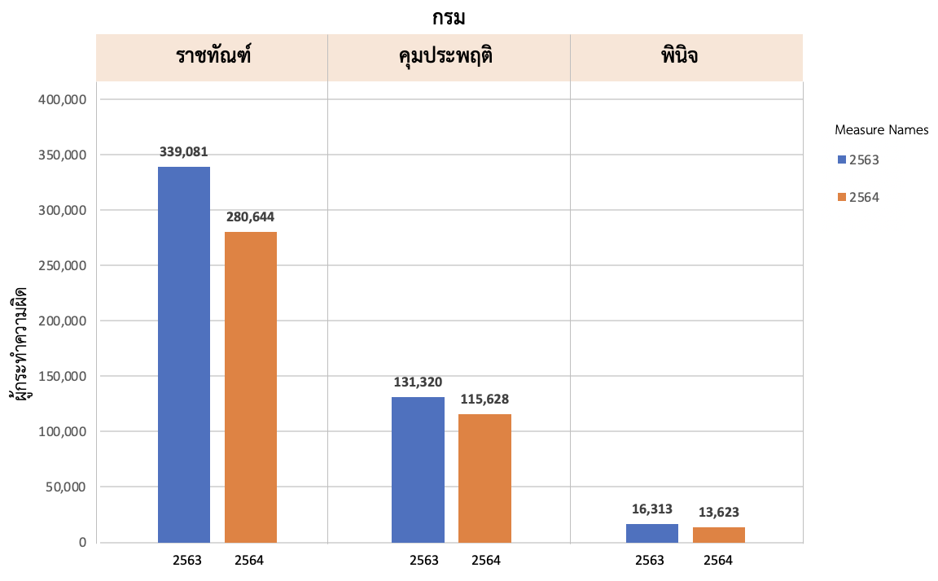

จากภาพที่ 3.6 พบว่าจำนวนผู้ถูกดำเนินคดีภายใต้การดูแลของหน่วยงานต่าง ๆ ในปี พ.ศ. 2564  
มีน้อยกว่าปี พ.ศ. 2563 และในส่วนของกรมราชทัณฑ์มีจำนวนผู้กระทำความผิดมากกว่าจำนวนผู้กระทำความผิดในกรมคุมประพฤติทั่วประเทศและจำนวนผู้กระทำความผิดในกรมพินิจและคุ้มครองเด็กและเยาวชนทั่วประเทศ ในปี พ.ศ. 2563 - 2564

ภาพที่ 3.7 จำนวนผู้กระทำความผิดทั้งหมดภายใต้การดูแลของกรมราชทัณฑ์ กรมคุมประพฤติ และกรมพินิจและคุ้มครองเด็กและเยาวชนเฉพาะฐานความผิดเกี่ยวกับยาเสพติดให้โทษ ในปี พ.ศ. 2563 – 2564

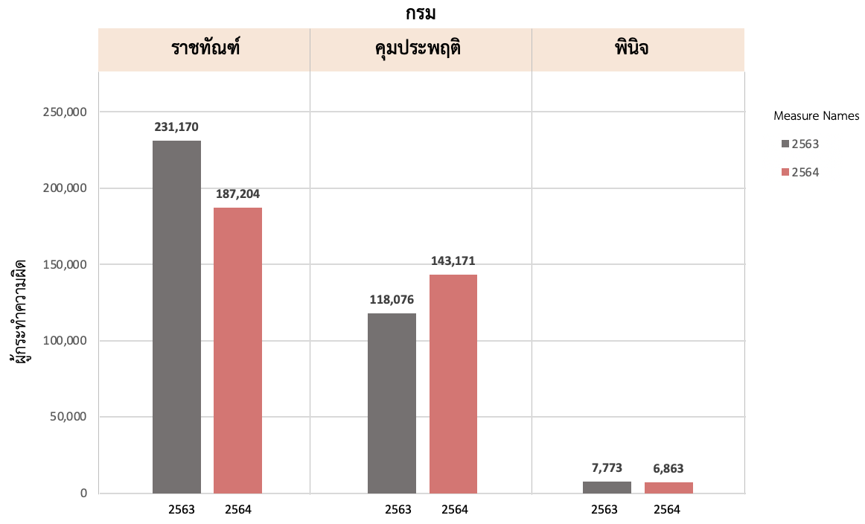

จากการเปรียบเทียบจำนวนผู้กระทำความผิดเฉพาะฐานความผิดเกี่ยวกับยาเสพติดให้โทษ ในภาพที่ 3.7 พบว่า ผู้กระทำความผิดในกรมพินิจและคุ้มครองเด็กและเยาวชน และผู้กระทำความผิดในกรมราชทัณฑ์ ในปี พ.ศ. 2564 มีจำนวนน้อยกว่าปี พ.ศ. 2563 และในขณะที่จำนวนผู้กระทำความผิดในกรมคุมประพฤติ ในปี พ.ศ. 2564 มีจำนวนมากกว่า ปี พ.ศ. 2563

### 3.5.2 สถิติเกี่ยวกับจำนวนผู้กระทำความผิดภายใต้การดูแลของกรมราชทัณฑ์ และกรมพินิจและคุ้มครองเด็กและเยาวชน

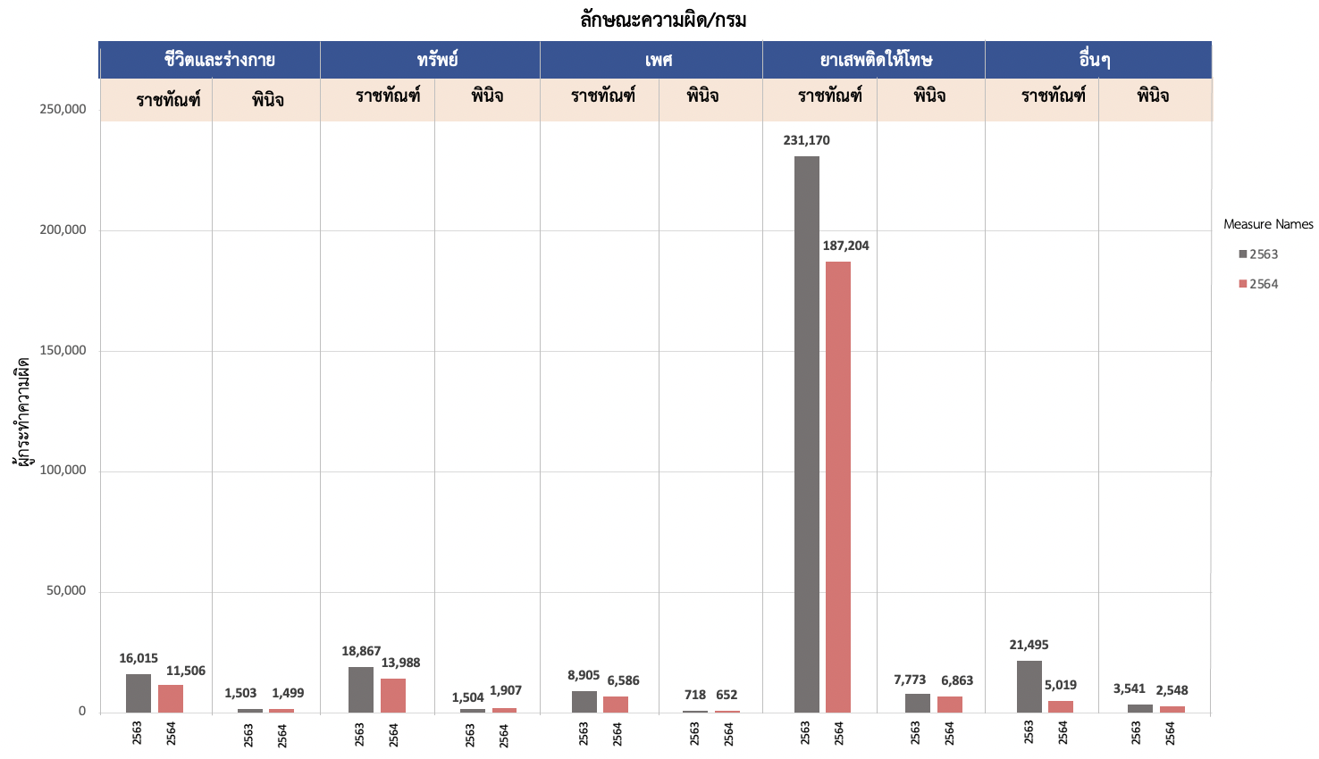ภาพที่ 3.8 จำนวนผู้กระทำความผิดทั้งหมดภายใต้การดูแลของกรมราชทัณฑ์ และกรมพินิจและคุ้มครอง  
เด็กและเยาวชน จำแนกตามลักษณะความผิด 4 ประเภท คือ ฐานความผิดเกี่ยวกับชีวิตและร่างกาย  
ฐานความผิดเกี่ยวกับทรัพย์ ฐานความผิดเกี่ยวกับเพศ และฐานความผิดเกี่ยวกับยาเสพติดให้โทษ  
ในปี พ.ศ. 2563 – 2564

จากภาพที่ 3.8 พบว่า จำนวนผู้กระทำความผิดในกรมราชทัณฑ์ และผู้กระทำความผิดในกรมพินิจและคุ้มครองเด็กและเยาวชนทั่วประเทศ ในฐานความผิดเกี่ยวกับยาเสพติดให้โทษมีจำนวนมากที่สุดและมากกว่าฐานความผิดอื่น ๆ ประมาณ 5 - 10 เท่า

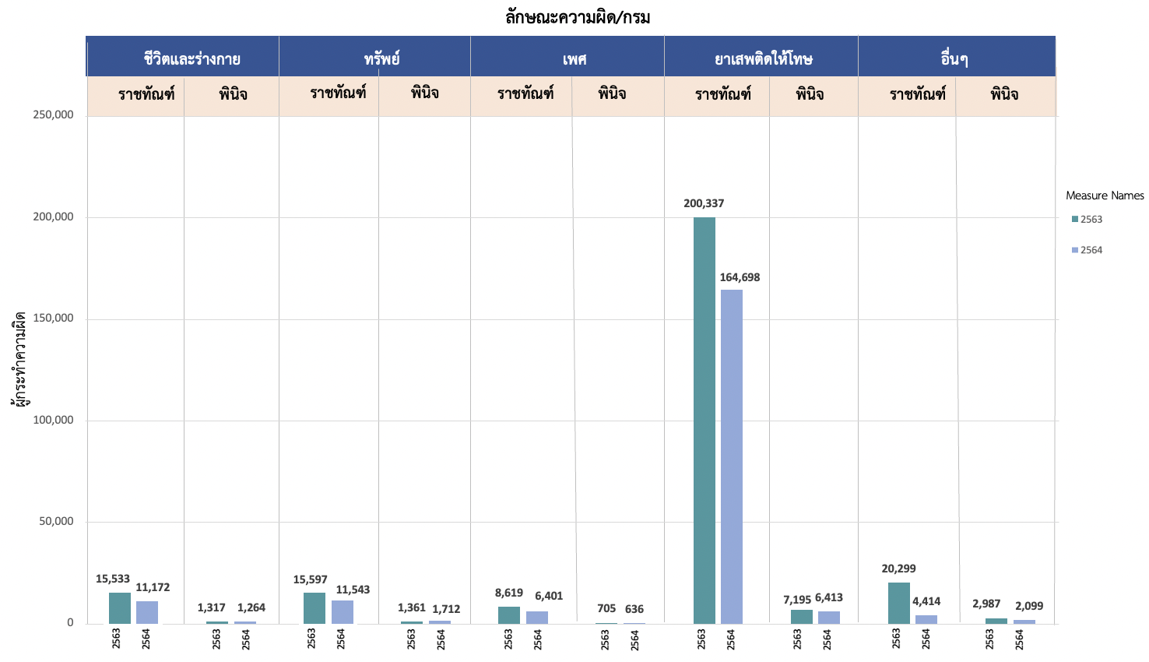ภาพที่ 3.9 จำนวนผู้กระทำความผิดเพศชายภายใต้การดูแลของกรมราชทัณฑ์ และกรมพินิจและคุ้มครองเด็กและเยาวชน จำแนกตามลักษณะความผิด 4 ประเภท คือ ฐานความผิดเกี่ยวกับชีวิตและร่างกาย ฐานความผิดเกี่ยวกับทรัพย์ ฐานความผิดเกี่ยวกับเพศ และฐานความผิดเกี่ยวกับยาเสพติดให้โทษ ในปี พ.ศ. 2563 – 2564

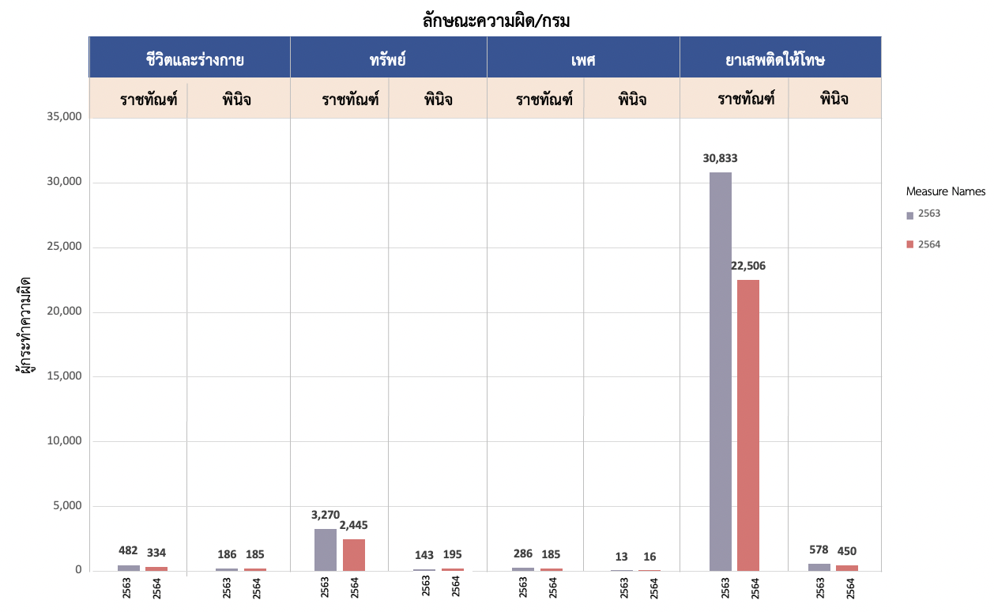ภาพที่ 3.10 จำนวนผู้กระทำความผิดเพศหญิงภายใต้การดูแลของกรมราชทัณฑ์ และกรมพินิจและคุ้มครองเด็กและเยาวชน จำแนกตามลักษณะความผิด 4 กลุ่ม และฐานความผิดเกี่ยวกับยาเสพติดให้โทษ  
ในปี พ.ศ. 2563 – 2564

จากภาพที่ 3.9 และ 3.10 พบว่าจำนวนผู้กระทำความผิดในกรมราชทัณฑ์และจำนวนผู้กระทำความผิดในกรมพินิจฯ เพศชาย มีจำนวนมากกว่า จำนวนผู้กระทำความผิดเพศหญิงในกรมราชทัณฑ์และจำนวนผู้กระทำความผิดในกรมพินิจและคุ้มครองเด็กและเยาวชน

จากภาพรวมสถิติจะพบว่าจำนวนของผู้กระทำความผิดภายใต้การดูแลของกรมราชทัณฑ์มีจำนวน มากที่สุด รองลงมา คือ จำนวนผู้กระทำความผิดภายใต้การดูแลของกรมคุมประพฤติ ลำดับสุดท้าย  
คือ ผู้กระทำความผิดภายใต้การดูแลของกรมพินิจและคุ้มครองเด็กและเยาวชน

ในส่วนของการเปรียบเทียบระหว่างจำนวนผู้กระทำความผิดในกรมราชทัณฑ์ และจำนวนของผู้กระทำความผิดในกรมพินิจและคุ้มครองเด็กและเยาวชนนั้น จำนวนของผู้กระทำความผิดในปี พ.ศ. 2563 มีจำนวนมากกว่า ปี พ.ศ. 2564 ในทุกลักษณะความผิด ยกเว้นฐานความผิดเกี่ยวกับทรัพย์ในกรมพินิจฯ  
เมื่อพิจารณาทั้ง 4 ลักษณะความผิด (ชีวิตและร่างกาย เพศ ทรัพย์ และยาเสพติดให้โทษ) พบว่า ผู้กระทำความผิดในกรมราชทัณฑ์ และในกรมพินิจฯ ที่เกี่ยวข้องกับฐานความผิดเกี่ยวกับยาเสพติดให้โทษมีจำนวน  
มากที่สุด รองลงมา คือ ฐานความผิดเกี่ยวกับทรัพย์

# ส่วนที่ 4 การให้ความช่วยเหลือและการคุ้มครองสิทธิด้านกระบวนการยุติธรรม

ข้อมูลในส่วนนี้เป็นการรายงานบทวิเคราะห์จากข้อมูลที่เกี่ยวข้องกับการดำเนินงานด้านการช่วยเหลือและการคุ้มครองสิทธิในกระบวนการยุติธรรมผ่านทางช่องทางต่าง ๆ ซึ่งเป็นการวิเคราะห์จากข้อมูลสถิติ  
ที่รวบรวมโดยกรมคุ้มครองสิทธิและเสรีภาพ รวมถึงสถิติการดำเนินงานด้านการตรวจหลักฐานทาง นิติวิทยาศาสตร์โดยสถาบันนิติวิทยาศาสตร์ โดยมีรายละเอียดที่น่าสนใจดังนี้

# 4.1 สถิติเกี่ยวกับการดำเนินการไกล่เกลี่ยระงับข้อพิพาทในคดีอาญา

สถิติเกี่ยวกับประเด็นดังกล่าว ได้รับการรวบรวมโดยกลุ่มงานพัฒนาระบบไกล่เกลี่ยข้อพิพาท  
กรมคุ้มครองสิทธิและเสรีภาพ ซึ่งเป็นสถิติเฉพาะส่วนของศูนย์ยุติธรรมชุมชนที่กรมคุ้มครองสิทธิและเสรีภาพเก็บรวบรวมไว้ในฐานะ “นายทะเบียน” ตาม พ.ร.บ.การไกล่เกลี่ยข้อพิพาท พ.ศ. 2562 เท่านั้น มิได้รวมสถิติการไกล่เกลี่ยในคดีอาญาจากหน่วยงานอื่น รายละเอียดปรากฏในตารางที่ 4.1

ตารางที่ 4.1 จำนวนและร้อยละการรับเรื่องและเรื่องที่ได้รับการไกล่เกลี่ยในคดีอาญาแล้วเสร็จ พ.ศ. 2560 - 2564 จำแนกตามผลการไกล่เกลี่ย

|  |  |  |  |  |  |
| --- | --- | --- | --- | --- | --- |
| **พ.ศ.** | **จำนวนการรับเรื่องและ เรื่องที่ได้รับการไกล่เกลี่ยแล้วเสร็จ** | **ผลการไกล่เกลี่ย** | | | |
| **สำเร็จ** | **ร้อยละ** | **ไม่สำเร็จ** | **ร้อยละ** |
| 2560 | 129 | 119 | 92.25 | 10 | 7.75 |
| 2561 | 100 | 88 | 88.00 | 12 | 12.00 |
| 2562 | 102 | 88 | 86.27 | 14 | 13.73 |
| 2563 | 71 | 57 | 80.28 | 14 | 19.72 |
| 2564 | 705 | 667 | 94.60 | 38 | 5.40 |

*ที่มา : กลุ่มงานพัฒนาระบบไกล่เกลี่ยข้อพิพาท กรมคุ้มครองสิทธิและเสรีภาพ*

จากตารางที่ 4.1 เมื่อพิจารณาเชิงจำนวนและร้อยละของการรับเรื่องและเรื่องที่ได้รับการไกล่เกลี่ย ในคดีอาญาแล้วเสร็จ พบว่า ในระหว่างปี พ.ศ. 2560 - 2563 มีแนวโน้มจำนวนคดีไกล่เกลี่ยสำเร็จลดลง  
แต่ในปี พ.ศ. 2564 พบว่า มีจำนวนคดีไกล่เกลี่ยสำเร็จมากที่สุด และมากกว่าปีก่อนหน้าถึงเกือบสิบเท่า  
ซึ่งสอดคล้องกับจำนวนการรับเรื่องและเรื่องที่ได้รับการไกล่เกลี่ยแล้วเสร็จก็มีจำนวนสูงถึงร้อยละ 94.60

# 4.2 สถิติเกี่ยวกับผู้ขอรับความช่วยเหลือทางการเงินของผู้เสียหายและจำเลยในคดีอาญา

สถิติเกี่ยวกับการขอความช่วยเหลือทางการเงินของผู้เสียหายและจำเลยในคดีอาญา รวบรวมโดยสำนักงานช่วยเหลือทางการเงินแก่ผู้เสียหายในคดีอาญากรมคุ้มครองสิทธิและเสรีภาพ ตามตารางที่ 4.2

ตารางที่ 4.2 จำนวนและร้อยละผู้ยื่นขอความช่วยเหลือทางการเงินกรณีผู้เสียหายในคดีอาญา ปี พ.ศ. 2562 – 2564  
จำแนกตามฐานความผิดที่ยื่นขอ

| **จำนวนผู้ยื่นคำขอความช่วยเหลือ** | **2562** | **ร้อยละ** | **2563** | **ร้อยละ** | **2564** | **ร้อยละ** |
| --- | --- | --- | --- | --- | --- | --- |
| เกี่ยวกับชีวิต | 4,788 | 38.49 | 3,681 | 35.76 | 3,597 | 34.03 |
| เกี่ยวกับร่างกาย | 5,478 | 44.03 | 4,549 | 44.19 | 4,820 | 45.60 |
| เกี่ยวกับทรัพย์สิน | 8 | 0.06 | 4 | 0.04 | 34 | 0.32 |
| เกี่ยวกับเพศ | 2,099 | 16.87 | 2,007 | 19.49 | 2,051 | 19.40 |
| เกี่ยวกับเสรีภาพ | 4 | 0.03 | 1 | 0.01 | 3 | 0.03 |
| เกี่ยวกับยาเสพติด | 13 | 0.10 | 6 | 0.06 | 6 | 0.06 |
| เกี่ยวกับการค้ามนุษย์ | 51 | 0.41 | 47 | 0.46 | 59 | 0.56 |
| **รวม** | **12,441** | **100** | **10,295** | **100** | **10,570** | **100** |

*ที่มา : กลุ่มงานพัฒนาระบบไกล่เกลี่ยข้อพิพาท กรมคุ้มครองสิทธิและเสรีภาพ*

จากตารางที่ 4.2 เมื่อพิจารณาข้อมูลในปี พ.ศ. 2564 พบว่า มีจำนวนผู้ยื่นคำขอความช่วยเหลือ เพิ่มขึ้นมาเพียงเล็กน้อย โดยเป็นการเพิ่มขึ้นจากค่าเฉลี่ยระหว่างปี พ.ศ.2563 - 2564 เพียงแค่ร้อยละ 2.67 ทั้งนี้ เมื่อพิจารณาตามฐานความผิดที่ยื่นคำขอ พบว่าในแต่ละปีผู้เสียหายในคดีอาญาในคดีความผิดเกี่ยวกับร่างกายนั้น มีการยื่นขอรับความช่วยเหลือมากที่สุด (คิดเป็นร้อยละ 44 โดยประมาณ ของจำนวนผู้ยื่นทั้งหมด  
ในแต่ละปี) รองลงมา คือ ความผิดเกี่ยวกับชีวิต (คิดเป็นร้อยละ 36) นอกจากนี้ พบว่า ในช่วงสามปีดังกล่าว ไม่ปรากฏว่ามีผู้เสียหายในคดีอาญายื่นคำขอความช่วยเหลือทางการเงินในลักษณะความผิดที่เกี่ยวกับ ประเด็นต่าง ๆ ดังต่อไปนี้ ได้แก่ การทุจริตคอรัปชั่น ความมั่นคง กฎหมายการเลือกตั้ง กฎหมายแรงงาน ด้านเอกสาร การเบิกความเท็จ กฎหมายป่าไม้ การร้องเรียน กฎหมายปกครอง การหมิ่นประมาท และ การหมิ่นเบื้องสูง

ตารางที่ 4.3 จำนวนและร้อยละผู้ยื่นขอความช่วยเหลือทางการเงินกรณีจำเลยในคดีอาญา พ.ศ. 2562 – 2564 จำแนกตามฐานความผิดที่ยื่นขอ

| **จำนวนผู้ยื่นคำขอความช่วยเหลือ** | **2562** | **ร้อยละ** | **2563** | **ร้อยละ** | **2564** | **ร้อยละ** |
| --- | --- | --- | --- | --- | --- | --- |
| เกี่ยวกับชีวิต | 106 | 19.31 | 89 | 19.22 | 83 | 22.19 |
| เกี่ยวกับร่างกาย | 2 | 0.36 | 1 | 0.22 | 5 | 1.34 |
| เกี่ยวกับทรัพย์สิน | 109 | 19.85 | 103 | 22.25 | 65 | 17.38 |
| เกี่ยวกับเพศ | 43 | 7.83 | 18 | 3.89 | 15 | 4.01 |
| เกี่ยวกับความมั่นคง | 9 | 1.64 | 7 | 1.51 | 4 | 1.07 |
| เกี่ยวกับเสรีภาพ | 2 | 0.36 | 1 | 0.22 | 3 | 0.80 |
| เกี่ยวกับยาเสพติด | 259 | 47.18 | 228 | 49.24 | 196 | 52.41 |
| เกี่ยวกับเอกสาร | 11 | 2.00 | 5 | 1.08 | 0 | 0 |
| เกี่ยวกับการค้ามนุษย์ | 7 | 1.28 | 7 | 1.51 | 3 | 0.80 |
| เกี่ยวกับกฎหมายปกครอง | 1 | 0.18 | 4 | 0.86 | 0 | 0 |
| **รวม** | **549** | **100** | **463** | **100** | **374** | **100** |

*ที่มา : กลุ่มงานพัฒนาระบบไกล่เกลี่ยข้อพิพาท กรมคุ้มครองสิทธิและเสรีภาพ*

เมื่อพิจารณาเฉพาะผู้ยื่นคำขอความช่วยเหลือทางการเงินในกรณีจำเลยในคดีอาญา ตั้งแต่ปี  
พ.ศ. 2562 - 2564 ดังปรากฏในตารางที่ 4.3 พบว่ามีจำนวนผู้ยื่นคำขอลดลงตลอดช่วงเวลาดังกล่าว แต่นับว่ามีสัดส่วนน้อยกว่าจำนวนผู้ยื่นขอความช่วยเหลือกรณีผู้เสียหาย (ตาราง 4.2) มาก โดยมีค่าเฉลี่ยตลอด 3 ปี  
อยู่ที่ 460 คนต่อปี ในขณะที่มีจำนวนผู้ยื่นขอความช่วยเหลือกรณีผู้เสียหายเฉลี่ย 11,100 คน นอกจากนี้ยังมีการกระจายตัวในฐานความผิดที่หลากหลายกว่า โดยจำเลยส่วนใหญ่ ยื่นคำขอความช่วยเหลือทางการเงิน  
ในคดีอาญาที่เป็นความผิดเกี่ยวกับยาเสพติดมากที่สุด แต่มีแนวโน้มลดลงตลอด 3 ปี รองลงมา คือ ความผิดเกี่ยวกับทรัพย์สินและความผิดเกี่ยวกับชีวิต โดยจำนวนผู้ยื่นขอความช่วยเหลือในฐานความผิดเกี่ยวกับชีวิต  
มีแนวโน้มลดลงตลอด 3 ปี อย่างไรก็ตาม ตลอดช่วงเวลาดังกล่าว ไม่ปรากฏว่ามีจำเลยในคดีอาญายื่นคำขอความช่วยเหลือทางการเงินในฐานความผิดเกี่ยวกับประเด็นต่าง ๆ ดังต่อไปนี้ ได้แก่ การทุจริตคอรัปชั่นกฎหมายการเลือกตั้ง กฎหมายแรงงาน การเบิกความเท็จ กฎหมายป่าไม้ การร้องเรียน การหมิ่นประมาท  
การหมิ่นเบื้องสูง และในปี พ.ศ. 2564 เป็นปีแรกที่ไม่ปรากฏว่ามีจำเลยในคดีอาญายื่นคำขอความช่วยเหลือทางการเงินในฐานความผิดเกี่ยวกับเอกสารและกฎหมายปกครอง

# 4.3 สถิติเกี่ยวกับการได้รับความช่วยเหลือทางด้านกฎหมายและการส่งเสริมสิทธิต่าง ๆ

สถิติเกี่ยวกับประเด็นดังกล่าว ได้รับการรวบรวมโดยกลุ่มงานให้คำปรึกษากฎหมายและส่งเสริมสิทธิผู้ต้องหา กองพิทักษ์สิทธิและเสรีภาพ กรมคุ้มครองสิทธิและเสรีภาพ มีรายละเอียดดังต่อไปนี้

ตารางที่ 4.4 จำนวนและร้อยละผู้ได้รับความช่วยเหลือทางด้านกฎหมายผ่านคลินิกยุติธรรม ปี พ.ศ. 2562 – 2564 จำแนกตามช่องทางการให้ความช่วยเหลือ

|  |  |  |  |  |  |  |
| --- | --- | --- | --- | --- | --- | --- |
| **ช่องทางการให้ความช่วยเหลือทางด้านกฎหมาย ผ่านคลินิกยุติธรรม** | **พ.ศ. 2562** | **ร้อยละ** | **พ.ศ. 2563** | **ร้อยละ** | **พ.ศ. 2564** | **ร้อยละ** |
| ให้คำปรึกษากฎหมาย (ทั้งส่วนกลางและส่วนภูมิภาค) | 23,972 | 94.47 | 18,788 | 88.40 | 19,817 | 52.48 |
| คุ้มครองสิทธิและเสรีภาพเชิงรุก | 185 | 0.73 | 1,445 | 6.80 | 1,312 | 3.47 |
| คลินิกยุติธรรมเคลื่อนที่ | 10 | 0.04 | 51 | 0.24 | 0 | 0.00 |
| นักพิทักษ์สิทธิ์ฯ | 1 | 0.00 | 0 | 0.00 | 2 | 0.00 |
| ผู้ปกป้องสิทธิมนุษยชน | 0 | 0.00 | 0 | 0.00 | 0 | 0.00 |
| นักจิตวิทยา | 6 | 0.02 | 1 | 0.00 | 1 | 0.00 |
| Video Consultation | 0 | 0.00 | 0 | 0.00 | 0 | 0.00 |
| E-Justice | 214 | 0.84 | 139 | 0.65 | 980 | 2.60 |
| Facebook | 319 | 1.26 | 383 | 1.80 | 435 | 1.15 |
| Line | 668 | 2.63 | 447 | 2.10 | 394 | 1.04 |
| ส่งเสริมสิทธิผู้ต้องหาในการสอบสวนคดีอาญาตาม ป.วิ.เด็ก อาญา | 0 | 0.00 | 0 | 0.00 | 7,478 | 19.80 |
| ส่งเสริมสิทธิผู้ต้องหาในการสอบสวนคดีอาญาตาม ป.วิ.อาญา ม. 134/1 | 0 | 0.00 | 0 | 0.00 | 7,344 | 19.45 |
| **รวม** | **25,375** | **100** | **21,254** | **100** | **37,763** | **100** |

*ที่มา : ฝ่ายกลุ่มงานให้คำปรึกษากฎหมายและส่งเสริมสิทธิผู้ต้องหา กองพิทักษ์สิทธิและเสรีภาพ*

เมื่อพิจารณาจำนวนและร้อยละของจำนวนผู้ได้รับความช่วยเหลือทางด้านกฎหมายผ่านคลินิกยุติธรรม ในปี พ.ศ. 2562 - 2564 โดยจำแนกตามช่องทางการให้ความช่วยเหลือ ดังปรากฏในตารางที่ 4.4 พบว่า จำนวนผู้ได้รับความช่วยเหลือทางด้านกฎหมายผ่านคลินิกยุติธรรมในทุกช่องทางรวมกันมีจำนวนเพิ่มขึ้น  
โดยเมื่อพิจารณาในรูปแบบร้อยละของผู้ได้รับบริการจำแนกตามช่องทางต่าง ๆ พบว่าการให้คำปรึกษากฎหมาย (ทั้งส่วนกลางและส่วนภูมิภาค) นั้น มีสัดส่วนสูงที่สุด รองลงมา คือ การส่งเสริมสิทธิผู้ต้องหาในการสอบสวนคดีอาญาตาม ป.วิ.เด็ก อาญา และ ป.วิ.อาญา ม. 134/1

ภาพที่ 4.1 จำนวนการรับเรื่องร้องทุกข์ พ.ศ.2561 – 2564

*ที่มา : ฝ่ายกลุ่มงานให้คำปรึกษากฎหมายและส่งเสริมสิทธิผู้ต้องหา กองพิทักษ์สิทธิและเสรีภาพ*

ทั้งนี้เมื่อพิจารณาถึงจำนวนการรับเรื่องร้องทุกข์ผ่านกองพิทักษ์สิทธิและเสรีภาพ พบว่า จำนวน การรับเรื่องร้องทุกข์ก็มีแนวโน้มผันผวน โดยมีการเพิ่มขึ้นอย่างต่อเนื่องทุกปี ระหว่างปี พ.ศ. 2561 – 2563 แต่ตัวเลขกลับลดลงมาอย่างเห็นได้ชัดในปี พ.ศ. 2564 โดยมีจำนวนการรับเรื่องร้องทุกข์ 968 เรื่อง ถือว่าเป็นจำนวนต่ำที่สุดตลอดช่วงเวลา 4 ปี

# 4.4 สถิติเกี่ยวกับการดำเนินงานด้านการตรวจพิสูจน์หลักฐานทางนิติวิทยาศาสตร์

สถิติเกี่ยวกับการดำเนินงานด้านการตรวจพิสูจน์หลักฐานทางนิติวิทยาศาสตร์เป็นข้อมูลที่ได้รับการรวบรวมและรายงานโดยสถาบันนิติวิทยาศาสตร์ โดยเป็นการรายงานสถิติพื้นฐานและผลการดำเนินงาน  
ของสถาบันนิติวิทยาศาสตร์ประจำปี พ.ศ. 2564 โดยมีรายละเอียดดังนี้

### 4.4.1 การดำเนินงานด้านการตรวจพิสูจน์หลักฐานทางนิติวิทยาศาสตร์ ประจำปี พ.ศ. 2564

การดำเนินงานด้านการตรวจพิสูจน์หลักฐานทางนิติวิทยาศาสตร์ ประจำปี พ.ศ. 2564 ค่าสถิติเกี่ยวกับการดำเนินงานด้านการตรวจพิสูจน์หลักฐานทางนิติวิทยาศาสตร์ ประจำปี พ.ศ. 2564 ปรากฏรายงานในตารางที่ 4.5

ตารางที่ 4.5 จำนวนและร้อยละคดีอาญาในภาพรวมระดับประเทศ ปี พ.ศ. 2564 จำแนกตามประเภท  
การตรวจพิสูจน์ทางนิติวิทยาศาสตร์

| **รหัส** | **ประเภทการตรวจพิสูจน์** | **คดีอาญา (จำนวน)** | | | |
| --- | --- | --- | --- | --- | --- |
| **เรื่อง** | **ร้อยละ** | **รายการ** | **ร้อยละ** |
| 1 | การตรวจพิสูจน์และวิเคราะห์ด้านเอกสาร | 361 | 1.98 | 8,686 | 8.67 |
| 2 | การตรวจพิสูจน์และวิเคราะห์ด้านอาวุธปืน ร่องรอย เครื่องมือ และฟิสิกส์ | 52 | 0.28 | 162 | 0.16 |
| 3 | การตรวจพิสูจน์และวิเคราะห์ด้านศพนิรนามและบุคคลสูญหาย | 640 | 3.52 | 15,262 | 15.24 |
| 4 | การตรวจพิสูจน์และวิเคราะห์ด้านนิติพยาธิ | 9,574 | 52.62 | 64,082 | 63.98 |
| 5 | การตรวจพิสูจน์และวิเคราะห์ด้านนิติเวชคลินิก | 780 | 4.30 | 178 | 0.18 |
| 6 | การตรวจพิสูจน์และวิเคราะห์ด้านนิติจิตเวช | 20 | 0.11 | 210 | 0.21 |
| 7 | การตรวจสถานที่เกิดเหตุ | 406 | 2.23 | 550 | 0.55 |
| 8 | การตรวจพิสูจน์และวิเคราะห์ด้านลายนิ้วมือและฝ่ามืออัตโนมัติ | 305 | 1.68 | 517 | 0.52 |
| 9 | การตรวจพิสูจน์และวิเคราะห์ด้านสารพันธุกรรม (DNA) | 1,622 | 8.91 | 4,997 | 5.00 |
| 10 | การตรวจพิสูจน์และวิเคราะห์ด้านเคมี (ยา สารพิษ สารเสพติด สารเคมี) | 4,386 | 24.10 | 5,310 | 5.30 |
| 11 | การตรวจพิสูจน์พยานหลักฐานทางอิเล็กทรอนิกส์ | 49 | 0.27 | 195 | 0.19 |
| **รวม** | | **18,195** | **100** | **100,149** | **100** |

*ที่มา : กลุ่มพัฒนาระบบบริหาร สถาบันนิติวิทยาศาสตร์*

จากข้อมูลจำนวนและร้อยละคดีอาญาในภาพรวมระดับประเทศ ปี พ.ศ. 2564 จำแนกตามประเภทการตรวจพิสูจน์ทางนิติวิทยาศาสตร์ที่ปรากฏในตารางที่ 4.5 นี้ พบว่า ในภาพรวมทั้งประเทศมีจำนวนคดีอาญาที่เข้าสู่กระบวนการทางนิติวิทยาศาสตร์จำนวน 18,195 เรื่อง หรือคิดเป็นจำนวน 100,149 รายการ ทั้งนี้ เมื่อพิจารณาถึงร้อยละคดีอาญาโดยจำแนกตามประเภทการตรวจพิสูจน์ พบว่า คดีส่วนใหญ่ได้รับการตรวจพิสูจน์และวิเคราะห์ด้านนิติพยาธิ คิดเป็นร้อยละ 52.62 (ในกรณีที่นับเป็นเรื่อง) และ 63.98 (ในกรณีที่นับเป็นรายการ)

โดยภาพรวมแล้วมีการส่งตรวจเฉลี่ยประมาณ 18.17 รายการต่อเรื่อง โดยประเภทการส่งตรวจพิสูจน์ที่มีค่าเฉลี่ยการดำเนินการเป็นรายการต่อเรื่องมากที่สุด คือ การตรวจพิสูจน์และวิเคราะห์ด้านนิติพยาธิ  
คิดเป็นประมาณ 14.94 รายการต่อเรื่อง รองลงมา คือ การตรวจพิสูจน์และวิเคราะห์ด้านศพนิรนามและบุคคลสูญหาย คิดเป็นประมาณ 4.19 รายการต่อเรื่อง

### 4.4.2 การเปรียบเทียบสถิติเกี่ยวกับการดำเนินงานด้านการตรวจพิสูจน์หลักฐานทางนิติวิทยาศาสตร์ ปี พ.ศ. 2562 - 2564

จากการนำเสนอค่าสถิติเปรียบเทียบเกี่ยวกับการดำเนินงานด้านการตรวจพิสูจน์หลักฐาน ทางนิติวิทยาศาสตร์ ปี พ.ศ. 2562 - 2564 โดยแบ่งเป็นรายปีในข้างต้น หัวข้อนี้เป็นการนำเสนอข้อมูล ในแต่ละปีเปรียบเทียบระหว่างสามปีตามตารางที่ 4.6 และแผนภาพที่ 4.2

ตารางที่ 4.6 จำนวนเรื่องและรายการคดีอาญาระดับประเทศ ปี พ.ศ. 2562 - 2564 จำแนกตามประเภทการตรวจพิสูจน์ทางนิติวิทยาศาสตร์

|  |  |  |  |  |  |  |  |
| --- | --- | --- | --- | --- | --- | --- | --- |
| **รหัส** | **ประเภทการตรวจพิสูจน์** | **จำนวนเรื่อง (ในแต่ละ พ.ศ.)** | | | **จำนวนรายการ (ในแต่ละ พ.ศ.)** | | |
| **2562** | **2563** | **2564** | **2562** | **2563** | **2564** |
| 1 | การตรวจพิสูจน์และวิเคราะห์ด้านเอกสาร | 394 | 332 | 361 | 6,787 | 6,950 | 8,686 |
| 2 | การตรวจพิสูจน์และวิเคราะห์ด้านอาวุธปืน ร่องรอย เครื่องมือ และฟิสิกส์ | 103 | 71 | 52 | 371 | 337 | 162 |
| 3 | การตรวจพิสูจน์และวิเคราะห์ด้านศพนิรนามและบุคคลสูญหาย | 1,063 | 841 | 640 | 13,856 | 19,200 | 15,262 |
| 4 | การตรวจพิสูจน์และวิเคราะห์ด้านนิติพยาธิ | 9,339 | 9,191 | 9,574 | 75,752 | 72,681 | 64,082 |
| 5 | การตรวจพิสูจน์และวิเคราะห์ด้านนิติเวชคลินิก | 482 | 712 | 780 | 426 | 367 | 178 |
| 6 | การตรวจพิสูจน์และวิเคราะห์ด้านนิติจิตเวช | 17 | 35 | 20 | 245 | 624 | 210 |
| 7 | การตรวจสถานที่เกิดเหตุ | 456 | 454 | 406 | 648 | 635 | 550 |
| 8 | การตรวจพิสูจน์และวิเคราะห์ด้านลายนิ้วมือและฝ่ามืออัตโนมัติ | 550 | 197 | 305 | 963 | 361 | 517 |
| 9 | การตรวจพิสูจน์และวิเคราะห์ด้านสารพันธุกรรม (DNA) | 2,147 | 2,026 | 1,622 | 5,533 | 5,573 | 4,997 |
| 10 | การตรวจพิสูจน์และวิเคราะห์ด้านเคมี (ยา สารพิษ สารเสพติด สารเคมี) | 3,334 | 3,130 | 4,386 | 5,222 | 4,030 | 5,310 |
| 11 | การตรวจพิสูจน์พยานหลักฐานทางอิเล็กทรอนิกส์ | 52 | 36 | 49 | 119 | 148 | 195 |
| **รวม** | | **17,937** | **17,025** | **18,195** | **109,922** | **110,906** | **100,149** |

*ที่มา : สรุปผลการตรวจพิสูจน์และวิเคราะห์ด้านนิติวิทยาศาสตร์ สถาบันนิติวิทยาศาสตร์*

ภาพ 4.2 การเปรียบเทียบค่าร้อยละเรื่องคดีอาญาทั่วไป (ทั้งประเทศ) ตั้งแต่ พ.ศ. 2562 - 2564 จำแนกตามประเภทการตรวจพิสูจน์ทางนิติวิทยาศาสตร์

*ที่มา : สรุปผลการตรวจพิสูจน์และวิเคราะห์ด้านนิติวิทยาศาสตร์ สถาบันนิติวิทยาศาสตร์*

เมื่อพิจารณาตารางที่ 4.6 และแผนภาพที่ 4.2 ซึ่งเป็นการนำเสนอจำนวนหนึ่งเรื่องและสัดส่วนร้อยละของรายการคดีอาญาในภาพรวมของประเทศ ปี พ.ศ. 2562 - 2564 จำแนกตามประเภทการตรวจพิสูจน์ทาง  
นิติวิทยาศาสตร์ เพื่อนำเสนอว่าตลอดระยะเวลา 3 ปีนั้น มีการใช้กระบวนการตรวจพิสูจน์ทางนิติวิทยาศาสตร์ประกอบในคดีอาญาอย่างไร พบว่า คดีอาญาโดยส่วนใหญ่ได้รับการตรวจพิสูจน์และวิเคราะห์ด้านนิติพยาธิ เป็นจำนวนเรื่องและเป็นสัดส่วนสูงที่สุดเมื่อเทียบกับการตรวจพิสูจน์ประเภทอื่น

# ส่วนที่ 5 บทสรุปและข้อเสนอแนะ

จากการรวบรวมและพิจารณาสถิติต่าง ๆ เกี่ยวกับอาชญากรรมและกระบวนการยุติธรรม ประจำปี พ.ศ. 2564 ที่ยังคงอยู่ในระยะเวลาของการแพร่ระบาดของโรคติดเชื้อไวรัสโคโรนา 2019 (covid-19) ในช่วงปลายปี พ.ศ. 2562 ถึงปัจจุบัน อันส่งผลกระทบต่อบริบทสังคมโลกและสังคมไทย และปรากฏให้เห็นในอัตราการเปลี่ยนแปลงของสถิติคดีต่าง ๆ ในรายงานฉบับนี้ ตัวอย่างเช่น จำนวนผู้ต้องขังที่ลดลงในปี พ.ศ.2564 โดยรายงานฉบับนี้มีการนำเสนอสถิติต่าง ๆ และการวิเคราะห์ไว้ในส่วนที่ 1 - 4 ก่อนหน้านี้ จึงสามารถทำเป็นบทสรุปส่วนที่เป็นสาระสำคัญ รวมถึงให้ข้อเสนอแนะเชิงนโยบาย ข้อเสนอแนะเชิงวิชาการเพื่อประโยชน์  
ในการนำไปศึกษาต่อ และข้อเสนอแนะสำหรับการนำไปปฏิบัติ ดังนี้

# 5.1 ข้อค้นพบและข้อเสนอแนะเกี่ยวกับสถานการณ์อาชญากรรม สถิติคดีอาญาและการดำเนินงานในชั้นตำรวจ

ในการพิจารณาสถิติฐานความผิดคดีอาญาทั่วราชอาณาจักร ได้มีการแบ่งคดีออกเป็น 4 กลุ่ม ประกอบไปด้วย ฐานความผิดเกี่ยวกับชีวิต ร่างกาย และเพศ ฐานความผิดเกี่ยวกับทรัพย์ ฐานความผิดพิเศษ และฐานความผิดที่รัฐเป็นผู้เสียหาย ซึ่งทำให้ค้นพบว่ามีข้อมูลและข้อเสนอแนะที่สำคัญ ดังนี้

**1. ความผิดเกี่ยวกับชีวิต ร่างกาย และเพศ** พบว่า สำหรับความผิดในกลุ่มนี้มีจำนวนคดีที่รับแจ้งความทั้งหมด 15,582 คดี คดีที่จับกุมผู้ต้องหามีจำนวนทั้งหมด 16,526 คดี และจำนวนผู้ต้องหาที่ถูกจับกุมมีทั้งสิ้น 29,403 คน โดยพบว่าจากฐานความผิดในกลุ่มนี้ คดีอื่น ๆ ที่เกี่ยวข้องกับชีวิต ร่างกาย และเพศ เป็นคดีที่มีทั้งจำนวนคดีแจ้งความ จำนวนคดีที่จับกุมผู้ต้องหา และจำนวนผู้ต้องหาที่ถูกจับกุมสูงที่สุด คิดเป็นร้อยละ 43 รองลงมา คือ คดีทำร้ายร่างกาย (สาหัส) และการพยายามฆ่า

อีกทั้ง ยังพบว่ากลุ่มคดีดังกล่าวมีคดีที่ถูกจับกุมคิดเป็นร้อยละ 106.06 ของคดีรับแจ้งความทั้งหมด เมื่อพิจารณาโดยจำแนกตามความผิดลักษณะต่าง ๆ พบว่าในแต่ละลักษณะความผิดมีจำนวนคดีที่จับกุมแตกต่างกันเพียงเล็กน้อย โดยลักษณะความผิดที่ได้รับการจับกุมมากที่สุดก็คือความผิดอื่น ๆ ที่เกี่ยวข้องกับชีวิต ร่างกาย และเพศ แต่อีกด้านหนึ่งคดีที่เกี่ยวข้องกับการข่มขืนกระทำชำเราเป็นคดีที่มีการจับกุมน้อยที่สุด

เมื่อมีการคำนวณเพื่อหาจำนวนผู้ต้องหาที่ถูกจับกุมต่อประชากร 100,000 คน พบว่า หากคำนวณจากการรวมทุกลักษณะความผิดในกลุ่มความผิดที่เกี่ยวกับชีวิต ร่างกาย และเพศ ในประเทศไทยจะมีผู้ต้องหาที่ถูกจับกุมประมาณ 45 คนต่อจำนวนประชากร 100,000 คน โดยในจำนวนนี้หากพิจารณาตามลักษณะความผิด พบว่า ผู้ต้องหาที่ถูกจับกุมในคดีอื่น ๆ ที่เกี่ยวข้องกับชีวิต ร่างกาย และเพศ มีจำนวนที่มากที่สุด  
คิดเป็นจำนวนประมาณ 19 - 20 คน ต่อจำนวนประชากร 100,000 คน

ทั้งนี้ เมื่อพิจารณาถึงจำนวนคดีรับแจ้งความต่อประชากร 100,000 คน ของกลุ่มความผิดอื่น ๆ  
ที่เกี่ยวกับชีวิต ร่างกาย และเพศ มีอัตรารับแจ้งความที่เกิดขึ้น 23.86 คดี ต่อจำนวนประชากร 100,000 คน และลักษณะความผิดที่ได้รับแจ้งความมากที่สุดก็ยังคงเป็นความผิดอื่น ๆ ที่เกี่ยวข้องกับชีวิต ร่างกาย และเพศ

**2. ความผิดเกี่ยวกับทรัพย์** พบว่า ในส่วนของคดีรับแจ้งความของความผิดที่เกี่ยวข้องกับทรัพย์  
มีจำนวนทั้งหมด 52,331 คดี คดีที่จับกุมจำนวน 48,593 คดี และผู้ต้องหาที่ถูกจับกุมมีจำนวน 75,161 คน ซึ่งเมื่อพิจารณาจากทั้งคดีรับแจ้งความ คดีที่จับกุม และผู้ต้องหาที่ถูกจับกุม พบว่ากลุ่มความผิดดังกล่าว ผู้ต้องหาส่วนใหญ่กระทำความผิดเกี่ยวกับการลักทรัพย์ โดยคิดเป็นร้อยละประมาณ 44 อันดับรองลงมา  
คือ ลักษณะความผิดที่เกี่ยวข้องกับการฉ้อโกงและยักยอกทรัพย์

ขณะเดียวกันกลุ่มคดีดังกล่าว มีคดีที่ถูกจับกุมคิดเป็นร้อยละ 92.86 ของคดีรับแจ้งความทั้งหมด  
ซึ่งหากพิจารณาคดีต่าง ๆ โดยจำแนกตามลักษณะความผิด พบว่าคดีเกี่ยวกับการปล้นทรัพย์ (คดีอุกฉกรรจ์) เป็นลักษณะความผิดที่มีจำนวนคดีที่ถูกจับกุมมากที่สุด เมื่อเทียบกับลักษณะความผิดต่าง ๆ ในกลุ่มความผิดเกี่ยวกับทรัพย์

นอกจากนี้ หากคำนวณเพื่อหาจำนวนผู้ถูกจับกุมต่อประชากร 100,000 คน ผลปรากฏว่า  
เมื่อคำนวณโดยการรวมทุกลักษณะความผิดที่เกี่ยวกับทรัพย์ มีผู้ที่ต้องถูกจับกุมประมาณ 114 - 115 คน  
ต่อจำนวนประชากร 100,000 คน ทั้งนี้ในจำนวนดังกล่าว เมื่อแบ่งตามลักษณะความผิด พบว่าคดีที่มีจำนวนผู้ต้องหาถูกจับกุมมากที่สุด คือลักษณะความผิดเกี่ยวกับการลักทรัพย์ โดยมีจำนวนประมาณ 51 คน  
ต่อจำนวนประชากร 100,000 คน ทั้งนี้เมื่อพิจารณาถึงจำนวนคดีรับแจ้งความต่อประชากร 100,000 คน ของกลุ่มความผิดดังกล่าว ปรากฏว่ามีอัตราคดีรับแจ้งความเกิดขึ้น 80 คดี ต่อจำนวนประชากร 100,000 คน และลักษณะความผิดที่มีการแจ้งความเกิดขึ้นมากที่สุด คือ ความผิดเกี่ยวกับการลักทรัพย์

**3. ความผิดพิเศษ** พบว่าสำหรับคดีรับแจ้งความที่เป็นกลุ่มความผิดพิเศษ มีจำนวนทั้งสิ้น 17,430 คดี คดีที่ถูกจับกุมผู้ต้องหามีจำนวนทั้งสิ้น 13,632 คดี และผู้ต้องหาที่ถูกจับกุมมีทั้งสิ้นจำนวน 28,616 คน  
โดยเมื่อพิจารณาถึงลักษณะความผิดต่าง ๆ ในกลุ่มความผิดดังกล่าวแล้ว พบว่า ในส่วนของคดีรับแจ้งความลักษณะความผิดเกี่ยวกับพระราชบัญญัติว่าด้วยการกระทำผิดเกี่ยวกับคอมพิวเตอร์มีอัตราการแจ้งความ  
มากที่สุด ลำดับรองลงมา คือ พระราชบัญญัติป่าไม้ และฐานความผิดฉ้อโกงที่กระทำผ่านคอมพิวเตอร์ สำหรับในกรณีของคดีที่ได้รับการจับกุมมากที่สุด คือ พระราชบัญญัติว่าด้วยการกระทำผิดเกี่ยวกับคอมพิวเตอร์ รองลงมา คือ พระราชบัญญัติป่าไม้ และพระราชบัญญัติศุลกากร ทั้งนี้ เมื่อพิจารณาถึงอัตราของผู้ต้องหา  
ที่ถูกจับกุมพบว่าความผิดที่ได้รับการจับกุมมากที่สุด คือ ลักษณะความผิดที่เกี่ยวข้องกับพระราชบัญญัติว่าด้วยการกระทำผิดเกี่ยวกับคอมพิวเตอร์ รองลงมา คือ พระราชบัญญัติป่าไม้ และพระราชบัญญัติทวงถามหนี้

นอกจากนี้กลุ่มคดีดังกล่าวมีคดีที่ถูกจับกุมคิดเป็นร้อยละ 78.21 ของคดีรับแจ้งความทั้งหมด โดยหากพิจารณาตามลักษณะความผิดต่างๆ สำหรับฐานความผิดพิเศษที่มีร้อยละคดีที่จับกุมมากที่สุดคือพระราชบัญญัติป้องกันและปราบปรามการค้ามนุษย์ คิดเป็นร้อยละ 125.81 ของจำนวนคดีรับแจ้งความ (เฉพาะฐานความผิดพิเศษ) นอกจากนี้ฐานความผิดที่เกี่ยวข้องกับเทคโนโลยีอย่างความผิดตามพระราชบัญญัติว่าด้วยการกระทำผิดเกี่ยวกับคอมพิวเตอร์ และฐานความผิดฉ้อโกงที่กระทำผ่านคอมพิวเตอร์ มีร้อยละคดีที่จับกุมประมาณครึ่งเดียวต่อจำนวนคดีรับแจ้งความ โดยคิดเป็นร้อยละ 58.67 และ 49.28 ตามลำดับ อาจเป็นเพราะลักษณะของการ กระทำความผิดที่อาจจะมีขั้นตอนในการสืบสวนและติดตามจับกุมผู้กระทำความผิดที่ยากและซับซ้อนกว่า ความผิดประเภทอื่น

เมื่อคำนวณหาจำนวนผู้ต้องหาที่ถูกจับกุมต่อประชากร 100,000 คน ผลการคำนวณพบว่า ในกรณีที่เป็นการรวมทุกฐานความผิดพิเศษในประเทศไทยมีผู้ต้องหาที่ถูกจับกุมประมาณ 44 คน ต่อจำนวนประชากร 100,000 คน ซึ่งในจำนวนที่ปรากฏนี้หากพิจารณาโดยจำแนกตามลักษณะความผิด พบว่าผู้ต้องหาที่กระทำความผิดที่เกี่ยวข้องกับพระราชบัญญัติว่าด้วยการกระทำผิดเกี่ยวกับคอมพิวเตอร์มีจำนวนมากที่สุด มีจำนวนประมาณ 7 คน ต่อจำนวนประชากร 100,000 คน

ในขณะเดียวกัน พบว่า จำนวนคดีรับแจ้งความต่อประชากร 100,000 คน ของกลุ่มความผิดดังกล่าว มีอัตราแจ้งความเกิดขึ้น 26 - 27 คดี ต่อจำนวนประชากร 100,000 คน โดยลักษณะความผิดที่พบว่าเกิดขึ้นมากที่สุด คือ ความผิดเกี่ยวกับพระราชบัญญัติว่าด้วยการกระทำผิดเกี่ยวกับคอมพิวเตอร์ รองลงมา  
คือ พระราชบัญญัติป่าไม้

**4. ความผิดที่รัฐเป็นผู้เสียหาย** พบว่า สำหรับในส่วนของคดีที่ได้รับแจ้งความของกลุ่มความผิด  
ที่รัฐเป็นผู้หายในภาพรวมมีจำนวนทั้งหมด 586,630 คดี คดีที่ถูกจับกุมจำนวน 586,229 คดี และผู้ต้องหา  
ที่ถูกจับกุมจำนวน 1,076,095 คน ทั้งนี้ หากพิจารณาตามลักษณะความผิดของกลุ่มคดีดังกล่าว พบว่า ทั้งในส่วนของคดีรับแจ้ง คดีที่ถูกจับกุม และจำนวนผู้ต้องหาที่ถูกจับกุม ต่างก็กระทำความผิดเกี่ยวกับยาเสพติด สูงที่สุด รองลงมา คือ ความผิดเกี่ยวกับการพนันและความผิดเกี่ยวกับพระราชบัญญัติอาวุธปืน

เมื่อพิจารณาพบว่ากลุ่มคดีดังกล่าว มีคดีที่ถูกจับกุมคิดเป็นร้อยละ 103.09 ของคดีรับแจ้งความทั้งหมดในกลุ่มนี้ อย่างไรก็ตาม หากพิจารณาคดีต่าง ๆ จำแนกตามลักษณะความผิด ผลปรากฏว่าความผิด  
ที่เกี่ยวกับการพนันมีร้อยละคดีที่ได้รับการจับกุมมากที่สุด ซึ่งคิดเป็นร้อยละ 118.02

ในขณะเดียวกันจำนวนผู้ต้องหาที่ถูกจับกุมของกลุ่มคดีดังกล่าวเมื่อเปรียบเทียบต่อประชากร 100,000 คน ปรากฏว่าเมื่อรวมทุกลักษณะความผิดที่รัฐเป็นผู้เสียหายในประเทศไทยต้องมีผู้ต้องหาที่ถูกจับกุมประมาณ 1,647 คน ต่อจำนวนประชากร 100,000 คน และจากจำนวนดังกล่าว หากพิจารณาตามลักษณะความผิด พบว่า ผู้ต้องหาที่ถูกจับกุมในฐานความผิดเกี่ยวกับการพนันมีจำนวนมากที่สุด ซึ่งมีจำนวนเท่ากับ 666.03 คน ต่อจำนวนประชากร 100,000 คน รองลงมา คือ ผู้ต้องหาในฐานความผิดเกี่ยวกับยาเสพติด และฐานความผิดเกี่ยวกับพระราชกำหนดการบริหารราชการในสถานการณ์ฉุกเฉิน พ.ศ.2548 ซึ่งเทียบเท่ากับ 585.70 และ 189.50 คน ต่อจำนวนประชากร 100,000 คน ตามลำดับ ทั้งนี้ สำหรับฐานความผิดที่พบว่า  
มีผู้ต้องหาน้อยที่สุดคือ ฐานความผิดเกี่ยวกับวัสดุ สื่อ สิ่งพิมพ์ลามกอนาจาร ซึ่งเทียบเท่ากับ 0.11 คน  
ต่อจำนวนประชากร 100,000 คน หรือประมาณ 1 ใน 1 ล้าน

ทั้งนี้ เมื่อพิจารณาจำนวนคดีรับแจ้งความต่อประชากร 100,000 คน ของกลุ่มความผิดดังกล่าว พบว่ามีอัตราคดีรับแจ้งความเกิดขึ้น 870.55 คดี ต่อจำนวนประชากร 100,000 คน ซึ่งลักษณะที่เกิดขึ้นมากที่สุด พบว่าเป็นความผิดเกี่ยวกับยาเสพติด โดยมีอัตราอยู่ที่ 529.57 คดี ต่อจำนวนประชากร 100,000 คน

**สรุปข้อค้นพบสำคัญที่เกี่ยวกับสถิติในกลุ่มคดีอาญา** โดยในภาพรวมทั้งหมดของประเทศไทย พบว่ามีคดีอาญาที่ได้รับแจ้งความทั้งสิ้น 653,973 คดี คดีอาญาที่มีการจับกุมผู้ต้องหาจำนวนทั้งหมด 664,980 คดี และจำนวนผู้ต้องหาคดีอาญาที่ถูกจับกุมจำนวนทั้งหมด 1,209,275 คน โดยจากการวิเคราะห์ จำนวนคดีที่ รับแจ้งความต่อประชากร 100,000 คน ในภาพรวมของฐานความผิดคดีอาญาทั้ง 4 กลุ่มที่กล่าวมา มีอัตรา คดีรับแจ้งความเกิดขึ้น 1,001.18 คดี ต่อจำนวนประชากร 100,000 คน โดยในอัตราดังกล่าวพบว่าลักษณะความผิดที่เกิดขึ้นจำนวนมากที่สุด คือกลุ่มฐานความผิดที่รัฐเป็นผู้เสียหาย ซึ่งมีอัตราเทียบเท่ากับ 870.55 คดี ต่อจำนวนประชากร 100,000 คน โดยฐานความผิดที่พบมากที่สุดคือความผิดเกี่ยวกับยาเสพติด พบว่ามีอัตราเทียบเท่ากับ 529.57 คดี ต่อจำนวนประชากร 100,000 คน และอันดับรองลงมา คือ ความผิดเกี่ยวกับ  
การพนัน มีอัตราเท่ากับ 142.13 คดี ต่อจำนวนประชากร 100,000 คน

นอกจากนี้เมื่อพิจารณาจากปริมาณผู้กระทำความผิดในภาพรวมทั้งหมด พบว่าผู้กระทำความผิด  
ในฐานความผิดเกี่ยวกับคดีลักทรัพย์ มีแนวโน้มของจำนวนผู้ที่ถูกจับกุมมากกว่าความผิดลักษณะอื่น ๆ  
อย่างชัดเจน โดยมีอัตราเท่ากับ 337.88 คน ต่อ 100 คดี สถิติคดีอาญาในชั้นตำรวจในเขตกรุงเทพมหานคร ซึ่งมีการจำแนกให้เห็นตามกองบังคับการตำรวจนครบาล 1 - 9 (บก.น.1 – 9) ทั้งนี้ จากการวิเคราะห์พบว่า ภาพรวมสถิติคดีอาญาในกรุงเทพมหานคร มีคดีอาญารับแจ้งความจำนวนทั้งหมด 54,002 คดี คดีที่ถูกจับกุมจำนวนทั้งหมด 54,148 คดี และผู้ต้องหาที่ถูกจับกุมทั้งสิ้น 128,750 คน (เนื่องจากมีคดีบางส่วนที่รับแจ้งความในปีก่อนหน้าแต่คดีดังกล่าวเจ้าหน้าที่ตำรวจทำการจับกุมได้ในปี พ.ศ. 2564 จึงส่งผลให้คดีที่ถูกจับกุม  
 มีจำนวนมากกว่าคดีที่รับแจ้งความเล็กน้อย) นอกจากนี้ พบว่า หากรวมคดีรับแจ้งความในทุกลักษณะความผิด บก.น.9 คือ พื้นที่ที่พบจำนวนคดีรับแจ้งความมากที่สุด ซึ่งมีจำนวนทั้งหมด 11,733 คดี หรือคิดเป็น  
ร้อยละ 21.73 ของคดีรับแจ้งความทั้งหมด ในทางกลับกัน บก.น.3 เป็นพื้นที่ที่มีคดีรับแจ้งความน้อยที่สุด  
ซึ่งคิดเป็นร้อยละ 5.92 ของคดีรับแจ้งความทั้งหมด หากพิจารณาตามกลุ่มฐานความผิด ฐานความผิดเกี่ยวกับชีวิต ร่างกาย และเพศ และฐานความผิดเกี่ยวกับทรัพย์ พบว่า บก.น.2 มีจำนวนคดีรับแจ้งความมากที่สุด  
ทั้งในสองฐานความผิด ต่อมาสำหรับฐานความผิดพิเศษ และความผิดที่รัฐเป็นผู้เสียหาย พบว่า บก.น.9   
 มีจำนวนคดีรับแจ้งความมากที่สุดทั้งสองฐานความผิด

เมื่อพิจารณาฐานความผิดเกี่ยวกับชีวิต ร่างกาย และเพศ โดยแยกตามลักษณะความผิดในแต่ละพื้นที่ พบว่า มีคดีรับแจ้งความมากที่สุด 503 คดี ในพื้นที่ บก.น.2 ขณะเดียวกันหากพิจารณาตามลักษณะความผิดพบว่า ความผิดอื่น ๆ เกี่ยวกับชีวิต ร่างกาย และเพศ มีจำนวนคดีรับแจ้งความมากที่สุดในทุก บก.น. โดยพบว่ามีปริมาณมากที่สุดในพื้นที่ บก.น.2 จำนวน 233 คดี

เมื่อพิจารณาฐานความผิดเกี่ยวกับทรัพย์ โดยแยกตามลักษณะความผิดในแต่ละพื้นที่ พบว่า ยังคงเป็น บก.น.2 ที่มีจำนวนคดีรับแจ้งความมากที่สุด 2,158 คดี นอกจากนี้หากพิจารณาตามแต่ละลักษณะความผิด พบว่า โดยรวมแล้วความผิดที่เกี่ยวข้องกับการลักทรัพย์มีจำนวนคดีแจ้งความมากที่สุดในทุกพื้นที่   
ซึ่ง บก.น.2 มีการแจ้งความคดีดังกล่าวมากที่สุด 678 คดี

เมื่อพิจารณาฐานความผิดพิเศษ โดยแยกตามลักษณะความผิดในแต่ละพื้นที่ พบว่า ในพื้นที่ บก.น.9 มีคดีรับแจ้งความมากที่สุด 278 คดี นอกจากนี้ หากพิจารณาตามแต่ละลักษณะความผิด พบว่า ลักษณะความผิดที่มีจำนวนคดีรับแจ้งความทุกพื้นที่มากที่สุด คือ พระราชบัญญัติว่าด้วยการกระทำความผิดเกี่ยวกับคอมพิวเตอร์ ซึ่งพื้นที่ที่มีคดีรับแจ้งความจำนวนมากที่สุดคือ บก.น.9 จำนวน 137 คดี

สำหรับฐานความผิดที่รัฐเป็นผู้เสียหาย เมื่อพิจารณาแยกตามลักษณะความผิดในแต่ละพื้นที่ พบว่า บก.น.9 มีจำนวนคดีรับแจ้งความมากที่สุด 10,126 คดี นอกจากนี้ลักษณะความผิดที่มีจำนวน คดีรับแจ้งความสูงที่สุดในทุก ๆ พื้นที่ คือ ความผิดที่เกี่ยวกับข้องกับยาเสพติด โดยในพื้นที่ บก.น.9 มีจำนวนคดีรับแจ้งความฐานความผิดเกี่ยวกับยาเสพติดมากที่สุดถึง 3,462 คดี

สำหรับสถิติการเกิดขึ้นของอาชญากรรมระดับภูมิภาค ซึ่งวิเคราะห์ผ่านการพิจารณาจำนวน คดีรับแจ้งความ แบ่งตามพื้นที่รับผิดชอบของตำรวจภูธรภาคต่าง ๆ พบว่าพื้นที่ที่มีการเกิดอาชกรรมสูงคือพื้นที่ภูธรภาคที่ 3 ภาคที่ 4 และภาคที่ 2 ตามลำดับ โดยทุกพื้นที่มีสัดส่วนคดีในกลุ่มข้อหาที่ 4 (คดีความผิด ที่รัฐเป็นผู้เสียหาย) เป็นสัดส่วนที่สูงที่สุด ในกลุ่มนี้พบความผิดที่เกี่ยวกับยาเสพติดมีมากที่สุด อีกทั้ง ยังพบว่าพื้นที่ที่มีสถิติคดีดังกล่าวสูงที่สุด คือ พื้นที่ภูธรภาคที่ 4 และพื้นที่ภูธรภาคที่ 3 นอกจากนี้ ในหลายพื้นที่ ยังพบว่าสัดส่วนคดียาเสพติดนั้นมีสูงกว่าคดีอื่นอยู่หลายเท่า นอกจากนี้ยังมีคดีฐานความผิดเกี่ยวกับ พ.ร.ก.การบริหารราชการในสถานการณ์ฉุกเฉิน พ.ศ. 2548 มากในหลายจังหวัด ซึ่งอาจเป็นผลมาจาก การที่มีผู้ละเมิดมาตรการที่เกี่ยวข้องจากการประกาศในสภาวะวิกฤติของสถานการณ์การแพร่ระบาดของ โรคติดเชื้อไวรัสโคโรนา 2019 (โควิด - 19) และ/หรือ จากการมีส่วนร่วมการแสดงออกทางการเมือง ในระยะเวลาที่มีการประกาศสถานการณ์ฉุกเฉินในหลายพื้นที่ รวมถึงยังมีฐานความผิดที่มีสถิติคดีพอประมาณ เช่น ความผิดเกี่ยวกับการพนันและความผิดเกี่ยวกับ พ.ร.บ.คนเข้าเมือง เป็นต้น

ส่วนกลุ่มความผิดที่พบมากเป็นลำดับถัดมา คือความผิดเกี่ยวกับทรัพย์ ซึ่งเป็นความผิดฐานลักทรัพย์และฉ้อโกง ส่วนความผิดฐานพิเศษนั้นเป็นความผิดที่มีความชุกของประเภทคดีแตกต่างกันไปในแต่ละท้องที่ เช่น ในภูธรภาคที่ 5 ซึ่งประกอบไปด้วยจังหวัดที่มีพื้นที่ป่าไม้มาก ก็พบว่ามีการกระทำความผิดที่เกี่ยวกับ  
พ.ร.บ.ป่าไม้ มากที่สุด ในกลุ่มข้อหาสุดท้ายฐานความผิดเกี่ยวกับชีวิต ร่างกาย และเพศ พบว่ามีการกระจายตัวของคดีในทุกภูธรภาค โดยคดีที่พบมากที่สุดในกลุ่มนี้คือ คดีอื่น ๆ เกี่ยวกับชีวิต ร่างกาย และเพศ และ คดีทำร้ายร่างกายสาหัส

ในรายงานฉบับนี้มีการรายงานข้อมูลฐานความผิดฉ้อโกงที่กระทำผ่านคอมพิวเตอร์ และฐานความผิดการพนันที่กระทำผ่านระบบคอมพิวเตอร์ เพิ่มเข้ามาเป็นครั้งแรกในฐานความผิดพิเศษ และฐานความผิดที่รัฐเป็นผู้เสียหาย สะท้อนให้เห็นถึงความสำคัญของเทคโนโลยีที่มีบทบาทในชีวิตประจำวันในปัจจุบัน ที่รวมถึงการพัฒนารูปแบบการกระทำความผิดอันอาศัยเทคโนโลยีร่วมด้วย

# 5.2 ข้อค้นพบและข้อเสนอแนะเกี่ยวกับกระบวนการดำเนินคดี สถิติการดำเนินคดีอาญาในชั้นพนักงานอัยการและกระบวนการพิจารณาคดีในชั้นศาล

เมื่อพิจารณาสถิติเกี่ยวกับกระบวนการดำเนินคดีอาญาในชั้นพนักงานอัยการนั้น พบว่าในปี  
พ.ศ. 2564 นั้น มีสำนวนความอาญารับใหม่ทั้งสิ้น 1,031,361 คดีประกอบด้วย ความอาญาปรากฏผู้ต้องหา ที่ส่งตัวมามากที่สุดคิดเป็นร้อยละ 42.47 ตามมาด้วยความอาญาปรากฏผู้ต้องหาที่ไม่ได้ส่งตัวมา (เฉพาะคดีเปรียบเทียบ) คิดเป็นร้อยละ 40.80 โดยในภาพรวมทุกประเภทคดีนั้น มีจำนวนลดลงจากปีก่อนหน้าถึง  
ร้อยละ 28.52 นับได้ว่ามีการลดลงของคดีที่เข้าสู่ชั้นพนักงานอัยการเป็นจำนวนมาก ทั้งนี้ ประเภทสำนวนที่มีการปรับลดลงมากที่สุด คือ ความอาญาที่แก้ต่าง ลดลงมากกว่าครึ่งหนึ่งของสถิติปีก่อนหน้า ตามมาด้วยความอาญาปรากฏผู้ต้องหาที่ไม่ได้ส่งตัวมา (เฉพาะคดีเปรียบเทียบ) และชันสูตรพลิกศพ ตามลำดับ โดยพิจารณาสถิติคำสั่งอัยการในความอาญาปรากฏผู้ต้องหาที่ไม่ได้ส่งตัวมา (เฉพาะคดีเปรียบเทียบ) นั้น พบว่าโดยส่วนมากอัยการมีความเห็น เห็นด้วยคิดเป็นร้อยละ 99.38 มีเพียงส่วนน้อยที่สิ้นสุดไปด้วยวิธีอื่น ๆ ทำให้ตั้งข้อสังเกต ได้ว่า การที่คดีมาถึงชั้นพนักงานอัยการแล้วนั้น แทบทั้งหมดเป็นคดีที่มีหลักฐานหนักแน่นจึงมีผลให้นำไปสู่ การมีคำวินิจฉัยของพนักงานอัยการในทิศทางเดียวกันดังกล่าว

ในส่วนของสถิติคดีอาญาปรากฏตัวผู้ต้องหา พบว่าในปี พ.ศ. 2564 ร้อยละ 95.76 เป็นคดีรับใหม่  
มีคดีค้างจากปีก่อนหน้าคิดเป็นร้อยละ 4.24 โดยมีการดำเนินการเสร็จสิ้นไปร้อยละ 95.61 และเหลืองค้างไป ปีถัดไปร้อยละ 4.39 แสดงให้เห็นว่าคดีส่วนมากนั้น เมื่อเข้าสู่ชั้นพนักงานอัยการก็จะได้รับการดำเนินการ  
แล้วเสร็จภายในปีเดียวกัน โดยมีเพียงส่วนน้อยที่อาจอยู่ในช่วงคาบเกี่ยวระหว่างปี หรืออาจจำเป็นต้องใช้เวลานานในการรวบรวมรายละเอียดที่เกี่ยวข้อง ทั้งนี้หากมีการเก็บรายละเอียดจำแนกข้อมูลตามประเภทคดีและระยะเวลาที่ใช้ในการดำเนินการ อาจมีข้อค้นพบที่น่าสนใจอื่น ๆ ให้เห็นเพิ่มเติมได้

สำหรับภาพรวมความอาญาปรากฏผู้ต้องหาที่ส่งตัวมา พบว่า ฐานความผิดที่มีจำนวนคดีที่ดำเนินคดีแล้วเสร็จสูงที่สุด 5 อันดับแรก (ไม่นับรวมฐานความผิดในหมวดอื่น ๆ) คือความผิดเกี่ยวกับพระราชบัญญัติ  
ยาเสพติดให้โทษ พระราชบัญญัติจราจรทางบก (ขับรถขณะเมาสุราหรือของเมาอย่างอื่น) ความผิดฐาน  
ลักทรัพย์ มาตรา 334-335 ความผิดตามพระราชบัญญัติการพนัน (การพนันอื่น ๆ) และความผิดเกี่ยวกับพระราชบัญญัติอาวุธปืนฯ (ที่ออกใบอนุญาตให้ได้) ตามลำดับ ทั้งนี้ เป็นเพราะกลุ่มคดีดังกล่าวมีสถิติจำนวนคดีที่สูง โดยเฉพาะอย่างยิ่งความผิดที่เกี่ยวกับ พ.ร.บ. ยาเสพติด เมื่อผ่านการดำเนินการแล้วเสร็จจึงมีสถิติที่สูงกว่าคดีประเภทอื่นที่มีการอุบัติขึ้นน้อยกว่า และอาจมองได้ว่าเป็นคดีที่แนวโน้มพิจารณาแล้วเสร็จโดยง่าย  
อาจเพราะการจับกุมผู้ต้องหาในคดีเหล่านี้มักเป็นความผิดที่ปรากฏชัดและมีหลักฐานตรงตามบทบัญญัติ ของกฎหมาย เมื่อเข้าสู่กระบวนการจึงนำไปสู่การรวบรวมหลักฐานส่งฟ้องและมีคำพิพากษาได้ในเวลาไม่นาน

สำหรับสถิติคดีศาลชั้นต้นทั่วราชอาณาจักร ในปี พ.ศ. 2564 มีจำนวนปริมาณคดีขึ้นสู่การพิจารณา  
ในศาลชั้นต้น 488,986 คดี โดยกว่าร้อยละ 91.95 เป็นคดีรับใหม่ มีเพียงร้อยละ 8.05 เท่านั้น ที่เป็นคดีค้างมา  
และในทำนองเดียวกันกับสถิติการดำเนินงานในชั้นพนักงานอัยการ คดีส่วนมากดำเนินการแล้วเสร็จภายใน  
ปีเดียวกัน (ร้อยละ 84.91) โดยเมื่อพิจารณาจำแนกตามระยะเวลาในการพิจารณา พบว่า ร้อยละ 79.71 นั้น  
ใช้เวลาในการพิพากษาไม่เกิน 1 เดือน โดยคดีที่ใช้ระยะเวลาในการพิพากษายาวนานมากขึ้น ก็มีสัดส่วนลดลงเป็นลำดับไป แสดงให้เห็นว่าโดยส่วนมากแล้วเมื่อคดีอาญาเข้าสู่การพิจารณาในศาลชั้นต้น จะได้รับการพิพากษาแล้วเสร็จค่อนข้างรวดเร็ว สิ่งที่น่าสนใจในสถิตินี้อาจเป็นอีกฟากหนึ่งของการพิจารณาคดี คือคดีที่ใช้เวลาพิพากษาตั้งแต่ 6 เดือนหรือเกิน 1 ปีขึ้นไป ซึ่งแม้จะมีสัดส่วนน้อยแต่ก็มีจำนวนรวมกว่า 24,212 คดี น่าสนใจว่ามีคดีประเภทใดบ้างที่ตกในกลุ่มที่ต้องใช้เวลาในการพิจารณาคดีเป็นเวลานาน หรือมีปัจจัยร่วมอย่างไรที่ทำให้คดีบางคดีดำเนินการได้ไม่รวดเร็วเช่นคดีทั่วไป ข้อค้นพบอาจเป็นประโยชน์ต่อการวางแผนรับมือประเภทคดีที่มีแนวโน้มยืดเยื้อในอนาคต หรือเพื่อดำเนินการให้พิพากษาได้อย่างรวดเร็วมากยิ่งขึ้น

เมื่อพิจารณาสถิติคดีอาญาของศาลเยาวชนและครอบครัว ในปี พ.ศ. 2564 พบว่า มีความผิดที่เข้าสู่การพิจารณาทั้งสิ้นจำนวน 10,869 คดี กว่าร้อยละ 89.04 เป็นคดีที่มีการพิพากษาเสร็จสิ้นไป และอีก  
ร้อยละ 10.96 ที่ยังคงอยู่ระหว่างการพิจารณา

# 5.3 ข้อค้นพบและข้อเสนอแนะเกี่ยวกับกระบวนการหลังการพิจารณาคดี สถิติการบังคับโทษในเรือนจำ การสั่งคุมประพฤติ การปฏิบัติต่อเด็กและเยาวชนที่กระทำผิด และการดำเนินงานด้านการปราบปราม ยาเสพติด

เมื่อพิจารณาถึงสถิติเกี่ยวกับการดำเนินงานด้านการบังคับโทษในเรือนจำ พบว่า จำนวนผู้ต้องขัง  
มีแนวโน้มลดลง โดยในปี พ.ศ. 2564 มีจำนวนทั้งหมด 280,644 คน ถือว่าเป็นจำนวนที่ต่ำที่สุดในช่วง  
ปี พ.ศ. 2562 - 2564  ผู้ต้องขังส่วนมากมีสถานะเป็นนักโทษเด็ดขาด โดยมีแนวโน้มจำนวนลดลง   
ตลอดระยะเวลาดังกล่าว ซึ่งผู้ต้องขังระหว่างอุทธรณ์-ฎีกา ระหว่างไต่สวน–พิจารณา และอยู่ระหว่างสอบสวน รวมกันเป็นร้อยละ 14.04 คิดเป็นเกือบหนึ่งในห้าของจำนวนผู้ต้องขังในเรือนจำทั้งหมด โดยพบว่า กว่าร้อยละ 88 เป็นผู้ต้องขังเพศชาย หากพิจารณาสัดส่วนตามช่วงอายุแล้วพบว่าไม่มีการเปลี่ยนแปลงของลักษณะการกระจายตัวในช่วงอายุต่าง ๆ ในช่วงเวลาสามปีดังกล่าว โดยนักโทษเด็ดขาดส่วนใหญ่เป็นผู้ที่มีอายุ  
ในช่วง 25 - 30 และ 30 - 35 ปี รวมเป็นสัดส่วนร้อยละประมาณ 40 ซึ่งหากรวมกลุ่มช่วงอายุ 21 - 25 ปี และ อายุ 35 - 40 ปี เข้าไปแล้ว พบว่ากลุ่ม อายุ 21 - 40 ปี ถือได้ว่าเป็นช่วงวัยแรงงาน คิดเป็นสัดส่วนถึงประมาณร้อยละ 70 ของนักโทษเด็ดขาดทั้งหมด

สำหรับภาพรวมจำนวนผู้ต้องขังในเรือนจำลดลงนั้นสอดคล้องกับสถิติมาตรการอื่น ๆ ในกระบวนการหลังการพิจารณาคดี เช่น การลดวันต้องโทษและการพักการลงโทษ ซึ่งแม้จะมีความผันผวนอยู่บ้างในช่วง  
ปี พ.ศ. 2561 - 2564 และในปี พ.ศ. 2564 ลดลงถึงร้อยละ 60.22 แต่โดยภาพรวมจำนวนนักโทษที่ได้รับการ  
ลดวันลงโทษนั้นก็ยังมีแนวโน้มสูงมากขึ้น นอกจากนี้ ยังมีเหตุตามพระราชกฤษฎีกาพระราชทานอภัยโทษ  
ซึ่งถือเป็นทางหนึ่งที่จะช่วยบรรเทาภาวะนักโทษและผู้ต้องขังในเรือนจำที่มีจำนวนสูงกว่าความสามารถ ในการรองรับของราชทัณฑ์ รวมถึงเพื่อแก้ปัญหาการแพร่ระบาดของไวรัสโคโรนา 2019 (covid-19)

ทั้งนี้ เมื่อพิจารณาโดยจำแนกตามฐานความผิด พบว่านักโทษเด็ดขาดส่วนใหญ่ต้องโทษ ในความผิดเกี่ยวกับยาเสพติดเป็นสัดส่วนสูงที่สุดในทุกปี โดยในปี พ.ศ. 2564 มีจำนวนนักโทษเด็ดขาด ที่ต้องโทษความผิดเกี่ยวกับยาเสพติดร้อยละ 83.44 ของจำนวนนักโทษเด็ดขาดทั้งหมดในปีนั้น นักโทษเด็ดขาดในความผิดฐานอื่น ๆ ที่มีสัดส่วนสูงเป็นอันดับถัดมา คือ ความผิดเกี่ยวกับทรัพย์ และความผิดต่อชีวิต ซึ่งมีแนวโน้มลดลงเล็กน้อยตลอดช่วงเวลา 3 ปี และเป็นสัดส่วนที่น้อยมากเมื่อเทียบกับผู้ต้องโทษเกี่ยวกับ  
ยาเสพติด จึงถือว่าความผิดดังกล่าวนั้นเป็นปัญหาใหญ่ ที่อาจสมควรได้รับการพิจารณาหาช่องทางเพิ่มเติม  
นอกเหนือจากการต้องโทษคุมขัง เพื่อไม่ให้มีผู้เข้าสู่เรือนจำมากเกินกว่าระดับความสามารถในการดูแลของกรมราชทัณฑ์

นักโทษเด็ดขาดส่วนมากประมาณร้อยละ 56 เป็นผู้กระทำความผิดครั้งแรก เกือบหนึ่งในสาม ก็เป็นผู้กระทำผิดซ้ำ คือ ต้องโทษเป็นครั้งที่ 2 ขึ้นไป และมีสัดส่วนร้อยละที่ลดลงเล็กน้อยในทุกรายการ ทั้งนี้  
เมื่อพิจารณาสถิติจำนวนผู้ต้องขังที่มีการกระทำผิดซ้ำหลังจากได้รับการปล่อยตัวในปีแรกของระยะเวลาการติดตามพฤติกรรมในปี พ.ศ. 2564 เพิ่มขึ้นร้อยละ 6.80 จากปีก่อนหน้า และพบว่าส่วนใหญ่กระทำผิดซ้ำ  
ในความผิดเกี่ยวกับยาเสพติด (พ.ร.บ.ยาเสพติดฯ พ.ร.บ.สารระเหย พ.ร.บ.วัตถุออกฤทธิ์ต่อจิตประสาท) โดยระหว่างปี พ.ศ. 2561 - 2564 มีผู้กระทำผิดซ้ำในฐานความผิดนี้คิดเป็นเกือบครึ่งหนึ่งของจำนวน ผู้กระทำผิดซ้ำในแต่ละปี แสดงให้เห็นว่าปัญหายาเสพติดเป็นปัญหาสำคัญที่สร้างผู้ต้องโทษสู่กระบวนการยุติธรรมมากที่สุด แล้วยังมีอัตราการกระทำความผิดซ้ำที่สูงมากเมื่อเทียบกับความผิดฐานอื่น จึงสมควรปรับปรุงและพัฒนากระบวนการติดตาม บำบัดรักษา หรือมาตรการสนับสนุนทางอาชีพที่มีอยู่เดิม ให้มีประสิทธิภาพมากยิ่งขึ้น เพื่อมิให้ผู้พ้นโทษหวนกลับมาสู่สภาวะที่ต้องเข้ามายุ่งเกี่ยวกับยาเสพติด

เมื่อพิจารณาสถิติที่เกี่ยวข้องกับการคุมประพฤตินั้น พบว่า ในปี พ.ศ. 2564 มีจำนวนผู้ถูกคุมประพฤติลดลงจากในอดีตอย่างเห็นได้ชัด 115,628 คน โดยมีการลดลงอย่างต่อเนื่องในระหว่างปี พ.ศ. 2562 - 2564 คิดเป็นการลดลงร้อยละ 11.73 พบว่าเกือบทั้งหมด (ประมาณร้อยละ 98) นั้นเป็นผู้ใหญ่และมีเพียงส่วนน้อยเท่านั้นที่เป็นเด็กและเยาวชน เมื่อจำแนกตามเพศทั้งกลุ่มผู้ใหญ่และเด็กและเยาวชน พบว่า กว่าร้อยละ 90 เป็นเพศชาย ทั้งนี้ จำนวนรวมผู้ถูกคุมความประพฤติที่ได้รับการพักการลงโทษและการลดวันต้องโทษ ในช่วง ปี พ.ศ. 2562 - 2564 มีแนวโน้มจำนวนเพิ่มขึ้นต่อเนื่องทุกปี โดยมีจำนวนสูงสุด 48,312 คน ในปี พ.ศ. 2564

สำหรับสถิติจำนวนผู้เข้ารับการฟื้นฟูสมรรถภาพผู้ติดยาเสพติด พ.ศ. 2562 - 2564 พบว่ามีความ  
ผันผวน คือแม้จะมีระดับเพิ่มขึ้นมาในปี พ.ศ. 2562 แต่ก็ลดลงจนมีจำนวนน้อยที่สุดในปี พ.ศ. 2563 และเพิ่มขึ้นอีกครั้งในปี พ.ศ. 2564 ผู้เข้ารับการฟื้นฟูสมรรถภาพส่วนมากนั้นไม่ได้ถูกบังคับควบคุมตัวและเข้ารับการฟื้นฟูฯ เนื่องจากกระทำผิดในลักษณะเป็นผู้เสพมากที่สุด โดยผู้กระทำผิดฐานเสพและครอบครองและ เสพและครอบครองเพื่อจำหน่ายมีสัดส่วนเป็นลำดับรองลงมา จากจำนวนผู้กระทำผิดซ้ำในฐานความผิด  
ที่เกี่ยวข้องกับยาเสพติด สะท้อนให้เห็นว่าการฟื้นฟูสมรรถภาพผู้ติดยาเสพติดยังขาดประสิทธิภาพและ  
ควรได้รับการพัฒนาต่อไปในอนาคต อีกทั้ง การกำหนดโทษทางอาญาสำหรับความผิดที่เกี่ยวกับยาเสพติด  
อาจส่งผลให้ผู้ติดยาเสพติดไม่กล้าเข้ารับการฟื้นฟูสมรรถภาพ นอกจากนี้ เมื่อจำแนกตามช่วงอายุ พบว่า  
กลุ่มช่วงอายุมากกว่า 24 ปีขึ้นไป เป็นผู้เข้ารับการฟื้นฟูมากที่สุดโดยมีความผันผวน โดยภาพรวมจำนวน  
ผู้เข้ารับการฟื้นฟูฯ ของทุกกลุ่มช่วงอายุลดลงในปี พ.ศ. 2563 และเพิ่มขึ้นอีกครั้งในปี พ.ศ. 2564

ในส่วนถัดมาคือรายงานสถิติเกี่ยวกับการปฏิบัติต่อเด็กและเยาวชนที่กระทำความผิด พ.ศ. 2562 - 2564 จำนวนเด็กและเยาวชนในสถานพินิจและคุ้มครองเด็กและเยาวชนทั่วประเทศมีแนวโน้มลดลง (จำนวนภาพรวมเมื่อจำแนกตามเพศ) ทั้งนี้ เมื่อพิจารณาจำแนกเป็นฐานความผิดต่าง ๆ นั้น พบว่าเด็กและเยาวชนกระทำความผิดที่เกี่ยวข้องกับยาเสพติดมากที่สุด ถือเป็นประมาณครึ่งหนึ่งของจำนวนเด็กและเยาวชนทั้งหมดที่อยู่ในสถานพินิจฯ รองลงมา คือ ฐานความผิดเกี่ยวกับทรัพย์ และฐานความผิดเกี่ยวกับชีวิตและร่างกาย  
(ไม่นับรวมฐานความผิดอื่น ๆ) อย่างไรก็ดี แนวโน้มจำนวนของเด็กและเยาวชนจำแนกตามประเภทคดีที่มีจำนวนมากที่สุดทั้งสามฐานนั้น มีแนวโน้มลดลงตลอดช่วงเวลา 3 ปี สอดคล้องกับภาพรวมการลดลงของจำนวนเด็กและเยาวชนที่อยู่ในสถานพินิจฯ ทั่วประเทศ และเมื่อจำแนกตามระดับการศึกษานั้น พบว่าเด็กและเยาวชนในสถานพินิจฯ ส่วนมากเป็นผู้ได้รับการศึกษา โดยมีเพียงส่วนน้อยเท่านั้นที่ไม่ได้รับการศึกษาเลย

เด็กและเยาวชนซึ่งเข้าสู่กระบวนการพิจารณาคดีนั้น สัดส่วนที่มากที่สุดคือศาลมีคำสั่งให้ไม่ต้อง  
รับโทษ แต่ให้ใช้วิธีการอื่นสำหรับเด็ก รองลงมา (ไม่นับรวมการโอนคดีไปศาลอื่นและเหตุอื่น ๆ) ได้แก่   
คำพิพากษาเปลี่ยนแปลงให้ฝึกและอบรม และฝึกและอบรม ตามลำดับ

สถิติการกระทำผิดซ้ำของเด็กและเยาวชนภายในระยะเวลา 1 ปีแรกหลังจากได้รับการปล่อยตัว   
จากศูนย์ฝึกฯ นั้น พบว่าเด็กและเยาวชนที่หวนกลับมากระทำผิดซ้ำมีแนวโน้มลดลง ทั้งเชิงจำนวนและสัดส่วนร้อยละในทุกปี สำหรับฐานความผิดที่มีการกระทำผิดซ้ำมากที่สุด คือ ฐานความผิดเกี่ยวข้องกับยาเสพติด มากที่สุด คิดเป็นร้อยละ 82.14 ฐานความผิดที่มีการกระทำผิดซ้ำ รองลงมา คือ ฐานความผิดเกี่ยวกับทรัพย์

เมื่อพิจารณาถึงสถิติการดำเนินงานด้านการปราบปรามยาเสพติด พบว่า แนวโน้มของจำนวนคดีและผู้ต้องหาที่ถูกจับกุมคดียาเสพติดทั่วประเทศในปี พ.ศ. 2561 - 2564 มีความผันผวน โดยมีแนวโน้มลดลงระหว่างปี พ.ศ. 2561 – 2563 และกลับเพิ่มสูงขึ้นอีกครั้งในปี พ.ศ. 2564 เป็นจำนวน 346,980 คดี โดยมีผู้ต้องหา ที่ถูกจับกุมในคดียาเสพติดทั่วประเทศ 360,758 คน

ทางด้านจำนวนผู้ต้องหาที่กระทำผิดซ้ำมีแนวโน้มลดลงอย่างต่อเนื่อง ระหว่างปี พ.ศ. 2561 – 2564 โดยมากกว่าร้อยละ 90 ของผู้ต้องหาได้กระทำผิดซ้ำ 2 ครั้ง รองลงมา คือ กระทำผิดซ้ำ 3 ครั้ง ประมาณ  
ร้อยละ 6 ของผู้ต้องหาที่กระทำผิดซ้ำ สำหรับปี พ.ศ. 2564 ปรากฏผู้ต้องหาที่กระทำผิดซ้ำ รวมทั้งสิ้น  
3,780 คน โดยมากที่สุดจำนวน 3,528 คน ได้กระทำผิดซ้ำ 2 ครั้ง

เมื่อพิจารณาถึงจำนวนคดีและจำนวนผู้ต้องหาที่ถูกจับกุม พบว่ากระทำความผิดเกี่ยวกับการ  
เสพยาเสพติดมากที่สุด เป็นจำนวนมากถึงครึ่งหนึ่งของจำนวนคดีทั้งหมด จึงมีข้อเสนอแนะว่าควรเน้นถึงความสำคัญของแนวทางสำหรับการลงโทษและการบำบัดผู้เสพยาเสพติดเหล่านี้ให้มีประสิทธิภาพมากที่สุด  
ควบคู่ไปกับการให้ความรู้เกี่ยวกับยาเสพติดแก่ประชาชน โดยเฉพาะอย่างยิ่งในกลุ่มเยาวชน

# 5.4 ข้อค้นพบและข้อเสนอแนะเกี่ยวกับการให้ความช่วยเหลือ และการคุ้มครองสิทธิด้านกระบวนการยุติธรรม

เมื่อพิจารณาสถิติที่เกี่ยวกับการดำเนินการไกล่เกลี่ยระงับข้อพิพาทในคดีอาญา พบว่าในช่วงปี  
พ.ศ. 2560 - 2564 จำนวนการรับเรื่องและเรื่องที่ได้รับการไกล่เกลี่ยแล้วเสร็จมีแนวโน้มผันผวน โดยมีจำนวนการรับเรื่องและเรื่องที่ได้รับการไกล่เกลี่ยแล้วเสร็จในปี พ.ศ. 2563 อยู่ที่ 71 เรื่อง และในปี พ.ศ. 2564 กลับเพิ่มขึ้นมาถึง 705 เรื่อง อย่างไรก็ตาม ถือว่ามีจำนวนน้อยมากเมื่อเทียบกับสถิติการเกิดขึ้นของคดีอาญา ซึ่งการเพิ่มขึ้นของการดำเนินการไกล่เกลี่ยข้อพิพาทในปี พ.ศ. 2564 ถือเป็นแนวทางที่มีประสิทธิภาพทั้งในการจัดการความขัดแย้งระหว่างผู้กระทำความผิดและผู้เสียหาย อีกทั้ง ยังช่วยลดจำนวนนักโทษเด็ดขาดและผู้ต้องขังในเรือนจำได้เช่นกัน

เมื่อพิจารณาถึงสถิติเกี่ยวกับผู้ขอรับความช่วยเหลือทางการเงินของผู้เสียหายและจำเลยในคดีอาญา พบว่า ในปี พ.ศ. 2564 ผู้เสียหายในคดีอาญาขอรับความช่วยเหลือเพิ่มขึ้นจากปีก่อนหน้าเพียงเล็กน้อย คิดเป็นร้อยละ 2.67 ทั้งนี้ เมื่อพิจารณาตามฐานความผิดที่ยื่นคำขอ พบว่าในแต่ละปีความผิดเกี่ยวกับร่างกาย  
เป็นฐานความผิดที่มีการยื่นคำขอมากที่สุด (คิดเป็นร้อยละประมาณ 44 ของจำนวนผู้ยื่นทั้งหมดในแต่ละปี) รองลงมา คือ ความผิดเกี่ยวกับชีวิตคิดเป็นร้อยละประมาณ 34-38

กรณีจำเลยในคดีอาญานั้น พบว่า มีจำนวนผู้ยื่นคำขอลดลงตลอดช่วงเวลาปี พ.ศ.2562 – 2564  
อีกทั้ง ยังมีสัดส่วนน้อยกว่าจำนวนผู้ยื่นขอความช่วยเหลือกรณีผู้เสียหายอยู่มาก คือ ตลอด 3 ปี มีค่าเฉลี่ย  
ผู้ยื่นขอความช่วยเหลือกรณีจำเลยอยู่ที่ 462 คนต่อปี ในขณะที่มีจำนวนผู้ยื่นขอความช่วยเหลือกรณีผู้เสียหายมีค่าเฉลี่ย 11,102 คนต่อปี โดยจำเลยส่วนใหญ่ ยื่นคำขอความช่วยเหลือทางการเงินในคดีอาญาที่เป็นความผิดเกี่ยวกับยาเสพติดมากที่สุด และมีแนวโน้มเพิ่มขึ้นตลอด 3 ปี รองลงมา คือ ความผิดเกี่ยวกับชีวิตและความผิดเกี่ยวกับทรัพย์สิน

เมื่อพิจารณาถึงสถิติเกี่ยวกับการได้รับความช่วยเหลือทางด้านกฎหมายและด้านการส่งเสริมสิทธิ  
ต่าง ๆ ในปี พ.ศ. 2564 พบว่าจำนวนผู้ได้รับความช่วยเหลือทางด้านกฎหมายผ่านคลินิกยุติธรรมในทุกช่องทางรวมกันมีแนวโน้มเพิ่มขึ้นจากปีก่อนหน้าอย่างชัดเจน คิดเป็นร้อยละการเพิ่มขึ้นที่ 43.72 โดยเมื่อพิจารณา  
ในรูปแบบร้อยละของผู้ได้รับบริการโดยจำแนกตามช่องทางต่าง ๆ พบว่าการให้คำปรึกษากฎหมาย  
(ทั้งส่วนกลางและส่วนภูมิภาค) นั้น มีสัดส่วนสูงที่สุด นอกจากนี้ในปี พ.ศ. 2564 มีการเพิ่มช่องทาง การช่วยเหลือผ่านการส่งเสริมสิทธิผู้ต้องหาในการสอบสวนคดีอาญาตาม ป.วิ.เด็ก อาญา และตาม ป.วิ อาญา  
ม. 134/1 คิดเป็นสัดส่วนรวมกันร้อยละ 39.25

เมื่อนำจำนวนและสัดส่วนของช่องทางออนไลน์มารวมกัน (E-Justice, Facebook และ Line) คิดเป็นร้อยละ 4.79 เพียงเท่านั้น ซึ่งมีข้อเสนอแนะว่าควรจะมีการส่งเสริมช่องทางการให้ความช่วยเหลือผ่านทางออนไลน์มากยิ่งขึ้น เพื่ออำนวยความสะดวกให้แก่ประชาชนได้เข้าถึงช่องทางเหล่านี้อย่างทั่วถึงและเท่าเทียมมากยิ่งขึ้น โดยพิจารณาจากความสำคัญของสถานการณ์การแพร่ระบาดของไวรัสโคโรน่า การก้าวเข้าสู่สังคม ผู้สูงวัยรวมถึงการพัฒนาของเทคโนโลยีในปัจจุบัน

เมื่อพิจารณาสถิติเกี่ยวกับการดำเนินงานด้านการตรวจพิสูจน์หลักฐานทางนิติวิทยาศาสตร์ ในปี พ.ศ. 2564 พบว่า มีจำนวนคดีอาญาที่เข้าสู่กระบวนการทางนิติวิทยาศาสตร์จำนวน 18,195 เรื่อง หรือคิดเป็นจำนวน 100,149 รายการ ทั้งนี้ คดีส่วนใหญ่ได้รับการตรวจพิสูจน์และวิเคราะห์ด้านนิติพยาธิ คิดเป็นร้อยละ 52.62 (ในกรณีที่นับเป็นเรื่อง) และ 63.98 (ในกรณีที่นับเป็นรายการ) สะท้อนให้เห็นว่า ในภาพรวมระดับประเทศ กระบวนการทางนิติวิทยาศาสตร์นั้นใช้ประกอบการสืบเสาะสาเหตุการตาย ที่น่ากังขามากที่สุด

ทั้งนี้ เมื่อพิจารณาจำนวนรายการที่ส่งตรวจต่อเรื่อง พบว่า โดยภาพรวมแล้วมีการส่งตรวจเฉลี่ยประมาณ 18.17 รายการต่อเรื่อง โดยประเภทการส่งตรวจพิสูจน์ที่มีค่าเฉลี่ยการดำเนินการเป็นรายการ  
ต่อเรื่องมากที่สุด คือ การตรวจพิสูจน์และวิเคราะห์ด้านนิติพยาธิ คิดเป็นประมาณ 14.94 รายการ รองลงมาคือ การตรวจพิสูจน์และวิเคราะห์ด้านศพนิรนามและบุคคลสูญหาย คิดเป็นประมาณ 4.19 รายการต่อเรื่อง

# 5.5 ข้อเสนอแนะเชิงนโยบาย

เมื่อพิจารณาถึงจำนวนคดีและจำนวนผู้ต้องหาที่ถูกจับกุมกระทำความผิดเกี่ยวกับการเสพยาเสพติดมากที่สุดเป็นจำนวนมากถึงครึ่งหนึ่งของจำนวนคดีทั้งหมด อย่างไรก็ดีในปี พ.ศ. 2565 นั้น ได้มีการออกประมวลกฎหมายที่เกี่ยวข้องกับโทษในคดียาเสพติดขึ้นใหม่ โดยเป็นการปรับลดโทษคดียาเสพติดที่ร้ายแรง ให้ลดลง ทำให้ยาเสพติดโทษไม่ร้ายแรงถูกกฎหมายและอยู่ภายใต้การกำกับควบคุมและการลงทะเบียน (Decriminalization) ซึ่งอาจมีบทบาทสำคัญในการควบคุมและลดปัญหานักโทษล้นคุกอันเนื่องมาจากความผิดที่เกี่ยวข้องกับยาเสพติด อย่างไรก็ดี ปัญหายาเสพติดนอกระบบทำให้การกำกับควบคุมและลงทะเบียนอาจจะทำให้สถานการณ์เลวร้ายขึ้น เช่น การนำเข้ายาเสพติดประเภทความผิดโทษต่ำอย่างกัญชาจากแหล่งผลิตประเทศใกล้เคียงและอื่น ๆ ซึ่งยังขาดกฎหมายควบคุมที่ชัดเจน จึงควรเร่งรัดนโยบาย ออกกฎหมายกำกับดูแลประเด็นดังกล่าวให้มีความชัดเจนและรัดกุมโดยเร็ว

นอกจากนี้ รายงานฉบับนี้เป็นปีแรกที่ได้มีการเพิ่มรายงานสถิติลักษณะความผิดใหม่สองลักษณะ ได้แก่ ฐานความผิดฉ้อโกงที่กระทำผ่านคอมพิวเตอร์ และฐานความผิดการพนันที่กระทำผ่านระบบคอมพิวเตอร์ การเพิ่มฐานความผิดใหม่ทั้งสองสะท้อนความเปลี่ยนแปลงไปของบริบทของสังคมไทยและสังคมโลกตามระดับการพัฒนาของเทคโนโลยี ซึ่งทำให้การกระทำความผิดมิได้จำกัดอยู่เฉพาะในโลกกายภาพ จึงมีข้อเสนอแนะว่าควรมีการติดตามฐานความผิดด้านเทคโนโลยีอื่นที่เกี่ยวข้อง ตลอดจนฐานความผิดที่กระทำผ่านระบบคอมพิวเตอร์ต่อไปอย่างใกล้ชิด เพื่อให้สามารถพิจารณาแนวโน้ม ตลอดจนระดับความรุนแรง  
ที่กระทบต่อสังคม อันจะเป็นประโยชน์ต่อการวางแผนจัดการทรัพยากรเพื่อการดูแลกระบวนการยุติธรรม  
ให้เหมาะสมกับความเปลี่ยนแปลงนี้ต่อไป

# 5.6 ข้อเสนอแนะเชิงวิชาการเพื่อประโยชน์ในการนำไปศึกษาต่อ

เมื่อพิจารณาถึงช่องทางความช่วยเหลือผู้เสียหายหรือจำเลยในคดีอาญาทางด้านกฎหมาย ผ่านคลินิกยุติธรรม โดยนำจำนวนและสัดส่วนของช่องทางการให้ความช่วยเหลือผ่านทางออนไลน์ (E-Justice, Facebook และ Line) ในปี พ.ศ. 2564 มารวมกัน พบว่า เป็นสัดส่วนที่น้อยมากเมื่อเทียบการให้ความช่วยเหลือทางด้านกฎหมายกับช่องทางอื่น ๆ ทั้งที่การเพิ่มช่องทางการเข้าถึงผ่านระบบออนไลน์มีศักยภาพ  
ในการเข้าถึงผู้คนเป็นจำนวนมาก จึงสมควรทำการศึกษาเชิงลึกเพื่อหาสาเหตุสำคัญที่ทำให้สถิติการเข้าขอรับความช่วยเหลือผ่านช่องทางดังกล่าวมีสัดส่วนที่น้อย เช่น การศึกษาความต้องการและรูปแบบการสื่อสารที่มีความเหมาะสมกับกลุ่มเป้าหมาย ให้ครอบคลุมและตอบสนองความต้องการของกลุ่มสังคมต่าง ๆ ทั้งนี้   
การระบุสาเหตุที่ชัดเจนได้ อาจนำไปสู่การออกแบบการแก้ไขหรือเพิ่มประสิทธิภาพการสื่อสาร การดำเนินการของหน่วยงานที่เกี่ยวข้องในกระบวนการยุติธรรมได้ต่อไป

ในปี พ.ศ. 2564 นั้นปรากฏว่ามีการลดลงของสถิติคดีในชั้นพนักงานอัยการอย่างน่าสนใจ เช่นจำนวนความอาญาปรากฏผู้ต้องหาที่ส่งไม่ได้ส่งตัวมา (เฉพาะคดีเปรียบเทียบ) จากปี พ.ศ. 2563 ที่มีจำนวนเรื่อง   
แล้วเสร็จ 803,095 เรื่อง และค้างไป 861 เรื่อง นั้น มีจำนวนลดลงเป็นจำนวนเรื่องแล้วเสร็จ 425,795 เรื่องและค้างไป 5 เรื่อง นอกจากนี้หากพิจารณาสำนวนความอาญารับใหม่ พบว่าในปี พ.ศ. 2563 มีจำนวน 1,457,102 คดี ในขณะที่ พ.ศ. 2564 มีจำนวนเพียง 1,041,580 คดีเท่านั้น จึงอาจเป็นประเด็น ให้ทำการศึกษาเชิงลึกเพื่อหาสาเหตุของการลดลงของสถิติคดีดังที่รายงาน ข้อค้นพบที่ได้อาจเป็นประโยชน์ ต่อการวางแผนงานยุติธรรมได้

เมื่อพิจารณาสถิติอัตราการกระทำผิดซ้ำของผู้พ้นการคุมประพฤติ พ.ศ. 2560-2564 พบว่าในขณะที่อัตราการกระทำผิดซ้ำมีแนวโน้มเพิ่มขึ้นระหว่างปี พ.ศ. 2560-2563 นั้น (ร้อยละ 6.45 – 7.58) ในปี พ.ศ. 2564 กลับมีร้อยละของผู้กระทำผิดซ้ำที่ลดลงอย่างเห็นได้ชัด (ร้อยละ 5.15) ซึ่งอาจทำให้ต้องมีการศึกษาถึงสาเหตุที่ทำให้สถิติดังกล่าวปรับลดลง เพื่อนำมาสนับสนุนการดำเนินงานให้มีประสิทธิภาพได้ดีต่อไป

เมื่อพิจารณาเกี่ยวกับการดําเนินการไกล่เกลี่ยระงับข้อพิพาทในคดีอาญา พบว่าในปี พ.ศ. 2564  
มีจำนวนการรับเรื่องและไกล่เกลี่ยแล้วเสร็จ จำนวน 705 เรื่อง ถือว่าสูงกว่าค่าเฉลี่ยของสถิติสี่ปีย้อนหลัง ที่มีประมาณ 100 เรื่องเท่านั้น ในที่นี้มีสถิติไกล่เกลี่ยเป็นผลสำเร็จสูงถึงร้อยละ 94.6 สะท้อนให้เห็นถึงความกระตือรือร้นในการดำเนินงานส่วนดังกล่าว จึงอาจเป็นข้อเสนอให้ทำการศึกษาเพิ่มเติมเพื่อถอดบทเรียน  
ถึงกระบวนการเพิ่มประสิทธิภาพในการดำเนินงานดังกล่าว อันอาจจะเป็นประโยชน์ต่อการดำเนินการ ในส่วนงานที่มีลักษณะเกี่ยวข้องของกระทรวงยุติธรรม

เมื่อพิจารณาพื้นที่ภูธรภาค 8 พบว่า มีสถิติคดีเกี่ยวกับ พ.ร.บ. คุ้มครองเด็ก สูงกว่าพื้นที่อื่น อย่างเห็นได้ชัด โดยมีจำนวนคดีรับแจ้งความทั้งสิ้น 1,183 คดี ในขณะที่ภูธรภาคอื่น ๆ มีจำนวนคดีรับแจ้งความเฉลี่ยอยู่ราว 6 – 7 คดี โดยพบมากที่สุดในจังหวัดชุมพรจำนวน 710 คดี ทั้งนี้เนื่องจากคดีที่เกี่ยวข้องกับพระราชบัญญัติดังกล่าวนั้นเป็นคดีที่เจ้าหน้าที่บังคับใช้เกี่ยวกับพฤติกรรมการปล่อยประละเลย หรือยุยงส่งเสริมให้เด็กประพฤติตนไม่สมควร ดังนั้นสถิติที่เพิ่มสูงขึ้นในคดีดังกล่าวอาจสะท้อนให้เห็นว่าพื้นที่ภูธรภาค 8มีมาตรการบังคับใช้กฎหมายดังกล่าวที่เข้มงวด ข้อค้นพบนี้อาจเป็นการเปิดโอกาสให้สามารถทำการศึกษา เชิงลึกถึงบทบาทการบังคับใช้กฎหมายดังกล่าวเปรียบเทียบกับพื้นที่อื่น ว่ามีผลอย่างไรต่อการลดลงของ สถิติคดีที่กระทำโดยเด็กและเยาวชนหรือไม่ อย่างไร

ทั้งนี้ ในปี พ.ศ. 2564 เป็นปีที่สังคมโลกได้รับผลกระทบจากสถานการณ์แพร่ระบาดของโรคติดเชื้อ ไวรัสโคโรนา 2019 (COVID-19) ซึ่งส่งผลให้เกิดความเปลี่ยนแปลงของบริบททางสังคม วัฒนธรรม การมีปฏิสัมพันธ์ของมนุษย์ในหลากหลายมิติ ซึ่งย่อมส่งผลต่อมิติที่เกี่ยวข้องกับบทบาทและหน้าที่ของหน่วยงาน  
ในกระทรวงยุติธรรมอย่างหลีกเลี่ยงมิได้ จึงควรมีการศึกษาเชิงอาชญาวิทยา เพื่อทบทวนสิ่งที่เกิดขึ้นในสังคมต่อเหตุอาชญากรรม อันจะนำไปสู่การวางแผนรับมือทั้งอาชญากรรมในรูปแบบใหม่ และรองรับการปฏิบัติงาน ตลอดจนการวางแผนงานด้านกระบวนการยุติธรรมให้สอดคล้องกับสภาพสังคมที่เปลี่ยนแปลงไปได้อย่างเหมาะสมและมีประสิทธิภาพ

# 5.7 ข้อเสนอแนะสำหรับการนำไปปฏิบัติ

สำหรับภาพรวมบัญชีความอาญาปรากฏผู้ต้องหาที่ส่งตัวมา พบว่า ความผิดต่อตำแหน่งหน้าที่ราชการ มาตรา 147-166 มีจำนวนคดีรวมทั้งหมด (ค้างมาและรับใหม่) 2,477 คดี มีจำนวนคดีที่เสร็จไป 1,141 คดี  
คิดเป็นร้อยละ 46.06 และมีคดีที่ค้างไปจำนวน 1,336 คดี คิดเป็นร้อยละ 53.94 ถือว่าเป็นจำนวนและสัดส่วนสูงที่สุดของคดีที่ค้างไปในชั้นพนักงานอัยการ น่าจะเกิดจากสภาวะที่ผู้ต้องหาซึ่งมีตำแหน่งทางราชการนั้น   
สู้คดีเป็นส่วนมาก เนื่องจากมีผลกระทบโดยตรงต่อตำแหน่งหน้าที่การทำงาน ประกอบกับการที่หน่วยงาน  
ของรัฐแต่ละแห่งล้วนมีกฎระเบียบภายในที่ซับซ้อนและแตกต่างกัน ส่งผลให้การดำเนินการสอบสวนของพนักงานอัยการในส่วนงานคดีปราบปรามการทุจริตนั้นต้องใช้เวลามาก เพื่อดำเนินการอย่างละเอียดถี่ถ้วน  
จึงเสนอให้เพิ่มทรัพยากรบุคคลไปยังส่วนงานที่เกี่ยวข้อง โดยเฉพาะการเพิ่มพนักงานอัยการที่มีความเชี่ยวชาญในกฎระเบียบของแต่ละกระทรวง เชี่ยวชาญด้านข้อกฎหมายที่สำคัญที่พบจำนวนคดีประเภทนี้มาก หรือใช้วิธีสนับสนุนการดำเนินงานโดยการเกลี่ยทรัพยากรบุคคล และทำการอบรมเพื่อเพิ่มทักษะกฎหมายเฉพาะทาง  
ที่เกี่ยวข้อง หรือทักษะด้านภาษาต่างประเทศ เพื่อให้กระบวนการดำเนินงานเป็นไปได้อย่างมีประสิทธิภาพและดำเนินการส่งฟ้องได้อย่างรวดเร็วมากขึ้น

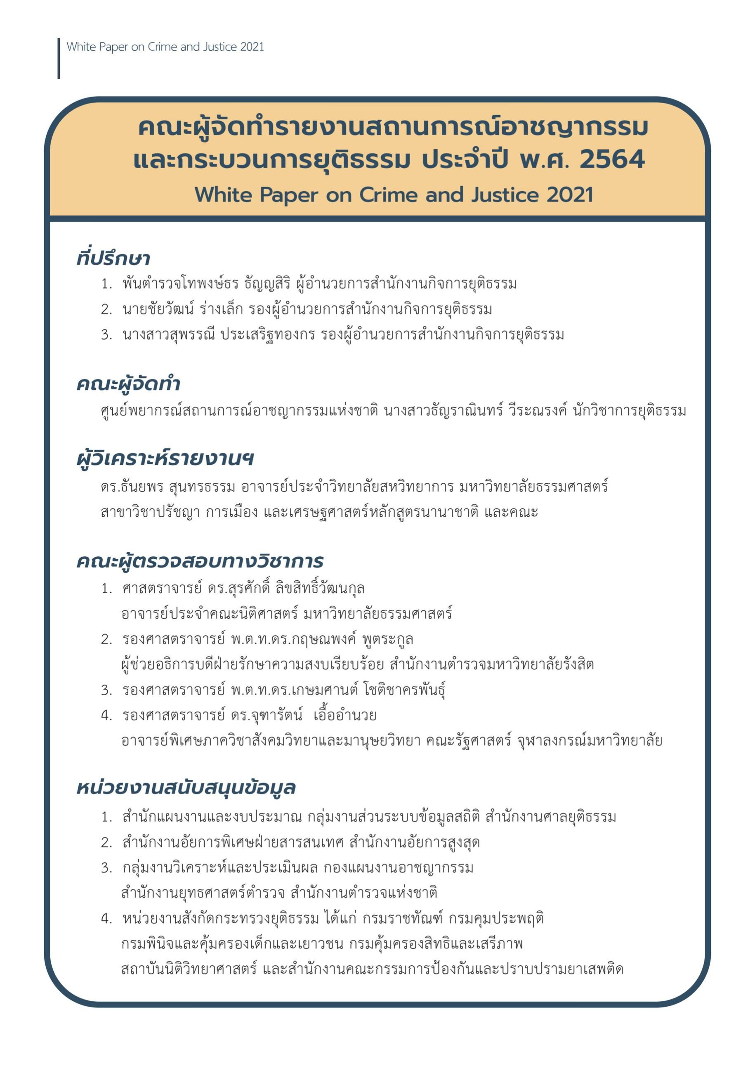



1. คำนวณโดยการนำจำนวนผู้ต้องหาที่ถูกจับกุมมาหารด้วยจำนวนคดีที่จับกุมผู้ต้องหา และคูณด้วย 100
2. ข้อมูลจำนวนประชากรจากการทะเบียนของประเทศไทย พ.ศ. 2564 ที่นำมาใช้เป็นฐานในการคำนวณครั้งนี้ เป็นการนำข้อมูลจำนวนประชากร ณ วันที่ 31 ธันวาคม 2563 และ 31 ธันวาคม 2564 มาบวกกันแล้วหารด้วย 2 ซึ่งได้จำนวนเท่ากับ 65,317,045 คน (เข้าถึงจากเว็บไซต์ของ สำนักงานสถิติแห่งชาติhttp://statbbi.nso.go.th/staticreport/page/sector/th/05.aspx) จากนั้นจึงนำมาคำนวณโดยการนำจำนวนผู้ต้องหาที่ถูกจับกุมมาหารด้วยจำนวนประชากร พ.ศ. 2564 และนำไปคูณด้วย 100,000
3. คำนวณโดยการนำจำนวนคดีรับแจ้งความมาหารด้วยจำนวนประชากรกลางปี พ.ศ. 2564 และนำไปคูณด้วย 100,000
4. กองบังคับการตำรวจนครบาล 1 ประกอบไปด้วยสถานีตำรวจนครบาล (สน.) 9 แห่ง ได้แก่ สน.ชนะสงคราม สน.บางโพ สน.ห้วยขวาง สน.พญาไท สน.มักกะสัน สน.ดินแดง สน.นางเลิ้ง สน.ดุสิต และ สน.สามเสน
5. กองบังคับการตำรวจนครบาล 2 ประกอบไปด้วยสถานีตำรวจนครบาล (สน.) 11 แห่ง ได้แก่ สน.เตาปูน สน.คันนายาว สน.บางซื่อ สน.ดอนเมือง สน.โคกคราม สน.ประชาชื่น สน.บางเขน สน.สายไหม สน.พหลโยธิน สน.ทุ่งสองห้อง และ สน.สุทธิสาร
6. กองบังคับการตำรวจนครบาล 3 ประกอบไปด้วยสถานีตำรวจนครบาล (สน.) 11 แห่ง ได้แก่ สน.จรเข้น้อย สน.ฉลองกรุง สน.นิมิตใหม่, สน.ประชาสำราญ สน.มีนบุรี สน.ร่มเกล้า สน.ลาดกระบัง สน.ลำผักชี สน.ลำหิน สน.สุวินทวงศ์ และ สน.หนองจอก
7. กองบังคับการตำรวจนครบาล 4 ประกอบไปด้วยสถานีตำรวจนครบาล (สน.) 8 แห่ง ได้แก่ สน.หัวหมาก สน.โชคชัย สน.บางชัน สน.บึงกุ่ม สน.ประเวศ สน.ลาดพร้าว สน.วังทองหลาง และ สน.อุดมสุข
8. กองบังคับการตำรวจนครบาล 5 ประกอบไปด้วยสถานีตำรวจนครบาลนครบาล (สน.) 9 แห่ง ได้แก่ สน.วัดพระยาไกร สน.บางโพงพาง สน.ทุ่งมหาเมฆ สน.ลุมพินี สน.ทองหล่อ สน.คลองตัน สน.พระโขนง สน.บางนา และ สน.ท่าเรือ
9. กองบังคับการตำรวจนครบาล 6 ประกอบไปด้วยสถานีตำรวจนครบาลนครบาล (สน.) 8 แห่ง ได้แก่ สน.พระราชวัง สน.จักรวรรดิ สน.สำราญราษฎร์ สน.พลับพลาไชย 1 สน.พลับพลาไชย 2 สน.ปทุมวัน สน.บางรัก และ สน. ยานวา
10. กองบังคับการตำรวจนครบาล 7 ประกอบไปด้วยสถานีตำรวจนครบาลนครบาล (สน.) 11 แห่ง ได้แก่ สน.บางพลัด สน.บางยี่ขัน สน.ตลิ่งชัน สน.บางขุนนนท์ สน.บางกอกน้อย สน.บางกอกใหญ่ สน.บางเสาธง สน.ท่าพระ สน.ธรรมศาลา สน.ศาลาแดง และ สน.บวรมงคล
11. กองบังคับการตำรวจนครบาล 8 ประกอบไปด้วยสถานีตำรวจนครบาล (สน.) 11 แห่ง ได้แก่ สน.บางยี่เรือ สน.ตลาดภู สน.บุปผาราม สน.บุคคโล สน.สำเหร่ สน.สมเด็จเจ้าพระยา สน.ราษฎร์บูรณะ สน.บางมด สน.ทุ่งครุ สน.ปากคลองสาน และ สน.บางคอแหลม
12. กองบังคับการตำรวจนครบาล 9 ประกอบไปด้วยสถานีตำรวจนครบาล (สน.) 10 แห่ง ได้แก่ สน.ท่าข้าม สน.แสมดำ สน.เทียนทะเล สน.บางขุนเทียน สน.ภาษีเจริญ สน.หลักสอง, สน.เพชรเกษม สน.หนองแขม สน.หนองค้างพลู และ สน.บางบอน
13. GLM (Good Life Model) หมายถึง การสร้างสภาพแวดล้อมที่ดี่นำไปสู่การเปลี่ยนแปลงที่ดี
14. IRC (Individual Routing Counselor) หมายถึง โครงการให้คำปรึกษารายบุคคล